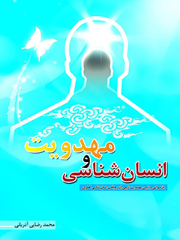

انسان شناسی و مهدویت


ghaemiyeh.com

فهرست مطالب
مشخصات کتاب 7
اشاره 7
فهرست اجمالی کتاب 10
فهرست مطالب 11
فصل اول:کلیات 19
اشاره 19
1. تبیین موضوع 20
2. ضرورت و فایده پژوهش 23
اشاره 23
2.1. فوائد انسان‌شناسی از منظر معارف دینی 24
2.2. فوائد انسان‌شناسی برای زندگی بشری 29
3.پیشینه موضوع 33
اشاره 33
3.1. پیشینه انسان‌شناسی در اندیشه دینی 34
3.2. پیشینه انسان‌شناسی در اندیشه علمی معاصر 36
4. روش‌شناسی اثر 38
5.مفاهیم و واژه‌های کلیدی 40
5.1. انسان شناسی 40
5.2. شیعه و تشیع 40
5.3. سبک زندگی 41
5.4. مهدویت 41
6.سطوح و لایه‌های گوناگون انسان‌شناسی 43
فصل دوم: انسان‌شناسی جسمی 47
اشاره 47
پیش در‌آمد 48
1.سیر پیدایش بدن آدمی 50
اشاره 50
1.1. مرحله نطفه و سلول‌های جنسی آدمی 50
1.2. از لقاح تا تولد 51
1.3. از تولد تا مرگ 52
2. دیدگاههای موجود درباره انسانشناسی جسمی 53
اشاره 53
2.1. انسان‌شناسی جسمیِ تکسویه 54
2.2. انسان‌شناسی جسمیِ ترکیبی 58
3. دیدگاه شیعه درباره انسانشناسی جسمی 61
اشاره 61
3.1. طینت، سنگ بنای انسان‌شناسی جسمانی 62
3.2. تنوع طینت‌ها 64
3.3. موطن بودن طینت برای روح 65
3.4. طینت و مسأله جبر و اختیار 69
3.5. نسبت زندگی دینی با مسأله طینت 71
3.6. تأثیر ایمان به غیب بر جسم آدمی 72
4. نسبت انسان با طبیعت 74
5. بازخوانی مهدویت بر مبنای انسان‌شناسی جسمی 76
5.1. کمال و نجات 76
5.2. انسان کامل 77
5.3. آرمان‌شهر 78
5.4. فلسفه تاریخ 78
سخن پایانی 80
فصل سوم: انسان‌شناسی روحی 81
اشاره 81
پیش درآمد 82
1. روح چیست؟ 82
2. پیشینه روحشناسی 83
3. پرسش‌های اساسی درباره روح 87
4. دیدگاه قرآن درباره روح انسانی 90
اشاره 90
4.1. چگونگی خلقت روح انسانی 90
اشاره 90
4.1.1. خلقت انسانهای نخست 91
4.1.2. خلقت باقی انسانها 93
4.2. حقیقت و ابعاد وجودی روح 95
5. مسأله فطرت 101
اشاره 101
5.1. نسبت بحث فطرت با مهدویت 103
5.2. فطرت در قرآن 104
5.3. دامنه و انواع فطریات 106
6. رابطه و نسبت روح و بدن 111
اشاره 111
6.1. رابطه روح و بدن در انسان‌های کمالجو 111
6.2. رابطه روح و بدن در انسان کامل 114
7. بازخوانی مهدویت بر مبنای انسان‌شناسی روح 115
اشاره 115
7.1. کمال و نجات 116
7.2. انسان کامل 118
7.3. آرمان‌شهر 118
7.4. فلسفه تاریخ 119
سخن پایانی 119
فصل چهارم:انسان‌شناسی جنسیتی 121
اشاره 121
پیش درآمد 123
1. نسبت بحث انسان‌شناسی جنسیتی با مهدویت 125
2. دیدگاههای موجود درباره حقیقت زن و مرد 125
اشاره 125
2.1. نظریه تفاوت‌های جسمی و اشتراک روحی 128
2.2. نظریه پیوستگی روح و جسم (اثبات روح مردانه و زنانه) 132
3. چگونگی تفکیک روح به مردانه و زنانه 135
4. دستاوردهای نظریه تفکیک روح به مردانه و زنانه 137
4.1. اصالت خانواده 137
4.2. تفاوت حقوق زن و مرد 142
4.3. لزوم وجود زن کامل 145
5. بازخوانی مهدویت بر مبنای انسانشناسی جنسیتی 148
اشاره 148
5.1.کمال و نجات 148
5.2. انسان کامل 149
5.3. مدینه فاضله 150
5.4. فلسفه تاریخ 151
سخن پایانی 153
فصل پنجم:انسان‌شناسی رشد 154
اشاره 154
پیش درآمد 155
1. نسبت بحث انسان‌شناسی رشد و مهدویت 159
2. رشد از منظر علم و تمدن معاصر 160
اشاره 160
2.1. نقد دیدگاه علمی رشد 165
2.2. بازخوانی مهدویت بر مبنای دیدگاه علمی رشد 169
اشاره 169
2.2.1. کمال و نجات 169
2.2.2. انسان کامل 170
2.2.3. آرمان‌شهر 170
2.2.4. فلسفه تاریخ 170
3. رشد از منظر فلسفه اسلامی 171
اشاره 171
3.1. نقد دیدگاه فلسفی رشد 173
3.2. بازخوانی مهدویت بر مبنای دیدگاه فلسفی رشد 175
4. رشد از منظر انسان‌شناسی شیعی 177
اشاره 177
4.1. رشد انسانهای کمالجو 177
اشاره 177
4.1.1. نسبت رشد جسم و رشد فطرت 177
4.1.2. جایگاه حواس در شکوفایی فطرت 182
4.2. رشد انسانهای کامل 186
4.3. بازخوانی مهدویت بر مبنای انسانشناسی رشد 189
اشاره 189
4.3.1. کمال و نجات 189
4.3.2. انسان کامل 190
4.3.3. آرمان‌شهر 191
4.3.4. فلسفه تاریخ 192
فصل ششم:انسان‌شناسی اراده 193
اشاره 193
پیش درآمد 195
1. نسبت مبحث اراده و اختیار با موضوع مهدویت 196
2. بدیهی بودن قدرت اراده و اختیار در انسان 197
3. نظریات موجود درباره جبر و اختیار و نسبت آن با مهدویت 200
اشاره 200
3.1. جبرگرایی 200
3.2. اختیارگرایی 204
3.3. لاجبر و لاتفویض 206
4. عوامل مؤثر بر اراده انسانی 212
اشاره 212
4.1. عوامل طبیعی و محیطی 212
4.2. عوامل ماورائی 214
4.2.1. فرشتگان 214
4.2.2. جنیان و شیاطین 215
5. بازخوانی مهدویت بر مبنای مبحث اراده و اختیار 217
اشاره 217
5.1. کمال و نجات 218
5.2. انسان کامل 219
5.3. آرمان‌شهر 220
5.4. فلسفه تاریخ 221
فصل هفتم: انسان‌شناسی کمال 223
اشاره 223
پیش درآمد 225
1. نسبت مبحث کمال با موضوع مهدویت 226
2. بازشناسی کمال در فرایند رشد 227
3. دیدگاههای موجود درباره کمال انسان 228
اشاره 228
3.1. دیدگاه فلسفی 228
3.2. دیدگاه عرفانی 230
3.3. دیدگاه علمی 231
3.4. دیدگاه دینی (ادیان و مذاهب غیرشیعی) 233
3.5. دیدگاه قرآنی 237
4. حقیقت کمال در عالم طبیعت 239
5. حقیقت کمال در عالم انسانی 240
6. راه وصول به کمال 244
7. الگوی کامل کمال 249
8. دیدگاه تشیع درباره انسان کامل 251
9. بازخوانی مهدویت بر مبنای انسان‌شناسی کمال 255
اشاره 255
9.1. کمال و نجات 255
9.2. انسان کامل 256
9.3. آرمان‌شهر 256
9.4. فلسفه تاریخ 257
چشم انداز کلی مباحث آتی 259
اشاره 259
1. انسان‌شناسی جمعی 259
2. انسان‌شناسی تاریخی 259
3. انسان‌شناسی جغرافیایی 260
کتابنامه 262
اشاره 262
الف) کتاب‌ها 263
ب) نرمافزارها 271
ج) سایتها 271

مشخصات کتاب
سرشناسه:رضایی، محمد، ۱۳۵۰ -
عنوان و نام پدیدآور: انسان‌شناسی و مهدویت : بازخوانی و تبیین مهدویت شیعی از رهیافت انسان‌شناسی فطری/محمد رضایی‌آدریانی ؛ ویراستار زینب احمدیان.
مشخصات نشر:قم: بنیاد فرهنگی حضرت مهدی موعود( عج)، ۱۳۹۳.
مشخصات ظاهری:۲۶۴ ص.
یادداشت:کتابنامه: ص.۲۵۶-۲۶۴.
عنوان دیگر:بازخوانی و تبیین مهدویت شیعی از رهیافت انسان‌شناسی فطری.
موضوع:محمدبن حسن (عج)، امام دوازدهم، ۲۵۵ق -
موضوع:انسان‌شناسی
موضوع:انسان‌شناسی دین
موضوع:مهدویت
شابک:ریال :6-60-7120-600-978
رده بندی دیویی:446/297
رده بندی کنگره: 1393 8الف6 ر2/226BP
شماره کتابشناسی ملی: ۳۶۷۰۵۰۱
وضعیت فهرست نویسی:فیپا

اشاره
انسان‌شناسی و مهدویّت
(بازخوانی و تبیین مهدویت شیعی از رهیافت انسان‌شناسی فطری) محمد رضایی آدریانی
بسم الله الرحمن الرحیم

فهرست اجمالی کتاب
بخش اول: کلیات: تبیین موضوع
ضرورت و فایده پژوهش
پیشینه پژوهش
مفاهیم و کلید واژه‌ها
بخش دوم: اثبات مهدویت از رهیافت سطوح مختلف انسان‌شناسی الف: انسان‌شناسی معطوف به خود‌شناسی (ذاتی): فصل اول: انسان‌شناسی ظاهری و جسمی
فصل دوم: انسان‌شناسی باطنی و فطری
فصل سوم: انسان‌شناسی جنسیتی
فصل چهارم: انسان‌شناسی رشد
فصل پنجم: انسان‌شناسی و مسأله جبر و اختیار
فصل ششم: انسان‌شناسی کمال
ضمیه‌های پایانی

فهرست مطالب
فصل اوّل: کلیات
1.
تبیین موضوع........... 2
2.
ضرورت و فایده پژوهش...... 2
2.1. فوائد انسان‌شناسی از منظر معارف دینی... 2
2.2. فوائد انسان‌شناسی برای زندگی بشری..... 2
3.پیشینه موضوع.......... 2
3.1. پیشینه انسان‌شناسی در اندیشه دینی.......... 2
3.2. پیشینه انسان‌شناسی در اندیشه علمی معاصر........... 2
4.
روش‌شناسی اثر...... 2
5.مفاهیم و واژه‌های کلیدی...... 2
5.1. انسان شناسی.... 2
5.2. شیعه و تشیع..... 2
5.3. سبک زندگی... 2
5.4. مهدویت.......... 2
6.سطوح و لایه‌های گوناگون انسان‌شناسی......... 2
فصل دوم: انسان‌شناسی جسمی
پیش در‌آمد.... 2
1.سیر پیدایش بدن آدمی.......... 2
1.1. مرحله نطفه و سلول‌های جنسی آدمی..... 2
1.2. از لقاح تا تولد............... 2
1.3. از تولد تا مرگ............. 2
2.
دیدگاههای موجود درباره انسانشناسی جسمی............. 2
2.1. انسان‌شناسی جسمیِ تکسویه...... 2
2.2. انسان‌شناسی جسمیِ ترکیبی....... 2
3.
دیدگاه شیعه درباره انسانشناسی جسمی.......... 2
3.1. طینت، سنگ بنای انسان‌شناسی جسمانی............... 2
3.2. تنوع طینت‌ها.... 2
3.3. موطن بودن طینت برای روح...... 2
3.4. طینت و مسأله جبر و اختیار......... 2
3.5. نسبت زندگی دینی با مسأله طینت............ 2
3.6. تأثیر ایمان به غیب بر جسم آدمی............ 2
4.
نسبت انسان با طبیعت............ 2
5.
بازخوانی مهدویت بر مبنای انسان‌شناسی جسمی.......... 2
5.1. کمال و نجات............... 2
5.2. انسان کامل...... 2
5.3. آرمان‌شهر....... 2
5.4. فلسفه تاریخ..... 2
سخن پایانی.... 2
فصل سوم: انسان‌شناسی روحی
پیش درآمد.... 2
1.
روح چیست؟.......... 2
2.
پیشینه روحشناسی.... 2
3.
پرسش‌های اساسی درباره روح......... 2
4.
دیدگاه قرآن درباره روح انسانی........ 2
4.1. چگونگی خلقت روح انسانی..... 2
4.1.1. خلقت انسانهای نخست....... 2
4.1.2. خلقت باقی انسانها.............. 2
4.2. حقیقت و ابعاد وجودی روح...... 2
5.
مسأله فطرت........... 2
5.1. نسبت بحث فطرت با مهدویت.... 2
5.2. فطرت در قرآن............. 2
5.3. دامنه و انواع فطریات.... 2
6.
رابطه و نسبت روح و بدن..... 2
6.1. رابطه روح و بدن در انسان‌های کمالجو... 2
6.2. رابطه روح و بدن در انسان کامل............. 2
7.
بازخوانی مهدویت بر مبنای انسان‌شناسی روح.............. 2
7.1. کمال و نجات............... 2
7.2. انسان کامل...... 2
7.3. آرمان‌شهر....... 2
7.4. فلسفه تاریخ..... 2
سخن پایانی.... 2
فصل چهارم: انسان‌شناسی جنسیتی
پیش درآمد.... 2
1.
نسبت بحث انسان‌شناسی جنسیتی با مهدویت... 2
2.
دیدگاههای موجود درباره حقیقت زن و مرد............... 2
2.1. نظریه تفاوت‌های جسمی و اشتراک روحی ......... 2
2.2. نظریه پیوستگی روح و جسم (اثبات روح مردانه و زنانه).... 2
3.
چگونگی تفکیک روح به مردانه و زنانه......... 2
4.
دستاوردهای نظریه تفکیک روح به مردانه و زنانه........ 2
4.1. اصالت خانواده............. 2
4.2. تفاوت حقوق زن و مرد............. 2
4.3. لزوم وجود زن کامل..... 2
5.
بازخوانی مهدویت بر مبنای انسانشناسی جنسیتی........... 2
5.1.کمال و نجات... 2
5.2. انسان کامل...... 2
5.3. مدینه فاضله..... 2
5.4. فلسفه تاریخ..... 2
سخن پایانی.... 2
فصل پنجم: انسان‌شناسی رشد
پیش درآمد.... 2
1.
نسبت بحث انسان‌شناسی رشد و مهدویت....... 2
2.
رشد از منظر علم و تمدن معاصر....... 2
2.1. نقد دیدگاه علمی رشد............... 2
2.2. بازخوانی مهدویت بر مبنای دیدگاه علمی رشد..... 2
2.2.1. کمال و نجات....... 2
2.2.2. انسان کامل............ 2
2.2.3. آرمان‌شهر............. 2
2.2.4. فلسفه تاریخ........... 2
3. رشد از منظر فلسفه اسلامی.............. 2
3.1. نقد دیدگاه فلسفی رشد............. 2
3.2. بازخوانی مهدویت بر مبنای دیدگاه فلسفی رشد... 2
4.
رشد از منظر انسان‌شناسی شیعی........ 2
4.1. رشد انسانهای کمالجو............... 2
4.1.1. نسبت رشد جسم و رشد فطرت........ 2
4.1.2. جایگاه حواس در شکوفایی فطرت............... 2
4.2. رشد انسانهای کامل...... 2
4.3. بازخوانی مهدویت بر مبنای انسانشناسی رشد........ 2
4.3.1. کمال و نجات....... 2
4.3.2. انسان کامل............ 2
4.3.3. آرمان‌شهر............. 2
4.3.4. فلسفه تاریخ........... 2
فصل ششم: انسان‌شناسی اراده
پیش درآمد.... 2
1.
نسبت مبحث اراده و اختیار با موضوع مهدویت............ 2
2.
بدیهی بودن قدرت اراده و اختیار در انسان..... 2
3.
نظریات موجود درباره جبر و اختیار و نسبت آن با مهدویت....... 2
3.1. جبرگرایی........ 2
3.2. اختیارگرایی.... 2
3.3. لاجبر و لاتفویض......... 2
4.
عوامل مؤثر بر اراده انسانی... 2
4.1. عوامل طبیعی و محیطی.............. 2
4.2. عوامل ماورائی............. 2
4.2.1. فرشتگان... 2
4.2.2. جنیان و شیاطین..... 2
5.
بازخوانی مهدویت بر مبنای مبحث اراده و اختیار......... 2
5.1. کمال و نجات............... 2
5.2. انسان کامل...... 2
5.3. آرمان‌شهر....... 2
5.4. فلسفه تاریخ..... 2
فصل هفتم: انسان‌شناسی کمال
پیش درآمد.... 2
1.
نسبت مبحث کمال با موضوع مهدویت........... 2
2.
بازشناسی کمال در فرایند رشد.......... 2
3.
دیدگاههای موجود درباره کمال انسان........... 2
3.1. دیدگاه فلسفی.............. 2
3.2. دیدگاه عرفانی.............. 2
3.3. دیدگاه علمی... 2
3.4. دیدگاه دینی (ادیان و مذاهب غیرشیعی)............... 2
3.5. دیدگاه قرآنی............... 2
4.
حقیقت کمال در عالم طبیعت........... 2
5.
حقیقت کمال در عالم انسانی............ 2
6.
راه وصول به کمال............... 2
7.
الگوی کامل کمال............... 2
8.
دیدگاه تشیع درباره انسان کامل......... 2
9.
بازخوانی مهدویت بر مبنای انسان‌شناسی کمال............ 2
9.1. کمال و نجات............... 2
9.2. انسان کامل...... 2
9.3. آرمان‌شهر....... 2
9.4. فلسفه تاریخ..... 2
چشم انداز کلی مباحث آتی............. 2
1.
انسان‌شناسی جمعی.............. 2
2.
انسان‌شناسی تاریخی............ 2
3.
انسان‌شناسی جغرافیایی......... 2
کتابنامه
الف) کتاب‌ها.............. 2
ب) نرم‌افزارها............. 2
ج) سایت‌ها.... 2

فصل اول:کلیات

اشاره

1. تبیین موضوع
در آموزه‌های دینی، به ویژه در بحث امامت و مهدویت شیعی، «انسان» مهم‌ترین موضوع بحث و مطالعه است و در بسیاری از گزاره‌ها وجود و حضورش مسلّم انگاشته شده است؛ همانگونه که در باقی علوم دینی و انسانی، «انسان» موضوعی بدیهی است. ولی به نظر می‌رسد که منشأ بسیاری از کج‌فهمی‌ها و اختلاف نظرها، همین فرض بدیهی بودن موضوع انسانی، علیرغم تمامی ابهام‌ها و اختلاف‌های پیرامون آن است.
از سوی دیگر، انسان، آفریننده سبک‌ها و شیوه‌های گوناگون زندگی است و هدف اصلی دین نیز اصلاح و تعالیبخشیِ مدل و نظام زندگی انسان‌هاست. بدین جهت می‌توان گفت که اصولاً بدون وجود و حضور انسان، صحبت از دین، دین‌باوری، دین‌داری، زندگی و سبک زندگی بی‌معنا خواهد بود. تا انسان تعریف نشود و حدود و ابعاد و اندازه‌های زندگی او مشخص نگردد و معلوم نشود که «مراد از انسان چیست» و «انسان کیست»، نمی‌توان وارد مباحث دین‌شناسی یا علوم انسانی شد.
همچنین در آن صورت، سخن گفتن از «سبک زندگی» به نظم و نظام خود نخواهد رسید، چرا که تا ابعاد وجودی و گستره‌های معنایی انسان رصد نگردد، معلوم نمی‌شود که در مرحله طراحی یا بازشناسی سبک زندگی تا کجا می‌توان پیش رفت.
بنابراین بحث انسان‌شناسی یکی از بنیان‌های اصلی دین‌پژوهی، به ویژه در بحث امامت و مهدویت شیعی است. و در بحث سبک زندگی شیعی/مهدوی نیز ـ که هدف نهایی این کلان‌پروژه و مجموعه آثار است ـتا بحث انسان‌شناسی مطرح نشود، نمی‌توان وارد مباحث بعدی شد.
اهمیت بحث انسان‌شناسی در موضوع مطالعاتیِ سبک زندگی شیعی/مهدوی، زمانی مضاعف می‌شود که بدانیم همان‌گونه که کلمه «زندگی» بازگرفته از کلمه «زنده» است و اشاره به شیوه گذران عمر انسان دارد، «مهدویت» هم مصدر کلمه «مهدی» است و تمامی آموزه‌هایی را که مرتبط با دوازدهمین امام شیعیان و آخرین انسان کامل و پیشوای آسمانی شیعه است، شامل می‌شود.
این بدان معناست که در عنوان «سبک زندگی شیعی/مهدوی»، انسان و انسان‌شناسی باید در دو مرتبه مورد توجه قرار گیرد؛ یکی در مرتبه انسانی کمال‌جو که در جستجوی سبک زندگی ایده‌آل و پاسخ پرسش‌ها و تأمین نیازهای خود است، و دوم در مرتبه انسان معصومی که معیار و مبنا و الگوی باقی انسان‌هاست و کلمه مهدویت بر او دلالت دارد.
بدین جهت در مکتب تشیع، برخلاف دیگر ادیان و مذاهب،دانش انسان‌شناسی دانشی یک‌سونگر و صرفاً نظری نیست که فقط رویکردی تاریخی داشته باشد؛ چراکه این دانش در کاربردی‌ترین و عینی‌ترین مباحث و مسائل بشری، هم‌چون بحث سبک زندگی ـ که در جستجوی الگویی ایده‌آل برای زندگی روزمره انسان‌هاست ـ و نیز تمامی مباحث مرتبط با انسان کمال‌جو و انسان کاملِ جاری در بستر زمان و مکان وارد شده و مبنا و معیار و پیش‌فرض تمامی گزاره‌های این دو حوزه قرار گرفته است.
در حقیقت، فهم مکتب تشیع با شناخت و پژوهش در حوزه انسان‌شناسی شیعی ممکن است و شاید به خاطر اهمیت و ضرورت شناخت انسان کامل ـ به عنوان یکی از زیرشاخه‌های مهم بحث انسان‌شناسیِ شیعی ـ است که مکتب تشیع، اصل امامت را در کنار اصل نبوت جزو اصول دین قرار داده تا یک انسان شیعه بداند که نمی‌تواند در خُرد و کلان زندگی روزمره خود فارغ از توجه به انسان کامل عصر خود و تلاش برای هم‌سویی و هماهنگی با او زندگی کند.
از این رو انسان‌شناسی شیعی یکی از ضروری‌ترین دانش‌ها برای آشنایی با تشیع و نیز طراحی روزآمد سبک زندگی شیعی/ مهدوی است؛ چراکه در مکتب تشیع، انسانی که به بازکاوی شخصیت خود نپردازد و به تعریفی جامع از خودِ انسانی و مسائل و نیازهایش نرسد و آنگاه این خودِ جامع را در آینه انسان کامل ننگرد، نمی‌تواند به مراتب والای رشد و کمال دست یابد.
در این اثر به دنبال آن هستیم که از منظر مکتب شیعه به دانش انسان‌شناسی بپردازیمو ضمن آشنایی با خودِ انسانی هر فرد ـ به عنوان انسان کمال‌جو ـ و امام دوازدهم ـ به عنوان انسان کامل زمانی ـ در جستجوی سبکی جامع و کامل برای زندگی انسانی باشیم.
در این کتاب، بر اساس چند کلیدواژه بنیادین در بحث مهدویت، به بازخوانی تطبیقیِ انسان‌شناسیِ دینی و انسان‌شناسی علمی (انسانی‌شناسی سکولار غربی و مقبول در تمدن معاصر) خواهیم پرداخت، تا از این رهیافت، ضمن مطالعه مجدد مهدویت شیعی از دریچه انسان‌شناسی، نسبت چشم‌انداز نهایی انسان‌شناسیِ غیر دینی با مهدویت شیعی ـ که مبتنی بر انسان‌شناسی دینی
است ـ روشن شود و معلوم گردد که مسیر انسان بر مبنای هر یک از این دو اندیشه به کدام سو خواهد کشید. بنابراین روش اصلی این کتاب، بیش از آن‌که استدلالی باشد، در اغلب موارد توصیفی و تطبیقی است.
نظر به این هدف و در راستای نسبتسنجی مهدویت و انسان‌شناسی، در پایان هر فصل، دیدگاه هر دو مدل از انسان‌شناسی دینی و غیردینی را نسبت به این کلیدواژه‌ها به اجمال مورد مطالعه قرار خواهیم داد:
•
کمال، نجات و سعادت انسانی
•
حقیقت انسان کامل
•
آرمان‌شهرموعود
•
فلسفه تاریخ و بررسی چگونگی آغاز و انجام تاریخ

2. ضرورت و فایده پژوهش

اشاره
اهمیت و ضرورت پردازش به بحث انسان‌شناسی شیعی از دو بعد قابل بررسی است. اول، فوائد و دستاوردهایی که این دانش و شناخت برای اندیشه کلانِ دینی به همراه خواهد داشت؛ زیرا انسان‌شناسی مبنایی‌ترین دانش در اثبات بسیاری از اصل‌ها و مسائل کلامی، اخلاقی و فقهی است.
دوم، دستاوردهایی که این شناخت برای حوزه علوم انسانی و زندگی روزمره بشری به همراه دارد؛ چراکه اصولاً تا تعریف درست انسان در اندیشه اسلامی/شیعی روشن نگردد، حقیقت تشیع به عنوان تنها دین بر حق یا تنها مذهب مدّعی نجات و رستگاری روشن نخواهد شد و بسیاری از التقاط‌های صورت گرفته بین تشیع و دیگر ادیان و مذاهب و مکاتب بشری به راحتی از بین خواهد رفت.
به عنوان نمونه از آن‌جایی که در نگرش قرآنی/شیعی، خودشناسی یکی از نزدیک‌ترین راه‌های خدا‌شناسی است، ممکن است ادعا شود که این روش و نگرش در مسیحیت یا مذهب
اهل‌سنت هم وجود دارد؛ چراکه مسیحیان به تجسد (حلول خدا در جسم مسیح) و بخشی از اهل سنت به شباهت جسمانی خدا به انسان اعتقاد دارند.
ولی وقتی در بحث انسان‌شناسی قرآنی/شیعی، شرافت روح تعریف شد و مشخص گشت که آنچه از وجود آدمی انتساب مستقیم به حق تعالی دارد، روح اوست نه جسم او، لطافت روایت «مَن عَرَف نفسه فقد عَرف ربّه» مشخص خواهد شد و معلوم خواهد گشت که انسان می‌تواند با شناخت نفس و روح خود، به معرفت حق نائل شود؛ زیرا روح نزدیک‌ترین رابطه را با خدا دارد و از معبر شناخت روح و نفس، عمیق‌ترین شناخت نسبت به حق تعالی به دست می‌آید. پس معلوم می‌شود که نوع نگاه به انسان و گستره وجودی او، در دیگر شناخت‌های خُرد و جزئی و حتی در نوع خداشناسی هم اثر می‌گذارد.

2.1. فوائد انسان‌شناسی از منظر معارف دینی
در بینش اسلامی، به ویژه در نگرش کلام و عرفان شیعی، اندیشیدن به ابعاد مختلف وجود انسان و پرداختن به خود‌شناسی و خود‌سازی، جایگاه ویژه‌ای از لحاظ معرفتی دارد؛ چراکه اساس دین‌باوری، رابطه دو سویه خدا و انسان است.
هم‌چنین انسان‌شناسی برای اثبات خدای متعال یا ایجاد ارتباط با او در قالب عبادت و عبودیت یا تحصیل رضایت او با اجرای تعالیم دینی نیز جایگاهی کلیدی دارد و از آن‌جا که انسان، هویتی ترکیب شده از جسم و روح دارد، می‌تواند با اندیشه در وجود خود، از دو مسیر، فرایند خداباوری را برای خود تسهیل بخشد؛ چراکه مطالعه جسم و بدن آدمی ـ به عنوان یکی از شگفتی‌های عالم تکوین ـ نزدیک‌ترین راه اثبات و باور خداوند، و مطالعه روح و نفس آدمی نیز بسترساز علم حضوری به ذات اقدس اوست.
بدین جهت می‌توان ادعا کرد که انسان‌شناسی با روش دینی (ترکیبی از روش‌های علمی،
عقلی و وحیانی)باعث ایجاد معرفت حضوری و حصولی به خداوند از طریق برهان انفسی و آفاقی می‌شود.
بدیهی است که از آن پس، دین‌پژوهی، هویتی ترکیبی یافته و فطرت پاک انسانی تنها بستری می‌شود برای دین‌شناسی و دین‌ورزی وحیانی. پس این شبهه که اصولاً بدون وحی، دین‌شناسی تفصیلی حتی در حوزه اصول دین نیز امکان ندارد، بدین‌گونه رفع می‌شود که مقصد نهایی این روش، رساندن سالک به ولیّ زمان اوست تا او را به منتها الیه کمال برساند، نه این‌که همانند روش‌های فلسفی، آدمی را به اندیشه‌ورزی مستقلانه بکشاند.
از این منظر است که می‌توان این روش ترکیبی را ـ البته با اولویت برهان انفسی که مبتنی بر برهان فطرت است ـ نزدیک‌ترین راه خداشناسی و دین‌باوری نسبت به راه‌های دیگر دین‌پژوهی دانست.
جدول زیر نگاهی تطبیقی به روش‌های دین‌پژوهی دارد:
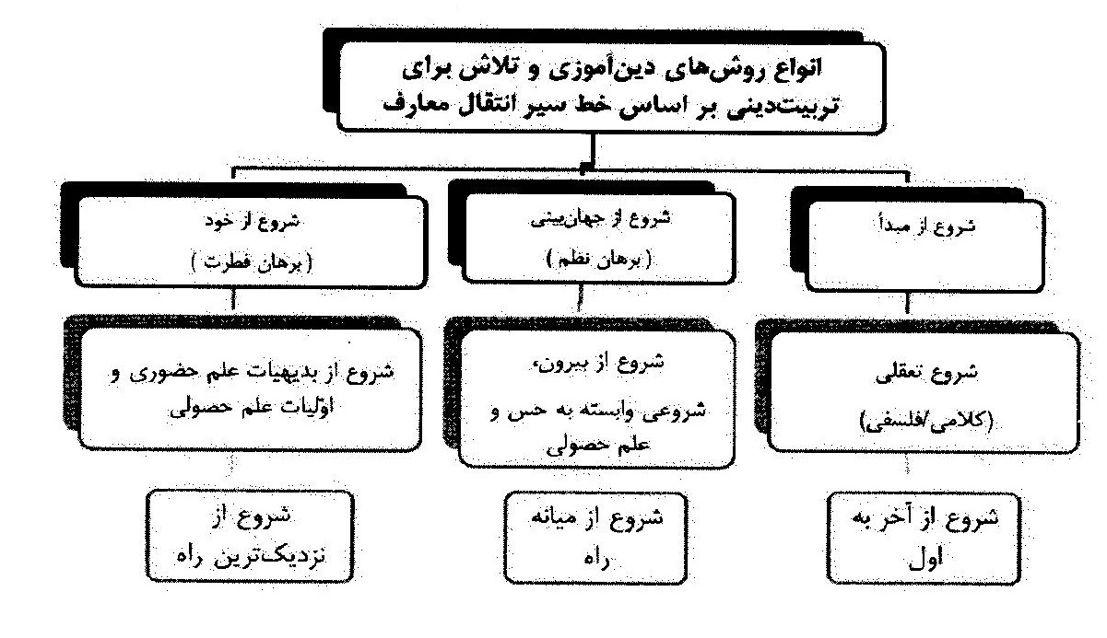
البته دستاورد انسان‌شناسی تنها به دین‌باوری و اثبات خداوند منحصر نمی‌شود، بلکه فوائد بسیاری برای اندیشه و کلام شیعی دارد.اساساً بنیان تشیع بر دو اصل نبوت و امامت نهاده شده و بدیهی است که همان‌گونه که خود‌شناسی می‌تواند بهترین معبر خداشناسی باشد، می‌تواند بهترین راه برای شناخت معصوم (اعم از پیامبر و امام) هم باشد.
اصولاً به نظر می‌رسد که یکی از مهم‌ترین نقاط ضعف دین‌آموزی در نظام آموزشی ما، عدم تبیین صورت مسأله معارف دینی و نیز دسته‌بندی نکردن و نظام نبخشیدن به پرسش‌ها و مسائل انسانی و توجه ندادن او به هویت و حقیقت وجودی‌اش است.بدین جهت می‌توان انسان‌شناسی فطری/دینی را بهترین روش دین‌پژوهی ارزیابی کرد.
این مسأله در نمودار زیر به روشنی بیان شده است.
بخش چرایی در صدد اثبات این مطلب است که اگر بتوان این روش را درست تبیین کرد، بر اساس آن می‌توان با همه انسان‌ها در گوشه و کنار زمین، ارتباط پیامی (فارغ از بحث ایمان) برقرار کرد؛ خصوصاً انسان آخرالزمان که با توجه به تحصیلات حداقلی‌ای که دارد، علاقمند‌تر به خود‌شناسی و معرفت‌جویی است. در این روش (با اتکا به فطرت‌پژوهی) انسان متوجه استعدادهای بیرونی و درونی خود می‌شود و در کنار کسب معرفت و درک نیازمندی خود، ناخودآگاه و سپس آگاهانه وارد اولین مرحله خودسازی می‌شود. (در این زمینه در دو فصل فطرت و رشد بیشتر سخن خواهیم گفت)
در بخش چیستی، معیار تقسیم‌بندی این است که وقتی انسان را بنگریم حداقل سه وضعیت و موقعیت را در او مشاهده می‌کنیم. اول، حقیقت ذاتی او فارغ از هر چیز دیگر، پس از آن بستر و ظرف زمانی/تاریخی تحقق اوست و آنگاه بستر مکانی حضور و حیات اوست که بحث جغرافیا و انبوه مباحث ناظر به روابط انسانی (همانند جامعه و اقتصاد و سیاست و...) را پیش می‌کشد. بدین جهت در بحث انسان‌شناسی حداقل باید در این سه حوزه کلی به مطالعه و اندیشه پرداخت.
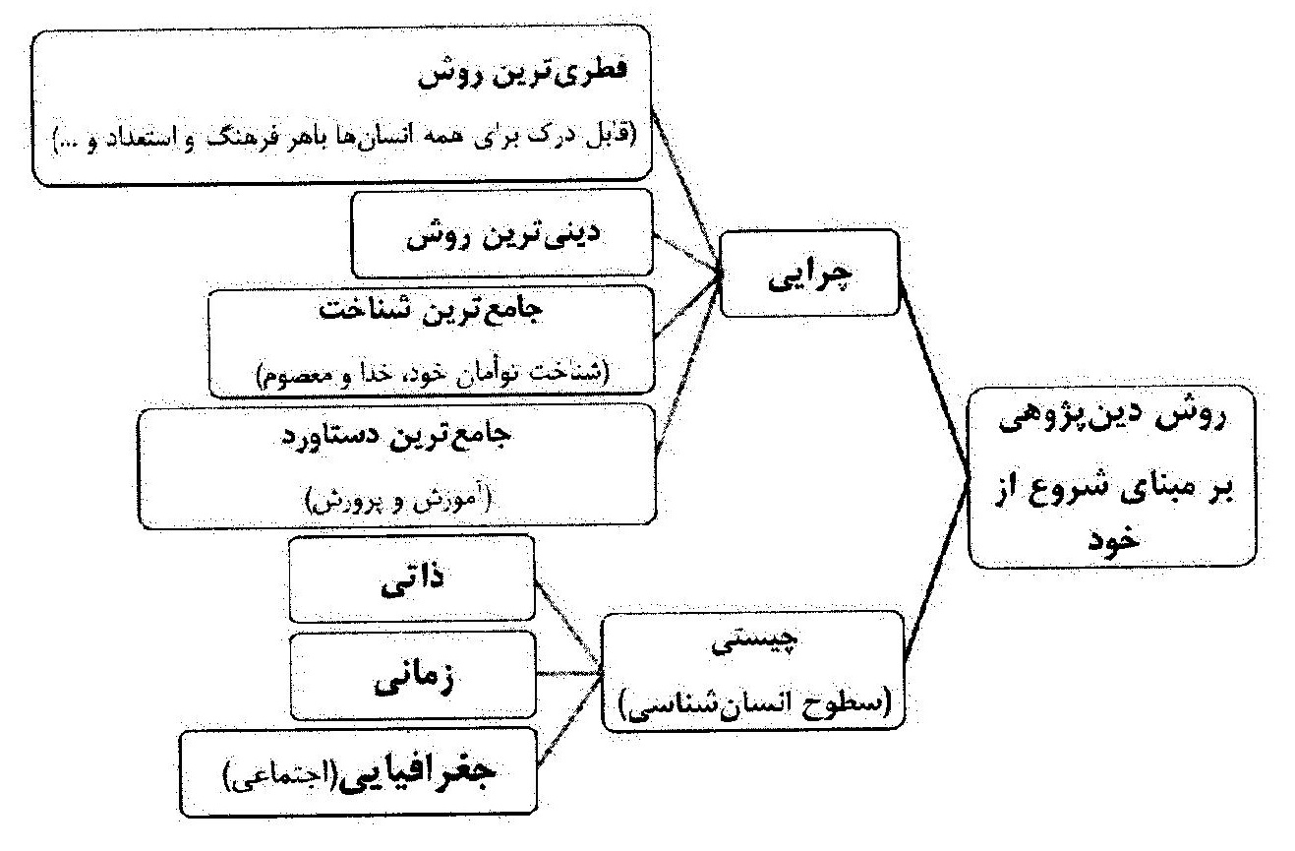
از دستاوردهای دیگر دانش انسان‌شناسی بر مبنای پیش‌فرض‌های دینی، آسان‌سازی اثبات و پذیرش بخش قابل توجهی از احکام و دستورات فردی و اجتماعی دین است؛ به عنوان مثال، اگر در انسان‌شناسی ذاتی، دو بُعدی بودن انسان (از لحاظ ترکیب جسم و روح) اثبات نشود، یا اگر در بحث انسان‌شناسی جنسیتی نسبت جسم و روح مردانه و زنانه تعریف نگردد، تبیین بسیاری از آموزه‌های دینی دشوار خواهد شد. بدین جهت، انسان‌شناسی بر مبنای بینش دینی، پیش‌فرض ادراک و پذیرش بخش قابل توجهی از تعالیم دینی خواهد بود.
هم‌چنین نیل به هدف نهایی این کلان‌پروژه ـ که عبارت است از تبیین سبک زندگی مهدوی ـ اصولاً بدون بحث انسان‌شناسی محقق نخواهد شد. چراکه در این مبحث، هم انسان کمال‌جو و هم انسان کامل موضوع شناخت هستند.
سخن آخر این‌که انسان‌شناسی دانشی مبنایی در تمامی علوم دینی و انسانی است و هریک از ادیان و مذاهب بر اساس نوع نگاه به انسان و تعریفی که از حدود انسانی و دامنه نیازها و مسائل او ارائه می‌کنند از هم‌دیگر متمایز می‌شوند. ادعای جامعیت و کاملیت مکتب تشیع هم در یکی از مهم‌ترین سطوح خود به ادعای جامعیت در نگاه به انسان و ارائه تعریف جامع و کامل از او باز می‌گردد؛ ادعایی که درباره آن بیش‌تر سخن خواهیم گفت.

2.2. فوائد انسان‌شناسی برای زندگی بشری
تک تک افراد بشر در همه زمان‌ها و مکان‌ها با مجموعه‌ای از پرسش‌ها، نیازها، دغدغه‌ها و نگرانی‌ها روبه‌رو بوده و خواهند بود. هجوم پیاپی مجموعه‌ای از پرسش‌های درونی باعث می‌شود که انسان در یک امتیاز کلی نسبت به حیوانات، هرگز نتواند زندگی را در یک چرخه گیاهی یا حیوانی محدود کند و ناگزیر به تلاش برای معنابخشی به زندگی خود باشد. پرسش‌هایی همانند این‌که:
ـ انسان چه موجودی است؟
ـ چرا من آفریده شده‌ام و مجبور هستم زندگی کنم؟
ـ حقیقت زندگی انسانی چیست و چه نسبتی با دیگر موجودات زنده دارد؟
ـ برای چه باید زندگی کرد؟
ـ آیا زندگی ما معنایی دارد؟ اصولاً باید معنایی داشته باشد یا خیر؟
ـ آیا زندگی ما شبیه زندگی گیاهان و جانوران است که یک دوره و سیر طبیعی دارد و فعالیت‌های ما هیچ اثری در روند آن نمی‌گذارد یا این‌که زندگی آدمی، پیچیده‌ترین، مهم‌ترین و جالب‌ترین پدیده این کره خاکی است و باید با دیدگاه متفاوتی به آن نگریست؟
تفاوت میان این دو (انسان و حیوان) به درجات یا افزوده شدن میزان این قوا (قوای مجرد موجود در آدمی همانند عقل و فاهمه و...) نیست؛ بلکه به جهت‌دهیِ نوعاً متفاوت قوا و نحوه شکل‌گیری آزادی و اختیار تمامی آن‌هاست، انسان‌شناسی فلسفی، فصل انسان و حیوان، صص 20-24.
و...
این‌ها همگی مجموعه‌ای از پرسش‌هایی است که هماره با آدمی همراه است؛ به ویژه آنگاه که آدمی به سن بلوغ می‌رسد ناگهان با فوران همچنین پرسش‌هایی در درون خود روبرو می‌شود و در کنار این پرسش‌ها آگاهانه یا ناخودآگاه به خود می‌اندیشد و از آن پس تا زنده است شاید روزی نباشد که بتواند از این پرسش‌ها بگریزد.
این پرسش‌ها، دغدغه‌ها و نگرانی‌ها، مبدأ و خاستگاه حرکت آدمی می‌شود و او را وا می‌دارد تا به هر سویی سرک بکشد و پای هر سخن و ادعایی بنشیند تا شاید بتواند بفهمد که کیست؟ چیست؟ چه می‌خواهد و چه باید انجام دهد؟
در میانه این بی‌قراری درونی، مشاهده و تجربه ادیان و مذاهب گوناگون و ادعاهای مکاتب علمی و فرقه‌های نوظهور باعث آشفتگی و سرگردانی بیش‌تر انسان می‌شود؛ خصوصاً امروزه که انواع و اقسام رسانه‌های رادیویی، تلویزیونی، اینترنتی و نشریات مختلف در اختیار همگان است و هر فردی در طول زندگی خود با بسیاری از اطلاعات روبه‌رو است؛ چه بخواهد و چه نخواهد، چه التفات داشته باشد و چه غافل باشد. اصولاً دنیای امروز، دنیای عرضه ادعاهای فراوان در لفافه‌های جذاب و سرگرم‌کننده است.
و این‌جاست که در مرحله حرکت و اقدام، این پرسش مهم مطرح می‌شود: من که به طور ناخواسته مخزنی از پرسش‌ها و سؤال‌ها هستم، در مقام پاسخیابی باید از کجا شروع کنم؟ و معیار و ملاک حرکت و اقدام و انتخاب‌هایم چه باید باشد؟
زیرا همان‌طور که هر عمل و فعالیتی، معیار و محک و روشی برای سنجش و محاسبه می‌خواهد، مهم‌ترین حرکت و اقدام زندگی (یعنی تلاش برای فهم خود) هم نیازمند محک و معیار و الگویی برای سنجش، محاسبه، ارزیابی‌ها و قضاوت‌هاست.
در گام بعد، پرسش و نکته‌ای که مطرح می‌شود این است که آیا این معیار و محک را باید کشف کرد یا باید ساخت و ایجاد نمود؟ اگر این معیار، ساختنی باشد که دوباره باعث
سرگردانی و ابهام و تحیر می‌شود؛ چراکه هر کس می‌تواند یک معیار برای خود بسازد یا انتخاب کند و با این انتخاب‌های پراکنده، پریشاناحوالی آدمی نیز بیش‌تر می‌شود.
بر اساس همین استدلال کوتاه ـ مبنی بر ضرورت وجود راه و معیار سنجش مشترک ـ اثبات می‌گردد که معیار اقدام و سنجش باید ساده و همواره ثابت و ماندگار باشد تا همه انسان‌ها بر اساس آن، قدرت و توانایی مشترک و حق انتخاب یکسان و معیاری ثابت برای قضاوت درباره خود و دیگران داشته باشند.
بدیهی است وقتی سخن از معیاری مشترک به میان آید، منظور معیاری انسانی، ثابت و ماندگار است، معیاری درونی که در نهاد و سرشت آدمی است و تا انسان وجود دارد، این معیار هم با او خواهد بود.
بنابراین مشخص می‌شود که وظیفه‌ای مهم بر عهده تک‌تک انسان‌ها قرار دارد که همان «خود‌شناسی» و «خود‌یابی» است و از آن‌جا که این وظیفه بین تمام انسان‌ها مشترک است، می‌توانیم آن را به عنوان یک فرایند مشترک و طبیعی انسانی، «انسان‌شناسی» نام بگذاریم.
در این صورت، انسان‌شناسی بدین معنی است که به جای فرصت گذاشتن برای هر چیز و هر کار و هر فردی، فرصت کافی برای خود بگذاریم تا بتوانیم شناخت و آگاهی درست و مناسب و نسبتاً جامع و کاملی از خود به دست آوریم تا بتوانیم به بسیاری از پرسش‌ها‌یمان پاسخ مناسب بدهیم و بر معیار و مبنای معانی یافته شده، رفتار و کردارمان را مدیریت کنیم.
انسان‌شناسی یعنی آنکه انسان برای بهتر و زیباتر زیستن به جای آنکه از طریق دانش‌های بیرونی، از میکروب‌شناسی گرفته تا فضاشناسی، در جستجوی زندگی بهتر باشد، سعی کند که محور و مبنای جستجوهایش را یافتن هویت و حقیقت انسانی خود قرار دهد. یعنی تلاش کند تا بداند که کیست، از کجا آمده است، به کجا می‌رود، و آمدنش بهر چه بوده است؟
بنابراین بهترین معیار برای فهمیدن حقیقت زندگی و چگونه زیستن، خلوت با خود است. وقتی درون انسانی ما خاستگاه پرسش‌های گوناگون است، بهترین پاسخ‌ها را هم می‌توان از همان
درون بی‌قرار یافت.
معنی این سخن آن است که با وجود حجت بیرونی و ارائه معجزات فراوان، تحول چندانی در انسان رخ نخواهد داد تا زمانی که خود او حرکت را از درون خود شروع کند؛ چنان که طبق آموزه‌های دینی، یکی از مهم‌ترین و شاید اولین وظیفه از وظایف رسل آسمانی، تلاش برای بیدار‌سازی و حرکت‌بخشی به ذخیره‌های درونی انسان‌هاست. در حقیقت، حجت بیرونی در نخستین گام، فعال‌سازی و جهت‌دهی به حجت درونی را در دستور کار دارد که اگر این مرحله آغاز شود، مراحل کمال و تعالی بعدی بر آن استوار خواهد شد.
امام علی در این باره فرموده است: «فَبَعَثَ فِیهِمْ رُسُلَهُ وَ وَاتَرَ إِلَیْهِمْ أَنْبِیَاءَهُ لِیَسْتَأْدُوهُمْ مِیثَاقَ فِطْرَتِهِ وَ یُذَکِّرُوهُمْ مَنْسِیَّ نِعْمَتِهِ وَ یَحْتَجُّوا عَلَیْهِمْ بِالتَّبْلِیغِ وَ یُثِیرُوا لَهُمْ دَفَائِنَ الْعُقُول». نهج البلاغه،خطبه اول.
یادآور می‌گردد که این روش از دین‌پژوهی که برای مخاطب عام و جهانی تعریف می‌شود، نافی روش‌های دیگر استدلالی یا شهودی نیست؛ بلکه دینی‌ترین، جهانی‌ترین و انسانی‌ترین روش است.
البته این به آن معنا نیست که انسان بتواند با اتکا به خود پاسخ‌هایش را بیابد؛ بلکه انسان‌شناسی، مبنایی ثابت برای آغاز حرکت و محکی درست و جامع برای یافتن پاسخ پرسش‌های پراکنده و همیشگی اوست.
آن‌گاه که انسان انواع و اقسام پرسش‌هایش را طبقه‌بندی کرد، تازه نوبت به حرکت برای پاسخ‌یابی می‌رسد. در این مرحله، هر فرد در یک تجربه مشترک با تجربه و تلاش دیگر انسان‌ها سعی می‌کند آرشیوی جامع و کامل از پرسش‌هایی درباره خود و بیرون از خود داشته باشد و آن‌گاه برای دریافت پاسخ‌ها حرکت خود را آغاز کند. ولی باید به خاطر داشته باشد که معیار و ملاک پذیرش یا ردّ ادعاهای مدعیان، پاسخ جامع به نیازها و پرسش‌های اوست و باید در این مسیر، تنها به دنبال دینی باشد که به تمامی یا اکثریت پرسش‌هایش، پاسخی جامع و کامل و هماهنگ بدهد.
نمودار شماره (2)
تصویر
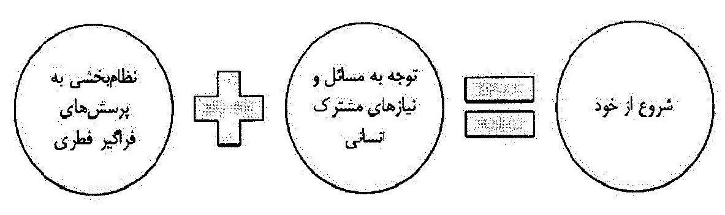
اگر انسان تعصب یا عوامل منحرف محیطی و تربیتی را از خود دور کند و به حقیقت و واقعیت ابعاد وجودی خود توجه نماید، می‌تواند به معیاری انسانی برای شناسایی راه و راهنما دست یابد. پس مهم‌ترین فایده انسان‌شناسی برای انسان‌ها، ایجاد هویت و زبان مشترک انسانی است.

3.پیشینه موضوع

اشاره
هدف اصلی این کتاب، تعریف انسان‌شناسیِ جامع و کامل مبتنی بر دوگانه فطرت و اندیشه تشیع دوازده امامی است تا در مرحله بعد بتواند سبک زندگی شیعی/مهدوی را بر مبنای آن طراحی نماید.بدین جهت، پیشینه بحث انسان‌شناسی را از دو زاویه می‌توان بازشناسی کرد:
اول: پیشینه این دانش در تاریخ اندیشه دینی/ شیعی
دوم: پیشینه این دانش در اندیشه علمی معاصر

3.1. پیشینه انسان‌شناسی در اندیشه دینی
قرآن و پس از آن، روایات و سنت معصومین علیهم السلام مرجع و مبنای بازشناسی انسان از دیدگاه اسلام محسوب میشوند. دائره‌المعارف‌های حدیثی با کتاب عقل و جهل و علم شروع می‌شوند و سپس به مباحث اصول و فروع دین و اخلاقیات می‌رسند. در بخش اخلاق نیز مباحثی همانند نفس‌شناسی، صفات اخلاقی، فضیلت و رذیلت‌شناسی، برنامه‌های آداب زندگی و معاشرت مطرح شده است.
با ورود فلسفه و عرفان، اندیشمندان مسلمان و خصوصاً شیعی، همانند ابن سینا،در کنار الهیات و هستی‌شناسی، بحث نفس‌شناسی را یکی از مباحث مهم فلسفه و عرفان اسلامی قرار دادند، به گونه‌ای که وقتی نوبت به ملاصدرا (بنیانگذار حکمت متعالیه) رسید، در ترکیب فلسفه و عرفان و اخلاق، فلسفه‌ای بنا نهاد که هدفش ضمن باز‌شناسی انسان، تعالی‌بخشی آدمی از طریق تلفیق روش فلسفی، سلوک عرفانی و مناسک دینی بود.
در یک نگاه کلی به متون حدیثی، فلسفی و اخلاقی اسلامی تا پیش از دوره معاصر مشخص می‌شود که مباحث انسان‌شناسی و نفس‌شناسی همواره تحت‌الشعاع الهیات مطرح می‌شده است. نظر به اهمیت معرفت نفس و تهذیب آن، عمده مباحث مطرح شده متمرکز بر جنبه باطنی و درونی انسان بوده و کمتر به مباحث آفاقی یا شناخت جسم انسان پرداخته شده است. در همان مباحث نیز کمتر به تطبیق آن معارف با واقعیات زندگی آدمی و مراحل رشد او اهتمام شده و اصولاً بحث نفس‌شناسی در شکل متعالی آن و بدون توجه به نفس نیازمند رشد و تعالی انسان‌ها بیان شده است.
بدین جهت در متون اسلامی، متنی به عنوان انسان‌شناسی جامع و طرحی عملی برای زندگی انسان، کمتر به چشم می‌خورد و عمده آثار، رویکرد تخصصی به انسان‌شناسی باطنی و عرفانی و ملکوتی دارند.
در قرن معاصر و در مواجهه جوامع دینی با علوم انسانی جدید و در تقابل اندیشه‌های اسلامی و غربی، آثار جدید و جامع‌تری در حوزه انسان‌شناسی دینی نگارش یافت. برخی از آثار علامه طباطبایی رحمة الله مثل انسان از آغاز تا انجام و یا بخش قابل‌توجهی از آثار شهید مطهری رحمة الله درباره فطرت وسائل انسانی، برخی از آثار علامه محمد تقی جعفری رحمة الله و یا نمونه آثار مؤسساتی همانند موسسه علمی، پژوهشی امام خمینی رحمة الله، دفتر همکاری حوزه و دانشگاه، پژوهشگاه فرهنگ و اندیشه و... از این دسته‌اند.
شاید شاخص‌ترین مجموعه‌ای که امروزه تلاش دارد ترکیب روزآمدی از مباحث انسان‌شناسی و معارف دینی ارائه کند، مجله انسان‌شناسی دینی است که پژوهشکده شهید محلاتی رحمة الله در قم آن را منتشر می‌کند. تاکنون نزدیک به 30 جلد از این نشریه منتشر شده و در آن، مقالات گوناگون پژوهشی، علمی و تطبیقی در حوزه انسان‌شناسی به چاپ رسیده است.
با این همه به نظر می‌رسد که با توجه به اهمیت این بحث و نیاز جوامع معاصر، توجه فراگیر حوزه‌های علمیه و مؤسسات پژوهشی به این موضوع لازم است تا منتج به تولید آثار علمی روزآمد برای مخاطبین گوناگون شود.
این امر شاید ناشی از سایه سنگین حکمت متعالیه بر مطالعات دینی و عدم تلاش برای ایجاد نگاه تطبیقی بین فلسفه اسلامی و واقعیات زندگی انسانی است. از این رو، نگاه انتقادی می‌تواند راهکاری برای برون‌رفت از این حوزه مطالعاتی باشد به عنوان نمونه، در بحث انسان‌شناسی جنسیتی و مطالعات زنان با وجود تبلیغات و هجوم گسترده نهضت‌های فکری فمینیستی، مطالعات فلسفی/عرفانی اسلامی سایه‌ای سنگین بر معارف وحیانی در حوزه انسان‌شناسی جنسیتی ایجاد
کرده و مجال چندانی به این قبیل مطالعات در حوزه معارف دینی نمی‌دهد. واقعیت سه دهۀ پس از انقلاب، شاهدی بر این مدعاست.

3.2. پیشینه انسان‌شناسی در اندیشه علمی معاصر
اندیشه و مطالعه دربارة انسان در حکمت و فلسفه غرب از دیرباز وجود داشته است. در این میان، فلسفه کلاسیک یونان ـ چون هدفش تبیین جهان هستی برای بهبود زندگی انسانی بودـ به انسان و طبیعت و مسائل مادی بیش‌تر نظر داشت.
ظهور مسیحیت در اروپا و غلبه دیدگاه دینی و جبرگرایانه مسیحی، باعث رکود نظام تمدنی جوامع اروپایی شد، تا این‌که با آغاز رنسانس و حذف یا به حاشیه رفتن مباحث و موضوعات ماورایی و نگرش‌های کلی‌نگر دینی و رواج اندیشه انسان‌محوری (اومانیسم) موضوع انسان در مطالعات و مباحث علمی دوباره جان گرفت.
البته پیدایش دانشی نسبتاً تخصصی با عنوان «انسان‌شناسی» به نیمه دوم قرن 19 میلادی بر می‌گردد؛ آن‌گاه که دانشمندان غربی سعی کردند در قالب مطالعات مردم‌شناسی به بررسی زندگی مردم بدوی در مستعمرات اروپایی بپردازند. در قرن بیستم و پس از دو جنگ جهانی و با پایان یافتن دوران استعمار، این علم به مطالعه درباره انسان و زندگی نوع انسانی پرداخت و به تدریج، به رشته‌ای مستقل از مباحث فلسفی، روان‌شناسی و جامعه‌شناسی تبدیل شد.
انسان‌شناسی با این نگاه را آنتروپولوژی (Anthropolojy) می‌گویند. این کلمه، مرکب از دو کلمة یونانی آنتروپوس (Anthropos) به معنی انسان و لوگوس (Logos) به معنی شناخت و
گفتار است. این رشته در آغاز صرفاً به مطالعه درباره انسان با رویکرد انسان‌شناسی زیستی یا انسان‌شناسی اقوام می‌پرداخت، ولی به تدریج توسعه یافت؛ به گونه‌ای که امروزه در کم‌تر رشته‌ای از علوم انسانی، مطالعات انسان‌شناسی وارد نشده است. البته رویکرد عمده انسان‌شناسی، مطالعات فرهنگی یا انسان‌شناسی فرهنگی است.
این رشته چند دهه‌ای است که در دانشگاه‌های ایران هم تدریس می‌شود، ولی وقتی به مجموعه آثار ترجمه‌ای یا حتی نگارش شده در این حوزه می‌نگریم، متوجه می‌شویم که اکثر قریب به اتفاق آنان، مبتنی بر نگرش غربی به انسان نوشته شده‌اند؛ چراکه ویژگی غالب این آثار در مقایسه با انسان‌شناسی دینی، گرایش مادی و فارغ از بحث روح و فطرت و مبتنی بر نظریات تکامل‌گرایانه‌ای است که ریشه در نظریه تطور انواع دارد.
از آن‌چه بیان شد معلوم گشت که با وجود مطالعات فراوان در این زمینه، هنوز به اندیشه‌ای جامع که قابل اتکا باشد نرسیده‌ایم. از این رو برای برون‌رفت از مشکلات اجتماعی و برای پاسخگویی به نیاز‌های انسان کمال‌جو ضرورت دارد که به بازخوانی متون وحیانی، فلسفی، عرفانی و علمی خود در این زمینه بپردازیم و با اصلاح نگرش‌ها و اهتمام برای پر کردن خلأ‌ها و کمبود‌ها، نگاهی جامع اما عقلی و علمی به انسان داشته باشیم که هم به امضای شریعت مقدس رسیده و هم برای مخاطب امروز قابل استفاده باشد.
در این اثر سعی خواهد شد که تعریفی از انسان ارائه شود که کاربردی و تربیتی باشد و بتواند مبنایی برای طراحی سبک زندگی قرار گیرد. از این رو، نگاهی جامع اما اجمالی به چیستی ذات و ابعاد وجودی انسان ضرورت دارد تا بتوان به تعریفی روشن و جامع از انسان و زندگی دست یافت.
البته بدیهی است که بضاعت کم نگارنده در کنار لایه‌های گوناگون این بحث باعث می‌شود که این اثر تنها تجربه‌ای در این زمینه باشد. بدان امید که نهضت علمی انسان‌پژوهی با کمک ره‌یافت‌های دینی تبدیل به جریانی فراگیر در حوزه و دانشگاه شود.

4. روش‌شناسی اثر
در زمینه انسان‌پژوهی با سه نوع روش و شیوه پژوهش مواجه هستیم:
•
روش علمی (مبتنی بر مطالعات حسی و تجربی)
•
روش فلسفی (مبتنی بر مطالعات کلی‌نگر و انتزاعی)
•
روش وحیانی (مبتنی بر گزاره‌های غیبی)
انسان‌شناسی در روش دانشگاهی، همانند دیگر علوم انسانی، علمی وابسته به حس و تجربه است. بدین جهت، اغلب متون مرتبطی که در ایران یا دیگر کشوره‌های اسلامی نگاشته شده‌اند، تفاوت چندانی با آثار غربی ندارند.
در مقابل، متون فلسفی و عرفانی خصوصاً با گرایش اسلامی، رویکردی کلی و درونی به این بحث ندارند. انسان‌شناسی در فلسفه غرب هم مطرح بوده و هست، ولی هرچه تمدن و اندیشه غربی به سوی علم گرایش یافت، رویکرد این مطالعات فلسفی هم زیر سایه سنگین مطالعات علمی قرار گرفت.
این اثر، روش ترکیبی و تلفیقی خواهد داشت، اما بیشتر بر روش تحلیلی و توصیفی خواهد بود، تحلیلی که مبتنی بر فهم فطری و مشترک همه انسان‌ها باشد. یعنی از انحصار‌گرایی در استفاده از روش نقلی یا غیرنقلی پرهیز می‌شود و هر آن‌چه به بداهت فطری انسان نزدیک است یا به شکوفایی آن کمک می‌کند، مورد استفاده قرار می‌گیرد.
یکی از اهداف مهم این اثر، ایجاد مفاهمه و ارتباط با مخاطب جهانی برای تبیین و اثبات امامت و مهدویت شیعی است؛ بنابراین از براهین عقلی به صورت موجز و قابل‌فهم و داده‌های علمی ـ همچون زیست‌شناسی، رشد‌شناسی، تاریخ و ... که مورد پذیرش دین نیز باشد ـ استفاده خواهد شد.
منظور از وحی در این اثر، قرآن و منابع روایی متقن شیعی است که نسبت به منابع دیگر فرق اسلامی از غنا و اصالت و گستردگی و انسجام بیشتری برخوردار است.
نتیجه آن که انسان‌پژوهی در این اثر با تحلیل و توصیف ابعاد وجودی انسان بر مبنای ادراکات فطری و عقلانی، روش‌های علمی و نیز استفاده از منابع نقلی و درون دینیِ مکتب تشیع خواهد بود.
البته جمع بین این روش‌ها و مبانی پژوهشی و استفاده از استنتاج‌های گوناگون، فرآیند مطالعه را تا حدودی دشوار خواهد کرد؛ چراکه پژوهشگر از یک‌سو برای ایجاد همراهی و مفاهمه، آن هم با بشر مدرن و پیچیده معاصر، ناچار به اتخاذ روش ترکیبی است و از سوی دیگر، باید مراقب التقاط افکار یا تفسیر به رأی مطالب دینی یا انفعال در مقابل اندیشه‌های وارداتی باشد. البته استفاده از روش علمی، عقلی، عرفانی، چون برآمده از لایه‌ها و ابعاد وجودی آدمی است، برای شناخت انسان ضروری است، اما چگونگی و میزان استفاده از آن‌ها و تشخیص حق از باطل در هر یک از این روش‌ها و استنتاج‌های به ظاهر علمی است که این روش ترکیبی را سخت و حساس و دقیق می‌کند.
علت تأخر ظاهری نقل و دین در این روش، آن است که در دنیای آشفته معاصر، بشر با انواع و اقسام روش‌های دینداری مواجه است و تا دین حق برای او ثابت نشود، نمی‌توان آن را معیار و محک دیگر روش‌ها قرار داد. بدین جهت، این روش ابتدا با فطریات و بدیهیات مشترک انسانی ـ که با علم و عقل و شهود مشترک بین همه انسان‌ها تأیید می‌شود ـ به جستجوی دین
جامع برمی‌آید و آنگاه در مقام تکمیل و توسعه دریافت‌ها و شناخت‌ها، دین حق را مرجع و منبع قرار می‌دهد. این روش دو مرحله‌ای، یکی از دستاوردهای این اثر است.

5.مفاهیم و واژه‌های کلیدی

5.1. انسان شناسی
مراد از انسان‌شناسی در این اثر، مطالعه و باز‌شناسی حقیقت وجود انسان است. این مطالعه، براساس منشوری است که ابتدا به بازشناسی مرتبه ذاتی و استقلالی انسان می‌پردازد و آنگاه برای تنوع و تعدد افراد، چه در بُعد جنسیتی و چه در بُعد تکثر اجتماعی، تقریر و تبیین منطقی ارائه می‌دهد. تأکید می‌شود که این انسان‌شناسیِ گام به گام، بر مبنای روش ترکیب عقل و نقل خواهد بود.

5.2. شیعه و تشیع
منظور از تشیع در این اثر، شیعه دوازده امامی است. تشیع دوازده امامی ضمن اشتراک با دیگر فرقه‌های اسلامی در پذیرش سه اصل توحید، نبوت و معاد، به دو اصل عدل و امامت نیز قائل است؛ دو اصلی که اتفاقاً در مباحث انسان‌شناسی تأثیر فراوان و مستقیم دارد.
اصل عدل به تبیین رابطه عدلانه آفریدگار با جهان هستی، به ویژه انسان‌ها می‌پردازد و مبنای اصلی در طراحی قوانین فردی و اجتماعی شیعی است.
اصل امامت هم مترقی‌ترین اصل در مکتب تشیع است که بر اساس آن، انسان‌ها به دو دسته کامل و کمال‌جو تقسیم می‌شوند و چون انسان کمال‌جو ذاتاً به دنبال تعالی است، انقطاع کامل رهبری الهی ممکن نیست. بنابراین تا زمانی که انسان‌های کمال‌جو وجود داشته باشند، انسان کامل به عنوان رهبر الهی و الگوی کمال نیز باید وجود داشته باشد. با وجود این دو اصل است که نگاه شیعه به انسان، مترقی‌ترین اندیشه انسان‌شناسی است.

5.3. سبک زندگی
سبک زندگی (Life Style، نمط العیش) که به شیوه و چگونگی زندگی روزمره انسان‌ها اطلاق می‌شود، بحثی علمی و به‌روز است که اگر‌چه ریشه در دانش جامعه‌شناسی دارد، ولی از دانش‌های روانشناسی، مطالعات فرهنگی، اخلاق و تعلیم و تربیت هم یاری گرفته تا بتواند به مطالعه زندگی انسان‌ها بپردازد و به این سؤال‌ها پاسخ بدهد که انسان‌ها چه باید انجام بدهند؟ چرا باید انجام بدهند و چگونه؟!
از آنجا که برای طراحی سبک و نظام زندگی، همه کنش‌ها، رفتارها و فعل و انفعالات انسانی مدنظر است، در نسبت‌سنجیِ دانش انسان‌شناسی و سبک زندگی، انسان‌شناسی مبنا و مقدمه مطالعات سبک زندگی خواهد بود؛ چرا‌که تا انسان و ویژگی‌ها، نیاز‌ها، ابعاد وجودی و روابط وی تعریف نشود، حدود و ثغور سبک مطلوب زندگی او مشخص نخواهد شد. ناظر به همین تفاوت در تعریف و نگاه به انسان است که سبک‌های مختلفی برای زندگی وجود دارد.
بدین جهت برای شناخت حقیقت و واقعیت سبک زندگی اسلامی با رویکرد شیعی (زندگی منتظرانه یا مهدوی) ابتدا می‌بایست به باز‌شناسی انسان از منظر شیعی پرداخت و پس از آن‌که حد و اندازه آدمی در این دستگاه فکری شناخته شد، به طراحی سبک زندگی برای او روی می‌آورد.

5.4. مهدویت
مهدویت، مصدر جعلی از کلمه «مهدی» است و بر همه مباحث، معارف، برنامه‌ها، رفتار‌ها، باورها و گرایش‌های مرتبط با موعود شیعی دلالت دارند.
متأسفانه اندیشه نجات‌باوری در تمام فرقه‌های اسلامی به علت غلبه اندیشه گذشتهگرایی (سلفی) یا حال‌گرایی (سکولار) به حاشیه و انزوا رفته و تبدیل به یک پدیده مبهم، خارج از
دسترس و جدا از زندگی روزمره شده است.
ولی از نگاه شیعه، مهدی موعود، متولد شده و بیش از یازده قرن است که در غیبت زندگی می‌کند؛ اما در عین حال ارتباطی غیبی و عمیق با زندگی بشر، به ویژه شیعیان داشته و دارد و با مدیریت پنهانی تلاش می‌کند که مسیر تمدن بشر را به سوی ظهورش ـ که مقدمه ایجاد مدینه فاضله جهانی و بستر‌ساز بلوغ و رشد همه انسان‌ها در ایده‌آل‌ترین نظام و سبک زندگی است ـ راهبری نماید.
«مهدویت» در این اثر به معنای تمامی مبانی و اصول مورد پذیرش شیعه است؛ زیرا در مقام باز‌شناسی شخصیت انسان کامل باید نگاهی وسیع‌تر و جامع‌تر به بحث مهدویت داشت.
در متون کلامی، نیاز انسان به دین و رهبری الهی در بحث نبوت و امامت مطرح می‌شود، ولی کاربرد و ثمره این بحث برای مخاطب امروزی در اثبات ضرورت مهدویت است. بنابراین برای ارائه روزآمد معارف مهدوی نباید آن را در حاشیه مباحث اصول دین و با تصور بدیهی بودن پیش‌فرض‌های آن مطرح کرد، بلکه می‌بایست آن را در متن مباحث بنیادین دین و به عنوان آیینه تمام‌نمای بسیاری از آن مباحث ارائه نمود.
از این منظر است که مهدویت جایگاهی مهم در معارف و مباحث دینی پیدا می‌کند و بررسی عناوینی چون «سبک زندگی مهدوی» یا «انسان‌شناسی و مهدویت» ضرورت می‌یابد.
از این رو بین دو عنوان «سبک زندگی اسلامی» و «سبک زندگی شیعی/مهدوی» عنوان دوم گویا‌تر و رساتر است؛ چرا که در مکتب تشیع، بر خلاف دیگر ادیان و مذاهب، نقطه پایانی در تولّی و حد یقف در حالت انتظار وجود ندارد.
به عنوان نمونه در گرایش اهل‌سنت، پرونده اسلام با رحلت پیامبرصلی الله علیه و آله و سلم، نهایی و بسته شده، و اسلام برای همیشه تاریخ، در خُرد و کلان آموزه‌هایش ثابت و بدون هیچ حالت منتظرانه است. بر اساس نگاه آنها هر مسلمان پس از دریافت بسته زندگی اسلامی دیگر نیازی به معصوم و راهبر الهی ندارد.
ولی در نگاه شیعه اولاً دین کامل نزد پیامبر و امامان است که تاکنون اجرای عملی آن هم به صورت کامل و نهایی محقق نشده، و ثانیاً بر فرض تحقق نهایی و کامل دین، این امر به معنی استغنای مؤمن از امام نیست؛ بلکه هر فرد مؤمن می‌بایست پیوسته دارای حالت انتظار و نوعی تعلیق و وابستگی به امام خود باشد و در لحظه لحظه زندگی خود، از ایستایی و رکود و حس استقلال و احساس استغنا از امام پرهیز نماید تا بتواند در مسیر کمال‌یابی پیوسته خود قرار گیرد.
اساساً شیعه بدون مهدویت ابتر و ناقص است؛ چراکه اگر حالت انتظار تحقق نیابد تشیع هیچ تفاوتی با رکود‌گرایی و سلفی‌زدگی اهل‌سنت و دیگر ادیان و مذاهب نخواهد داشت.

6.سطوح و لایه‌های گوناگون انسان‌شناسی
اولین مرتبه از علم و دانش آدمی با تولد او ایجاد می‌شود و آن، این است که می‌داند وجود دارد. این علم، حضوری است یعنی آن را از کسی نیاموخته و برای آموختن آن هم تلاشی نکرده است؛ پس این علم در درون او بوده و متعلق آن هم وجود واقعی و خارجی خودش است.
به تدریج و پس از گذشتن ماه‌ها و سال‌های زندگی، دامنه دانش کودک با استفاده از ابزارهای شناخت حسی، کسب تجربه و ایجاد ارتباط با محسوسات و اطرافیان فزونی می‌یابد.
در این مشاهدات و ارتباطات، مهم‌ترین موضوعی که مورد توجه کودک خواهد بود، توسعه مفهوم «خود» است. او به تدریج، خودش، مادرش، پدرش و وسایلش را می‌شناسد و با
مفاهیمی همانند احساس نیاز و وابستگی به والدین آشنا می‌شود.
با تکمیل مراحل رشد، درک کودک از خود، اطرافیان و زندگی توسعه می‌یابد و بدین‌گونه است که دانشی که در آغاز بسیار ساده و بدیهی بود، رو به توسعه می‌گذارد و شاخه‌های گوناگونی پیدا می‌کند.
آدمی در هنگام بلوغ و زمانی که به رشد جسمی و شکوفایی اولین مرتبه از استعداد‌های فطری خود رسیده، می‌تواند با پاسخ‌هایی که برای پرسش‌های درونی خود مییابد، دامنه و ابعاد وجودی خود را بهتر بشناسد؛ ابعادی که نه ساختگی و خیالی، بلکه واقعی و حقیقی هستند.
هر انسان دارای یک هویت وجودی و حقیقت ذاتی است؛ هویتی که می‌داند حیوان یا گیاه یا جماد نیست، اما درباره حقیقت آن نیز ناآگاه است. پس در این مرحله، پرسش از این است که آیا انسان موجودی مرکب است یا بسیط و تکبعدی؟
پس از بحث حقیقت ذات، یکی دیگر از مسأله‌ها که هویت ترکیبی دارد ـ یعنی هم به مطالعه ذات و هم به عوارض آن می‌پردازدـ فرایند تدریجی پیدایش واقعیت انسانی است. این فرایند تدریجی را هم می‌توان به صورت استقلالی دید ـ یعنی فرایند رشد هر موجود انسانی از زمان لقاح تا تولد، بلوغ و ... ـ و هم می‌توان در بستر جامعه انسانی مطرح کرد. یعنی این‌که وجود من محصول رابطه دو انسان بوده و من هم بر اساس همان قانون می‌توانم ادامه دهنده نسل آدمی باشم. بدین جهت این پرسش مطرح می‌شود که این مرحله رشد فردی و آن مرحله رشد کلی (انسانی/تاریخی) چرا و برای چیست؟
پس از فراغت از این مباحث، پرسش بعدی در باره روابط انسانی است. در آخر هم متفرع بر اثبات وجود روح برای آدمی که امکان وجود عوالم ماورائی را مطرح می‌کند، این پرسش پیش می‌آید که اگر عوالم دیگری وجوید دارد، ازجهت طولی و عرضی چه نسبتی با زندگی دنیوی من دارند؟
بدین‌گونه است که در یک نگاه اجمالی به مهم‌ترین پرسش‌های انسانی جدول زیر شکل می‌گیرد:
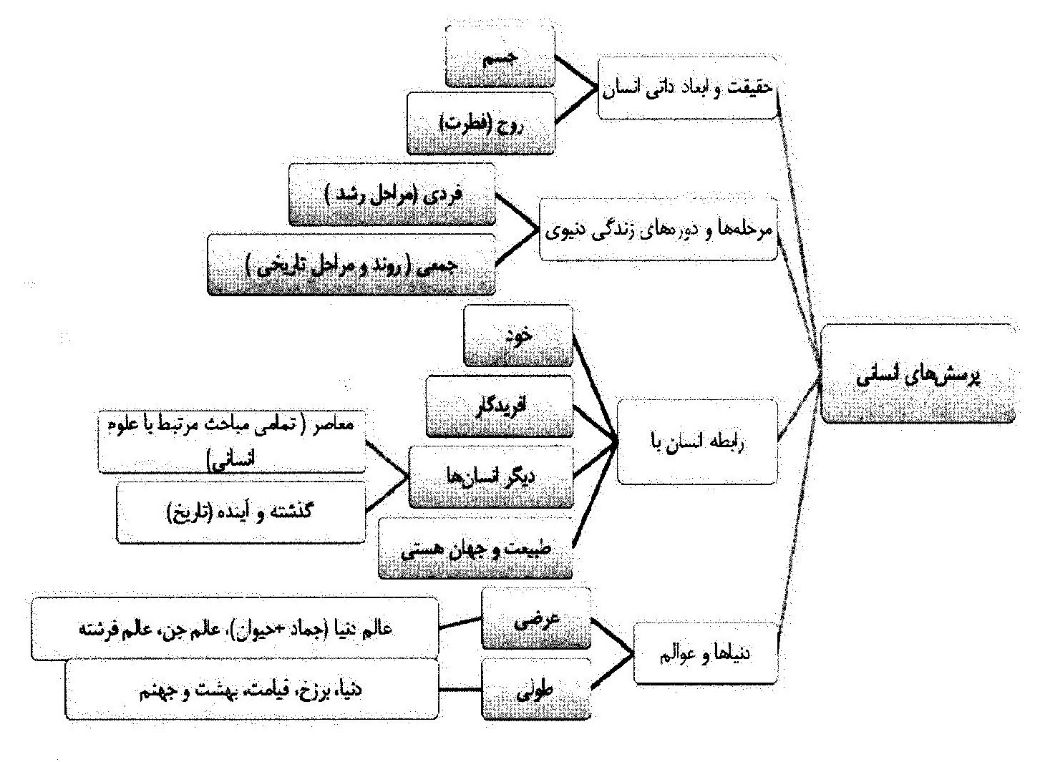
بر مبنای این تقسیم‌بندی، شاخه‌های گوناگون انسان‌شناسی که به تدریج در مسیر رشد و کمال انسانی، خود را نشان می‌دهد، چنین است:
الف) انسان‌شناسی معطوف به خود‌شناسی
•
انسان‌شناسی ظاهری و جسمی
•
انسان‌شناسی باطنی و فطری
•
انسان‌شناسی جنسیتی
•
شناخت مراحل رشد و ادوار زندگی
•
انسان‌شناسی جبر و اختیار
•
انسان‌شناسی کمال
ب) انسان‌شناسی معطوف به دیگر‌شناسی و ارتباطات و روابط انسانی
- انسان‌شناسی خانوادگی
•
انسان‌شناسی اجتماعی
•
انسان‌شناسی سیاسی
•
انسان‌شناسی اقتصادی
•
انسان‌شناسی فرهنگی
ج) انسان‌شناسی معطوف به شناخت زمان و مکان
•
انسان‌شناسی تاریخی
•
انسان‌شناسی جغرافیایی
د) دشمن‌شناسی
هـ) سبک زندگی شیعی/مهدوی
البته همان‌گونه که در مباحث پیشین اشاره شد، در این اثر دو رویکرد مورد بحث و مطالعه قرار خواهد گرفت. اول، انسان‌شناسی ناظر به انسان کمال‌جو و دوم، انسان‌شناسی ناظر به انسان کامل. بدین جهت این کتاب تلاش می‌کند از طریق انسان‌شناسیِ فطری و دینی به بازشناسی مهدویت بپردازد تا اثبات شود که از زاویه بسیاری از مباحث انسانشناسی می‌توان به این مهم پرداخت.
علاوه بر این، در هر مرحله، دیدگاه انسان‌شناسی غیردینی نیز درباره مباحث بررسی خواهد شد تا هدف اصلی کتاب ـ که نسبت‌سنجی مهدویت و انسان‌شناسی است ـ محقق شود. مباحث اصلی این اثر ذیل محور‌های زیر مطرح خواهد شد:
ـ تعریف کمال و نجات و سعادت انسانی
ـ دیدگاه انسان‌شناسی دینی و غیر‌دینی نسبت به مسأله انسان کامل
ـ فلسفه تاریخ و آغاز و انجام تاریخ بشر، آرمان‌شهر و دیدگاه‌های موجود پیرامون آن

فصل دوم: انسان‌شناسی جسمی

اشاره

پیش در‌آمد
انسان‌شناسی جسمی و شناخت بدن، سهل‌ترین شاخه از شاخه‌های انسان‌شناسی برای هر انسانی است؛ چرا‌که به بررسی ظاهر و جسم آدمی می‌پردازد.
برای شناخت بهتر سیستم بدن، دانش‌های بسیاری همانند پزشکی، زیست‌شناسی و روانشناسی ایجاد شده‌اند. بدن (body) پدیده‌ای چند وجهی، پیچیده و متناقض(paradoxical) است. در عین حال که بدون آن، داشتن حیات محال است، اما می‌توان بدنی را تصور کرد که از حیات تهی شده و به آن جسد (corpse) می‌گویند. از سوی دیگر بدن ملموس و مادی است، اما بعدی انتزاعی دارد که در بسیاری از علوم مانند حقوق، جامعه‌شناسی و حتی فلسفه مورد کنکاش و بررسی بسیار قرار گرفته است.
نکته دیگر آن است که بدن هر کس مختص اوست و در عین حال، به عنوان خزانه‌ای ژنتیکی، بسیاری از ویژگی‌های بروز‌یافته یا بروزنیافتۀ اجداد خود را حمل می‌کند. به این ترتیب، به لحاظ علم ژنتیک، بدن پدیده‌ای نیست که ویژه یک فرد باشد؛ اما تنها راه شناخت هویت فردی اوست و در عین حال که از جنبه مادی برخوردار است، فقط یک طبیعت جسمانی نیست، بلکه درون فرهنگ جای گرفته است.
به شهادت علم حضوری و حصولی هر انسان، جسم و بدن از جهت ماهیت و ساختار در امتداد طبیعت و بلکه جزئی از آن است.بدین جهت بدن آدمی در فرایند تکوین خود تا زمان زوال و نابودی، چرخه‌ای ثابت را در ارتباطی مستقیم با طبیعت طی می‌کند.
این سخن بدین معنا است که هم منشأ و ریشه بدن آدمی طبیعت است، هم برای حیات و سرزندگی خود به صورت پیوسته به طبیعت نیازمند است و هم بازگشت بدن پس از مرگ به طبیعت خواهد بود.
از این جهت در نگاه دینی، بازشناسی و مطالعه بدن آدمی، در دسته‌بندی دوگانۀ عالم آفاق و عالم انفس، جزو عالم آفاق شمرده می‌شود؛ چراکه بدن آدمی در چرخه پیدایش تا زوال خود، با جمادات، گیاهان و حیوانات در ارتباط مستقیم است.
البته در انسان‌شناسی طبیعی دو بحث وجود دارد؛ یکی بحث از جایگاه طبیعی و فرایند مشترک جسمی همه انسان‌ها و دیگری، منشأ طبیعی اولین انسان. بحث اول به صورت کلی در این فصل ارائه خواهد شد، اما بحث دوم به فراخور مطلب، در دو فصل انسان‌شناسی روحی (ضمن بازخوانی داستان آفرینش) و انسان‌شناسی تاریخی مطرح خواهد گشت.
پس اینک پرسش‌های اصلی این است که:
ـ انسان چه نسبتی با طبیعت دارد؟
ـ زندگی انسان تا چه حد از وضعیت بدنی و فیزیکی‌اش متأثر است و چه اندازه از بُعد روحانی یا مسائل اجتماعی و فرهنگی؟
ـ آیا سرشت انسان و انگیزه‌های او بیشتر تحت تأثیر شرایط واقعی (طبیعی) اوست یا روحانیت او (در نگاه فلسفی دینی) یا مقایسه‌ای که شخص با اطرافیانش انجام می‌دهد (در نگاه انسان‌شناسی سکولار)؟
ـ و در نهایت، آیا از منظر انسان‌شناسی جسمی و زیستی، زمینه‌ای برای مباحث مهدویت وجود دارد یا خیر؟

1.سیر پیدایش بدن آدمی

اشاره
سیر پیدایش و تکامل بدن آدمی را می‌توان در سه مرحله بررسی کرد: تشکیل نطفه، از لقاح تا تولد، از تولد تا مرگ.

1.1. مرحله نطفه و سلول‌های جنسی آدمی
در علم زیست‌شناسی و پزشکی اثبات شده که سلول‌های جنسی از همان دوران جنینی در بدن انسان تشکیل می‌شوند؛ اما روند حیات این سلول‌ها در زن و مرد متفاوت است. فرایند تخمک‌سازی در زنان، از مرحله پیش از تولد آغاز می‌گردد و در سن بلوغ به تکامل نهایی می‌رسد؛ ولی در مردان با وجود اعضا و سلول‌های جنسی فعالیت این سلول‌ها از زمان بلوغ آغاز می‌شود.
بر مبنای پیدایش سلول‌های دوگانه جنسیتی است که شاهد اولین مرتبه از حیات در فرآیند وجود آدمی هستیم؛ حیاتی تک‌سلولی که از جهت علمی و ظاهری شباهت بسیاری با فرآیند حیات در چرخه زیستی حیوانات دارد. اگرچه بر مبنای نگاه دینی یا برخی از دیدگاه‌های فلسفی معاصر، تفاوت بسیاری بین آن‌ها موجود است.
در مقام نقد اجمالی این نظریه و مقایسه آن با مطالعات پزشکی باید گفت که ماهیت و سنخ حیات مولکول‌های جنسی و سلول‌های بنیادین انسانی، پیش و پس از لقاح، تفاوت بسیاری با حیات نباتی دارد. به ویژه آنکه در مرحله تحقق لقاح، حرکت‌های غریزی ثابتی وجود دارد که باعث می‌شود این عمل با حیات و حرکت در دنیای حیوانات شباهت بیشتری پیدا کند.
شاید بتوان گفت که بر اساس مطالعات پزشکی، فرایند انتقال از صورت جسمی به صورت جاندار حیوانی چندان به چشم نیاید. این سخن ناشی از مطالعه فرایند رشد و کمال سلول‌های جنسی آدمی است. پس بر مبنای نگرش علمی/طبیعی اثبات مرحله نباتی برای وجود آدمی مشکل است. مشکل بعدی این نظریه این است که محدوده حیات حیوانی را از زمان افاضه روح (به خاطر ادله درون‌دینی) یا از لحظه تولد تا زمان بلوغ می‌داند. بر این اساس تمامی مرحله رشد آدمی، در مرحله صورت حیوانی رخ می‌دهد و صورت انسانی، پس از بلوغ، آن هم تنها در صورت ایمان و دینداری به فعلیت می‌رسد. یعنی صورت و هویت انسانی تنها با قوه عقلانی آدمی تعریف می‌شود و بدون آن اصولاً انسان، انسان نیست.
این نظریه در این مرحله هم با فطرت و مبانی دینی و حتی با نگاه علمی ناسازگاری دارد. چکیده سخن آنکه اگرچه این نظریه مبتنی بر اندیشه‌ورزی فلسفی است، ولی مدعای فلسفه مطالعه واقعیت‌هاست؛ در حالی که واقعیت‌های علمی معاصر و نگرش‌های دینی چندان موافق آن نیستند.
از نگاه دین، بهجز آفرینش حضرات آدم
⁽³⁾
و حوا
و عیسی علیهم السلام، پیدایش مابقی انسان‌ها تابع همین فرایند طبیعی است.

1.2. از لقاح تا تولد
در این مرحله پس از یکی شدن سلول جنسی نر و ماده، رشد و تکثیر سلولی به سرعت آغاز می‌شود. این فرایند در آغاز مستقل از دنیای بیرون از خود و حرکتی درونی است؛ اما از آنجایی
که اگر به دنیای بیرون از خود متصل نشود، خیلی زود دچار کمبود شده و نابود می‌گردد، نطفة در حال رشد با دیواره رحم مادر پیوند میخورد.
این دو فرایند، از جهت ساختار ارگانیکی با ساختار پیدایش حیوانات همانندی کامل دارد؛ ولی باید توجه کرد که جنین انسان با جنین حیوانات تفاوت بسیار دارد. رشد جنین در فضای رحم و ثبات و آرامش و محیط مناسب آن، در بستر زمانی 6 تا 9 ماهه صورت می‌گیرد. این فرایند برای همه انسان‌ها، یک چرخه مشخص و ثابت است.
در نگرش دینی دو مسأله ویژه در این مرحله وجود دارد که عبارت‌اند از: مسأله دمیده شدن روح و زمان آن و مسأله کیفیت رشد جنینی انسان کامل.

1.3. از تولد تا مرگ
تولد، اولین لحظه از زندگی زمینی انسان است؛ چراکه اگرچه در مرحله رحمی، نوعی از حیات در جنین وجود دارد، ولی به واسطه نفس کشیدن مستقیم جنین نیست. زندگی در این دوره زمانی، وابسته به فعالیت چند عضو اصلی بدن، یعنی مغز، اعصاب، قلب و چشم‌گیرتر از همه، دستگاه تنفس است.
در طی این دوران، جسم آدمی به نقطه اوج توانمندی خود می‌رسد و سپس تحلیل می‌رود، تا جایی که به واسطه ناتوانی، اختلال یا توقف یک یا چند عضو حیاتی، مرگ رخ دهد. این مرحله از نگاه علمی، صرفاً طبیعی، اما از نگاه دینی، ترکیبی(جسمی/روحی) است.
تاکنون مشخص شد که آدمی از لحظه پیدایش نطفه تا لحظه مرگ، پیوندی ناگسستنی با طبیعت دارد و بدون آن نمی‌تواند زنده بماند و زندگی کند. اینک این پرسش مهم مطرح می‌شود که این بُعد مادی و طبیعی چه نسبتی با تمامیت وجود آدمی دارد؟
بدیهی است که برای یافتن جواب ابتدا باید بدانیم که انسان چه جایگاهی در جهان هستی دارد؟ و آیا انسان در مقایسه با دیگر موجودات، در دسته خاصی قرار می‌گیرد یا این‌که خود هویتی مستقل دارد؟
بدین جهت در بحث‌های آتی، ابتدا به نسبت جسم آدمی با اجسام دیگر و سپس به رابطه اجمالی جسم با روح خواهیم پرداخت.

2. دیدگاههای موجود درباره انسانشناسی جسمی

اشاره
در اینکه بدن آدمی برآمده از طبیعت و وابسته به آن است، هیچ شکی نیست؛ ولی پرسش اصلی آن است که آیا هویت طبیعی آدمی (بدن) همانند یکی از موجودات عالم طبیعت است یا این‌که هویتی متمایز و جدا دارد؟
برای فهم این مسأله ابتدا می‌بایست دسته‌بندی کلی موجودات را از نظر بگذرانیم:
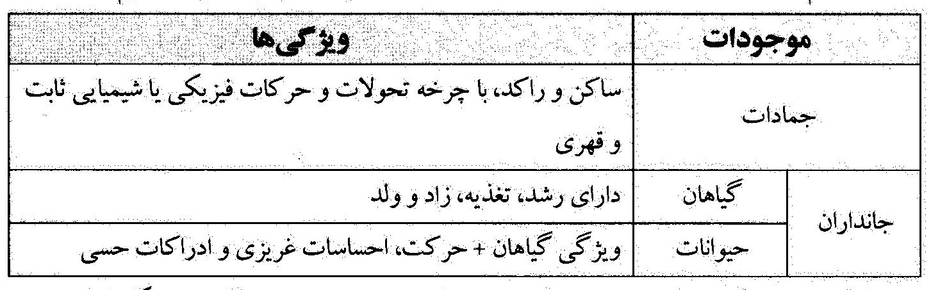
به نظر می‌رسد که انسان از جهت طبیعت و وضعیت زیستی به حیوانات نزدیک‌تر است و بر همین مبنا بوده که در فلسفه قدیم، آدمی را حیوان ناطق تعریف کرده‌اند. نظریه تکامل نیز آدم را حیوانی پیشرفته، هوشمند و برآمده از چرخه تکاملی طبیعت میشمارد که در میان حیوانات، شباهت بیش‌تری با میمون‌ها دارد.
بر اساس این نگاه آدمی متشکل از این ویژگیهاست: جسم مادی (تشکیل دهنده اجزا و صورت ترکیبی اولیه)، جسم نباتی (دارای قابلیت رشد، تغذیه، زاد و ولد)، موجود حیوانی (حرکت و احساسات غریزی)، موجود ناطق (ادراکات کلی ناشی از قدرت عقل و اندیشه، اختیار و آزادی، نطق و تکلم، احساسات درونی پیشرفته و...)
در مقام جمع‌بندی نظریات انسان‌شناسی جسمی می‌توان چنین مدعی شد که اکثر مکاتب علمی و فلسفی و ادیان و مذاهب غیرابراهیمی، آدمی را کاملاً برآمده از عالم طبیعت و وابسته به
آن می‌دانند و در مقام طراحی برنامه سعادت و کمال او، بر بُعد طبیعی، جسمی، حیوانی و دنیوی او متمرکز شده‌اند.در مقابل، ادیان ابراهیمی بر انسان‌شناسی ترکیبی اهتمام داشته‌اند. در این دیدگاه، بدن انسان از خاک است و به خاک بر می‌گردد و تمامی ارزش‌های آن ناشی از بُعد روحانی اوست. اینک که مشخص شد نظریه‌های انسان‌شناسی جسمی به دو گرایش تک سویه یا ترکیبی باز می‌گردد، در ادامه نگاهی اجمالی به هریک از این دو گرایش. می‌کنیم تا بازتاب هریک از آن‌ها در بازشناسی انسان کامل و مدینه فاضله روشن شود.

2.1. انسان‌شناسی جسمیِ تکسویه
این نظریه را در انواع و اقسام مکاتبی که به انسان اصالت می‌دهند، می‌توان مشاهده کرد؛ مکتب‌هایی که در نهایت، بشر را به سوی زندگی مادی‌گرا و دنیایی سوق می‌دهند.
طبق این نظریه، انسان، حیوانی هوشمند است و حیات و زندگی او نتیجه فعالیت هم‌زمان سیستم‌های داخلی بدن اوست و در نهایت، تعطیلی یا اختلال در یک یا چند سیستم، باعث قطع فعالیت باقی اعضا و مرگ می‌شود.
پیشینه تاریخی این نظریه را در برخی از گرایش‌های فکری یونان باستان می‌توان یافت. نظریه‌ای که بعدها در رنسانس علمی اروپا (قرن 16 و 17 میلادی) به تدریج احیا شد و رو به گسترش نهاد. امروزه در گستره جغرافیایی اروپا تا شرق دور، این تفکر غالب است و اگر‌چه ادیانی همانند مسیحیت نیز وجود دارد، ولی نگاه بشر به دین تبدیل به نگاهی حداقلی و حاشیه‌ای
شده که تنها برای پاسخ دادن به برخی از نیازها یا نداهای درونی و باطنی به کار می‌آید. وگرنه بنیان تمدن و زندگی در جهان کنونی بر اصول زیر قرار دارد:
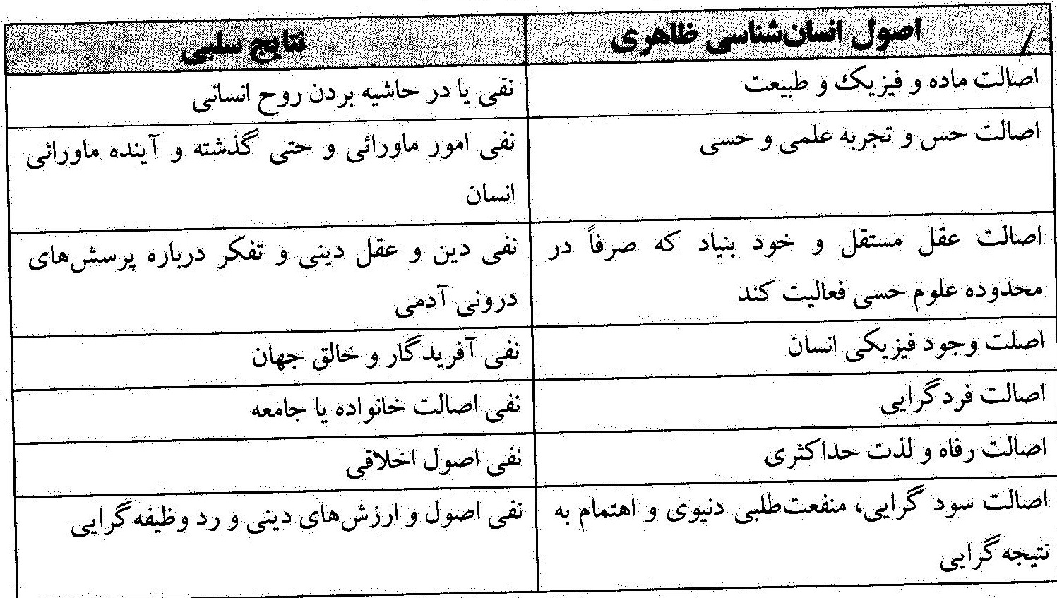
نتایج و دستاوردهای این نظریه، پیدایش نگاهی است که شناسنامه انسان را این‌گونه تعریف می‌کنند:
ـ موجودی صرفاً مادی و حیوانی رشد‌یافته
ـ سرآمد موجودات جهان هستی و محور و اصل آن
ـ مالک خود و جهان هستی
ـ موجودی رها‌شده، بدون هیچ تکلیف یا تعهدی
ـ موجودی با آزادی و اراده و اختیار مطلق و نامحدود
ـ مقهور علم و تکنولوژی و جبرهای محیطی
در نگرش تاریخی اسلام، روند دنیاگرایی و اصالت بخشیدن به جسم انسان، چنین است:
ـ دوران بت‌پرستی پیش از و پس از دوران نوح پیامبر علیه السلام
ـ دوران دور‌افتادگی انسان‌ها از کانون دین و معنویت و پیدیش مذاهب گوناگون طبیعت پرستی همانند هندوئیسم و بودیسم
ـ پیدایش قوم و حکومت یهود پس از حضرت موسی علیه السلام و تلفیق دین با دنیا
ـ پیدایش تدریجی فلسفه یونان و غلبه عقل خود‌بنیاد، با هدف تبیین جهان هستی و طراحی تمدن بشری بر مبنای عقل انسانی
ـ رنسانس و طرد تدریجی مسیحیت از عرصه سیاست، اجتماع و هنر
ـ پیدایش انواع مکاتب انسان‌محور (اومانیسم) در قرن 19 و 20 میلادی همانند کمونیسم، نازیسم، اگزیستانسیالیسم، پراگماتیسم، لیبرالیسم و...
ـ دورۀ آخرالزمان، دورافتادگی بی‌سابقه از دین و اوج دلدادگی به عقل خود‌بنیاد و علم بشری
امروزه، پس از سقوط کمونیسم و تحولات قرن بیستم، اگرچه از نگاه افراطی و دین‌ستیز و ماوراگریزِ جهان غرب کاسته شده است، ولی دین هم‌چنان در زندگی انسان جایگاه نازلی دارد.
بدیهی است که بر مبنای این دیدگاه، زمینه‌ای برای طرح معارف مهدویت وجود ندارد و حقیقت کمال و نجات در زندگی انسانی معنایی زمینی و مادی پیدا می‌کند و فقط با پیشرفت و توسعه تمدن بشری محقق می‌شود.
هم‌چنین از آن‌جا که اصولاً در این دیدگاه همه انسان‌ها به اقتضای خلقت جسمی یکسان با هم برابر هستند، تنها انسان‌هایی الگو و سرمشق جامعه هستند که در یکی از مظاهر جسمی و
دنیوی سرآمد باشند.همچنین در این دیدگاه، اصولاً دارا بودن تمام کمالات انسانی برای هیچ شخصی ممکن نیست؛ چراکه لازمه چرخه طبیعی زندگی آدمی، تفاوت‌های فردی است.
در مبحث مدینه فاضله نیز علی‌رغم تنوع ایده‌های مطرح از سوی مکاتب فلسفی و علمی، نیل به منافع و لذات بیش‌تر دنیایی، ویژگی اصلی شمرده شده و هدف از ایجاد مدینه فاضله، تحقق بیش‌ترین فرصت‌ها برای فردگرایی در تمدن لیبرالیستی است. اگرچه این الگو با بحران‌های جدی اقتصادی و اجتماعیِ ناشی از معنویت‌خواهی و دین‌گرایی روبرو شده است.
از جهت فلسفه تاریخ و آینده‌نگری نیز چون در این دیدگاه تمام زندگی آدمی منحصر به زندگی مادی و زمینی می‌شود، آینده فقط از آن علم و تکنولوژی است و تا آن‌جا که عقل خود‌بنیاد و علم بشر بتواند ضامن حیات باشد، آینده متصور خواهد بود.
از این رو غرب با تبلیغات رسانه‌ای در تلاش است که چنین القا نماید که پس از تحقق بهشت تکنولوژیک، خواهد توانست این بهشت را به کرات دیگر آسمانی نیز توسعه دهد و از آن در مقابل مخاطرات زیست محیطی یا هجوم موجودات فضایی محافظت کند.

2.2. انسان‌شناسی جسمیِ ترکیبی
باید دید که بر اساس این دیدگاه ـ که حقیقت وجود آدمی را مرکب از جسم و روح می‌داند ـ بعد مادی انسان چه جایگاهی در هویت او دارد؟ و آیا می‌توان انسان را از جهت شباهت‌های مادی به موجودات دیگر خصوصاً حیوانات، حیوان دانست یا اینکه هویت ترکیبی او باعث تفاوت ماهوی با دیگر موجودات شده است؟
اگرچه از دیر‌باز، نظریه حیوان ناطق، پیش‌فرض مکاتب زمینی بوده است، اما این نظریه هیچ‌گاه از سوی ادیان ابراهیمی پذیرفته نشد. در دوران جدید با شروع مطالعات فلسفی، علمی و زیستی گوناگون بر روی انسان و مطالعه تطبیقی وجود مادی انسان با دیگر موجودات، این نتیجه به دست آمد که اصولاً بین پیشرفته‌ترین حیوان با عقبمانده‌ترین انسان تفاوت بسیاری وجود دارد و صرف شباهت ظاهری نمی‌تواند باعث یکسان‌شماری طبیعت و واقعیت مادی آن‌ها شود.
بنابراین همان‌گونه که برخی از اندیشمندان مسلمان دربارة واقعیت آدمی گفته‌اند، انسان موجود زنده متأله استو شاید بهتر است که گفته شود: انسان موجود زندة متعالی و نهاد‌ساز است.
بر اساس این تعریف، اگرچه آدمی در خصلت «وجود» و «زنده بودن» با دیگر موجودات اشتراک دارد، اما دو ویژگی «متعالی» و «نهادساز» او را از باقی مخلوقات متمایز می‌کند.
طبق این تعریف، آدمی از جهت جسم برآمده از طبیعت است؛ ولی در فرایند انتقال از طبیعت به هویت انسانی‌ـ همان‌گونه که در نگرش قرآنی مطرح است‌ـ مرحله و واسطه‌ای نمی‌پذیرد.
در فلسفه اسلامی و نظریه حرکت جوهری هم اگر‌چه تلاش شده است که برای فرایند انتقال از طبیعت به انسانیت، روندی پلکانی و جامع همه مراحل و شباهت‌ها در نظر گرفته شود، ولی با تقریر عارفانه‌ای که این نظریه از مراحل تکامل انسانی ارائه می‌دهد، ورود انسان به هویت حقیقی‌اش، بعد از بلوغ و سن تکلیف، آن هم به شرط پذیرش ایمان خواهد بود.
بدین جهت این نظریه عملاً طبیعت وجودی انسان‌های مؤمن را تا زمان بلوغ و انسان‌های غیرمؤمن را تا آخر عمر در صورت و مرتبه حیوانی می‌داند.ولی در تعریف جدید، چرخه زیست طبیعی آدمی مستقیماً از خاک به وجود انسانی می‌رسد و پس از مرگ هم جسم آدمی دوباره به سوی خاک باز میگردد.
خلاصه سخن درباره بعد جسمی آدمی این است که این بعد ریشه در ماده خاکی داشتهو در یک فرایند خاص، آمادگی دریافت روح آسمانی را پیدا می‌کند. پس از تولد، اگرچه هویت ظاهری واحد دارد، ولی در حقیقت، موجودی دو بعدی است و نقطه پایان زندگی دنیوی او هم مرگ است که در اثر جدایی روح از جسم و بدن زمینی اتفاق می‌افتد.
اینک که به اجمال، تعریف انسان دانسته شد و معلوم شد که انسان‌شناسی جسمی یکی از ارکان مهم شناخت انسان است، پرسش‌های مهمی در بستر دین مطرح می‌شود؛ از جمله:
•
اگر انسان مرکب از جسم و روح است، در فرایند زیستی، اتصال جسم و روح در چه زمانی رخ می‌دهد؟
•
آیا در این اتصال، طبق دیدگاه‌های عرفانی فلسفی، جسم در حاشیه و در مقام ظرفی عاریتی برای روح است یا آنکه جسم بر روح هم اثرگذار خواهد بود؟
•
آیا جسم در هویت ترکیبی آدمی دخیل است؟
•
آیا جسم در سعادت و کمال آدمی و تعیین سرنوشت نهایی او جایگاهی دارد یا خیر؟
برای پاسخ‌گویی به این سؤالات باید به بحث مهم «طینت» اشاره کرد.

3. دیدگاه شیعه درباره انسانشناسی جسمی

اشاره
در نگاه علمی و فلسفی، آفرینش انسان، از موجودی خُرد و پست شروع می‌شود و به موجودی متعالی، یعنی حیوان پیشرفته می‌رسد و دوباره پس از مرگ به طبیعت باز می‌گردد؛ روندی کاملاً زمینی، بدون ارجاعی به ماوراء و غیب.
در برخی از نظریه‌ها‌ی فلسفی همانند نظریه حرکت جوهری و فلسفه صدرایی، اگرچه چرخه زیستی انسان از هویت طبیعی و زمینی آغاز می‌شود، ولی جسم آدمی بستر بخشی از وجود اوست که در صورت انسانی شدن، روح نام می‌گیرد و آن روح، پس از مرگ به عالم ماوراء بازمی‌گردد. در حقیقت، در این نظریه، انسان به عنوان میل پنهان طبیعت به ماوراء تعریف می‌شود.
ولی از نظر ادیان ابراهیمی، خصوصاً اسلام، انسان هویتی ترکیبی از جسم و روح دارد و اگر‌چه روح با بدن اتحاد می‌یابد، ولی در عین حال از بیرون به او افاضه شده است. اصولاً شگفتی وجود آدمی که او را اشرف مخلوقات کرده، ناظر به همین هیئت وجودی استثنائی اوست.
در نگاه دینی، وجود جسمی انسان، سابق و مقدم بر وجود روحانی اوست.بدین معنا که ابتدا نطفه آدمی تشکیل شده و آنگاه که جنین به چهار ماهگی رشد خود رسید، زمینه برای افاضه روح فراهم می‌شود. پس از آن، جنین به مدت پنج ماه با ترکیب جدید جسمی/ روحی خود دوران رحمی را طی می‌کند تا به رشد نهایی برسد و آماده ورود به زندگی دنیوی شود.
دو دسته از آیات قرآنی به فرایند خلقت آدمی می‌پردازد؛ آیات مرتبط با داستان خلقت آدم و حوا و آیات مربوط به خلقت طبیعی تک تک انسان‌ها. قرآن تأکید می‌کند که در هر دو فرآیند، بدن آدمی مستقیم از طبیعت وارد عالم انسانی می‌شود. در فرهنگ قرآنی و روایی، منشاء پیدایش جسم انسان، ماء، تراب، طین، منی، صلب و ترائب، نطفه، علقه و مضغه خوانده شده است.
با دقت در این مطلب مشخص می‌شود که از منظر دینی، هویت آغازین آدمی از ترکیب آبو خاک است که مخلوط آن، گِل نام می‌گیرد. گِل وجود آدمی، در داستان آفرینش آدم و حوا بدون واسطه، و در فرایند پیدایش دیگر انسان‌ها در قالب نطفه حضور دارد. این گِل در فرهنگ شیعی «طینت» خوانده می‌شود.

3.1. طینت، سنگ بنای انسان‌شناسی جسمانی
«طینت» بر وزن فِعله، از اوزان صرفیِ ادبیات عرب است که بر نوع حالت یا صفت چیزی دلالت می‌کند.«فطرت» نیز از جهت ادبی بر همین وزن است. پس طینت بر کیفیت آفرینش
جسمی انسان و فطرت بر نوع آفرینش روحی او دلالت دارد. به عبارت دیگر، طینت به معنی سرشت و خمیر مایه جسمی آدمی و فطرت به معنی سرشت روحانی انسان است.
بحث طینت شباهت بسیاری با بحث «ژنتیک» در علم زیست‌شناسی دارد؛ چرا‌که هر دو به منشأ صفات جسمانی و رفتارهای اجتماعی انسان می‌پردازند. اما دو تفاوت عمده نیز میان این دو وجود دارد. یک آنکه روش مبحث ژنتیک، تجربی، و روش مبحث طینت، وحیانی است. دیگر آنکه غایت ژنتیک، اثبات خصوصیات طبیعی آدمی، و هدف بحث طینت، بازشناسی عوامل سعادت و شقاوت از منظر انسان‌شناسی جسمانی است.
بنابراین همان‌گونه که ژنتیک، منشأ بسیاری از صفات و حالات انسانی است، در بینش وحیانی تأکید می‌شود که کیفیت طینت اولیه هر انسان، نقش بسیاری در نوع رفتار و منش و به طور کلی سرنوشت او خواهد داشت.
بدیهی است که در نگاه وحیانی ـ بر خلاف نظریات علمی محض ـ ترکیب طینت و فطرت است که سرنوشت آدمی را تعیین می‌کند.ولی نظر به هدف اصلی این کتاب یعنی شناسایی
نسبت انسان‌شناسی با بحث کمال، به صورت اجمالی به برخی از مباحث مهم یا مرتبط این حوزه اشاره خواهیم کرد.

3.2. تنوع طینت‌ها
آب و خاک تشکیل‌دهنده طینت انسان‌ها از اعلی درجه کمال تا پست‌ترین مرتبه وجودی است. ناظر به این ترکیب‌های گوناگون، خمیرمایة انسان‌ها نیز متفاوت است. هر‌چه خاستگاه طینت پاک‌تر و سالم‌تر باشد، سرشت آدمی کامل‌تر، و هرچه طینت آلوده‌تر باشد، سرشت انسانی نیز پست‌تر خواهد بود.
تقسیم‌بندی طینتها در فرهنگ روایی چنین است:
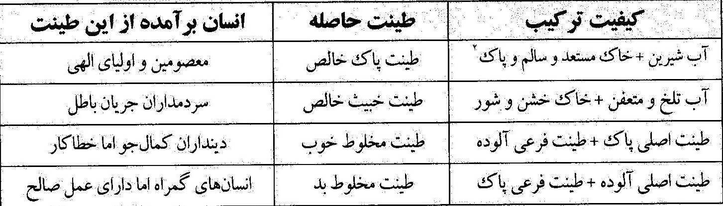
در دانش ژنتیک، مبنای تفاوت‌های جسمی و رفتاری انسان، چرخه زیست یا عوامل جغرافیایی عنوان شده ـ که در برخی موارد، امکان درمان ژنتیکی نیز وجود دارد ـ ولی در مسأله طینت، منشأ این تفاوت‌ها، ماورائی و فرا‌زیستی است؛ بدین جهت اگر بدون در نظر گرفتن مسأله فطرت به آن نگریسته شود، می‌تواند به جبرگرایی منجر شود.
در نگاه دینی همة انسان‌ها این ظرفیت را دارند که با سلوک و زندگی دینی، طینت وجودی خود را هم‌چون طینت انسان کامل به خلوص و کمال برسانند. زیرا کمال در انسان صرفاً روحانی نیست و جسم او را نیز شامل می‌شود. بدین جهت است که هدف ادیان آسمانی، تنها تعالی روح نیست، بلکه به کمال و تعالی و خالص‌سازی جسم هم توجه شده است.
مسأله دیگری که درباره طینت وجود دارد این است که هر چه طینت سالم‌تر باشد، بستر مناسب‌تری برای برای افاضه روحِ کامل‌تر خواهد بود. بدین جهت بهترین طینت برای متعالی‌ترین روح است. با این دیدگاه، انسان کامل، انسانی است که پاک‌ترین طینت و متعالی‌ترین روح را دارد و مابقی طینت‌ها و روح‌ها در مقایسه با او ارزش‌گذاری می‌شوند.

3.3. موطن بودن طینت برای روح
در یک نگاه کلی شاید بتوان دیدگاه‌های موجود درباره نسبت روح و جسم را در چهار مورد خلاصه کرد:
ـ اساساً روح حقیقت ندارد.
ـ جسم و روح انسان از لحظه اول خلقت او با هم ایجاد می‌شوند.
ـ اصولاً روح چیزی جز صورت متحرک و متبدل انسانی نیست؛ صورتی که در آغاز، غیر متعالی و جسمانی بوده و در فرایند حرکت جوهری به کمال می‌رسد.
ـ روح حقیقتی ماورائی است که در ظرف زمانی مشخصی به جسم آدمی دمیده می‌شود.
بنابر دیدگاه اول، اصولاً بحث از روح بی‌معناست. در دیدگاه دوم، روح و بدن در طول زندگانی دنیوی همراهی همیشگی دارند. در نظریه سوم، بدن و جسم، منشأ پیدایش روح است و تطور بدن، تکامل روح را به دنبال دارد و انتقال انسان از حالت حیوانی به هویت انسانی، نه به صورت قهری و طبیعی، بلکه در صورت اختیار و انتخاب اوست.
اما در دیدگاه چهارم ـ که بر آمده از قرآن و روایات است ـ روح، امری ماورای جسم معرفی شود که به آن افاضه و نفخ می‌شود. نفخ به معنی دمیدن است. قرآن برای دمیده شدن روح به پیکر آدمی، هم در داستان آفرینش آدم و هم در مورد خلقت دیگر انسان‌ها از این واژه بهره برده است تا نشان دهد که در هر دو فرایند، روح، حقیقتی ماورائی و لطیف و مجرد است که به جسم فیزیکی و مادی آدمی افاضه می‌شود.
پس در نگاه دینی، اصل پیدایش روح متوقف بر پیدایش جسم آدمی نیست؛ چرا که آن‌ها، دو حقیقت متفاوت و جدا از یک‌دیگر هستند. روح از عالم مجردات است و از همین رو، زمان آفرینش آن در قوس نزولی قطعاً پیش از آفرینش عالم ماده و خلقت جسمانی انسان‌ها بوده است.
اینک پرسشی که از جهت انسان‌شناسی طبیعی در این زمینه مطرح می‌شود این است که:
•
اولاً افاضه و دمیدن روح به بدن در چه زمانی اتفاق می‌افتد؟
•
ثانیاً در پی فرایند افاضه چه تأثیراتی بین جسم و روح برقرار می‌شود؟
برای پاسخ به پرسش اول باید گفت که بر اساس قرآن و روایات، زمان افاضه روح، بین زمان تشکیل نطفه تا لحظه تولد است. آیه 14 سوره مؤمنون افاضه روح را هنگامی می‌داند که
جنین مراحل اولیه شکل‌گیری اعضا و جوارح خود را طی کرده و به حداقل مرتبه جسمی خود رسیده است.در روایات نیز این زمان، سن چهار ماهگی جنین بیان شده است.
در مطالعات زیست‌شناسی نیز ثابت شده است که اعضا و جوارح جنین در چهار ماهگی شکل می‌گیرد و در آن مقطع، انسان به اولین مرتبه از هویت انسانی خود می‌رسد.همچنین در دانش جنین‌شناسی اثبات شده که از این سن به بعد، جنین به اولین مرتبه از مراتب احساس و ادراکات حسی نائل می‌شود و مادر می‌تواند حرکات او را احساس کند.پس تا جسم جنین در فرایند رشد درون‌رحمی به بلوغ لازم نرسد، ظرفیت افاضه و نفخ روح را پیدا نمی‌کند.
اینک پرسش اصلی این است که این افاضه در روابط متقابل جسم و روح چه اثراتی دارد؟ باید گفت که چگونگی پیوستگی جسم و روح هنوز بر بشر نامکشوف است؛ چراکه یکی از دو طرف این رابطه، امری غیبی است. ولی آن‌چه مسلم است، این است که پس از افاضه، پیوندی عمیق و ابدی بین آن جسم و روح برقرار می‌شود؛ به گونه‌ای که حتی در نگاه دینی، مرگ، فاصله موقتی بین جسم و روح (فطرت و طینت) بوده و آن دو دوباره در صحنه قیامت به سوی یک‌دیگر باز خواهند گشت.
دستاورد روح برای جسم، حیات دادن به آن است. البته ماهیت این حیات با حیات نباتی یا حیوانی تفاوتی تام و تمام دارد؛ چون روح آدمی، آسمانی و حامل فطرت است. در طرف مقابل،
جسم نیز برای روح، حکم موطن دارد و به آن هویت می‌بخشد.یعنی این ترکیب، باعث شناسنامهدار شدن روح و تمایز آن از دیگر ارواح خواهد شد. جنسیت انسان،کامل بودن یا کمال‌جو بودن آن،سعادت و شقاوت متأثر از طینت و بسیاری از تعیّنات دیگر جسمانی نیز بر روح اثرگذار خواهد بود.
البته درباره این که آیا کیفیت جسم، بیش از تعلق به آن نیز بر روح اثر‌گذار بوده یا نه، پژوهشی دروندینی لازم است؛ اما قدر مسلّم آن است که طبق روایات اسلامی و نگرش فلسفی صدرایی، جسم به اقتضای موطن بودن، دارای کارکرد اثرگذاری است. بدین جهت است که «شاکله» در آیه 84 سورة اسراء، هم به طینت و هم به فطرت ترجمه و تفسیر شده است تا نشان دهد که پس از تعلق روح به بدن، هویت آدمی بر آمده از جمع فطرت و طینت خواهد بود.
البته فراموش نشود که اثرگذاری طینت بر روح به معنای نابود‌سازی یا فعال کردن فطرت نیست؛ زیرا فطرت، کیفیت آفرینش روح است و همیشه به صورت اصلی ثابت و مشترک میان همه انسان‌ها باقی خواهد بود. شکوفایی یا زنگار گرفتن آن، تابع وضعیت طینت است. بدین جهت، انسان کامل از نوزادی و بلکه در دوران جنینی، در مراتب اولیه کمال استو فطرتِ طینت‌های پست و نطفه‌های نامشروع، از همان آغاز، زمینه مساعدی برای زنگار گرفتن دارند.

3.4. طینت و مسأله جبر و اختیار
از اشتراکات مبحث ژنتیک و طینت، پیدایش تصور جبر در آفرینش انسان است. نحوه پیدایش این تصور در هر دو دانش، به صورت اجمال چنین است:
الف) جبر در بحث طینت: اگر روایات وارده در باب طینت را جدا از دیگر مبانی دینی و کلامی مورد توجه قرار دهیم، خواهیم دید که بخش قابل توجهی از آنان، ظهور در جبر طینتی دارند. در این زمینه، مشهور‌ترین روایت این است: «السعید سعید فی بطن امه و الشقی شقی فی بطن امه».بر اساس روایات طینت، اگر طینت کسی معطوف به حق باشد، اگر‌چه یک عمر کفر بورزد، سرانجام به حق خواهد پیوست و بالعکس!
ب) جبر در بحث ژنتیک: در دانش ژنتیک ادعا شده که منشأ بسیاری از خصوصیات، صفات، عادات و سلایق انسان‌ها، شناسنامه ژنتیکی آن‌هاست. بر مبنای این دانش، تفاوت رفتار افراد، ریشه در ژن متفاوت آن‌ها دارد و اکثر گرایش‌های ناهنجار، میل به خودکشی، میل به انحراف‌های جنسی، نافرمانی‌های اجتماعی و حتی تفاوت‌های فرهنگی نژادهای گوناگون بشر نیز ناشی از تفاوت ژن‌هاست. از این رو، در بستر تاریخ، بسیاری از دینداران یا غیر دینداران به جبرگرایی روی آورده‌اند.
اینک پرسش مهم این است که آیا نتیجه مبحث طینت و ژنتیک، اثبات جبر‌گرایی است؟ در مقام پاسخ باید گفت ـ همان‌گونه که در مباحث آتی خواهد آمد ـ وجود آدمی مرکب از جسم
و روح، و به عبارت دیگر، مرکب از فطرت و طینت است؛ اما تمامی آن‌چه از آن، توهم جبر می‌شود، مرتبط به بعد جسمانی آدمی است. در حالی که سرمنشأ اختیار و اراده و آزادی انسان، فطرت اوست و به خاطر همین فطرت روحانی است که زندگی انسانی با زندگی حیوانی ـ که اسیر جبر و غریزه است ـ تفاوت بسیار می‌یابد.
البته تفصیل سخن درباره جبر و اختیار به فصل‌های بعد واگذار می‌شود، ولی در این‌جا به همین اندازه اشاره می‌کنیم که اگر‌چه طراحی طینت در اختیار آدمی نیست و در نظامی ماورائی طراحی می‌شود، ولی بسیاری از زمینه‌های مؤثر در شکل‌گیری یا فعال‌سازی طینت در اختیار انسان است.
به عنوان نمونه، طینت آدمی نسبتی تام و تمام با نطفه شکل دهندۀ او دارد، و در مسأله نطفه هم کمال یا نقصان جسمی و روحی پدر و مادر اثر مستقیم می‌گذارد. از این رو آدمی می‌تواند در طینت نسل‌های بعد از خود اثرگذار باشد.
هم‌چنین از آن‌جایی که طینت و ژنتیک، ترکیبی از عوامل استعدادی معطوف به خیر و شر است، زندگی دینی باعث تقویت بسترهای خیر طینت، و انس با فضا و فرهنگ جامعه حرام نیز باعث تقویت زمینه‌های شر طینت می‌شود. بنابراین انسان تا حد زیادی می‌تواند عوامل مؤثر بر طینت خود را مدیریت کند.

3.5. نسبت زندگی دینی با مسأله طینت
طینت آدمی، قابلیت تغییر و تحول و تعالی یا تنزل دارد و انسان می‌تواند با نوع الگوی زندگی خود در این مسأله سهیم باشد.
با مراجعه به قرآن و روایات مشخص می‌گردد که یکی از علل پاکی یا خباثت انسان‌ها، طیّب یا خبیث بودن طینت آن‌هاست. هدف احکام دین و ابتلائات دنیوی نیز تقویت بعد طیّب طینت و خالص‌سازی آن از خباثت است.
در روایات آخر‌الزمانی نیز یکی از علل دوران طولانی غیبت، غربال شدن انسان‌ها با هدف مرز‌بندی نهایی حق و باطل در آستانه ظهور عنوان شده است.یعنی یکی از کارکردهای دوران ظهور، خالص‌سازی طینت انسان‌هاست تا زمینه شکوفایی انسان حتی در استعداد‌های جسمی هم
فراهم شود.از این منظر است که می‌توان آن بخش از روایات دوران ظهور را که ناظر به ابعاد وجودی انسان است، تحلیل کرد؛ مواردی همانند:
•
کامل شدن عقل‌ها
•
کامل شدن 27 حرف علم
•
دانشمند شدن زنان در خانه
•
چهل برابر شدن توان جسم‌ها
•
طولانی شدن عمرها
•
از بین رفتن بیماری‌ها
و...

3.6. تأثیر ایمان به غیب بر جسم آدمی
در دیدگاه اسلامی، غیب‌باوری و دین‌زیستی تأثیرات فراوانی بر جسم آدمی دارد. دامنه این اثرگذاری در دو سطح بیان شده است: اثرگذاری تکوینی و ذاتی، اثرگذاری تشریعی و اکتسابی.
اثرگذاری به صورت ذاتی، متعلق به انسان کامل است؛ چراکه انسان کامل در اتصال پیوسته با عالم ماوراء است و بدیهی است که این اتصالِ پیوسته، کمال بالفعل جسم را می‌طلبد. جسم انسان معصوم در عین همانندی با جسم دیگر انسان‌ها خصوصیات ویژه‌ای نیز دارد؛ از جمله:
ـ طینت وجودی معصوم، برترین، پاک‌ترین و متعالی‌ترین طینت (مخلوط شده با طین و غذای بهشتی) است.
ـ انسان معصوم در زمان تولد در کمال طهارت جسمی است و در اولین لحظه‌های تولد، قدرت سخن گفتن و انجام حالات عبادی (سجده، ادای شهادتین و...) را داراست.
ـ رشد جسمی انسان معصوم و میزان ادراک‌های حسی او سریع‌تر و بیش‌تر از انسان های معمولی است.
ـ خواب معصوم از جهت قطع نشدن هوشیاری اعضای بدن با خواب انسان‌های عادی تفاوت دارد.
ـ قدرت دید معصوم منحصر به روبرو یا در حالت بیداری نیست؛ بلکه امام به پشت سر خود نیز اشراف دارد و حتی در زمان خواب دارای نوعی از ادراک بصری است.
ـ جسم معصوم در عین کم‌ترین میزان تغذیه، توان بالایی برای عبادت، اشتغال و رزم دارد.
و ...
البته باید توجه داشت که این موارد، به معنی خارج شدن انسان کامل از دایره انسانی نیست، بلکه به معنی نزدیک شدن جسم زمینی او به جسم بهشتی انسان در قیامت است.
بر اساس آموزه‌های دینی، این ویژگی‌های جسمی برای انسان‌های کمال‌جو نیز تحصیل شدنی است. بدین صورت که اگر فردی دینداری خالصانه داشته باشد، دینورزی، تقوا و
اخلاص او در قوای جسمیاش بازتاب خواهد داشتو امدادهای غیبی و برکت‌های دنیوی نیز شامل حال او خواهد شد.
در این دیدگاه، کارکرد دین‌ورزی به فعلیت رساندن فطرت و استعدادهای فطری در وجود آدمی است و شکوفایی فطرت نه تنها باعث شکوفایی جسم آدمی می‌شود، بلکه باعث کمال و رشد طبیعت هم می‌گردد. اصولاً بهشت زمینی ظهور و آرمان‌شهر مهدوی از نگاه شیعه، زمانی خواهد بود که بشر از معبر عبودیت و تقوا، زمینه‌ساز نشاط و شکوفایی حداکثری در نظام طبیعت شود.

4. نسبت انسان با طبیعت
ادیان و فرقه‌های گوناگون درباره این‌که آدمی اسیر طبیعت است یا تسخیر کننده آن، نظرات مختلفی دارند. در جدول زیر، می‌توان نگاهی تطبیقی به این نظریات داشت:
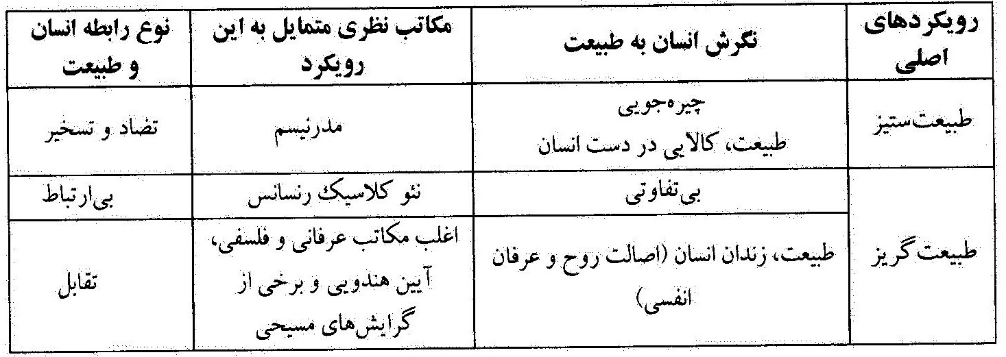
تصویر
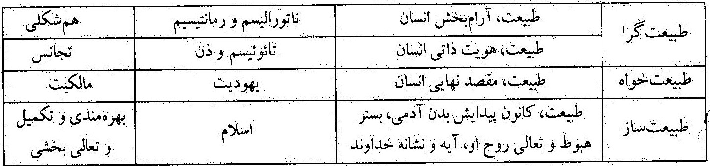
در نگاه دینی، همه عوالم وجود برای آدمی آفریده شده و بدیهی است که در چنین شرایطی، قدرت تصرف طبیعت برای آدمی وجود دارد؛ زیرا هدف غایی از زندگی زمینی انسان‌ها رسیدن به بهشت ظهور بر روی زمین است و باید راه رسیدن به آن دست‌یافتنی باشد.
البته این نظریه با نظریه رایج سکولار تفاوت دارد؛ چرا‌که ماهیت تمدن ظهور، ترکیبی از کمال جسمانی و روحانی انسان است و راه رسیدن به آن هم با کمک طبیعت و عوالم ماوراء هموار خواهد شد. ولی در تمدن و علم سکولار، رویدادها، صرفاً رویکرد مادیِ ناقص و محدود دارند. یعنی در این نگرش، حتی تمام ابعاد وجودی و استعداد طبیعت نیز لحاظ نمی‌شوند و دامنه تأثیر‌گذاری انسان بر طبیعت، صرفاً در محدوده روابط علّی و معلولی فیزیکی است.
مثال روشن این مدعا، جراحی زیبایی است که ظاهر افراد را تغییر می‌دهد، ولی سلول‌های ژنتیک آن‌ها هم‌چنان ثابت و تغییر نیافته باقی می‌ماند. مثال دقیق‌تر آن، تغییر جنسیت است؛ چرا‌که در این مسأله، اگرچه هویت جنسیتی انسان تغییر می‌یابد، ولی این تصرف، در روح فرد و حتی در نظام کلی بدن اثر‌گذار نیست و بلکه باعث آشفتگی در شخص و شخصیت او شود.
ولی در نگرش دینی، اگرچه طبیعت در اختیار آدمی است و او توان تصرف و تسخیر آن را دارد، ولی گستره این تأثیر‌گذاری منحصر به قوانین علّی و معلولی مادی نیست. بلکه انسان می‌تواند با عمل صالح یا ناصالح خود نیز بر طبیعت اثرگذار باشد.تصرف تک بعدی و سکولار
بشر بر زمین، نه تنها او را به بهشت زمینی نمی‌رساند، بلکه نظام طبیعت را در برابر او قرار می‌دهد. بنابراین تنها راه تحقق بهشت زمینی، جمع هویت ترکیبی انسان، قوانین حاکم بر طبیعت است. در این‌باره در فصل‌های آتی بیش‌تر سخن خواهیم گفت.

5. بازخوانی مهدویت بر مبنای انسان‌شناسی جسمی

5.1. کمال و نجات
با توجه به تعاریف مختلفی که از انسان مطرح شده، دیدگاه‌های متفاوتی نیز در باب کمال و شرایط تحقق مدینه فاضله بیان شده است. در جدول زیر، این رابطه بررسی شده است:
تصویر
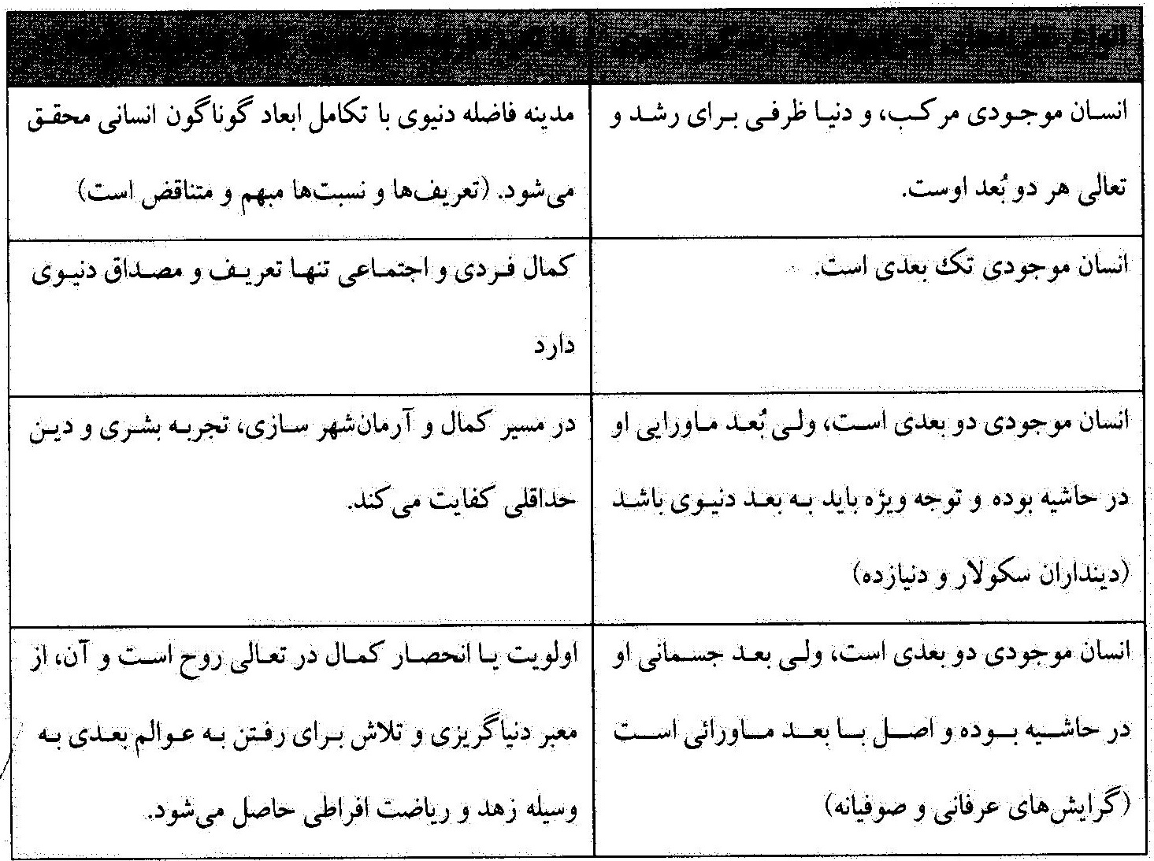
در نگرش اسلامی، کمال فقط در سایة دینی جامع که توجه شایسته به تمامی ابعاد وجودی انسان و تأثیر و تأثر این ابعاد داشته باشد، محقق خواهد شد. بهشت ظهور از جهت انسان‌شناسی جسمی به معنی برترین دوران برای انسان‌هاست تا به بلوغ جسمی و خلوص طینت خود برسند و بدیهی است که وقتی جسم به خلوص و بلوغ نهایی خود برسد، روحی که در آن توطن دارد هم به نهایت فعلیت و کمال خود خواهد رسید. پس با این تبیین، ظهور، به معنی دورانی است که در آن طینت انسان‌های کمال‌جو به طهارت و خلوص می‌رسد و جسم آن‌ها چنان رشد می‌یابد که ظرفیت حضور در بهشت زمینی و آخرتی را پیدا می‌کند.

5.2. انسان کامل
در مباحث پیشین بیان شد که انسان کامل کسی است که طینت پاک و خالص دارد و این پاکی، برای او عصمت می‌آورد. پس از خلقت اولین انسان معصوم، پاکی و عصمت او به اقتضای قانون وراثت به دیگر انسان‌های کامل می‌رسد. این ویژگی، به واسطة حضرت زهرا علیها السلام از پیامبر صلی الله علیه و آله و سلم به امامان رسیده است و آنان آیینه تمام‌نمای ایشان در جسم و خلقیات هستند.
اما در این میان، به نظر می‌رسد که برای آخرین معصوم، فضیلت و امتیاز ویژه‌ای مطرح است؛ چراکه او آخرین نفر در سلسلة وراثت امامت و عصمت، و میراث‌دار همه صفات و خصوصیات پیشینیان می‌باشد. بدین جهت در روایات شیعه، نوعی افضلیت برای امام دوازدهم اثبات شده است.ایشان حتی در صفات جسمی نیز برترین ویژگی‌های اجداد خود را داراست؛
به گونه‌ای که در اوج زیبایی، توانمندی و سلامت هستند. شاید یکی از دلایل طول عمر ایشان هم کمال جسمی خاصی است که از حضرت نوح، خضر و عیسی علیهم السلام به ارث برده‌اند.
از دیگر کارکردهای جسم تعالی‌یافته و طاهر، برکت‌های او برای عالم تکوین است. در علم فیزیک ثابت شده است که بین اشیای یک نظام اثر‌گذاری وجود دارد و هرچه شی از خلوص بیشتری برخوردار باشد، دامنه و گسترۀ اثر‌گذاری‌اش نیز بیش‌تر خواهد بود. بنابراین، بدیهی است که برای جسم طاهر و متعالی انسان کامل، بیش‌ترین دامنه نفوذ و تأثیر بر مُلک و ملکوت وجود دارد و امام زمان عجل الله تعالی فرجه الشریف قدرت تأثیر و تصرف جسمانی در ملکوت را داراست.

5.3. آرمان‌شهر
راه وصول به آرمان‌شهر ظهور، حاکمیت توحید و تحقق بندگی خدا در سراسر جهان است. اصولاً هبوط انسان از بهشت به زمین برای آن بود که سلوک و جِد و جُهد جسمانی و بدنی در مسیر تحصیل بهشت آرمانی ضرورت یابد تا از ترکیب عبودیت و عدالت‌ورزی انسان، بسترها برای تبدیل طبیعت زمین به بهشت ظهور فراهم گردد.

5.4. فلسفه تاریخ
طبق قانون وراثت و با بیش‌تر شدن تجربه و تلاش، هر نسل انسانی از نسل‌های پیشین خود با استعدادتر و در عقل و اندیشه پیشرفته‌تر است.البته در این پیشرفت، طول عمر انسان تغییری
نیافته، ولی سلامت و بهداشت، امری فراگیر شده و علم و دانش پیشرفت چشم‌گیری کرده است. البته در نگرش تاریخی، پیشرفت تک بعدی، آدمی را به جای بهشت ظهور به جهنم آخرالزمانی می‌رساند؛ ولی همین فرایند تکاملی می‌تواند بستر‌ساز بهشت ظهور باشد؛ بهشتی که در آن، ایمان فراگیر می‌شود و از آن‌جا که ایمان بر جسم آدمی تأثیر مستقیم دارد؛ می‌توان مدعی شد که انسان‌های آخر الزمان حتی از جهت جسم نیز در بهترین وضعیت خواهند بود.
در نگاه اجمالی، انسان‌شناسی جسمی چند نکته را درباره آرمان‌شهر ظهور اثبات می‌کند؛ از جمله آن که:
ـ بهشت ظهور، آخرین مرحله تاریخ بشر خواهد بود.
ـ بر اساس برخی روایات، زمانه ظهور وقتی است که هیچ صاحب ادعایی برای نجات بشر باقی نماند.
ـ امام در آن زمان جامعه بشری را متحول می‌سازد.
بنابراین در آخرالزمان تحولی فراگیر در مُلک و ملکوت رخ خواهد داد و در این تحول، تمامی استعدادهای زمینی و ماورائی در خدمت بشر قرار خواهند گرفت. پس در نهایت، ساختار زمین از یک نظام متوسط همراه با برخی کاستی‌ها تبدیل به ساختاری بهشتی می‌شود و در نقطه اوج خود، رجعت و بازگشت بسیاری از انسان‌های تاریخی را شاهد خواهد بود.

سخن پایانی
در نگاه دینی، بعد جسمانی آدمی آخرین مرحله از عوالم وجود در فرایند آفرینش است.علم مادی‌گرا نیز این حقیقت را پذیرفته است، اما این مسأله که آیا هویت انسان صرفاً مادی است یا ترکیبی از جسم و روح، بین نظریه دینی و علمی اختلاف فراوانی وارد کرده است.
مبتنی بر این افتراق‌هاست که در نظام اندیشۀ سکولار، تمامی علوم انسانی، مبتنی بر برداشت‌های مادی و فیزیکی و زمینی از انسان است؛ ولی در نظام اندیشه دینی، دانش‌های مرتبط با انسان‌شناسی بر هویت ترکیبی انسان دلالت دارند.
اساساً از منظر دین، اگر انسان تنها موجودی مادی باشد یا خود را تنها از بعد مادی ببیند، اوصافی خواهد داشت که سراسر منفی و ناشایست است. زیرا هم‌چون حیوانات، در چارچوب غرائز عمل خواهد کرد و هیچ کرامت و شرافتی نخواهد داشت.بنابراین ضرورت انسان‌شناسی روح بعد از انسان‌شناسی بدن مطرح می‌شود که در فصل بعد بدان خواهیم پرداخت.

فصل سوم: انسان‌شناسی روحی

اشاره

پیش درآمد
در بحث انسان‌شناسی و مهدویت، گفتگو درباره انسان‌شناسیِ روح مهم‌ترین بحث خواهد بود؛ چراکه اگر بعد روحانی و ماورائی انسان اثبات و پذیرفته شود، تمامی مباحث ماورائی، و به تبع آن مباحث انسان کامل و امامت و مهدویت نیز اثبات خواهد شد.
بر اساس آموزه‌های دینی نزدیک‌ترین راه برای خداشناسی، خود‌شناسی یعنی شناخت نفس است؛ زیرا نفس غیرمادی می‌تواند بهتر از هر چیز، بر وجود غیبی خداوند دلالت کند. هم‌چنین اگر این بحث درست تبیین و اثبات گردد، ضرورت امامت و مهدویت و فطری بودن آن نیز ثابت خواهد کرد.
البته یادآوری می‌کنیم که این اثر به دنبال مباحث استدلالی نیست؛ بلکه بیش‌تر در مقام تبیین نسبت مباحث با یک‌دیگر و اثبات روابط محتوایی است تا نگرشی نو و علمی و روزآمد از مهدویت را ارائه کند.

1. روح چیست؟
یکی از مسائل مهم فلسفی که افکار و انظار فلاسفه را به خود متوجه کرده، مسأله روح است. علامه طباطبائی در تفسیر المیزان می‌نویسد: «کلمه روح ـ به طوری که در لغت معرفی شده ـ به معنای مبدأ حیات است که جاندار به وسیله آن قادر به احساس و حرکت ارادی می‌شود. ولی
مراد از روح در قرآن، همان نفس ناطقه است که در کالبد همه افراد وجود دارد و وجود آن، از ناحیه خدا و وابسته به اوست».
درباره ماهیت روح، اقوال و آرای پراکنده و مختلفی وجود دارد که هیچ‌کدام مسأله را به طور تحقیق حل نکرده‌اند. شرایع و مذاهب نیز در مورد ماهیت و ذات روح سکوت کرده‌اند؛ چنانکه قرآن مجید در این باره تنها می‌فرماید: «قُلِ الرُّوحُ مِنْ أَمْرِ رَبِّی».
آنچه برای اهل نظر مسلّم شده، آن است که غیر از اعضا و جوارح، امر دیگری هست که منشأ احساسات، ادراکات، تعقلات، حرکات، سکنات و فعل و انفعالات ارادی و غیرارادی است. هم‌چنین این مسأله نیز بدیهی است که هر یک از موجودات، آثار خاصی دارند که موجب امتیاز آن‌ها از یک‌دیگر می‌شود. از این جهت برای روح و نفس، اقسام و انواعی قائل شده‌اند؛ جمادی، نباتی و حیوانی.

2. پیشینه روحشناسی
تاریخ گواهی می‌دهد که تمام ادیان آسمانی، اکثریت مذاهب زمینی و بخش قابل توجهی از جریان‌های علمی و فلسفی قبول داشته‌اند که انسان فقط جسم نیست؛ بلکه در کنار جسم مادی او، یک واقعیت درونی و نامرئی نیز وجود دارد که به آن روح می‌گویند. مهم ترین دلیلی که برای اثبات بعد روحانی انسان گفته می‌شود، علم حضوری آدمی به روح و هم‌چنین خواب دیدن است.
ابن‌سینا برای اثبات علم حضوری انسان نسبت به روح خود، یک مثال زیبا می‌زند. بدین گونه که تصور کنید در یک فضای کاملاً تاریک و ساکت، بدون هیچ گونه محرکی که حواس پنج‌گانة شما را به کار بیندازد، در یک فضای معلق قرار گرفته‌اید و علی‌رغم آن که حواس و ادراکات حسی شما فعال است، اما هیچ احساس و ادراکی ندارید. در این صورت با اینکه نمی‌بینید، نمی‌شنوید و هیچ حسی ندارید، اما باز وجود خودتان را درک می‌کنید و می‌فهمید که وجود دارید.
این درک و احساس وجودی دو چیز را اثبات می‌کند. اول آنکه انسان می‌تواند بدون کمک حواس، به خودش علم و آگاهی پیدا کند و بفهمد که وجود دارد و دوم آن‌که اثبات می‌کند در کنار علم و دانشی که با کمک حواس برای آدمی حاصل می‌شود (علم حصولی) علم دیگری نیز وجود دارد که مستقیماً و ناخوداگاه برای ما حاصل می‌شود که در اصطلاح به آن «علم حضوری» می‌گویند.
البته در کنار این اکثریت، همیشه برخی از جریان‌های فلسفی یا فکری وجود داشته‌اند که منکر بعد ماورائی انسان بودهاند. با آغاز نهضت نوگرایی و رنسانس در اروپا، اندیشمندان نواندیش اروپایی که شروع به معماری تمدن جدید و پی‌ریزی اندیشه بشری کرده بودند، تنها عقل خودبنیاد بشر را پذیرفتند و در نهایت، سیر نگرش آن‌ها به جایی رسید که منحصراً حس و تجربه حسی را معیار تمدن بشر قرار دادند و هر آن‌چه جزو امور غیبی و ماورائی میشد، منکر شدند.
این نگاه غیردینی تا اواسط قرن بیستم بر اروپا و تمدن غربی غالب بود؛ تا آنکه مجموعه‌ای از تحقیقات علمی در آمریکا باعث تصحیح این نگاه شد. تحقیقاتی که اگر‌چه مبتنی بر روش
علمیِ مشاهده، تجربه و استقراء بود، ولی در نهایت، امری ماورائی به نام روح آدمی را اثبات کرد.
موضوع از این قرار بود که پزشکان فوق تخصص آمریکایی بعد از دست‌یابی به دانش احیای قلب با بیمارانی روبه‌روشدند که پس از درمان، از تجربه‌های عجیبی که در زمان ایست قلبی پیدا کرده بودند، سخن می‌گفتند. اکثر این بیماران ادعا می‌کردند که در زمان ایست و توقف ضربان قلب، ناگهان خود را از خود جدا و خارجشده دیده‌اند! آن‌ها آن خودِ جدا شده را موجودی لطیف، ماورائی و شبح‌مانند که کاملاً شبیه خودشان بوده، تعریف می‌کردند؛ موجودی که اشیای مادی نمی‌تواند برای آن حائل و مانع باشند و به راحتی می‌تواند زمان و مکان را درنوردد. یعنی هم از دیوار و دیگر اشیای فیزیکی عبور کند و هم در کمتر از دو دقیقه نقل و انتقال و مشاهدات فراوانی داشته باشد.
این ادعاها در آغاز با بی‌اعتنایی پزشکان روبرو شد، ولی به تدریج، با تکرار این دست موارد و بروز نشانه‌هایی که صدق ادعای آن‌ها را معلوم می‌کرد، افکار عمومی به این اقناع رسید که موجودی لطیف و فرافیزیکی در انسان وجود دارد.
سرانجام فراوانی مطالعات علمی و پزشکی به تدریج باعث احیای روح‌باوری در اکثر جوامع علمی و افکار عمومی غرب شد. بازتاب این اتفاق تا بدان حد بود که از دهه 80 میلادی، روح ابتدا در سینمای هالیوود و آنگاه در بسیاری از آثار سینمایی و تلویزیونیِ اکثر کشورهای دنیا سوژه اصلی داستان‌ها گشت!
شاید بتوان گفت که امروزه نظریه انکار روح و بُعد ماورائی و باطنی انسان به شدت افول کرده و دیگر جایی در مجامع علمی و سطح جامعه بشری ندارد؛ اما هم‌چنان نگاه حداقلی به
روح و ابهام در تعریف آن باقی است و این پذیرش اجمالی و حداقلی، باعث تغییر گسترده در سبک زندگی جوامع غربی نشده است.
در یک تقسیم‌بندی کلی می‌توان نظریات مختلف درباره روح را در دسته‌بندی زیر خلاصه کرد:
همه ادیان و فلسفه‌ها معتقدند:
ـ روح بر خلاف جسم یا بدن، ماهیت معنایی غیر مادی و مجرّد دارد.
ـ هر موجود، حداکثر یک روح دارد.
ـ روح قائم به خود است.
اغلب ادیان و فلسفه‌ها معتقدند:
ـ روح و بدن کاملاً از هم مستقل و قابل تفکیک‌اند.
ـ روح حالت مادی و حس‌پذیر ندارد؛ مثلاً نمی‌تواند دیده یا لمس شود.
ـ نمی‌توان حرکت روح را دید؛ مثلاً نمی‌توان خروج روح از بدن را مشاهده کرد.
بعضی از ادیان و فلسفه‌ها معتقدند:
ـ روح مخلوقی بی‌مانند در عالم وجود است؛ یعنی هیچ موجود دیگری از جنس روح در جهان وجود ندارد.
ـ روح، اساس حیات، احساس، هوشیاری و ادراک است.
ـ به مجموعه جسم و روح، نفس گفته می‌شود.
ـ جسم ممکن است بعد از مرگ پایدار باشد یا نه، اما روح پایدار و جاودان خواهد بود.
ادیان و فلسفه‌ها در موارد زیر اختلاف دارند:
ـ تعریف روح چیست؟
ـ روح ابتدا از چه زمانی موجود شده و منشاء پدید آورنده آن چیست یا کیست؟
ـ کار و وظیفه روح در حین مرگ و بعد از آن چیست؟
ـ حقیقت مرگ چیست؟

3. پرسش‌های اساسی درباره روح
پس از اثبات و پذیرش روح، پرسش‌های بسیاری درباره این موضوع پیش می‌آید؛ پرسش‌هایی که علی‌رغم مطالعات و پژوهش‌های فراوان دینی و فلسفی هنوز بی‌جواب مانده‌اند.
یکی از این مسائل، نوع ارتباط بدن با روح است. اینکه اعضای مختلف بدن چه نقشی در ایجاد رابطه بین جسم و روح دارند و این رابطه به چه کیفیتی است، آنچنان مشخص نیست.
سؤال بی‌جواب دیگر این است که آیا روح پس از تعلق به یک بدن می‌تواند کاری را مستقلاً انجام دهد یا برای انجام هر کاری باید از ارگان‌های جسم کمک بگیرد؟
مسأله دیگر آن است که آیا در فعالیت و حرکت‌های بدن، نقش اصلی با روح است و جسم از آن تبعیت می‌کند یا ابتدا جسم حرکتی را شروع می‌کند و روح از آن اثر می‌پذیرد؟ یا این که این روند، هم‌زمان اتفاق می‌افتد؟
درباره حقیقت خواب و نوع ارتباط جسم و روح در آن زمان نیز اگرچه مطالعاتی انجام شده، اما کم‌تر از بعد روح‌شناسی به آن توجه شده است. مسأله مرگ و حقیقت آن نیز از جمله
معماهای حل نشده بشر است و مشخص نیست که آیا پس از مرگ، رابطه روح با بدن کاملاً قطع می‌شود یا خیر؟
سؤال دیگر آن است که نوع اثرگذاری موجودات ماورائی دیگر (ملائک و شیاطین) بر انسان چگونه است؟ اساساً آیا تعاملی بین انسان و دیگر موجودات ماورائی وجود دارد؟
در بحث انسان‌شناسی مهم‌ترین بحث، پرسش از فطرت است. در این جا نیز این سؤال مطرح است که آیا روح انسان‌ها به هنگام افاضه به جسم، خالی است یا حامل داشته‌های اولیه و مشترکی است؟ اگر فطرت به همراه روح است، این همراهی به چه معناست؟ ضرورت وجود فطرت چیست؟ اثرات آن بر وجود آدمی و فرایند رشد او چگونه است؟
پرسش‌هایی که تاکنون مطرح شد، درباره کلیت مسأله روح‌شناسی بود تا ضرورت توجه به این بعد از وجود آدمی را نشان دهد و معلوم سازد که انسان‌شناسی و مطالعات سبک زندگی بدون مطالعات نظری و کاربردی روح‌شناسی ابتر خواهند بود.
اینک باید توجه داشت که نوع پاسخ‌دهی پرسش‌های مطرح شده در اثبات مهدویت یا نوع تبیین آن یا تعیین حدود و ثغور آن تأثیرگذار خواهد بود. بدین جهت، این فصل، جایگاه اصلی بررسی رابطه مهدویت و انسان‌شناسی است.
در ادامه نمونه‌ای از پرسش‌های مرتبط با روح‌شناسی و مهدویت طرح خواهد شد تا ضرورت این نگاه تطبیقی بیش‌تر روشن گردد:
ـ نقاط اشتراک و تفاوت انسان کامل و انسان کمال‌جو از جهت روحانی چیست؟
ـ چرا در احادیث شیعه، از وجود پنج روح برای معصوم سخن گفته شده است؟ اصولاً آیا انسان میتواند دارای روح‌های گوناگون یا مراتب روحانی باشد؟
ـ مسأله عصمت، علم غیب و رسیدن به امامت در کودکی، چگونه با فرض روح کامل و متعالی امام اثبات می‌شود؟ اصولاً کمال در انسان کامل به چه معناست؟
ـ آیا امام مهدی عجل الله تعالی فرجه الشریف به عنوان آخرین معصوم، دارای ویژگی‌های روحی ممتازی است؟
ـ مسأله ایمان و کفر چه نسبتی با روح آدمی دارد؟
ـ بر اساس اثرات کفر بر روح انسان و طبیعت و بازتاب‌های مُلکی آن، چگونه مسأله آخرالزمان تعریف و تبیین می‌گردد؟
ـ کمال برای انسان کمال‌جو به چه معنایی است؟ این کمال چه نسبتی با بعد روحانی آدمی دارد؟ روح‌الایمان در این کمال چه جایگاهی دارد؟
ـ چرا روح‌الایمان در انسان کمال‌جو رابطه مستقیمی با تکلیف (و فرایند رشد جسمی) دارد، ولی روح‌القدس در معصوم مستقل عمل می‌کند؟
ـ آرمان‌شهر ظهور از جهت فعلیت کمال امام معصوم و انسان‌های کمال‌جو به چه معناست؟
ـ اصولاً انسان‌شناسی روحانی از جهت نفی و اثبات یا نوع تعریف و تبیین چه نقشی می‌تواند در اثبات و تبیین حدود و ثغور آرمان‌شهر ظهور داشته باشد؟
ـ انسان‌شناسی روحانی در نگرش شیعی، چگونه به اثبات رجعت منجر خواهد شد؟
بر مبنای پاسخ به این پرسش‌ها و تفاوت دیدگاه‌های موجود است که پیش‌فرض‌ها در باب مهدویت دچار اختلاف می‌شود. اصولاً اگر نتوان دوگانگی روحانی انسان کامل و انسان کمال‌جو را ثابت کرد، نمی‌توان قائل به منجی آخرالزمان شد.

4. دیدگاه قرآن درباره روح انسانی

اشاره
دانش انسان‌شناسی در شناخت روح ناکارآمد است؛ چرا که این دانش، ریشه در اندیشه‌های مادی و حس‌گرای غربی دارد و بیش‌تر به بُعد جسمانی آدمی می‌پردازد. در علم روان‌شناسی هم مسأله روح و روان به عنوان حس ششم و تحت تأثیر اعضا و جوارح تعریف می‌شود.
فلسفه نیز در این زمینه کارآیی چندانی ندارد؛ زیرا با وجود آنکه شناخت حقیقت نفس و روح، یکی از مباحث مهم آن، به ویژه در رویکرد اسلامی است، ولی اختلاف دیدگاه‌های فلسفی، استنتاج‌های متفاوت، عدم هماهنگی بین فروع یک دیدگاه، و ناکارآمدی یا ناسازگاری یک دیدگاه با نظر اسلام باعث شده است که نتوان از این علم نیز برای شناخت روح استفاده کرد. بنابراین بهترین منبع برای تعریف و تبیین روح و شناخت ابعاد و مراتب وجودی آن، منابع وحیانی است و ما نیز در مباحث آتی، قرآن و روایات را مبنای سیر خود خواهیم گذارد.

4.1. چگونگی خلقت روح انسانی

اشاره
قرآن در مورد چگونگی خلقت انسان در قالب دو دسته از آیات سخن گفته است:
ـ مجموعه آیاتی که به داستان آفرینش انسان‌های نخستین، یعنی آدم و حوا اختصاص دارند.
ـ مجموعه آیاتی که به بررسی فرایند آفرینش دیگر انسان‌ها و توصیف حقیقت و ابعاد وجودی انسان می‌پردازند.
در این مرحله سعی می‌شود که با گزارشی اجمالی از هر دو دسته از آیات، معرفی روشن‌تری از بعد روحانی انسان ارائه گردد.

4.1.1. خلقت انسانهای نخست
خداوند پس از آفرینش عوالم وجود و جهان هستی و خلقت موجودات مختلف تصمیم می‌گیرد که انسان را بیافریند. در آغاز، تصمیم خود را با ملائک ـ به عنوان برترین ـ در میان می‌گذارد. آن‌ها با دریافت ناقصی که از انسان داشتند، نسبت به این مسأله واکنش نشان می‌دهند؛ ولی حق تعالی ـ که تصمیم او مترادف با تحقق است ـ از ملائکه می‌خواهد که پست‌ترین و متعفن‌ترین گِل روی زمین را به باغ بهشتی بیاورند و دو پیکره را طراحی کنند. آن‌گاه که پیکره‌ها آماده می‌شود، از سوی حق تعالی روحی در آن‌ها دمیده می‌شود. آن دو پیکر زنده می‌شوند و آدم و حوا نام می‌گیرند.
پس از آن، خداوند به آدم ـ که تجسم و مظهر علم و قدرت و تدبیر او بود ـ دانش و معرفت می‌آموزد و او را معلم فرشتگان می‌کند تا اسمایی را که نمی‌دانند به آن‌ها بیاموزد. وقتی فرشتگان با حقیقت مرتبت آدم آگاه می‌شوند، به دستور خداوند بر او سجده میکنند؛ مگر ابلیس که سجده نمی‌کند.
ابلیس از جنیان بود و چون از آتش آفریده شده بود، خود را برتر از انسان می‌دید. به همین علت، از فرمان خدا سرپیچی نمود. او پس از نافرمانی و پافشاری بر آن، از درگاه حق تعالی رانده شد؛ اما قبل از خروج، از خداوند تقاضایی کرد که مورد قبول واقع گشت. او از خداوند خواست که مهلت بیابد تا بنی‌آدم را اغوا کند و تصمیم خود را در دو مرحله به اجرا گذاشت.
ابتدا با وسوسه باعث خروج آدم و حوا را از بهشت و هبوط آن‌ها به زمین شد و آن‌گاه در زمین به اغواگری گسترده علیه بنی آدم مشغول شد. خداوند نیز به او مهلت داد، ولی اعلام کرد که سرانجامِ او و همه گمراهان، جهنمی سوزان خواهد بود.
حضور آدم و حوا در بهشت به شرط پرهیز از درختی خاص و میوه آن بود؛ ولی ابلیس با وعده دروغین خلود، آن‌ها را تشویق به خوردن میوه ممنوعه کرد و آن دو نیز سرانجام اسیر وسوسه ابلیس شدند. خوردن آن میوه، باعث آشکار شدن زشتی‌های آن‌ها (اندام شرمگاهی)ـ که
تا پیش از آن پوشیده بودـ شد. همین تغییر و تحول، آدم و حوا را به سرعت متوجه اشتباه بزرگ خود کرد و به آنها فهماند که مرتکب خطایی شده‌اند که تبعات آن برایشان سنگین خواهد بود. پس به سرعت دست به توبه برداشتند، ولی دیگر دیر شده بود و هر سه آن‌ها، یعنی آدم، حوا و ابلیس از بهشت آسمانی به زمین هبوط یافتند.
داستان آدم و حوا در قرآن، شش مرتبه به صورت مبسوط و دو مرتبه به صورت موجز و خلاصه آمده است. ساختار روایت این داستان را هم از لحاظ محتوایی و هم از لحاظ هنری و ادبی می‌توان مورد مطالعه و تحقیق قرار داد. در این میان، شاید مهم‌ترین وجه تحقیق، وضعیت نزول این آیات مربوط به این داستان‌هاست؛ چرا که شش سوره از سوره‌هایی که حاوی داستان آدم و حوا هستند (ص، اعراف، اسراء، طه، حجر، سجده و کهف) در مکه نازل شده‌اند و تنها یک مورد (بقره) در مدینه نازل شده است. این بدین معنی است که کارکرد تربیتی این داستان در مرحله انسان‌سازی و تعلیم و تربیت فردی جایگاهی ویژه دارد.
یکی از نکات مهمی که در داستان آفرینش آدم و حوا به چشم می‌آید، توجه به ترکیب ویژه انسان و جسم خاکی و روح آسمانی اوست. این وجود ترکیبی، برای ملائک ـ که وجودی مجرد، لطیف و تک‌بعدی دارند ـ و نیز ابلیس ـ که به نوعی لطیف و نامرئی است و پیچیدگی‌های ترکیب انسانی را ندارد ـ قابل فهم و درک نبود.
فرشتگان در آغاز، از انسان درکی ظاهری داشتند و صرفاً بعد زمینی و جسمانی او را دیدند؛ بدین جهت از او توصیفی منفی کردند. ابلیس هم در اولین مواجهه با آدم، دچار مغالطه و قیاسی باطل شد و چون انسان را تک بعدی دید، تصور کرد که اصل وجود او (آتش) از اصل وجود انسان (خاک) برتر است. اما خداوند پس از نفخ روح و تعلیم اسماء به آدم، هم ملائکه و هم ابلیس را به تصور ناصحیح خود واقف ساخت.
با مطالعه فرایند دوگانه نفخ روح و تعلیم اسماء می‌توان فهمید که ابتدا روح با ظرفیت‌ها و قابلیت‌های بسیار به آدم افاضه شده و آن‌گاه این قابلیت‌ها با تعلیم اسامی به فعلیت رسیده است. از
سویی دیگر، با مقایسه آدم و حوا و تفاوت مرتبه جسم و روح آن‌ها و انحصار مقام تعلیم به حضرت آدم، تفاوت جایگاه انسان کامل و کمال‌جو دانسته می‌شود.

4.1.2. خلقت باقی انسانها
در مورد چگونگی آفرینش انسان‌ها مهم‌ترین آیه‌ای که وجود دارد، آیه 14 سوره مؤمنون است: «وَ لَقَدْ خَلَقْنَا الْإِنْسانَ مِنْ سُلالَةٍ مِنْ طِینٍ * ثُمَّ جَعَلْناهُ نُطْفَةً فِی قَرارٍ مَکِینٍ * ثُمَّ خَلَقْنَا النُّطْفَةَ عَلَقَةً فَخَلَقْنَا الْعَلَقَةَ مُضْغَةً فَخَلَقْنَا الْمُضْغَةَ عِظاماً فَکَسَوْنَا الْعِظامَ لَحْماً ثُمَّ أَنْشَأْناهُ خَلْقاً آخَرَ فَتَبارَکَ اللَّهُ أَحْسَنُ الْخالِقینَ»؛
«سپس آب اندک سیّال را به صورت [خون بستة] آویزان آفریدیم، و [خون بستة] آویزان را به صورت [چیزی شبیه] گوشت جویده شده آفریدیم، و گوشت جویده شده را به‌صورت استخوان‌هایی آفریدیم و بر استخوان‌ها گوشتی پوشاندیم، سپس آن را به‌صورت آفرینش دیگری پدید آوردیم و خجسته باد خدا، که بهترین آفرینندگان است!»
این آیه، منشأ پیدایش هر انسانی را نطفه (ترکیب سلول‌های جنسی مرد و زن) می‌داند. پس از لقاح، فرایند کلی رشد جسمی جنین تا مرحله‌ای است که صورت اولیه انسانی را در رحم مادر می‌یابد. وقتی که جنین به این مرحله رسید، ناگهان هویت وجودی‌اش تحولی کیفی پیدا می‌کند.
صاحب المیزان در این رابطه چنین می‌گوید:
«کلمه انشاء به طوری که راغب می‌گوید به معنای ایجاد چیزی و تربیت آن است، هم چنان که «نشا» و «نشاه» به معنای احداث و تربیت چیزی است و از همین جهت به جوان نورس می‌گویند: «ناشئ».
در این جمله سیاق را از خلقت، به انشاء تغییر داده و فرموده: «ثُمَّ أَنْشَأْناهُ خَلْقاً آخَرَ» با این‌که ممکن بود بفرماید: «ثم خلقناه...» و این به خاطر آن است که دلالت کند بر این‌که آن‌چه به وجود آوردیم چیز دیگری و حقیقت دیگری است، غیر از آن‌چه در مراحل قبلی بود. مثلاً علقه هر چند
از نظر اوصاف و خواص و رنگ و طعم و شکل و امثال آن با نطفه فرق دارد، اما اوصافی دارد که نطفه ندارد.
خلاصه اگر عین اوصاف نطفه در علقه نیست، لیکن در هم‌جنس آن هست؛ مثلاً اگر سفید نبود، قرمز می‌باشد و هر دو در داشتن رنگ با هم متفق‌اند؛ به خلاف اوصافی که خدا در مرحله اخیر به آن داده و آن را انسان کرده که نه عین آن اوصاف در مراحل قبلی بودند و نه هم‌جنس آن. مثلاً در انشاء اخیر، او را صاحب حیات و قدرت و علم کرد. آری، به او جوهره ذاتی داد که نسخه آن در مراحل قبلی (نطفه، علقه، مضغه و عظام پوشیده به لحم) نبود. پس در مرحله اخیر چیزی به وجود آمده که کاملاً مسبوق به عدم بود، یعنی هیچ سابقه‌ای نداشت.
ضمیر در «انشاناه» به طوری که از سیاق بر می‌آید، به انسان ـ در آن حالی که استخوان‌هایی پوشیده از گوشت بودـ برمی‌گردد؛ چون اوست که در مرحله اخیر خلقتی دیگر پیدا می‌کند. یعنی صرفاً ماده‌ای مرده و جاهل و عاجز بود و سپس موجودی زنده و عالم و قادر شد. پس ماده بود و صفات و خواص ماده را داشت، سپس چیزی شد که در ذات و صفات و خواص مغایر با سابقش بود و در عین حال، این همان است و همان ماده است. پس می‌شود گفت آن را به این مرحله در آوردیم و در عین حال غیر آن است، چون نه در ذات با آن شرکت دارد و نه در صفات؛ و تنها با آن، نوعی اتحاد و تعلق دارد تا آن را در راه رسیدن به مقاصدش به کار گیرد».
پس طبق این آیه قرآنی فرایند آفرینش تک تک انسان‌ها بدین گونه است:
ـ خلقت جسم مقدم بر افاضه روح است.
ـ روح، ماهیتی متفاوت از جسم دارد و افاضه آن باعث تحولی عظیم در جسم شده و حیات انسانی را به او ارزانی می‌دارد.
ـ زمان این افاضه از نگاه قرآن، زمانی است که جسم، هویت و شکل و شمایل اولیه انسانی
یافته و اعضا و جوارحش کامل شده باشد.
امام ابی الحسن رضا علیه السلام فرمود که امام ابوجعفر علیه السلام فرموده است: «نطفه چهل روز در رحم به صورت نطفه است، بعد از چهل روز، چهل روز دیگر به صورت علقه و چون این چهل نیز تمام شد، چهل روز دیگر به صورت مضغه است که مجموعاً چهار ماه می‌شود. بعد از تمام شدن چهار ماه، خداوند دو ملک می‌فرستد که کار آنان خلقت است.
می‌پرسند: پروردگارا چه چیز خلق کنیم؟ پسر یا دختر؟ پس مأمور می‌شوند به یکی از آن دو. سپس می‌پرسند: پروردگارا شقی باشد یا سعید؟ پس مأمور به یکی از آن دو می‌شوند. آن‌گاه از مدت عمر و رزق و هر حالت دیگر آن سؤال می‌کنند و دستور می‌گیرند. پس از آن فرشتگان آمده کودک را خلق می‌کنند و میثاق الهی را میان دو چشمش می‌نویسند.
پس همین که مدتش سر آمد، فرشته‌ای می‌آید و او را به زور به طرف بیرون فشار می‌دهد و کودک بیرون می‌آید، در حالی که از آن میثاق هیچ چیز به یاد ندارد». فروع کافی، ج6، ص13، ح3.
ـ و آخر این که هویت انسانی انسان به اتحادی است که پس از نفخ روح به جسم می‌شود. و اینکه خداوند به خود «احسن الخالقین» می‌گوید نه به علت آفرینش تک تک جسم و روح، بلکه به خاطر افاضه روح در جسم و هویت اتحادی این موجود جدید می‌باشد.
البته مبتنی بر این نگاه قرآنی پرسش بعدی این است که زمان این افاضه چه وقت است؟

4.2. حقیقت و ابعاد وجودی روح
اینک پس از اثبات قرآنی مسأله افاضه روح به همه انسان‌ها، نوبت به تلاش برای فهم بیشتر حقیقت روح می‌رسد. برای فهم حقیقت روح ابتدا باید در چند آیه قرآنی تأمل و اندیشه نمود که عبارت‌اند از:
ـ «أَلا لَهُ الْخَلْقُ وَ الْأَمْرُ تَبارَکَ اللَّهُ رَبُّ الْعالَمین‌»
ـ «إِنَّما أَمْرُهُ إِذا أَرادَ شَیْئاً أَنْ یَقُولَ لَهُ کُنْ فَیَکُونُ»
ـ «قُلِ الرُّوحُ مِنْ أَمْرِ رَبِّی»
ـ «وَ إِذْ قالَ رَبُّکَ لِلْمَلائِکَةِ إِنِّی خالِقٌ بَشَراً... *فَإِذا سَوَّیْتُهُ وَ نَفَخْتُ فیهِ مِنْ رُوحی»
ـ «ثُمَّ خَلَقْنَا النُّطْفَةَ عَلَقَةً فَخَلَقْنَا الْعَلَقَةَ مُضْغَةً فَخَلَقْنَا الْمُضْغَةَ عِظاماً فَکَسَوْنَا الْعِظامَ لَحْماً ثُمَّ أَنْشَأْناهُ خَلْقا»
از مجموع این آیات نکات زیر استفاده می‌شود:
1.
طبق آیه اول، خداوند در دو مرتبه و به عبارتی دیگر، در دو سطح موجودات را آفریده است. یک مرتبه، مرتبه و عالَم امر است و مرتبه بعد، مرتبه و عالم خلق. با دقت در کلمه خلق و اشتقاق‌های متعدد صرفی آن در قرآن مشخص می‌شود که خلق، مربوط به عالم مادی و فیزیکی است و امر، متعلق به عالم ماورای ماده؛ یعنی عالم موجوداتی که جسم هستند (حد و اندازه دارند) ولی مجرد و لطیف‌اند.
2.
طبق آیه دوم در عالم خلق، آفرینش و رویدادها روندی مرحله‌ای و تدریجی و زمان‌بر دارند؛ چراکه فیزیک و ماده، تابع قوانین زمان و مکان است. ولی در عالم امر ـ که عالم مجردات است ـ آفرینش و اتفاقات و رویدادها دفعی و سریع هستند؛ چون آن‌جا موجودات، مجرد، و از قوانین فیزیک آزاد هستند. بدین جهت، عالم امر، مقدم و برتر از عالم خلق است. یعنی بر اساس قرآن، عالم مجردات (فرشتگان و ارواح آدمی) عالم برتر است؛ حتی در مرحله آفرینش و پیدایش نیز مقدم بر عالم خلق بوده است.
3.
طبق آیه سوم، روح آدمی از گونه عالم امر مخلوقات مجرد و لطیف و نامحسوس می‌باشد. بدین جهت اگر روح از بدن فاصله پیدا می‌کند ـ چه موقت در خواب و چه دائمی پس از مرگ ـ نابود نمی‌شود؛ بلکه به عالم امر و عالم مجردات می‌رود و هم‌چنان دارای حیات و بقا خواهد بود.
4.
طبق آیات چهارم و پنجم، چه در آفرینش آدم و حوا و چه در آفرینش تک تک انسان‌ها، ابتدا می‌بایست پیکره و جسم مادی مراحلی از وجود و شکل‌گیری را طی کند تا استعداد پذیرش روح را بیابد. پس تا جسم نباشد یا به استعداد دریافت روح نرسد، روح دمیده نمی‌شود.
در این‌جا برای فهم عظمت روح انسانی و برتری او بر دیگر موجودات باید به نکته‌ای لطیف توجه نمود و آن این‌که روح انسانی اگر‌چه از جهت وجودی از عالم مجردات و شبیه به فرشتگان است، ولی از فرشتگان برتر است؛ به چند دلیل:
اول آن‌که این قدرت را دارد که با جسم مادی و خاکی متحد شود. یعنی می‌تواند از عالم بالا تنزل یابد و با جسمی خاکی متحد شود و همراه با آن سیر و سلوک و رشد و تعالی داشته باشد و سپس از آن جدا شود.
دوم این‌که روح پس از اتحاد با جسم، قدرت، اختیار آزادی و توانمندی در تصرف و آفرینش را می‌یابد؛ در حالی که ملائکه بدون اختیار و از روی جبر کاری را انجام می‌دهند.
سوم آن‌که روح با سیر و سلوک زمینی می‌تواند چنان به خود تعالی بخشد که برتر از هر موجودی شود و خود را محبوب‌ترین آفریده حق تعالی نماید؛ در حالی که ملائکه، مرتبه‌ای از قبل تعیین شده دارند.
چهارم این‌که به تأکید قرآن، جهان هستی برای انسان آفریده شده است. بدین معنا که آدمی عصارۀ عالم وجود است و چون برترین موجود است، دیگر موجودات برای او، در خدمت او، یا ناظر به مسائل او آفریده شده‌اند. در این میان، شاید ملائکه به نوعی استثنا باشند. آن‌ها اگر‌چه تحت سیطره و قدرت انسان نیستند، ولی مقصود و نقطه هدف جهان هستی هم نیستند. به عبارت دیگر، موجودات برای آن‌ها آفریده نشده‌اند و بلکه بسیاری از آن‌ها خدمتگزاران خداوند در امور مرتبط با انسان در دنیا، برزخ و قیامت هستند.
در لسان روایات، برخلاف برخی از دیدگاه‌های فلسفی و عرفانی، روح انسانی با روح نباتی و حیوانی تفاوت ماهوی دارد و نمی‌توان انسان را حیوان ناطق دانست. اگرچه روح انسانی حامل آثار و خواص روح نباتی و حیوانی نیز هست (آثاری مانند رشد، زاد و ولد، ادراکات و احساسات و...) ولی هیچ‌گاه در روایات، از این مراتب روح تعبیر به روح حیوانی نشده است.
ـ جَابِرٍ الْجُعْفِیِّ قَالَ قَالَ أَبُو عَبْدِ اللَّهِ علیه السلام یَا جَابِرُ إِنَّ اللَّهَ تَبَارَکَ وَ تَعَالَی خَلَقَ الْخَلْقَ ثَلَاثَةَ أَصْنَافٍ وَ هُوَ قَوْلُ اللَّهِ عَزَّ وَ جَلَّ «وَ کُنْتُمْ أَزْواجاً ثَلاثَةً فَأَصْحابُ الْمَیْمَنَةِ ما أَصْحابُ الْمَیْمَنَةِ وَ أَصْحابُ الْمَشْئَمَةِ ما أَصْحابُ الْمَشْئَمَةِ وَ السَّابِقُونَ السَّابِقُونَ أُولئِکَ الْمُقَرَّبُونَ» فَالسَّابِقُونَ هُمْ رُسُلُ اللَّهِ علیه السلام وَ خَاصَّةُ اللَّهِ مِنْ خَلْقِهِ جَعَلَ فِیهِمْ خَمْسَةَ أَرْوَاحٍ أَیَّدَهُمْ بِرُوحِ الْقُدُسِ فَبِهِ عَرَفُوا الْأَشْیَاءَ وَ أَیَّدَهُمْ بِرُوحِ الْإِیمَانِ فَبِهِ خَافُوا اللَّهَ عَزَّ وَ جَلَّ وَ أَیَّدَهُمْ بِرُوحِ الْقُوَّةِ فَبِهِ قَدَرُوا عَلَی طَاعَةِ اللَّهِ وَ أَیَّدَهُمْ بِرُوحِ الشَّهْوَةِ فَبِهِ اشْتَهَوْا طَاعَةَ اللَّهِ عَزَّ وَ جَلَّ وَ کَرِهُوا مَعْصِیَتَهُ وَ جَعَلَ فِیهِمْ رُوحَ الْمَدْرَجِ الَّذِی بِهِ یَذْهَبُ النَّاسُ وَ یَجِیئُونَ وَ جَعَلَ فِی الْمُؤْمِنِینَ وَ أَصْحَابِ الْمَیْمَنَةِ رُوحَ الْإِیمَانِ فَبِهِ خَافُوا اللَّهَ وَ جَعَلَ فِیهِمْ رُوحَ الْقُوَّةِ فَبِهِ قَدَرُوا عَلَی طَاعَةِ اللَّهِ وَ جَعَلَ فِیهِمْ رُوحَ الشَّهْوَةِ فَبِهِ اشْتَهَوْا طَاعَةَ اللَّهِ وَ جَعَلَ فِیهِمْ رُوحَ الْمَدْرَجِ الَّذِی بِهِ یَذْهَبُ النَّاسُ وَ یَجِیئُونَ. (کافی، ج1، ص273)
ـ جَابِرٍ عَنْ أَبِی جَعْفَر علیه السلام قَالَ: سَأَلْتُهُ عَنْ عِلْمِ الْعَالِمِ فَقَالَ لِی یَا جَابِرُ إِنَّ فِی الْأَنْبِیَاءِ وَ الْأَوْصِیَاءِ خَمْسَةَ أَرْوَاحٍ رُوحَ الْقُدُسِ وَ رُوحَ الْإِیمَانِ وَ رُوحَ الْحَیَاةِ وَ رُوحَ الْقُوَّةِ وَ رُوحَ الشَّهْوَةِ فَبِرُوحِ الْقُدُسِ یَا جَابِرُ عَرَفُوا مَا تَحْتَ الْعَرْشِ إِلَی مَا تَحْتَ الثَّرَی ثُمَّ قَالَ یَا جَابِرُ إِنَّ هَذِهِ الْأَرْبَعَةَ أَرْوَاحٌ یُصِیبُهَا الْحَدَثَانُ إِلَّا رُوحَ الْقُدُسِ فَإِنَّهَا لَا تَلْهُو وَ لَا تَلْعَبُ. (کافی، ج 1، ص 273)
ـ أَبِی بَصِیرٍ عَنْ أَبِی عَبْدِ اللَّهِ علیه السلام قَالَ: إِنَّ لِلْقَلْبِ أُذُنَیْنِ فَإِذَا هَمَّ الْعَبْدُ بِذَنْبٍ قَالَ لَهُ رُوحُ الْإِیمَانِ لَا تَفْعَلْ وَ قَالَ لَهُ الشَّیْطَانُ افْعَلْ وَ إِذَا کَانَ عَلَی بَطْنِهَا نُزِعَ مِنْهُ رُوحُ الْإِیمَانِ. (کافی، ج 2، ص 267)
ـ ابْنِ بُکَیْرٍ قَالَ: قُلْتُ لِأَبِی جَعْفَرٍ علیه السلام فِی قَوْلِ رَسُولِ اللَّهِ ص إِذَا زَنَی الرَّجُلُ فَارَقَهُ رُوحُ الْإِیمَانِ قَالَ هُوَ قَوْلُهُ وَ أَیَّدَهُمْ بِرُوحٍ مِنْهُ ذَاکَ الَّذِی یُفَارِقُهُ. (کافی، ج 2، ص 280)
ـ الْفُضَیْلِ عَنْ أَبِی عَبْدِ اللَّهِ علیه السلام قَالَ: یُسْلَبُ مِنْهُ رُوحُ الْإِیمَانِ مَا دَامَ عَلَی بَطْنِهَا فَإِذَا نَزَلَ عَادَ الْإِیمَانُ قَالَ قُلْتُ لَهُ أَ رَأَیْتَ إِنْ هَمَّ قَالَ لَا أَ رَأَیْتَ إِنْ هَمَّ أَنْ یَسْرِقَ أَ تُقْطَعُ یَدُهُ. (کافی، ج 2، ص 281)
مفاد روایات، پنج مرتبه از مراتب روح را ثابت می‌کند؛ سه مرتبه از مراتب روحانی به کارهای طبیعی بدن می‌پردازند و بین همه انسان‌ها مشترک می‌باشند. مرتبه چهارم که «روح الایمان» خوانده می‌شود، حالتی است که بر روح انسان پس از مؤمن شدن حادث می‌شود. و مرتبه بسیار متعالی روح، مرتبه‌ای است که اکتسابی نیست؛ بلکه افاضه انحصاری خداوند به انسان‌های کامل است.
اما در انسان غیرمؤمن، جز روح طبیعی چیز دیگری نخواهد بود؛ روحی که کارکردش مدیریت زندگانی و رشد و نمو و ارضای غرائز انسانی است. این حیات طبیعی بین همه انسان‌ها مشترک است و پس از افاضه روح، زیر مجموعه تدبیر و مدیریت و فعالیت آن قرار می‌گیرد. خاصیت این مرتبه از حیات، آن است که در مواقع فاصله‌گیری موقت روح (مانند زمان خواب و بی‌هوشی) بدن بتواند به فعالیت‌های حیاتی خود ادامه دهد.
روشن است که نبود روح‌الایمان در انسان کافر، به معنای محروم بودن او از روح انسانی و فطرت نیست؛ بلکه به معنای نادیده گرفتن فطرت و انحصار زندگی در ابعاد جسمی و مادی
است. زیرا اساساً روح‌الایمان با شکوفایی فطرت در انسان ایجاد می‌شود.

5. مسأله فطرت

اشاره
یکی از مباحث مهم در انسان‌شناسی جسمی، بحث ژنتیک است. کارکرد ژن‌ها در موجودات زنده، انتقال صفات و خصوصیات به نسل‌های بعد است.
اینک این پرسش مطرح می‌شود که آیا روح انسان نیز همانند جسم، دارای خصوصیات و ویژگیهای اولیه‌ای هست یا صرفاً نقش حیات‌بخشی به جسم را دارد؟ این‌جاست که بحث فطرت مطرح می‌شود.
نظریه فطرت مبیّن این ادعاست که آدمی دارای برخی دانسته‌ها یا ادراکات اکتسابی است که زمینه اولیه یا مقدم بر تجربه حسی را فراهم کرده است. این سرشت و نهاد درونی به گونه‌ای است که انسان آن را با علم حضوری درک می‌کند؛ اما در این که حقیقت آن چیست، اختلاف وجود دارد. از نظر اندیشمندان مسلمان فطرت جنبه‌ای از نفس و روان آدمی است که در عقل نظری و مراتب آن هویدا می‌شود؛ اما نه دقیقاً نفس است و نه عقل، بلکه ویژگی خاص آفرینش انسان است.
شهید مطهری نیز چنین نظر داده است: »نفس ناطقه نخست بالقوه است و تدریجاً به فعلیت می‌رسد. اصول اولیه فکر و اندیشه انسان و نیز گرایش‌ها و جاذبه‌های معنوی و مادی او، مانند هر موجود زنده دیگر، ابتدا به صورت بالقوه در او وجود دارد و سپس به دنبال یک سلسله حرکات جوهری، این استعدادها در او به فعلیت می‌رسد«. آیت‌الله جوادی آملی نیز فرموده است: «اغلب متفکرانی که دارای مشرب فلسفی صدرایی هستند، ساختار نفسانی فطرت را به مدد نظریه حرکت جوهری صدرالمتألهین شیرازی تبیین می‌کنند. نزد آن‌ها فطرت انسان، نحوه هستی [روحی و نفسانی] اوست و با تحول جوهری و سیر درونی هویت انسان، فطرت او هم متحول می‌شود و اطلاق آیه 30 از سوره روم که دلالت بر عدم تبدیل فطرت دارد، ناظر به این است که با حفظ هویت انسانی، مجالی برای تبدیل فطرت نخواهد بود».
خاستگاه اصلی بحث فطرت، دین اسلام است. در دیگر ادیان اگرچه می‌توان نشانی از موضوع فطرت یافت، ولی هیچ‌گاه عنوان مستقلی در فلسفه، کلام و الهیات غیر اسلامی با عنوان فطرت وجود نداشته است.امروزه بحث از فطرت در علوم انسانی اسلامی، جایگاه ویژه‌ای یافته است.
مدعای قرآن و اسلام درباره فطرت این است که وقتی انسان متولد می‌شود و رشد می‌کند، متوجه می‌شود که بعضی از امور را بدون آن‌که بیاموزد، می‌فهمد و ادراک می‌کند، به بعضی از چیزها گرایش دارد و افعال خاصی را می‌تواند انجام دهد.
این ادراک، گرایش و توانایی، اموری فراتر از غریزه است که بین انسان و حیوانات مشترک است. غریزه در حیوانات، شامل یک برنامه و دانایی حداقلی و گرایش ثابت است که در همه حیوانات وجود دارد و همواره ثابت بوده و هست. روی کره خاکی نه کم می‌شود و نه زیاد می‌شود و یک برنامه ثابت حداقلی برای حفظ زندگی حیوانی می‌باشد.
ولی انسان علاوه بر غرایز طبیعی، دارای ادراکات، تمایلات و توانایی‌های عالی و برتری است که در حیوانات وجود ندارند؛ توانایی‌هایی که به موازات رشد جسمی، شکوفا شده و قابلیت رشد دارند و تمام هویت و شناسنامه حقیقی انسانی را شکل می‌دهند.

5.1. نسبت بحث فطرت با مهدویت
وقتی بعد روحانی انسان اثبات گردد و معلوم شود که روح دارای کیفیات و صفات فراوانی است، انسان‌شناسی تحولی عمیق می‌یابد و بحث کمال انسانی جایگاه پیدا می‌کند.
اصولاً نقطه افتراق انسان‌شناسی شیعی با دیگر مکاتب و مذاهب، در همین مسأله روح و کیفیت و صفات آن است؛ چرا که در اثر بحث از قوه و فعل در فطریات، بحث مهم کمال و کمال‌جویی ایجاد می‌شود و ناظر به فعلیت آسمانی فطرت، انسان کامل، و ناظر به بحث اجتماعی کمال، آرمان‌شهر یا مدینه فاضله معنا می‌یابد.
بدین جهت است که اگر انسان‌شناسی شیعی درست تبیین شود و ریشه‌های فطری آن معلوم گردد و برخی حواشی که از فلسفه و عرفان بر آن عارض شده، از بین برود، می‌تواند با فطرت انسان‌ها ارتباط برقرار کند؛ زیرا فطرت سلیم انسانی به محض توجه به موضوعاتی هم‌چون کمال فردی و اجتماعی (مدینه فاضله)، عدالت، پیشرفت و... ـ که در اندیشه مهدویت مطرح است ـ
بی‌درنگ آن را قبول و تأیید می‌کند. اساساً همه انسان‌ها به دنبال موعودی هستند که خود عادل و کامل باشد و برای آن‌ها نیز کمال و عدالت را به ارمغان آورد.

5.2. فطرت در قرآن
راغب می‌گوید: «فطرت عبارت است از ایجاد و ابداع شیء به شکل موردنظر برای انجام عملی از اعمال».معنایی که مفسران از فطرت اراده کرده‌اند نیز کاملاً متناسب با معنای لفظی آن است؛ چنان‌که صاحب المیزان می‌نویسد: «فطرت اساس و بنای نوع، و به معنای ایجاد و ابداع می‌باشد».مأخذ اصلی الهی‌دانان مسلمان در این باب، آیة فطرت است:
«فَأَقِمْ وَجْهَکَ لِلدِّینِ حَنیفاً فِطْرَتَ اللَّهِ الَّتی فَطَرَ النَّاسَ عَلَیْها لا تَبْدیلَ لِخَلْقِ اللَّهِ ذلِکَ الدِّینُ الْقَیِّمُ وَ لکِنَّ أَکْثَرَ النَّاسِ لا یَعْلَمُونَ»؛
«پس روی خویش را معتدلانه به سوی دین یکتاپرستی قرار بده؛ به همان فطرتی که خداوند مردم را بر آن سرشته و آفریده است. آفرینش خداوند را دگرگونی نیست؛ این است دین استوار ولی بیشتر مردمان نمی‌دانند.»
فطرت بر نحوة خاصی از آفرینش دلالت دارد؛ یعنی طبق این فطرت یا آفرینش خاص، انسان به سوی شیوة خاصی از زندگی با غایتی مشخص گرایش دارد و به سمت آن هدایت می‌شود. مراد از این سنت یا شیوة خاص، همان دین الهی است.
موافق این معنا از فطرت، انسان، مانند سایر مخلوقات، سرشته به هدایتی است که او را به سوی تکمیل نواقص و رفع نیازهای خود راهنمایی می‌کند. این هدایت تکوینی و عام برای همة
موجودات ثابت است؛ یعنی هر موجود یا مخلوقی بنا بر خلقت خود برای نیل به غایت معینی، به ابزار و قوای خاصی مجهز شده است: «رَبُّنَا الَّذی أَعْطی کُلَّ شَیْ‌ءٍ خَلْقَهُ ثُمَّ هَدی»؛«پروردگار ما کسی است که هر چیزی را آفرینش در خور آن داده، سپس آن را هدایت کرده است».
طبق این مضمون، سعادت نوع بشر منوط به پیمودن مسیر خاصی است که همان دین الهی است و خداوند زمینه‌های پذیرش آن را در نهاد انسان فراهم کرده است. این زمینه هدایتگر، همان فطرت و نحوة آفرینش است و به همین سبب فرمود: «فِطْرَتَ اللَّهِ الَّتی فَطَرَ النَّاسَ عَلَیْها».
امام خمینی رحمة الله در کتاب چهل حدیث، فطرت را این گونه تعریف می‌نماید:
«بدان که مقصود از فطرت الله که خدای تعالی مردم را بر آن مفطور فرموده، حالت و هیئتی است که خلق را بر آن قرار داده، که از لوازم وجود آن‌هاست و از چیزهایی است که در اصل خلقت وجود دارد و خمیره آن‌ها بر آن مخمر شده است. و فطرت‌های الهی از الطافی است که خدای تعالی به آن اختصاص داده بنی الانسان را از بین‌جمیع مخلوقات؛ و دیگر موجودات یا اصلاً دارای این گونه فطرت‌هانیستند، یا ناقص‌اند و حظ کمی از آن دارند».
بعضی از کلمات دیگر نیز در قرآن بر فطرت دلالت میکنند. کلیدواژههایی همچون «صبغةالله»، «حنیف»، «الهام»، «ذکر» و... از این جمله هستند.
وَ قَالَ الصَّادِقُ علیه السلام فِی قَوْلِ اللَّهِ تَعَالَی: «وَ ما کانَ اللَّهُ لِیُضِلَّ قَوْماً بَعْدَ إِذْ هَداهُمْ حَتَّی یُبَیِّنَ لَهُمْ ما یَتَّقُونَ» قَالَ: حَتَّی یُعَرِّفَهُمْ مَا یُرْضِیهِ وَ مَا یُسْخِطُهُ، وَ قَالَ فِی قَوْلِهِ تَعَالَی: «فَأَلْهَمَها فُجُورَها وَ تَقْواها» قَالَ: بَیَّنَ لَهَا مَا تَأْتِی وَ مَا تَتْرُکُ، وَ قَالَ فِی قَوْلِهِ تَعَالَی: «إِنَّا هَدَیْناهُ السَّبِیلَ إِمَّا شاکِراً وَ إِمَّا کَفُوراً» قَالَ: عَرَّفْنَاهُ إِمَّا آخِذاً وَ إِمَّا تَارِکاً، وَ فِی قَوْلِهِ تَعَالَی: «وَ أَمَّا ثَمُودُ فَهَدَیْناهُمْ فَاسْتَحَبُّوا الْعَمی عَلَی الْهُدی» قَالَ: وَ هُمْ یَعْرِفُونَ. وَ سُئِلَ الصَّادِقُ علیه السلام عَنْ قَوْلِ اللَّهِ عَزَّ وَ جَلَّ: «وَ هَدَیْناهُ النَّجْدَیْنِ» قَالَ: «َجْدَ الْخَیْرِ وَ نَجْدَ الشَّرِّ. (اعتقادات الامامیة و تصحیح الاعتقاد، ج1، ص36)
در این میان شاید دو عبارت
«صبغةالله»و «حنیف»دلالت بیشتری بر فطرت داشته باشند. مقصود از صبغه الهی، رنگ خدایی است که دست حق در متن تکوین و خلقت، انسان را بدان متلون ساخته است.حنیف نیز در لغت یعنی کسی که حق‌گراست و از کجی دوری می‌کند و رعایت اعتدال را دارد. مفسران با تمسک به اخبار وارد شده، مراد از حنفیت را فطرت دانسته‌اند؛ بدین معنا که در نهاد و فطرت انسان، حقیقت‌گروی نهفته است.
خلاصه سخن در تبیین معنا و حقیقت فطرت اینکه با نگاه به مجموعه آیات قرآنی معلوم می‌شود که فطرت، کیفیت، آثار و صفات روح انسانی است. همانگونه که جسم آدمی به خاطر بُعد خاکی، شباهتی با حیوانات دارد، روح او هم ـ که مستقیم از سوی خداوند آمده است ـ در صفات و آثار، بیش‌ترین شباهت را حق تعالی دارد. از این رو اگر انسانی بتواند آن صفات را به اوج رشد و شکوفایی خود برساند، از جهت مرتبه وجودی و آثار و برکات تبدیل به آیتالله العظمی، خلیفه و ولی‌الله می‌شود.

5.3. دامنه و انواع فطریات
فطریات مفاهیمی هستند که نیاز به آموزش و استدلال ندارند؛ بلکه با علم حضوری درک می‌شوند. این مفاهیم اگرچه ماهیت و هویت متفاوتی دارند، اما همگی ماورائی و از کارکردهای نفس انسانی به حساب می‌آیند. در یک دسته‌بندی کلی می‌توان فطریات آدمی را به سه دسته تقسیم کرد: ادراکات، گرایش‌ها و کنش‌ها.
توضیح آن‌که امور فطری گاه در صدد ایجاد یک معرفت برای انسان است و به عبارت واضح‌تر، علمی بالقوه در جهت هدایت او محسوب می‌شوند. و گاهی نیز این امور در صددند که میلی را در آدمی به کار اندازند تا انسان نسبت به چیزی اشتیاق و کشش و تمایل پیدا کند. در حقیقت هدف این نوع از فطریات، ایجاد و مدیریت علاقه‌های انسانی است تا در نتیجه آدمی به سوی آن و برای به دست آوردن آن حرکت نماید.
حرکت به سوی امیال فطری، نوع سوم از فطریات است؛ یعنی این‌که انسان مشاهده می‌کند که قدرت اختیار و انتخاب دارد و می‌تواند اراده کند که فعلی را انجام دهد و بالاتر از آن، حتی دست به آفرینش بزند.
پس فطریات متناسب با سه مرتبه و شأن جسمانی هستند؛ ادراکات متناسب و مرتبط با مغز، گرایش‌ها مرتبط با قلب، و کنش‌ها مربوط به اعضا و جوارحاند. شاید بتوان گفت که فطریات، نمود صفات، قابلیت‌ها و کارکردهای روح در اعضا و جوارح گوناگون بدن است که در هر بخش، متناسب با همان، فعلیت و نمود می‌یابد.
تصویر

برای فهم بهتر جایگاه فطرت و دامنه وجودی آن، شناخت انواع و اقسام فطریات انسانی بر اساس تقسیم‌بندی سه گانه مذکور لازم است. جدول فطریات انسانی چنین است:
تصویر
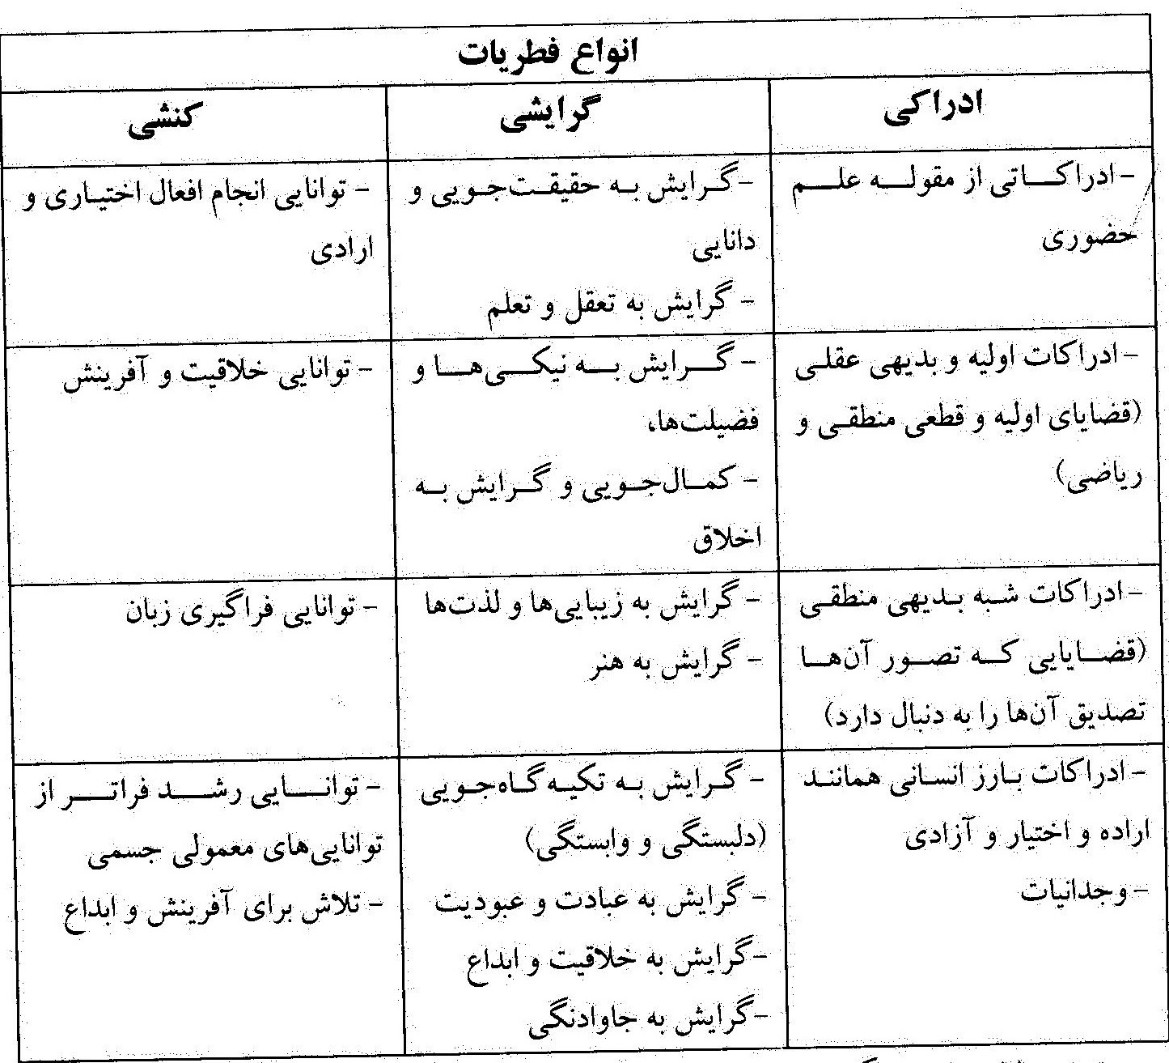
بر اساس لایه‌های سه‌گانه فطرت می توان آیات قرآن را دسته‌بندی کرد؛ چراکه توجه اصلی کتاب خدا به سه اصل هماهنگ با فطرت انسانی است، یعنی:
ـ مسأله معرفت و ابزار معرفت
ـ مسأله ایمان، نفاق و کفر و درجات آن‌ها
ـ مسأله عمل صالح و تقوا و اخلاقیات نیک و بد
گرایش به تعقل یکی از گرایشهای مهم فطری است، اما گرایش به معنایابی ـ که مبنای
عشق و عبودیت است ـ مهم‌ترین گرایش و بلکه مهمترین ویژگی فطری انسانی است. در آیات قرآنی هم به این دو گرایش فطری (تعقل و عبودیت) توجه ویژه‌ای شده است.
ـ «وَ لَئِنْ سَأَلْتَهُمْ مَنْ خَلَقَ السَّماواتِ وَ الْأَرْضَ وَ سَخَّرَ الشَّمْسَ وَ الْقَمَرَ لَیَقُولُنَّ اللَّهُ فَأَنَّی یُؤْفَکُونَ». عنکبوت(29)،61.
ـ «وَ لَئِنْ سَأَلْتَهُمْ مَنْ نَزَّلَ مِنَ السَّماءِ ماءً فَأَحْیا بِهِ الْأَرْضَ مِنْ بَعْدِ مَوْتِها لَیَقُولُنَّ اللَّهُ قُلِ الْحَمْدُ لِلَّهِ بَلْ أَکْثَرُهُمْ لا یَعْقِلُونَ». عنکبوت(29)، 63.
ـ «وَ لَئِنْ سَأَلْتَهُمْ مَنْ خَلَقَ السَّماواتِ وَ الْأَرْضَ لَیَقُولُنَّ اللَّهُ قُلِ الْحَمْدُ لِلَّهِ بَلْ أَکْثَرُهُمْ لا یَعْلَمُونَ». لقمان(31)،25.
ـ «وَ لَئِنْ سَأَلْتَهُمْ مَنْ خَلَقَ السَّماواتِ وَ الْأَرْضَ لَیَقُولُنَّ اللَّهُ قُلْ أَ فَرَأَیْتُمْ ما تَدْعُونَ مِنْ دُونِ اللَّهِ إِنْ أَرادَنِیَ اللَّهُ بِضُرٍّ هَلْ هُنَّ کاشِفاتُ ضُرِّهِ أَوْ ـ أَرادَنی بِرَحْمَةٍ هَلْ هُنَّ مُمْسِکاتُ رَحْمَتِهِ قُلْ حَسْبِیَ اللَّهُ عَلَیْهِ یَتَوَکَّلُ الْمُتَوَکِّلُونَ». زمر(39)،38.
ـ «وَ لَئِنْ سَأَلْتَهُمْ مَنْ خَلَقَ السَّماواتِ وَ الْأَرْضَ لَیَقُولُنَّ خَلَقَهُنَّ الْعَزیزُ الْعَلیمُ». زخرف(43)،9.
ـ «وَ لَئِنْ سَأَلْتَهُمْ مَنْ خَلَقَهُمْ لَیَقُولُنَّ اللَّهُ فَأَنَّی یُؤْفَکُونَ»؛ زخرف(43)، 87.
تمامی آیاتی که رویکرد استفهام انکاری یا استفهام تقریری دارند، ناظر به گرایش اول، و آیاتی که در مقام بیان فقر ذاتی آدمی
⁽²⁾
یا تعلق ناخواسته او به منبعی غیبی هستند،
⁽³⁾
ـ «فَإِذا رَکِبُوا فِی الْفُلْکِ دَعَوُا اللَّهَ مُخْلِصینَ لَهُ الدِّینَ فَلَمَّا نَجَّاهُمْ إِلَی الْبَرِّ إِذا هُمْ یُشْرِکُونَ»؛ عنکبوت(29)،65.
ـ «وَ إِذا غَشِیَهُمْ مَوْجٌ کَالظُّلَلِ دَعَوُا اللَّهَ مُخْلِصینَ لَهُ الدِّینَ فَلَمَّا نَجَّاهُمْ إِلَی الْبَرِّ فَمِنْهُمْ مُقْتَصِدٌ وَ ما یَجْحَدُ بِآیاتِنا إِلاَّ کُلُّ خَتَّارٍ کَفُورٍ»؛ لقمان(31)، 32.
مربوط به گرایش دوم می باشند. قرآن هدف نهایی آفرینش انسان را گرایش به عبودیت تعریف می‌کند و می‌فرماید: «وَ ما خَلَقْتُ الْجِنَّ وَ الْإِنْسَ إِلاَّ لِیَعْبُدُونِ».
⁽⁴⁾
البته در اینجا باید به یک نکته مهم دربارۀ فطرت اشاره کرد و آن این‌که امور فطری در آغاز بالقوه‌اند و به مرور زمان در صورت فراهم شدن شرایط رشد و شکوفایی، اندک اندک به فعلیت رسیده و تأثیر خود را بر تعالی و هدایت آدمیان بر جای می‌گذارند.
چنان‌که قرآن می‌فرماید:
«واللّهُ اَخْرَجَکُمْ مِنْ بُطُونِ اُمَّهاتِکُم لاتَعلَمُونَ شیئاً»؛«خداوند شما را از رحم مادرهایتان بیرون آورد در حالی که از چیزی آگاهی نداشتید».
در جمع بین این آیه با آیات فطرت باید گفت که اگرچه امور فطری از آغاز در انسان وجود دارند، ولی فعلیت آن‌ها منوط به بلوغ اعضا و جوارح حسی است. فطرت در سن بلوغ به شکوفایی حداقلی می‌رسد، اما اگر در این مرحله توجه خاصی به آن مبذول نگردد، همانند دانه‌ای که در شورهزاری خشک و بی‌آب رها شده، هرگز به ثمر نمی‌نشیند.
با این سخن، اشکال کسانی که می‌گویند اگر در آدمی گرایش به عدالت و راستی به صورت فطری وجود دارد، چرا در بعضی از افراد بروز پیدا نمی‌کند نیز پاسخ داده می‌شود؛ چه، این امور فطری باید در محیط مناسب قرار گیرند و تحت هدایت و راهنمایی شایسته‌ای واقع شوند، تا از آن حالت بالقوه (در لحظه تولد) و شکوفایی حداقلی (در لحظه بلوغ) به صورت بالفعل در آیند.
سخن آخر در این بحث، اینکه بر اساس انسان‌شناسی فطری، هدف از آفرینش انسان، پرورش فطریات اوست و تجلی این فطریات در ترکیب دو گرایش فطری تعقل و معرفت‌جویی قدسی و بالفعل کردن آن معارف در مسیر عبودیت خالصانه نسبت به خداوند است. بر مبنای این دو گرایش است که هویت آدمی، هندسه دین و هندسه مهدویت شیعی تعریف می‌گردد.

6. رابطه و نسبت روح و بدن

اشاره
از قدیم دربارۀ رابطه روح و بدن در فلسفه اختلاف جدی وجود داشته و پرسش‌های متعددی در این رابطه مطرح بوده است. این‌که آیا روح و بدن دو هویت هستند یا دو تعبیر از یک واقعیت واحدند؟ اگر روح و جسم دو هویت هستند، ثنویت وجود آدمی لازم می‌آید؛ مشکل نظریه ثنویت چیست؟آیا روح و نفس امری ثابت و ایستاست (چنان که دکارت، فیلسوف غربی معتقد بود) یا مثل حرکت جوهری (در فلسفه صدرایی) حقیقتی متغیر و متکامل است؟ و معنی این تغییر چیست؟آیا تعامل نفس و بدن یک‌سویه است یا دو سویه؟ و...
ناظر به این پرسش‌ها و تقسیم‌بندی انسان به کمال‌جو و کامل، بحث رابطه روح و بدن در دو مرحله ارائه خواهد شد.

6.1. رابطه روح و بدن در انسان‌های کمالجو
پس از آن‌که روح به بدن تعلق گرفت، یک نوع اتحاد میان آن دو ایجاد می‌شود؛ اما در عین حال، روح از بدن استقلال دارد و می‌تواند به صورت موقت یا کامل از بدن جدا شود. انقطاع موقت روح از بدن (در خواب یا زمان بی‌هوشی) باعث تعطیلی موقت تحرک و نشاط بدن می‌شود و انقطاع کامل آن (در زمان مرگ) حیات را از جسم می‌گیرد.
طبق این نگاه، می‌توان بین دو واژه قرآنی «روح» و «نفس» تفاوتی قائل شد. بدین گونه که بُعد لطیف آدمی تا زمانی که به بدن افاضه نشده، روح نام دارد و پس از آن که به بدن تعلق گرفت و با آن متحد شد، نفس خوانده می‌شود.
شاهد این مدعا استفاده از واژه روح در غیر از موارد انسانی است که به موجودات مجرد و لطیف اشاره دارد. شاهد دیگر آن است که مرگ بر نفس آدمی وارد می‌شود نه بر روح او.
این روح متعلق به بدن و یا همان نفس، به حسب استعدادها و کارکردهایش در قرآن انواع و اقسامی می‌یابد که به این شرح است:
تصویر
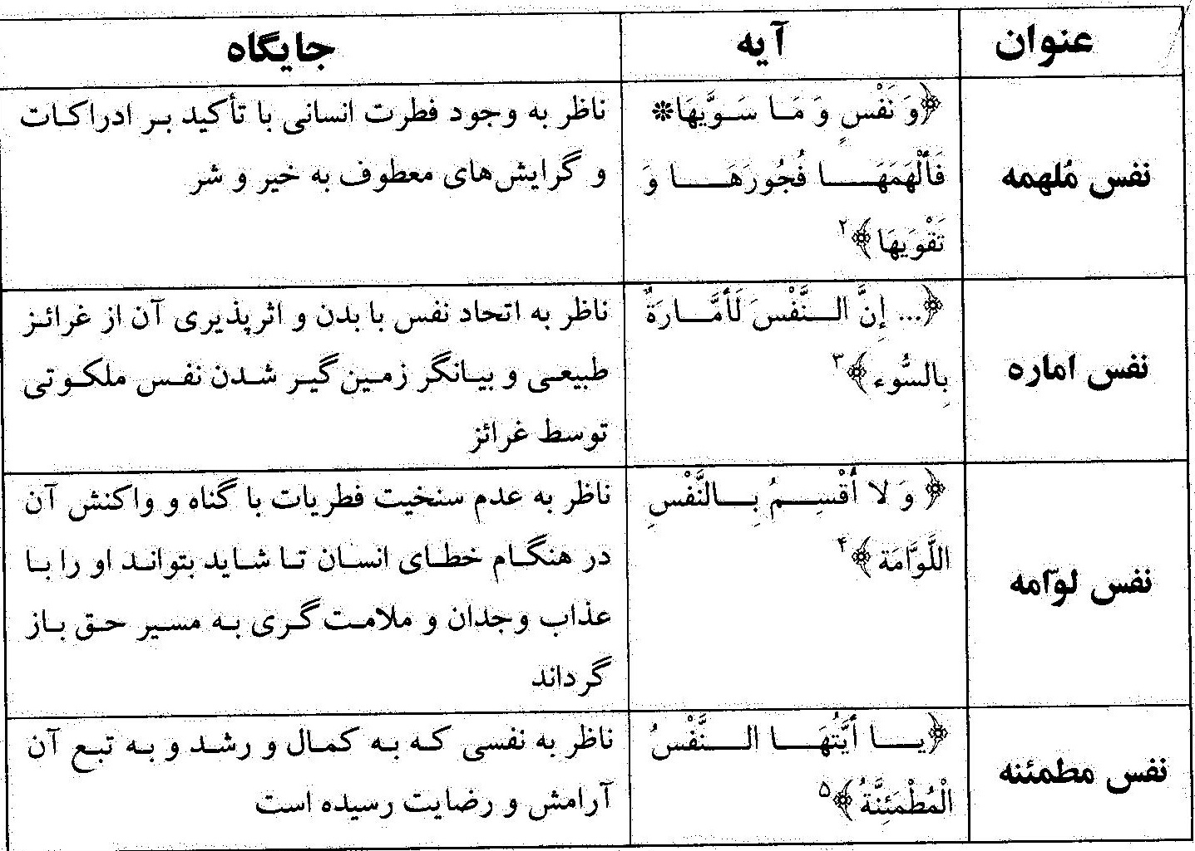
حاصل این اتحاد وجودی از لحظه افاضه روح تا هنگام بلوغ، نفسی مدبره و در حال تکامل است. تا این زمان، انسان سه مرتبه از مراتب چهارگانه روح (برای انسان‌های کمال‌جو) را داراست و اگر فطرت خود را شکوفا کند و ایمان بیاورد، مرتبه «روح‌الایمان» را نیز در خود ایجاد
خواهد کرد.روح الایمان بر مراتب دیگر روح تأثیر کیفی می‌گذارد و حتی افعال و زندگی روزمره مومن را متعالی می‌سازد تا او بیش‌ترین شباهت را با معصوم یافته و به نقطه اوج کمال خود برسد.
«... وَ جَعَلَ فِی الْمُؤْمِنِینَ وَ أَصْحَابِ الْمَیْمَنَةِ رُوحَ الْإِیمَانِ: فَبِهِ خَافُوا اللَّهَ وَ جَعَلَ فِیهِمْ رُوحَ الْقُوَّةِ فَبِهِ قَدَرُوا عَلَی طَاعَةِ اللَّهِ وَ جَعَلَ فِیهِمْ رُوحَ الشَّهْوَةِ فَبِهِ اشْتَهَوْا طَاعَةَ اللَّهِ وَ جَعَلَ فِیهِمْ رُوحَ الْمَدْرَجِ الَّذِی بِهِ یَذْهَبُ النَّاسُ وَ یَجِیئُونَ». کافی، ج 1، ص 271.
بدین جهت است که در برخی از روایات تأکید شده که اگر مؤمن مرتکب گناه کبیره‌ای شود، روح الایمان در لحظه معصیت از او جدا می‌شود.بدین معنا که روح او هویتی کاملاً زمینی و تنزل‌یافته پیدا می‌کند.چنانکه قرآن، زندگی همراه با غفلت و بی‌توجهی به استعدادهای فطری و بدون روح‌الایمان را «زندگی دنیوی» می‌داند و درباره آن می‌فرماید:
«اعْلَمُواْ أَنَّمَا الحْیَوةُ الدُّنْیَا لَعِبٌ وَ لهَوٌ وَ زِینَةٌ وَ تَفَاخُرُ بَیْنَکُمْ وَ تَکاَثُرٌ فیِ الْأَمْوَالِ وَ الْأَوْلَادِ کَمَثَلِ غَیْثٍ أَعجْبَ الْکُفَّارَ نَبَاتُهُ ثمُ‌َّ یهَیجُ فَترَئهُ مُصْفَرًّا ثمُ‌َّ یَکُونُ حُطَامًا وَ فیِ الاَخِرَةِ عَذَابٌ شَدِیدٌ وَ مَغْفِرَةٌ مِّنَ اللَّهِ وَ رِضْوَانٌ وَ مَا الحْیوةُ الدُّنْیَا إِلَّا مَتَاعُ الْغُرُور»؛
«بدانید که زندگی دنیا تنها بازی و سرگرمی و تجمّل‌پرستی و فخرفروشی و افزون‌طلبی در اموال و فرزندان است. همانند بارانی که محصولش کشاورزان را در شگفتی فرو می‌برد، اما سپس خشک می‌شود؛ به گونه‌ای که آن را زردرنگ می‌بینی، سپس تبدیل به کاه می‌شود! و در آخرت، عذاب شدید است یا مغفرت و رضای الهی و [به هر حال] زندگی دنیا چیزی جز متاع فریب نیست!»

6.2. رابطه روح و بدن در انسان کامل
در مباحث پیشین بیان شد که بین انسان کامل و انسان کمال‌جو تفاوت وجود دارد. بر اساس فرهنگ حدیثی شیعه، انسان کامل، انسانی است که در هیچ مرحله از مراحل خلقت دارای عیب و نقص نیست و در فرایند رشد جسمانی نیز همه کمالات را دارد.فلسفه زندگی او همانند انسان‌های کمال‌جو، رسیدن از استعداد محض به مراحل اولیه فعلیت نیست، بلکه او از مراتب اولیه کمالات بالفعل در سیری ملکوتی و غیبی به کمالات آسمانی می‌رسد. اصولاً معنای زندگی و فلسفه حیات برای انسان کامل تفاوت ماهوی دارد و رسالت او به کمال رساندن دیگران است و بدیهی است که لازمه این مأموریت، کمال بالفعل اوست.
پس تفاوت کمال در انسان کامل ناشی از دو جهت است؛ یکی کارکرد الگویی او برای انسان‌های کمال‌جو، و دیگری تجلی بالفعل صفات حق تعالی در او تا بتواند به مقام خلافت‌اللهی نائل شود.
مهم‌ترین لحظه زندگی انسان‌های کمال‌جو، پس از تولد، زمان بلوغ است؛ چرا که اولین مرتبه از فطرت انسانی آن‌ها در آن زمان به فعلیت می‌رسد. ولی زمان بلوغ در زندگی امام، به علت شکوفا و کامل بودن جسم و روح، و طینت و فطرت کارکردی حداقلی دارد. از این رو،
مهم‌ترین لحظه زندگی امام، مقطع رسیدن به مقام امامت است. زیرا طبق روایات، در آن لحظه «روح‌القدس» از امام پیشین به امام جدید انتقال می‌یابد و تحولی را در او ایجاد می‌کند.
در این‌جا توجه به نکته دیگری هم شایسته است و آن این‌که حتی کارکرد جسمی و مراتب سه‌گانه نفس نیز در امام متفاوت از دیگران است. چنانکه در روایات آمده است امام تحت تأثیر وسوسه‌های شیطانی نیست، نفس اماره ندارد، همه کارکردهای جسم او، توحیدی، ملکوتی و عبودیتی است و برای انجام طاعات دشوار و مأموریت‌های تبلیغی و اجتماعی آماده شده است.

7. بازخوانی مهدویت بر مبنای انسان‌شناسی روح

اشاره
می‌توان گفت که تمامی مباحث مهدویت شیعی بر اساس فطرت شکل گرفته است و اساساً بحث از منجی بدون اشاره به فطرت معنا نمی‌یابد. اصولاً نقشه ابلیس وارونه‌سازی فطرت انسانی و به فراموشی کشاندن یاد مرگ و جهان آخرت بوده تا از این راه، نه تنها خاطره بهشت، بلکه مسیر رسیدن به بهشت را هم از یاد آدمی ببرد و او را برای همیشه جهنمی کند.
ابلیس می‌داند که برای این کار، راهی جز حرکت دادن بشر به سوی دورۀ آخرالزمان ندارد؛ چرا که آخرالزمان دورانی است که بشر در اوج وارونگی است و تمامی فطریات او در خدمت اهداف شیطانی قرار می‌گیرد. در مقابل، ظهور وقتی است که تمامی فطریات انسانی در مسیر
صحیح خود فعال شوند. از این جهت برای تعریف زندگی منتظرانه و سبک زندگی مهدوی باید به دنبال طرحی بود که فطریات را در مسیر شکوفایی قرار دهد.
ارتباط این دو مبحث را در موارد زیر بهتر می‌توان بررسی نمود:

7.1. کمال و نجات
بر مبنای انسان‌شناسی فطری، کمال و نجات زمانی حاصل می‌شود که آدمی در مسیر ولایت انسان کامل قرار گیرد و آن‌گاه از جمع انسان‌های کمال‌جو و با رهبری انسان کامل، حرکت فراگیری برای تحقق آرمان‌شهر صورت بپذیرد.
همان‌گونه که در داستان آفرینش اشاره شد، خداوند انسان را برای خلافت خود آفریده و محل و ظرف تحقق این خلافت را هم زمین قرار داد.این خلافت دو سطح دارد که مرتبه عمومی آن برای همه انسان‌هاو مرتبه خاص آن از معبر تعلیم اسمای مختص معصوم است.
خلافت جهانی انسان‌ها و در نهایت، کمال و نجات آن‌ها زمانی خواهد بود که روح الایمان آن‌ها تحت مدیریت و رهبری روح القدس معصوم قرار گیرد تا از پیوند این دو، تمامی اراده‌های انسانی سمت و سوی متعالی پیدا کند و خیر مطلق تجلی یابد و در نهایت بهشت زمینی محقق شود. در آن بهشت، همه انسان‌ها قدرت تصرف و ارتباط با مُلک و ملکوت را خواهند داشت و رشد جامعه انسانی، تمام عوالم وجود را متحول خواهد کرد.
فرایند رسیدن به کمال در بُعد جهانی را در نمودار زیر می‌توان مشاهده کرد:
تصویر
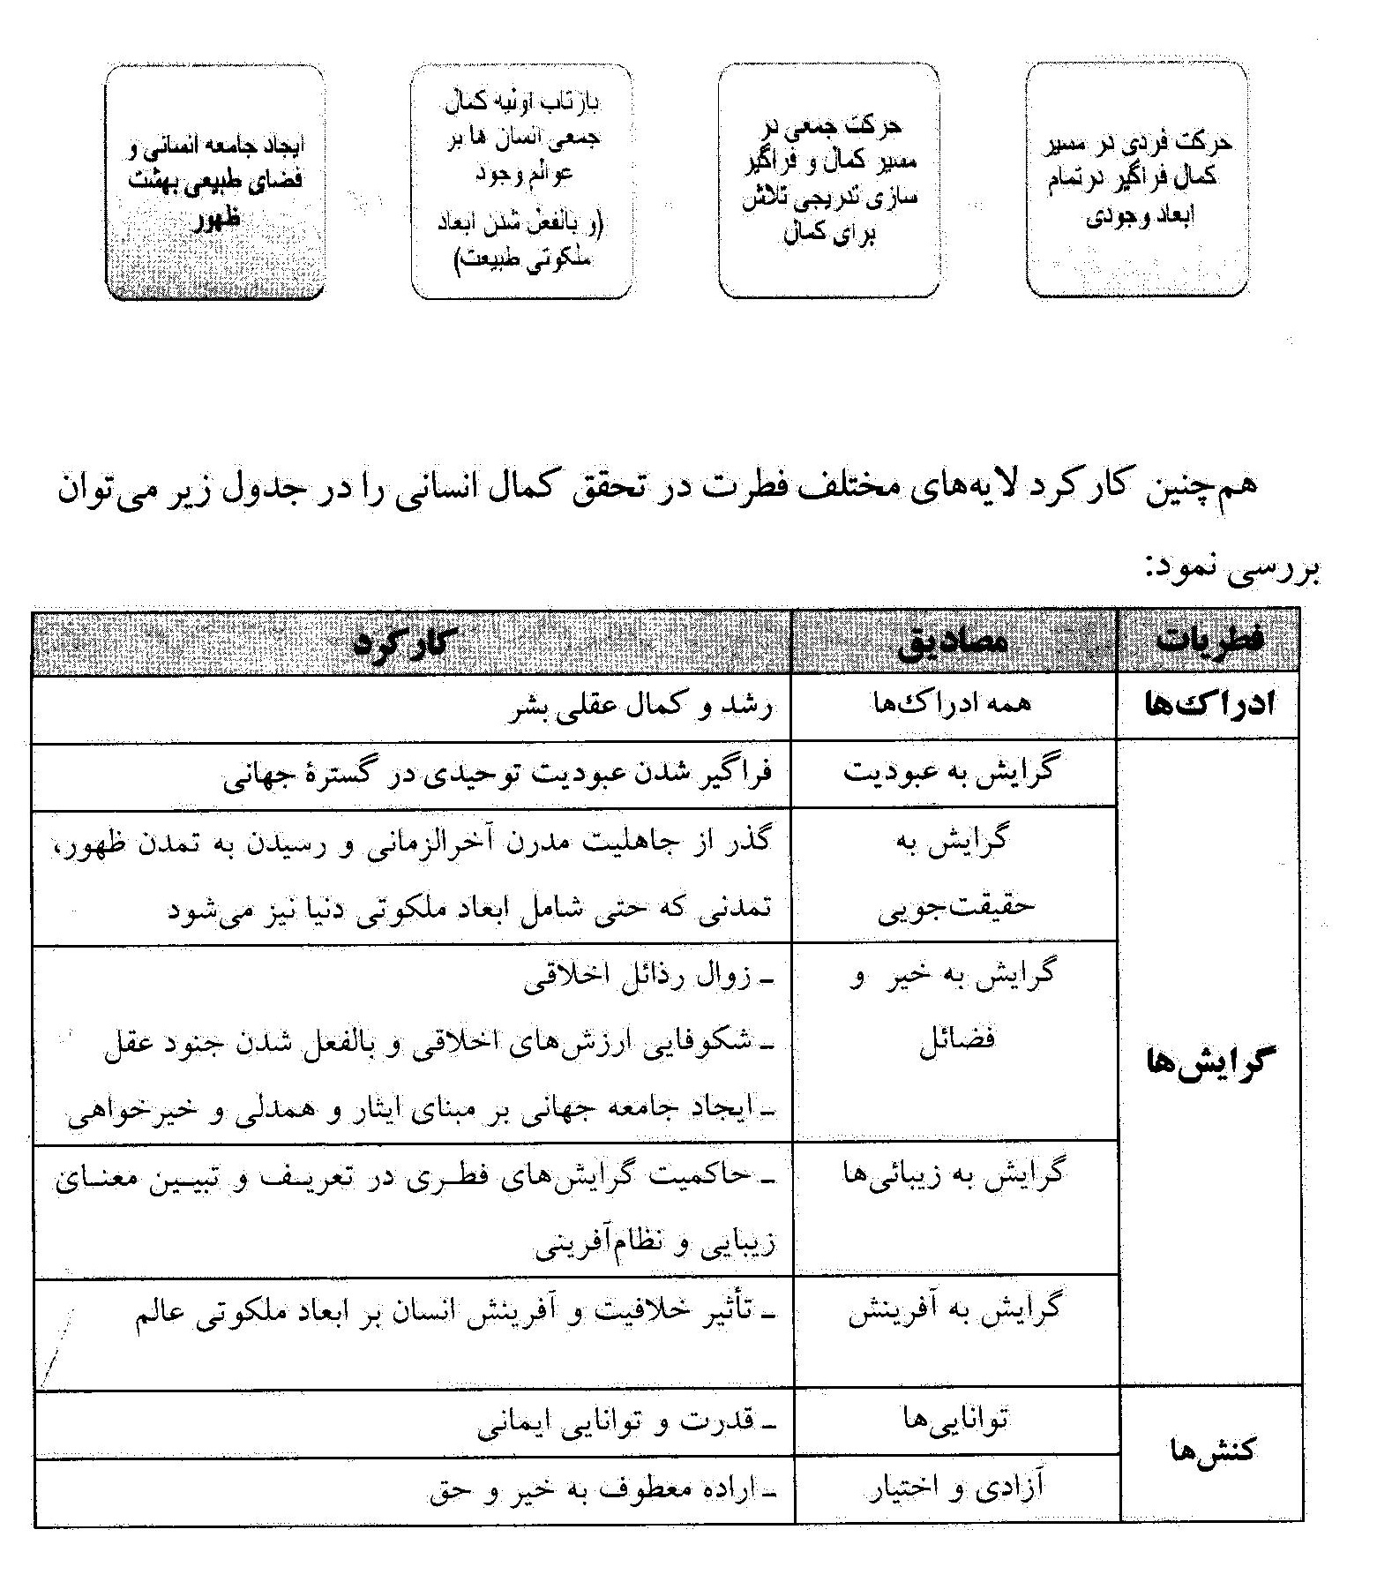

7.2. انسان کامل
مشخص شد که از جهت ملازمت روح القدس با روح معصوم ـ که فعلیت مطلقه فطریات او را سبب می‌شود ـ یک تفاوت اصلی بین معصوم و انسان کمال‌جو وجود دارد. این کمال بالفعل از آن جهت است که هر انسان با هر ظرفیت و استعداد بتواند معصوم را الگوی نجات و سعادت ببیند و او را «میزان الاعمال» خود قرار دهد.
در بستر تاریخ از آغاز تاکنون و بلکه تا زمانۀ ظهور، بشر هیچ‌گاه شاهد تجلی تام و تمام مراتب ولایت معصوم بر روی کرۀ خاکی نبوده است؛ چرا که هیچ‌گاه اکثریت انسان‌ها به سوی تعالی‌جویی فطری حرکت نکرده و زمینه‌ای برای آشکار شدن حقایق باطنی معصوم فراهم نیاورده‌اند. از این جهت، ضرورت تحقق ظهور به آن است که وجود فطریات کامل و متعالی در معصوم لغو و عبث نباشد.
برخی از مدعیان عرفان معتقدند که اصولاً در این دنیا مشاهده جلوۀ باطنی معصوم امکان ندارد، ولی این سخن با فرهنگ و منابع شیعی هماهنگ نیست. بله؛ تا شرایط تحقق بهشت ظهور بر روی زمین فراهم نگردد، حقیقت باطنی معصوم آشکار نخواهد شد، ولی در آن دوران دیگر مانعی برای این بروز و ظهور نیست. اصولاً ضرورت رجعت همه معصومین پس از ظهور به جهت تجلی مقامات باطنی آنان است.

7.3. آرمان‌شهر
شرط تحقق مدینه فاضله در اکثر نظریات موجود، گسترش عدالت است؛ اما غالباً از عدالت با تعریف «یکسانی در توزیع منابع دنیوی و مادی» یاد شده است. ولی مدینه فاضله شیعی با تمام نظریه‌ها و طرح‌های دیگر تفاوت ماهوی دارد و این گونه نیست که تنها نسخه‌ای پیشرفته‌تر از دیگر نسخه‌ها باشد.
حتی اگر گفته شود که ظهور در امتداد پیشرفت علم و تکنولوژی دوران پیش از خود است، با تغییر چشمگیری که در انسان‌های آن زمان از جهت فطری ایجاد می‌شود، طبیعی است که شکل و شمایل علوم هم دچار تغییر و تحول می گردد. اصولاً طبیعت و علوم حسی و طبیعی که قبل از ظهور با نگاهی جمادمحور و نفی ابعاد ملکوتی دیده می‌شد، در دوران پس از ظهور، طبیعتی شکوفا در امتداد شکوفایی فطرت آدمی خواهد بود.

7.4. فلسفه تاریخ
بر اساس آینده‌نگری، بشر به سوی دو دوره در حال حرکت است. اول، دوران پیش از ظهور یا آخرالزمان که مهم‌ترین شاخصه آن، دنیاگرایی بیش از حد بشر است و نابودی و انحطاط جامعه انسانی را به دنبال دارد. پس از آن، دوران ظهور خواهد بود که دوران بازگشت بشر به فطرت خود است.
بنابراین در نگرش فلسفه تاریخی حق و مبتنی بر انسان‌شناسی فطری، خداوند انسان را آفریده است تا با کمک حجت بیرون (پیامبران) و حجت درون (عقل) به سوی بهشت ظهور حرکت کند. ولی از آن‌جا که اکثریت انسان‌ها فطرت‌گریز هستند، در نهایت به سوی نابودی پیش خواهند رفت؛ تا وقتی که وحشتی فطری بر مردم جهان حاکم شود. در آن زمان، فطرت‌ها به سوی ماوراء و عدالت‌خواهی گرایش خواهند یافت و این وضعیت، عطشی جهانی نسبت به منجی کامل و بی‌نقص را ایجاد خواهد کرد.
پس در نگرش شیعی، سمت و سوی رفتار بشر را با نسبت‌سنجی آن با فطرتشان می‌توان سنجید و به میزان دلبستگی یا دلزدگی آن‌ها از تمدن خودساخته، می‌توان فاصله زمانی آن‌ها را با دوران ظهور حدس زد.

سخن پایانی
انسان‌شناسی روح مهم‌ترین مبنا در بازشناسی مهدویت شیعی است و می‌تواند تعریف همهفهمی از مهدویت شیعی ارائه دهد. امروزه در آموزش‌ها و همایش‌های مهدوی بیش‌تر از نگرش
تطبیقی در معارف مهدوی استفاده می‌شود. این نگرش اگرچه برای جذب و تألیف قلوب دیگر مذاهب اسلامی لازم است، ولی نباید به مبنای نظری مهدی‌شناسی شیعی تبدیل شود؛ بلکه می‌بایست مهدویت شیعی را هماهنگ با ابعاد وجودی آدمی، خصوصاً فطرت او معرفی کرد.

فصل چهارم:انسان‌شناسی جنسیتی

اشاره

پیش درآمد
یکی از مباحث مهم در انسان‌شناسی، تعریف صحیح زن و مرد است. ضرورت این بحث از آن‌جا ناشی می‌شود که بحث سبک زندگی و حتی معارف دینیِ ناظر به انسان، ارتباط مستقیم با واقعیات وجودی آدمی دارند. بدین جهت اگر در واقعیت وجودی انسان، ویژگی و خصوصیتی مهم باشد که باعث دامنه وسیعی از اثرگذاری‌ها شود، می‌بایست پیش از متعرض شدن به آن مباحث تبیین گردند. در غیر این صورت، معارف دینی و فلسفه و عرفان‌های کلی‌نگر اسلامی از مطالعات معاصر عقب افتاده، در طراحی سبک زندگی و نظام‌های تمدنی، عرصه را به نظریه‌های رقیب وامینهند.
متأسفانه بحث جنسیت در مباحث و علوم اسلامی ـ از انسان‌شناسی و تعلیم و تربیت و اخلاق گرفته تا جامعه‌شناسی و فلسفه ـ یا مطرح نشده، یا به صورت حاشیه‌ای و بدون داشتن جایگاه مهمی طرح گشته است. این در حالی است که پس از آغاز رنسانس و نهضت دین‌گریزی، به تدریج جریان‌های دفاع از زنان شکل گرفت و اواخر قرن 19 باعث پیدایش فمینیسم (نهضت برابری زن و مرد) شد. این نهضت، اثر فراوانی بر اندیشه‌ها و مکتب‌های فکری، علمی و اجتماعی گذاشت؛ تا بدان حد که باعث به جامعه کشاندن زنان، جدایی آن‌ها از قیود سنتی خانواده، وارونه‌سازی ارزش‌ها و نقش‌ها و... شد.
امروزه همگان اذعان دارند که رواج فیمینیسم افراطی باعث وارونگی نقش زنان و فاصله‌گیری آن‌ها از هویت و شخصیت واقعی‌شان شده و جوامع بشری را به سوی انحطاط و بحران‌های فزاینده اخلاقی و اجتماعی کشانده است. ولی از آن‌جا که این جریان تحت پوشش علم و پیشرفت عرضه می‌شود، زمینه چندانی برای نقد و آسیب‌شناسی آن وجود ندارد. عمق فاجعه تا بدان حد است که حتی جوامع مسلمان به شدت تحت تأثیر این جریان و فرهنگ‌های مهاجم قرار گرفته‌اند و اصولاً یکی از نمادهای تحول و روزآمدی و پیشرفت در کشور‌های مسلمان، میزان فاصله‌گیری آن‌ها از فضاهای سنتی و نزدیکی به فرهنگ جهانی است.
اگرچه پس از انقلاب اسلامی در ایران، به تدریج بحث زن و تعریف شخصیت، نقش و جایگاه حقیقی او یکی از مطالعات مهم علمی و اجتماعی شده، اما مطالعات منظم و منسجمی درباره نقش‌های جنسیتی صورت نگرفته و با وجود کرسی‌های نظریه‌پردازی در حوزه زن و خانواده، حتی تعریفی انسان‌شناختی از زن بر اساس مبانی دینی و فطری ارائه نشده است. کثرت شعارپردازی، نگاه‌های سطحی، چاپ سخنرانی به جای مقالات علمی و... نیز بر بحران موجود دامن زده است.
پرسش‌های جدی و بیشماری در اینباره هنوز بی‌پاسخ مانده است. از جمله آنکه:
ـ آیا تفاوت مرد و زن صرفاً جسمی است؟
ـ آیا اصولاً تفاوت در روح معنا دارد؟
ـ آیا جنسیت در فطریات و رشد و کمال انسانی تأثیر دارد؟
این در حالی است که در بحث سبک زندگی، تا تعریف زن و مرد و جایگاه آن‌ها روشن نشود، مباحث پسینی انسجام نخواهد یافت. بدین جهت هدف اصلی این فصل، تعریف نقش جنسیتی زن و مرد است.
البته پیش از ورود به مباحث لازم است که نسبت این بحث با موضوع مهدویت شناخته شود.

1. نسبت بحث انسان‌شناسی جنسیتی با مهدویت
آیات قرآن کریم دو دسته است؛ یک دسته آیاتی که مخاطبش انسان فارغ از مسأله جنسیت است و دسته دوم، آیات متوجه انسان بر مبنای تفاوت‌های جنسیتی. وقتی به مبانی آیات دسته دوم توجه می‌کنیم، معلوم می‌شود که منشأ تفاوت در حکم‌ها یا ارزش‌ها، واقعیت‌ها و تفاوت‌های جنسیتی است که به طور دقیق و موشکافانه مورد توجه اسلام و قرآن قرار گرفته است.
باید دانست که در نظام اجتماعی اسلام، این تفاوت‌ها اثر بسیاری در تمام جوانب فردی و اجتماعی دارد و اگر به آن توجه نشود، تعریفی دینیِ انسانیت، خانواده، جامعه و تمدن، شباهت تامی با مکتب‌های فلسفی و عرفانی و علمی پیدا می‌کند که از رساندن بشر به کمال و سعادت نهایی بازمانده‌اند.
پس از آن‌جا که مهدویت و آرمان ظهور، ایده اسلام برای پایان تاریخ است و انتظارزیستی معبر رسیدن به آن دوران طلایی است، می‌بایست رسالت و نقش جداگانه زن و مرد در این مسیر مشخص شود.
هم‌چنین از آثار دیگر این بحث، دشمن‌شناسی و سرمایه‌گذاری شیطان برای دوره آخرالزمان است که نقش زن و مرد را وارونه خواهد ساخت.
پس همان‌گونه که بدون انسان‌شناسی فطری نمی‌توان به کُنه و حقیقت مهدویت شیعی پی برد، بدون بازشناسی نقش‌های جنسیتی نیز نمی‌توان به مدل عینی و اجرایی سبک زندگی شیعی و منتظرانه دست یافت.

2. دیدگاههای موجود درباره حقیقت زن و مرد

اشاره
اقوال و نظریات درباره حقیقت زن را از دو راه می‌توان کشف کرد؛ یکی از طریق اقوال و آثار مکتوبی که وجود دارد و دیگری با بررسی واقعیت‌های اجتماعی تمدن‌ها، ملت‌ها و جامعه‌ها. از این رو، رشته مردم‌شناسی و مطالعات اجتماعی در معرفی نقش و شخصیت زن بسیار کارگشا است.
تصویر
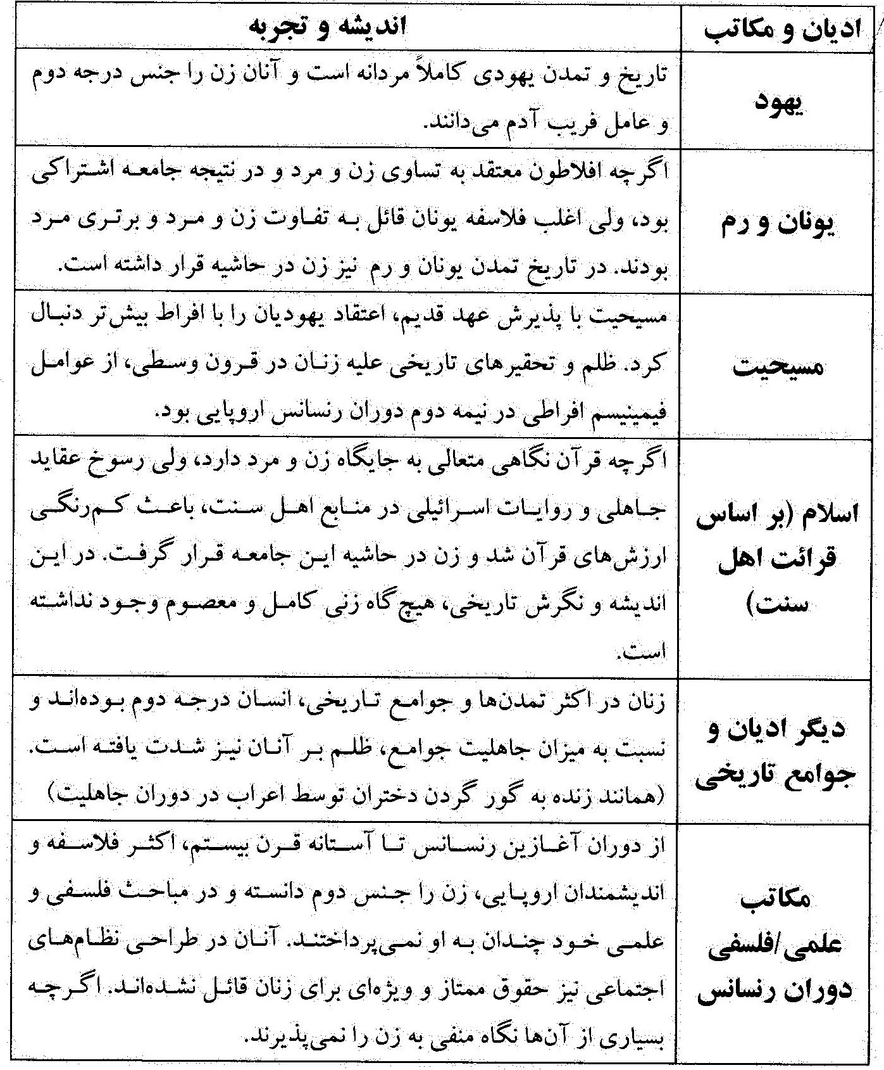
تصویر
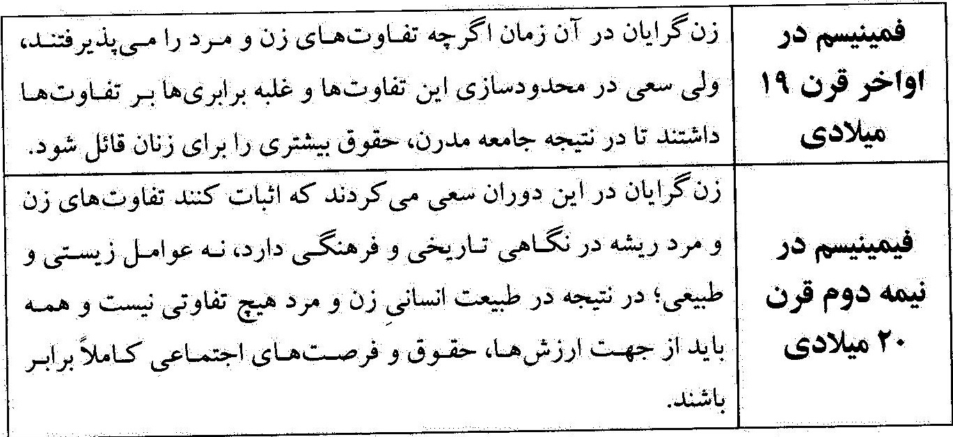
شاید بتوان تناقض موجود در مسأله زن‌شناسی را یکی از علل ظلم بر زنان و استثمار تاریخی آن ها بیان کرد. زیرا از یکسو زن و مرد در انسانیت مشترک‌اند و از سوی دیگر تفاوت‌های بیولوژی و زیستی فراوانی دارند. مسأله این است که در مقام تعریف هویت زن یا در مقام طراحی نقش و جایگاه او، چگونه باید بین این اشتراک و آن تفاوت‌ها جمع کرد؟
در حقیقت پرسش اصلی این است که تفاوت‌های طبیعی موجود تا چه حد در مقام ارزش‌گذاری و تعریف حقوق و طراحی قوانین اجتماعی تأثیرگذار هستند؟
این پرسش چنان مهم و فراگیر است که بازتابش را در تمامی شاخه‌های علوم انسانی می‌توان دید؛ همانند علوم تربیتی (از حیث چگونگی نظام و الگوی تربیتی برای زنان و دختران)، علم حقوق (از حیث مشترکات و امتیازهای زنان و مردان)، جامعه‌شناسی، علم اخلاق (از حیث باز‌شناسی صفات اخلاقی زنانه و مردانه)، علم اقتصاد (از حیث سرشت اقتصادی متفاوت زن و مرد و تفاوت مسئولیت‌ها و حقوق)، جرم‌شناسی (از حیث تفاوت‌های زیستی، تفاوت جرم‌های مردانه و زنانه، تفاوت در روش احراز جرم، تفاوت در مجازات‌ها و...).
البته در فمینیسم و برخی گرایش‌های افراطی کلام و فلسفه جدید تلاش می‌شود که تفاوت‌های زیستی و طبیعی زن و مرد انکار شود، ولی با اثبات تفاوت حتی در جزئیات ساختارها و سیستم‌های بدنی و روحی زن و مرد، این جریان به تضعیف یا محدودنمایی تفاوت‌ها روی
آورده و مدعی تفکیک ارزش‌ها و حقوق و قوانین از طبیعت و فطرت انسان‌ها (تفکیک ارزش از دانش) شدهاند.امری که ضمن انکار بدیهیات، سر از نسبیت‌گرایی در ارزش‌ها در آورده و موجب سرگردانی و آشفتگی بیش‌تر جوامع بشری شده است.
امروزه موضوع جنسیت و زن‌پژوهی، خود را در قالب دو نظریه مهم نشان داده است، که عبارت‌اند از:
ـ نظریه تفاوت‌های جسمی و اشتراک روحانی زن و مرد
ـ نظریه پیوستگی روح و جسم و اثبات روح مردانه و زنانه

2.1. نظریه تفاوت‌های جسمی و اشتراک روحی
2.1. نظریه تفاوت‌های جسمی و اشتراک روحی
بر اساس این نظریه، اگر‌چه انسان مرکب از جسم و روح است، ولی آن‌چه در انسان اصل میباشد و به انسان هویت میدهد، روح است. بر مبنای نظریه فلسفی حرکت جوهری، روح انسان تا در حیات دنیوی است با جسم اتحاد وجودی دارد، ولی پس از مرگ از بدن و جسم مادی به طور کامل جدا می‌شود تا بتواند حرکت جوهری خود را به سوی کمال روحانی محض ادامه دهد.
در زمان حیات دنیوی انسان هم روح اوست که معیار عقل نظری، عقل عملی و عقل ابزاری است و در هر یک از این سه عقل هم ـ که از آثار روح و فطرت است ـ ذکورت و انوثت دخیل نیست.
از مؤیدات دیگر مشترک بودن روح انسانی در زن و مرد می‌توان به این موارد اشاره کرد:
ـ آیاتی که روح دمیده شده به انسان را یکسان و مشترک می دانند: «خَلَقَکُمْ مِنْ نَفْسٍ واحِدَه».
ـ آیاتی که تأکید دارند ملائکه (که همانند ارواح هستند) نه مذکرند و نه مؤنث.
ـ ارزش‌ها، ضد ارزش‌ها و صفات رذیله انسانی که نه مختص به جنس مذکرند و نه مؤنث.
ـ خطابات قرآنی که عام هستند و مذکر و مؤنث در آن‌ها راه ندارد.
خلاصه این نظریه آن است که چون زن و مرد از نظر علل و عوامل بیرونی (علت فاعلی و غائی یعنی آفریدگار و هدف آفرینش) تفاوتی با هم ندارند و از جهت درونی نمیتوان به صورت قطعی تفاوتی را برای آن‌ها اثبات کرد، نتیجه گرفته می‌شود که زن و مرد هیچ تفاوتی با هم ندارند و هیچ‌کدام از دیگری افضل نیست.
هم‌چنین چون تفاوت‌های زن و مرد عارضی و تبعی است، بحث ازدواج و مسئولیت متقابل زن و مرد هم هویتی دینی دارد.این نظریه در مقام پاسخ‌گویی به علت تفاوت احکام و حقوق دینی زن و مرد، ضمن آن‌که به توجیه این تفاوت‌ها می‌پردازد، مبنای توجیه را دین و صلاح و مصلحت دینی قرار می‌دهد.
مهم‌ترین دستاورد این نظریه، دفع انتقادات مدافعین حقوق بشر دربارۀ زن‌ستیزی اسلام است؛ چراکه طبق این نظریه اثبات می‌شود که زن و مرد در ذات خود هیچ تفاوتی با هم‌دیگر ندارند.
اما این نظریه بیش از آن‌که یک نظریه دینی باشد، نظریه‌ای فلسفی و بلکه عرفانی است. بدین معنا که فلسفه صدرایی به علت غلبه نگاه عرفانی، روح را در حقیقت انسانی، اصل، و بدن مادی
را فرع آن میشمرد و جسم و تفاوت‌های ناشی از آن را اموری حاشیه‌ای و بی‌ارتباط با ذات انسانی معرفی می‌کند.
ولی اشکال بزرگ این نظریه این است که اولاً حقیقت انسانی مرکب از جسم و روح است و از نگاه دینی، این ترکیب هویت ثابت انسانی است. ثانیاً حتی بر مبنای نظریه حرکت جوهری، نفس آدمی در نقطه آغاز خود در آخرین مرتبه جسمانیت و اولین مرتبه روحانیت است. یعنی در این دیدگاه، اصولاً روح تولد و شروعی زمینی دارد و با این شروع، به اتحاد با بدن می‌رسد. حال این روحی که هم خود جسم است و هم با ماده متحد شده، چگونه می‌تواند هیچ تأثیر و تاثری با بدن نداشته باشد و از تفاوت جنسیتی آن تأپیر نپذیرد؟ این امری بسیار عجیب است.
به عبارت دیگر امروز حتی سرسخت‌ترین فیمینیست‌ها هم تسلیم زیست‌شناسان و دانش پزشکی گشته و معتقد به تفاوت‌های فراوان جسمی، روانی، اخلاقی و عاطفی بین زن و مرد شدهاند؛ منتها آن‌ها منکر رابطه حقوق با طبیعت و فطرت هستند. ولی صاحبان این نظریه ضمن اینکه منکر این تفکیک هستند،اصولاً جسم را بی‌ارزش و در حاشیه می‌دانند و مسأله تفاوت‌ها را بی‌ارزش و کم‌اهمیت جلوه می‌دهند. به نظر می‌رسد تناقضی در این نظریه است؛ زیرا از یک سو قائل به رابطه دانش و ارزش است و از دیگر سو، دائره دانش انسان‌شناسی را در ابعاد جسمی آدمی نمی‌داند.
در مقام پاسخ به شواهد قرآنی این نظریه هم توجه به نکات زیر ضروری است:
ـ همان‌گونه که در فصل دوم در تبیین روح گذشت، بین روح و نفس تفاوت است. روح، مرتبه پیش از تعلق به بدن است و نفس، مرحله پس از تعلق روح به بدن.با این نگاه اگر بپذیریم
که روح مجرد پیش از تعلق فارغ از بحث جنسیت است، روح متحد با بدن (نفس) به ضرورت اتحاد نمیتواند چنین باشد. ضمن این‌که در اکثر آیاتی که عبارت «نفس واحده» آمده،بلافاصله تأکید به خلقت حضرت حوا شده تا معلوم گردد که منظور از نفس واحده حضرت آدم است.آیه 98 سورۀ انعام نیز در مقام بیان اصل وجود انسان‌ها از حضرت آدم است؛ فارغ از آن‌که مسأله جنسیت مطرح باشد.
ـ درباره قیاس روح با ملائکه هم باید به تفاوت مرتبه روح و نفس اشاره کرد؛ چرا که ملائکه هیچ‌گاه با بدن مادی متحد نمی‌شوند تا جنسیت بپذیرند. پاسخ دیگر این شبهه این است که از نگاه قرآنی حتی ملائکه هم وقتی تمثال زمینی پیدا می‌کنند، بر خلاف تصور مشرکین که ملائکه را زن می‌دانستند، به صورت مرد ظاهر می‌شوند.
البته اشکال مهم این نظریه از جهت ناسازگاری با واقعیت است؛ چرا که بر خلاف مبانی و مدعای این نظریه، ارواح نوری قبل از تعلق به بدن‌ها هویت مردانه یا زنانه داشته‌اند و ارواح پس از مرگ نیز تا قیام قیامت زنانگی یا مردانگی خود را حفظ خواهند کرد. مگر این‌که همانند
برخی از عرفا و متصوفه، ادله فراوان قرآنی و حدیثی درباره استمرار زنانگی و مردانگی در برزخ و قیامت را حمل بر بیان تمثیلی و نمادین کنیم.
مشکل دوم این نظریه، این است که با تفکیک فطرت و طبیعت و حقوق و ارزش‌ها، در تبیین ضرورت ازدواج و اصالت خانواده در اسلام، گرفتار انحصار به دلیل شرعی می‌شود و جز تعبدورزی راهی دیگر پیش روی خود نمی‌بیند. اصولاً در این نظریه، زندگی زمینی جز در قالب زندگی عرفانی دنیاگریز نخواهد بود؛ مدلی تک سویه و مردانه که رویکرد آخرتی آن غلبه دارد و در تجربه 400 سالۀ خود در حد یک نظریه فلسفی مانده و کم‌تر به حوزه مسائل تمدنی و تربیتی و سبک زندگی وارد شده است.

2.2. نظریه پیوستگی روح و جسم (اثبات روح مردانه و زنانه)
2.2. نظریه پیوستگی روح و جسم (اثبات روح مردانه و زنانه)
این نظریه مدعی اثبات نوعی از تفاوت بین روح متعلق به مردان و روح متعلق به زنان است. البته همان‌گونه که بیان شد، انسان‌ها از جهت علت فاعلی (آفریدگار) و علت غائی (هدف آفرینش که همان عبودیت است) مشترک هستند و این تفاوت، باعث برتری و افضلیت یکی بر دیگری نمیشود.
بدون اثبات این نظریه، تبیین دوگانگی انسان به زن و مرد و علت نیاز آن‌ها به هم‌دیگر امکان‌پذیر نخواهد بود. بدین جهت هدف مهم و بزرگ این نظریه، اثبات اصالت خانواده، طراحی سبک زندگی و پاسخ به چرایی و چگونگی وابستگی زن و مرد به هم‌دیگر در مسیر رشد و تکامل است.
تبیین برهانی این نظریه این گونه است:
مقدمه اول: وجود تفاوت میان زن و مرد، بدیهی و فراوان است.
مقدمه دوم: اتحاد جسم و روح باعث انتقال تفاوت‌های جنسیتی جسم به روح می‌شود.
نتیجه: روح پس از تعلق به بدن برای همیشه رنگ زنانگی یا مردانگی به خود می‌گیرد.
برای اثبات این نظریه باید ابتدا مقدمات آن را اثبات نمود:
مقدمه اول در علوم طبیعی و زیست‌شناسی و پزشکی اثبات شده است. ضمن آن‌که بسیاری از تفاوت‌ها جزو بدیهیات است یا با اندک مطالعه و پژوهشی مشخص می‌شود.
مقدمه دوم را با سه روش فلسفی، تجربی و نقلی می‌توان اثبات کرد:
الف) روش فلسفی: همه قائلین به وجود جسم و روح برای انسان، قائل به اتحاد آن دو هستند ـ اگر‌چه نحوه تبیین این اتحاد مختلف است ـ و بدیهی است که اتحاد بدون تأثیر و تأثر معنا ندارد. پس تفاوت جنسیتی که مهم‌ترین تفاوت در عالم انسانی است، نمی‌تواند بدون تأثیر در روح باشد. خصوصاً اگر همانند حکمت متعالیه، روح را در آغاز پیدایش خود، مادی یا حداقل جسمانی بدانیم؛ چراکه حتی جسمانیت روح به خاطر شباهت با عالم ماده نمی‌تواند فارغ از ذکوریت و انوثیت باشد، وگرنه تمثل زمینی و موقتی فرشتگان نباید ملازم با ذکوریت می‌شد. این سخن بدین معنی است که روح چه جسم مادی باشد و چه جسم مجرد لطیف، به اقتضای جسمانیتی که در دوران حیات زمینی خود می‌گیرد، نمی‌تواند فارغ از مسأله جنسیت باشد.
ب) روش تجربی: همه روش‌های استقرایی که زندگانی پس از مرگ را ثابت می‌کنند، در این زمینه نیز به کار می‌آیند؛ چراکه روح در تجربه کسانی که از مرگ موقت بازگشته‌اند یا در مسأله احضار ارواح یا خلع روح دست دارند، شکل و شمایل دنیایی داشته و حامل ویژگی‌های زنانه یا مردانه بوده است.
ج) روش نقلی: طبق فهم عقلایی و عرفی از آیات و روایات، اولاً مرگ به معنی جدایی موقت روح از بدن و بازگشت مجدد به آن در قیامت است و این به معنی دوام جنسیت در عوالم
پس از دنیاست. ضمن آن‌که در آیات و روایات، یکی از مهم‌ترین پاداش‌های اخروی، همسران بهشتی است که به تفکیک روح مردانه و زنانه دلالت دارد.
ثانیاً قرآن بر اصل زوجیت در آفرینش خلقی تأکید دارد؛ بدین معنا که در مقایسه عالم امر و خلق، زوجیت اصل ثابت در عالم خلق است. چنان که می‌فرماید:
ـ «أَوَلَمْ یَرَوْا إِلَی الْأَرْضِ کَمْ أَنْبَتْنا فیها مِنْ کُلِّ زَوْجٍ کَریم»
ـ «وَ الْأَرْضَ مَدَدْناها وَ أَلْقَیْنا فیها رَواسِیَ وَ أَنْبَتْنا فیها مِنْ کُلِّ زَوْجٍ بَهیج»
و نیز تأکید شده است که این زوجیت فراگیر، شامل عالم انسان‌ها هم می‌شود: «وَخَلَقْناکُمْ أَزْواجا».
اگر‌چه در تعبیرات قرآنی، واژه «خلق» غالباً برای خلقت مادی استعمال شده و احتمال انحصار این آیه به زوجیت در عالم دنیا وجود دارد، ولی آیاتی که درباره داستان آفرینش است، زوجیت آدم و حوا را قبل از هبوط ثابت می‌کند: «یا أَیُّهَا النَّاسُ إِنَّا خَلَقْناکُمْ مِنْ ذَکَرٍ وَ أُنْثی».
و این زوجیت تا قیامت نیز استمرار خواهد داشت:
ـ «وَ إِذَا النُّفُوسُ زُوِّجَت»
ـ «احْشُرُوا الَّذینَ ظَلَمُوا وَ أَزْواجَهُمْ وَ ما کانُوا یَعْبُدُون»
با نگاه به مجموعه آیات گوناگون قرآنی روشن می‌شود که قرآن چه برای دنیا و چه برای آخرت اصل زوجیت در عالم انسانی را اثبات کرده و تعلق جنسیت به نطفه را نیز پس از نفح روح و اتحاد جسم با آن دانسته است. به عنوان نمونه به آیات زیر دقت کنید:
ـ «وَ اللَّهُ خَلَقَکُمْ مِنْ تُرابٍ ثُمَّ مِنْ نُطْفَةٍ ثُمَّ جَعَلَکُمْ أَزْواجا»
ـ«ثمَّ خَلَقْنَا النُّطْفَةَ عَلَقَةً فَخَلَقْنَا الْعَلَقَةَ مُضْغَةً فَخَلَقْنَا الْمُضْغَةَ عِظاماً فَکَسَوْنَا الْعِظامَ لَحْماً ثُمَّ أَنْشَأْناهُ خَلْقاً آخَرَ فَتَبارَکَ اللَّهُ أَحْسَنُ الْخالِقین»
این شاید بدین معنا باشد که پیوندی بین شکلگیری هویت جنسیتی و تعلق روح وجود دارد یا این‌که هویت جنسیتی در واپسین لحظات پیش از تعلق روح به جنین در آن شکل می‌گیرد.

3. چگونگی تفکیک روح به مردانه و زنانه
با تبیینی که در بحث فطرت ارائه شد، معلوم گشت که روح، حقیقتی لطیف و مجرد است؛ ولی این لطافت و تجرد، تضادی با موصوف شدن آن به اوصاف ندارد. همان‌گونه که ذات مجرد و مطلق خداوند تبارک و تعالی موصوف به صفات الهی است یا ملائکه موصوف به اوصاف مختلفی هستند. البته صفت در عالم مجردات به معنی کمبود یا نقصان در ذات نیست؛ بلکه به معنی کیفیت و خصوصیات ذات است.
با این نگاه، روح انسانی (فارغ از بحث جنسیت) چون از خداوند است،حامل بسیاری از صفات حق تعالی است. با این تفاوت که صفات حق تعالی ذاتی اوست، ولی روح، این صفات را از جانب حق تعالی دریافت کرده است. صفات (اثباتی) خداوند به صفات ذات و صفات فعل تقسیم می‌شوند. صفات فعل ـ که تبیین کننده کیفیت افعال خداوند در مقام آفرینش و تدبیر
تصویر

ـ صفاتی که به مقام تدبیر، مدیریت، قهر، حساب و کتاب خداوند اشاره دارند. (صفات جلال)
ـ صفاتی که به مقام مهر، محبت، رأفت، زیبایی و کمال خداوند اشاره دارند. (صفات جمال)
روح انسانی نیز چون از خداوند است، واجد همه این صفات است. ولی آن دسته از صفات که اقتضای جمالی دارند، در روح زنانه ظهور بیش‌تری دارند و آن دسته از صفات که اقتضای جلالی دارند، در روح مردانه بیش‌تر بروز یافته‌اند.
نکته جالب این است که به مقتضای اصل عقلی سنخیت، صفات جلال با قابلیت‌های مردانه و صفات جمال با ساختار جسمی و روحی زنانه هماهنگی دارد.
البته از این دوگانگی، تبیینی ناظر به گرایش‌های فطری هم می‌توان داشت. بدین‌گونه که در گرایش‌های متعدد فطری، برخی ناظر به علت فاعلی یا غائی خلقت انسان است و برخی ناظر به علت صوری و... . مثلاً گرایش به عبادت ناظر به علت غائی است، ولی گرایش‌های حقیقت‌جویی یا زیبایی چنین نیست. پس گرایش به عبادت، گرایشی مشترک و اقتضای وابستگی روح انسان به خداوند است؛ ولی گرایش به حقیقت‌جویی با روح مردانه و گرایش به زیبایی با روح زنانه هماهنگی بیش‌تری دارد.
به نظر می‌رسد که یکی از خلأهای حوزه پژوهش دینی، تهیه شناسنامه جامع زن و مرد است تا معلوم شود که چه اشتراکات و تفاوت‌هایی میان آن دو وجود دارد. به عنوان مثال، برخی از تفاوت‌های موجود میان زن و مرد در گرایش‌های فطری چنین است:
تصویر
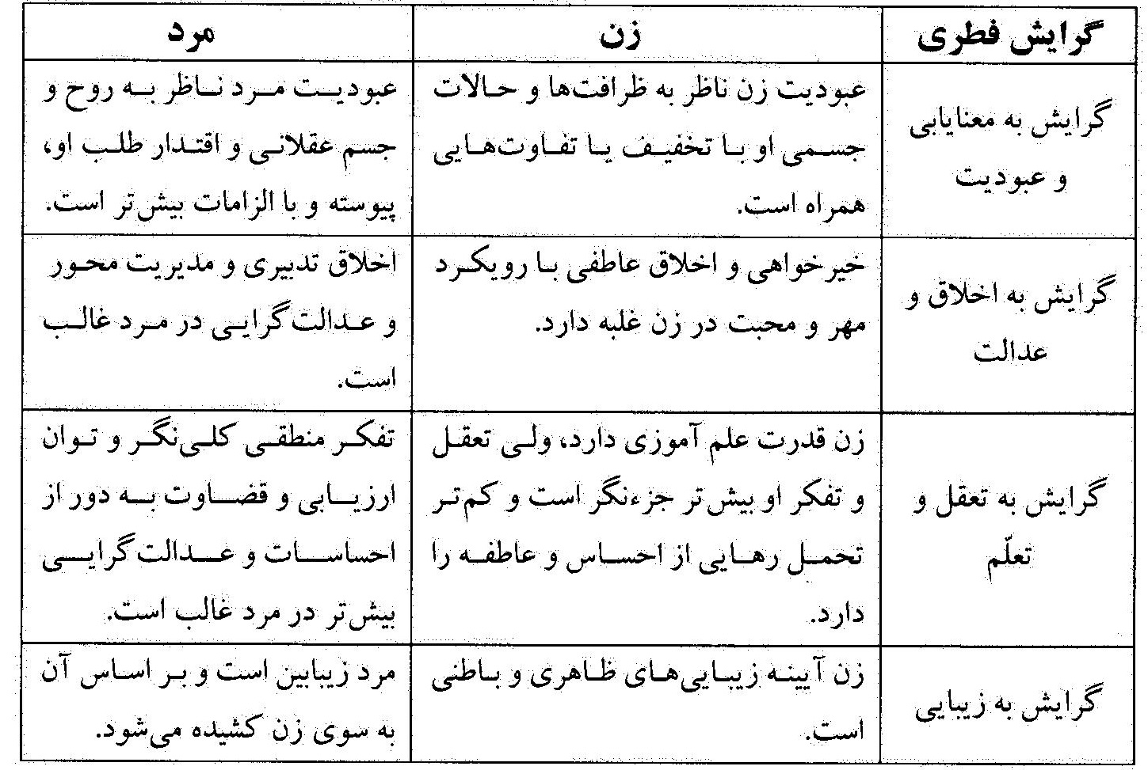

4. دستاوردهای نظریه تفکیک روح به مردانه و زنانه

4.1. اصالت خانواده
گفته شد که بر مبنای نوع نگاه به انسان، حدود و ثغور زندگی هم تغییر و تحول می‌یابد. ناظر به این رابطه است که نظریه‌های گوناگون بشری درباره تعیین مبنا و معیار مدل زندگی انسانی و نظام اجتماعی مبتنی بر آن، در دو دسته کلی قرار می‌گیرند که عبارت‌اند از: «اصالت فرد» و «اصالت جامعه».
کسانی که معتقد به اصالت فرد هستند، اولویت و امتیاز اصلی را به استعدادها و نیازهای برآمده از ذات انسان می‌دهند؛ اما معتقدان به دسته دوم، استعداد‌ها و نیازمندی‌هایی را اصالت
می‌بخشند که انسان از تأمین آن به صورت فردی ناتوان است و برای پاسخ‌گویی به آن‌ها نیازمند ارتباط با جامعه و یاد گرفتن از دیگران می‌باشد.
حال پرسش این است که برای طراحی زندگی مطلوب و با فرض عدم امکان جمع و توجه کافی به هر دو نیاز، اولویت و اصالت با کدام دسته از نیازهاست؟
در تاریخ اندیشه غرب، کسانی که به جریان انسان‌گرایی (اومانیسم) روی آورده‌اند، معتقد به اصالت فرد شده‌اند. امروزه این نظریه در نقطه اوج خود و در چهره لیبرالیسم غربی و آمریکایی معتقد به حمایت تام از آزادی و حقوق فردی انسان‌هاست.
در برابر این نظریه، نظریه کمونیستی وجود داشت که کمال انسان‌ها را در اصلاح نظام اجتماعی آن‌ها می‌دید و اولویت و اصالت را به جامعه می‌داد. نقطه اوج این نظریه در دوران آغازین حکومت کمونیست‌ها بر شوروی و هم‌زمان با حاکمیت لنین بود. آن‌ها به بنیان خانواده و اقتصاد و مالکیت فردی حمله کردند و در برابر، با ایجاد مهدکودک‌ها، غذاخوری‌ها و سازمان‌های کار جمعی، تلاش می‌نمودند به طراحی زندگی اشتراکی و جمعی یکسان و برابر برای همه بپردازند. تا بدین‌گونه با ایجاد برابری کامل در فرصت‌های اجتماعی و رها‌سازی افراد از تعلقات فردی و خانوادگی، کمال و سعادت را برای آن‌ها به ارمغان بیاورند!
در این میان، اندیشمندان نوگرای مسلمان، در کنار آن دو نظریه، به نظریه سومی روی آوردند که اصالت را هم به فرد می داد و هم به جامعه، و تحقق هر کدام را در قالب تحقق دیگری ممکن می‌دانست.
عجیب است که اکثر اندیشمندان اسلامی خیلی راحت با ادعای اصالت فرد و جامعه، مسأله را حلشده فرض کرده‌اند، بدون آن که در مسأله اصالت، دقت ویژه‌ای کنند. متأسفانه این نظریه پس از نیم قرن نظریه‌پردازی هنوز نتوانسته به تجربه عینی و عملی برسد تا در برابر انواع مکاتب و حکومت‌های برآمده از دستاوردی علمی و تجربی بشر، حرفی برای گفتن داشته باشد.
مشکل این نظریه، ریشه در اعلان دیدگاهی التقاطی به عنوان نظریه اسلامی است، بی‌آن‌که بتوان برای آن از میان آ‌موزه‌های دینی، مستندی یافت. اصالت بخشیدن به فرد، دچار اشکال مبنایی فطری و دینی است، و آن این‌که اگر‌چه فرد در اسلام محترم و دارای حقوق است، ولی ناظر به تفکیک جنسیتی، کیفیت یا کمیت حقوق و تکالیف تغییر و تفاوت می‌یابد. پس اصالت فرد فارغ از تعیّن‌ها و تفاوت‌های جنسیتی، جایگاه و کاربرد وسیع و مبنایی در اسلام ندارد.
اصالت جامعه هم هیچ‌گاه در قرآن و روایات به صورت مطلق امضا نشده است؛ بلکه در فرهنگ قرآنی واژه «اکثر» ـ که بیانگر نظام اجتماعی است ـ در مواجهه تاریخی حق و باطل، غالباً به صورت منفی نگریسته شده است. در نگاه دین، جامعه فقط وقتی تعریف می‌یابد که بر مبنای ارزش‌های فطری و تحت لوای روح‌الایمان شکل بگیرد.
خلاصه سخن آن‌که در اسلام، سلوک فردی یا جمعی نمیتواند انسان را به سعادت و کمال برساند؛ چه به صورت مجزا (به دلیل برآورده نشدن همه نیازهای آدمی) و چه با هم (به دلیل عدم
انسجام علمی و منطقی و نرسیدن به یک نظام واحد). بلکه همین نگرش انسان‌شناسی جنسیتی می‌تواند راه‌گشای این مشکل باشد؛ چرا که اسلام به مسأله زوجیت در عالم انسانی عنایت ویژه‌ای دارد، مثلاً:
ـ شروع زندگی همه انسان‌ها را به یک جفت زن و مرد مرتبط میداند؛
ـ تکامل شخصیت فردی را در ازدواج می‌بیند؛
ـ جامعه دینی را متشکل از زن و مرد و متناسب با وابستگی‌ها و دلبستگی‌های آنان تعریف می‌کند و ... .
از این رو کشف می‌گردد که اصالت در اسلام با خانواده است. صد البته خانواده مرتبه‌ای بین فرد و جامعه است؛ ولی این‌که گفته شود جامع هر دوی آن‌ها و همانند نظریه اصالت فرد و جامعه است، درست نیست؛ چرا که قول به اصالت فرد و جامعه برآمده از وادادگی و عدم اتخاذ مبنای درون دینی محکم و روشن و شفاف است و چون هیچ تعریف و چاره‌جویی ندارد، با احتمالات گوناگون و متعددی قابل جمع می‌باشد.
ولی اصالت خانواده به معنی اصالت هم‌زیستی مرد و زن در قالب ازدواج است، ازدواجی که شرط اصلی آن در نگاه دینی کفو بودن زن و مرد، و هدفش تکامل‌بخشی شخصیتی، ایمانی و دینی به هر دوی آن‌هاست.
پس بر مبنای نگاه انسان‌شناسی جنسیتی، دامنه نیاز و وابستگی زن و مرد به هم‌دیگر صرفاً در محدوده اطفا و ارضای غریزه جنسی نیست؛ و گرنه امر مقدس ازدواج در حد یک آمیزش حیوانی تنزل می‌یافت ـ همان‌گونه که در تعریف مدرن و سکولار امروز و مبتنی بر عدم تفاوت مرد و زن چه در روح و چه در جسم، ازدواج مصادیقی هم‌چون همجنس‌گرایی یا ارتباط با حیوانات پیدا کرده ـ بلکه دامنه نیاز و وابستگی زن و مرد، ناظر به تفاوت‌های جسمی و روحی آنان است.
این نیازمندی، نه عارضی، بلکه به اقتضای نفس آدمی (جسمی و روحی) است؛ وگرنه معنا نداشت که در آموزه‌های دینی، ازدواج به تکامل شخصیت انسانی و ایمانی فرد منجر شود و اصولاً در آن صورت، ازدواج در قیامت بی‌معنا بود.
بنابراین همانگونه که اصل پیدایش آدمی از رابطه زن و مرد است و تربیت اولیه‌اش باید در خانواده‌ای صالح و دینی صورت بگیرد، هر فرد در سن جوانی می‌بایست برای تکمیل برنامه رشد و کمال خود، خانواده‌ای جدید با همسری که کفو و همتای او باشد، تشکیل دهد. ازدواج اگرچه اضافه و رشد فیزیکی خاصی برای انسان ندارد، ولی تأثیرات فراوانی در رشد ابعاد درونی و روحانی و فطری آدمی می‌گذارد.
بر این مبنا در نگاه دینی تنها فردی دارای شخصیت و هویت انسانی است که خاستگاه وجودی او پاک بوده، رشد و تربیت او با فطرتش هماهنگ باشد و پس از آن، زیر چتر روح الایمان قرار گیرد. این همه یعنی برآمدن از خانواده سالم و تشکیل خانواده‌ای جدید.
جامعه هم وقتی معنا می‌یابد که همانند مدینه النبی، شاهد تشکل و هم‌گرایی خانواده‌های ایمانی حول محور مسجدی که مظهر عبودیت است باشیم؛ جامعه‌ای بر مبنای توجه به رشد علمی و اخلاقی و با هدف تحقق عدالت فراگیر.
خلاصه سخن این‌که اصالت خانواده ریشه در مسأله زوجیت و وابستگی زن و مرد در حد فاصل آفرینش اولیه تا ازدواج در بهشت (از مبدأ آسمانی تا مقصد آسمانی) دارد؛ این زوجیت اگر بر مبنای کفویت باشد، می‌تواند تکامل، آرامش و رضایت طرفین را حاصل آورد.
از نگاه مکتب تشیع، ریشه تاریخی و فرهنگی این اصالت‌بخشی، در برنامه‌ای است که پیامبر اسلام صلی الله علیه و آله و سلم در دو مرحله به اجرا گذاشت. ایشان در دوران حضور در مکه، یک پسر معصوم و یک دختر معصومه را در خانه و خانواده خود، تحت تربیت متعالی و معصومانه قرار داد و آنگاه در دوران حضور در مدینه و در مقام الگوسازی برای مدینه النبی، متعالی‌ترین، مقدس‌ترین و مطهرترین ازدواج را میان آن دو برقرار کرد و شجره طیبه را در خانه‌ای که تنها دربش به
مسجدالنبی باز می‌شد، پی‌ریزی کرد.ایشان خانه و خانواده‌ای را به صورت شبانه‌روزی پیش روی جامعه نوپای مدینه النبی قرار داد تا مبنا و الگوی طراحی، ایجاد و توسعه جامعه اسلامی باشد.
درباره این ارزش بسیار والای مکتب تشیع، یعنی هوشمندی در طراحی خانواده‌ای معصوم و خانه‌ای پاک و مقدس و تعریف کارکرد الگوییِ آن در کتاب سبک زندگی بیشتر سخن خواهیم گفت و نشان خواهیم داد که چگونه بر مبنای انسان‌شناسی جنسیتی و اصالت خانواده‌ای که بر آن متفرع است، حقانیت تشیع و نارسایی دیگر مذاهب اسلامی و غیر اسلامی اثبات می‌گردد.
با این نگاه مشخص خواهد شد که بدون توجه به الگوی خانواده دینی، حتی طراحی جامعه و رفتن به سوی تمدن اسلامی هم امکان‌پذیر نخواهد بود.

4.2. تفاوت حقوق زن و مرد
زن و مرد یک نقطه اشتراک دارند و آن، اصل انسانیت آن‌هاست؛ انسانیتی که فصل امتیاز آن‌ها از دیگر موجودات جان‌دار و بی‌جان است و اشتراک آنها را در بسیاری از تکالیف، خصوصاً تکالیف عبادی سبب می‌شود.
ولی در بخش قابل‌توجهی از تکالیف اجتماعی، عبادی و اخلاقی، بین زن و مرد تفاوت‌های فراوانی به چشم می‌خورد. جالب است که بدانیم برخی از این احکام حتی تا قیامت و بهشت استمرار دارد؛ همانند تفاوتی که در احکام ازدواج برای زن و مرد وجود دارد. و این بیانگر آن است که این احکام صرفاً نمی‌تواند ریشه در اقتضائات جسمی و دنیوی زنانه داشته باشد، بلکه مستند به نگاه ترکیبی به طبیعت و فطرت (روح) زنانه بوده و همیشگی است.
برخی از این تفاوت‌ها به شرح زیر است:
ـ تفاوت سطح ادراک زنان از مردان به جهت غلبه عواطف، احساسات و تمایلات اخلاقی در آنان. این تفاوت، جایگاه زنان را نسبت به مسأله شهادت، قضاوت و اجتهاد متفاوت از مردان کرده است.
ـ توصیف جسم و روح زنانه به لطافت و ظرافت و رفع تکالیفی همانند جهاد از آن‌ها و در برابر، ضرورت حجاب و پوشش و رعایت مسائلی چون حیا و عفت برای آن‌ها.
ـ توصیف استعداد عاطفی زنان و برداشتن مسئولیت‌ها و تکالیف اجتماعی از آنان و تفویض این مسئولیت‌ها به مردان، که ثمره آن، تفاوت حقوق زن و مرد در مسائلی همانند دیه و ارث شده است.
ـ توصیف اقتضائات جسمی زنانه و معاف بودن آنان از برخی احکام و عبادات در دوره‌های ماهیانه‌ای که در رنج و زحمت جسمی هستند و... .
همه این موارد بیانگر آن است که دین اسلام، تفاوت زن و مرد را پذیرفته و آن را لازمه نظام خلقت شمرده و آنگاه احکام و تکالیف و حقوق را مبتنی بر استعدادهای طبیعی و فطری طراحی کرده است.
نمودار شماره (4)
از آنجایی که خداوند هر چیزی را به مقدار و حساب خاصی آفریده،
ـ «و کل شیء عنده بمقدار»؛ رعد(13)،8.
ـ «والذی قدر فهدی»؛ اعلی(87)،3.
ـ «و ما ننزله الا بقدر معلوم»؛ حجر(15)، 21.
ـ «قد جعل الله لکل شیء قدرا»؛ طلاق(65)، 3.
موجود انسانی را به دو جنس زن و مرد تقسیم کرده و برنامه رشد و کمال هر کدام را ناظر به غایت و هدف آفرینش
آنها طراحی نموده است. بنابراین تفاوت‌ها به معنای تبعیض زن و مرد و فضیلت یکی بر دیگری نیست؛ بلکه مبتنی بر توانمندی‌ها و استعدادهای مختلف آن‌هاست و موجب نیازمندی آن دو به هم و در نتیجه کشش و عشق میان آن‌ها می‌شود.
در حقیقت، این تفاوت‌ها در وهله اول، باعث تفاوت در نقش خانوادگی زن و مرد شده است. نقش مدیریت، برنامه‌ریزی و درآمدزایی به مرد واگذار شده و در برابر، نقش عاطفی و احساسی و مهرورزی برای گرم کردن کانون خانواده و مأموریت بسیار مهم انسان‌سازی (حمل و تولد فرزند) به زنان محول شده است.
در مرحله بعد، رسالت‌ها و مسئولیت‌های اجتماعی نیز تحت تأثیر این تفاوت‌ها تقسیم‌بندی قرار میگیرد. مثلاً از جهت آن‌که مرد توانایی‌های جسمی و روحی قوی‌تری دارد، مسئولیت و نقش‌های اجتماعی او نیز بیش‌تر است و چون چنین است، تکالیف اجتماعی‌اش هم سنگین‌تر است. در برابر، مسئولیت‌ها و تکالیف اجتماعی زن، سبک‌تر و آسان‌تر هستند.
و در مرحله آخر، ناظر به سطح و مقدار تکالیف، حقوق معیّن می‌شود. مثلاً دیه یا ارث مرد، دو برابر زن تعریف شده، اما این به معنی ارزش‌گذاری شخصیت زن یا مرد نیست؛ بلکه ناظر به رسالت‌ها، مسئولیت‌ها و نقش‌های اجتماعی بیش‌تر مرد است.یعنی از نگاه دینی، چون زن مأموریت شغلی و درآمدزایی ندارد، به هنگام حدوث حادثه‌ای برای او، ضرر یا نقصان اقتصادی
کم‌تری متوجه او یا خانواده‌اش خواهد شد، نسبت به مردی که مسئولیت‌های فراوانی دارد. پس دیه یا ارث مرد بیش‌تر شده تا در چنین مواقعی آسیب‌ِ وارد شده به خانواده را کم‌تر کند.
پس در الگوی اجتماعی و اقتصادی اسلام، بیش‌تر و بلکه همه مسئولیت‌های اقتصادی خانواده به عهده مرد است؛ بنابراین حقوق اجتماعی و اقتصادی او نیز بیش‌تر است. البته این به معنی حذف زن از فعالیت‌های اقتصادی یا اجتماعی نیست؛ بلکه به معنی رفع تکلیف و مسئولیت از اوست؛ چرا که این مسئولیت‌ها سنخیتی با ساختار وجودی (جسمی/روحی) او ندارد.
سخن آخر این‌که تفاوت‌های موجود میان زن و مرد مبتنی بر حکمت و اهداف خاصی است و آن مکمل بودن هر یک برای دیگری است. این کارکرد را در سه مرتبه می‌توان تحلیل کرد:
ـ زن و مرد در اصل خلقت مکمل یک‌دیگرند. به این معنا که همه موهبت‌ها و نعمت‌ها به یک صنف (مردان یا زنان) اعطا نشده است. بدین جهت هر یک از دو صنف، دیگری را واجد ویژگی‌هایی می‌بیند که خود فاقد آن است و همین امر او را نیازمند دیگری می‌کند.
ـ زن و مرد در توزیع نقش‌ها نیز مکمل یک‌دیگرند. به این معنا که نقش هر کدام متناسب با توانمندی‌های فطری و طبیعی آن‌ها و تکمیل‌کننده نقش فرد مقابل است.
ـ زن و مرد در حقوق الهی نیز تکمیل‌کننده یک‌دیگرند؛ یعنی تفاوت در نقش‌ها، حقوق آن‌ها را نیز متفات می‌کند و حقوق متقابل زن و مرد، مکمل هم‌دیگر است.

4.3. لزوم وجود زن کامل
تقریباً در تمامی دیدگاه‌هایی که مسأله انسان کامل را با هر تعریف و درجه از کمال پذیرفته‌اند، مصداق آن را یک مرد معرفی کردهاند. در ادیان توحیدی و ابراهیمی هم تمام پیشوایان آسمانی هویتی مردانه داشته‌اند.
چرایی این مسأله بر مبنای انسان‌شناسی فطری و تفاوت‌های جنسیتی، امری بدیهی خواهد بود؛ چراکه اقتضای رسالت، چه در مقام تبلیغ و چه در مقام اجرایی نمودن دین، حضور گسترده در اجتماع و مواجهه با گروه‌های گوناگون و جنگیدن در شدید‌ترین تقابل‌های حق و باطل با تمام پیچیدگی‌ها و دشواری‌هایش است.
اما از آن‌جا که یکی از مهم‌ترین کارکردهای انسان کامل، کارکرد الگویی اوستو دوگانگی هویت مردانه و زنانه نیز اثبات شده، حداقل از همین جهت، ضرورت وجود مرتبه‌ای از انسان کامل در میان زنانط احساس می‌شود.
علاوه بر این، هم‌عصر بودن یک زن کاملبا مرد کامل باعث می‌شود که او در رسالت خود که هدیت انسان‌ها به سوی سعادت است، موفق‌تر عمل کند و آن زن، ترجمانی زنانه از شخصیت و نقش معصومانه او باشد.
نظر ادیان و مکاتب مختلف را درباره این موضوع چنین می‌توان تحلیل کرد:
تصویر
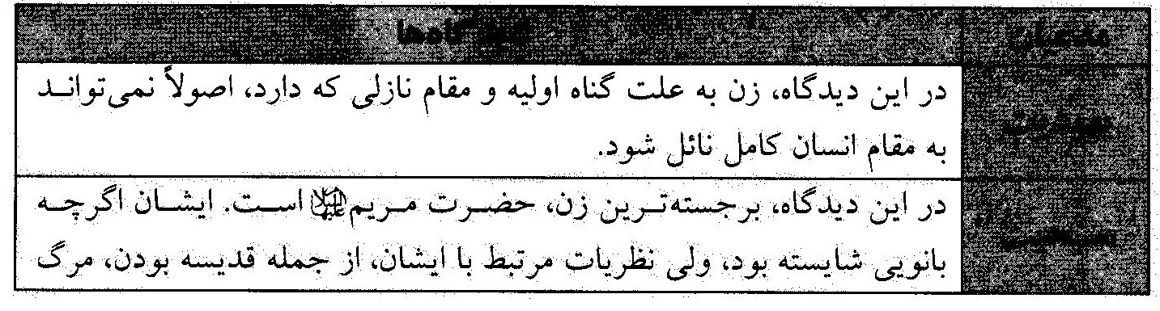
تصویر
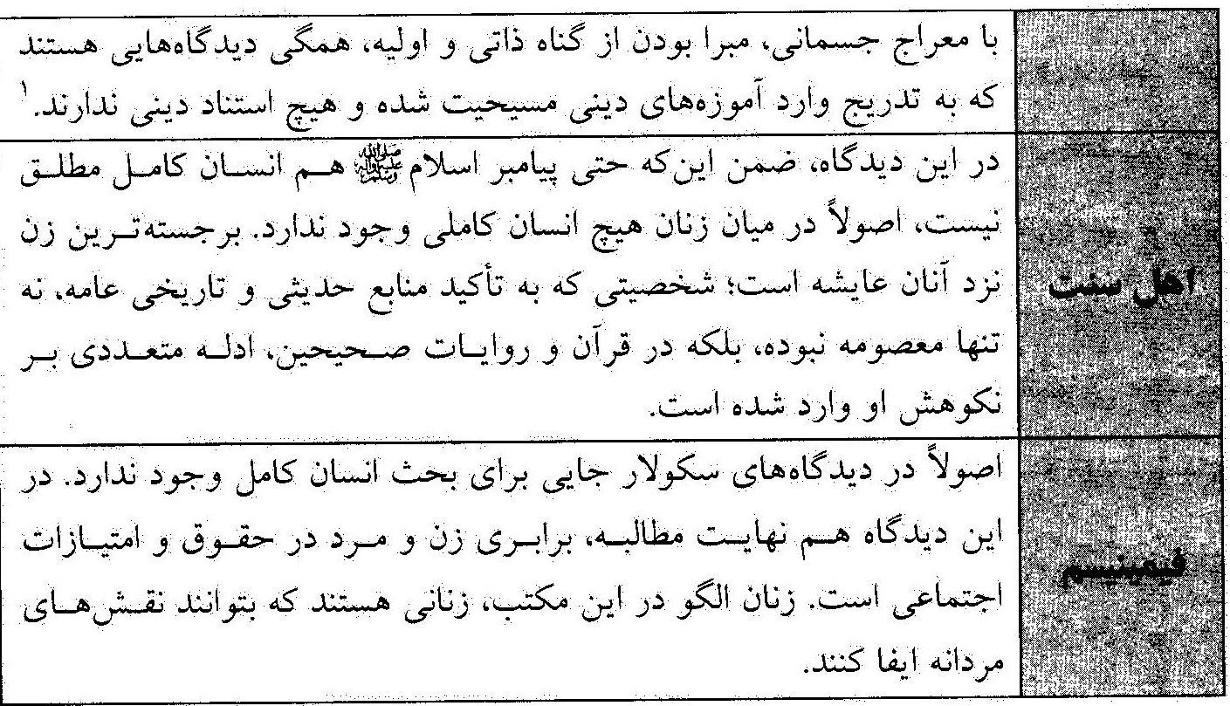
بنابراین شاید بتوان ادعا کرد که در میان تمامی ادیان، و مذاهب و مکاتب، تنها این تشیع اثناعشری باشد که هم از جهت نظری و هم از جهت عینی و تاریخی، مدعی وجود زن کامل می‌باشد. مدعای این دیدگاه این است که اگرچه پیامبر یا امامی در میان زنان وجود نداشته، ولی بانویی معصومه، مقدس، مطهر و عالم به غیب در تاریخ بوده و آن، حضرت زهرا علیها السلام دخت پیامبر مکرم اسلام صلی الله علیه و آله و سلم است.
او کسی است که در مسأله طینت همانند انسان کامل است و فطرت معصومانه‌اش هم توسط برترین انسان کامل، یعنی پیامبر اسلام صلی الله علیه و آله و سلم به فعلیت رسیده است. پس فاطمه زهرا علیها السلام ترجمان زنانه شخصیت و سیرت پیامبر صلی الله علیه و آله و سلم است تا حجتی ویژه و آشکار برای کمال و سعادت و نجات زنان در بالاترین مرتبه خود باشد.
بدیهی است بر اساس تفاوت‌های جنسیتی که در قوت و ضعف فطریات بشری بیان شد، برترین مظاهر صفات جمال و رحمت و رحمانیت خداوندی نیز در وجود زن کامل تجلی پیدا می‌کند.

5. بازخوانی مهدویت بر مبنای انسانشناسی جنسیتی

اشاره
در این‌جا به صورت اجمال به برخی رابطه‌ها و نسبت‌های تطبیقی این دو بحث اشاره می‌کنیم:

5.1.کمال و نجات
زن و مرد برای هم‌دیگر نقش مکمل را ایفا می‌کنند و می‌توان گفت که اصولاً تصور کمال بدون در نظر گرفتن مسأله جنسیت، تصوری ناقص خواهد بود. البته به علت عدم التفات به این رویکرد یا انکار آن در اکثر نگرش‌های فلسفی و عرفانی، تاکنون مطالعه جدی در این باره صورت نگرفته است. بدین جهت یکی از موارد جالب آینده‌پژوهی می‌تواند بازخوانی روایات ظهور‌شناسی از منظر تفاوت دستاوردها و بازتاب‌های آن دوران بر زن و مرد باشد.
به عنوان نمونه، در این روایات آمده است که در زمان ظهور، زنان در خانه نیز به علوم دینی احاطه کامل پیدا خواهند کرد و این نشان‌دهنده رشد شخصیت زنان و در عین حال، توجه به حریم و جایگاه آنان است.
سخن آخر این‌که هدف نهایی آفرینش انسان‌ها، اعم از زن و مرد، یکسان است و بلکه عبادت خداوند، رسالت و مسئولیت مشترک جن و انس می‌باشد.اما همان‌گونه که هدف
مشترک جن و انس باعث یک‌سانی تکالیف و روش‌های بندگی میان آن‌ها نمی‌شود، جنسیت انسان هم به اقتضای اثرگذاری بر تکالیف و شیوه‌های عبادت باعث تفاوت معنوی در برخی مصادیق کمال در زن و مرد می‌شود. از این جهت می‌طلبد که مطالعات جدی درباره جنسیت‌شناسی کمال صورت بگیرد تا حدود و ثغور زندگی دینی برای زن و مرد در دو دورۀ پیش و پس از ظهور مشخص گردد.

5.2. انسان کامل
مهدی موعود عجل الله تعالی فرجه الشریف انسان کاملی با هویت مردانه است و مهم‌ترین هدف ظهور ایشان نیز تحقق عدالتی است که ساز و کار اجرایی آن کاملاً مردانه مینماید. از این رو شاید به نظر بیاید که او و جامعه آرمانی دوران ظهورش تک بُعدی است.
ولی وقتی به شخصیت برترین انسان کامل، یعنی پیامبر اسلام صلی الله علیه و آله و سلم بنگریم، خواهیم دید که مهم‌ترین شاخصه و خصلت آن حضرت، رحمت و مهربانی ایشان بود.امام موعود هم ـ از آن جهت که آینه تمام‌نمای آن حضرت است ـ بسیار رحیم و رئوف می‌باشد. این مهر و رحمتِ همراه با عدالت و عقلانیت، در چنان درجه و مرتبه ای است که از هویت مردانه بعید می‌نماید. بدین جهت در روایات مورد تأکید ویژه قرار گرفته تا نشان دهد که انسان کامل واجد تمامی صفات انسانی است.
امام در دوران ظهور به اقتضای شرایط آن زمان، مظهر تام و تمام صفات مردانه‌ای همانند شدت، صلابت و مواجهه عالمانه با ظلم برای تحقق عدالت جهانی خواهد بود و آن‌گاه که
بهشت ظهور فراهم شد و عقل و اخلاق فطری جهانیان از مسیر عبودیت و عدالت و عنایت (ملکوتی) به کمال و فعلیت رسید، مظهر جمال و مهر و محبت خدایی خواهد شد.

5.3. مدینه فاضله
در تعریف مدینه فاضله هر مکتب نظری دارد. اکثر این مکاتب نسبت به بحث آرمان‌شهر جنسیتی ساکت هستندو در معدود نظریات موجود هم آرمان‌شهر سر از نظریات اشتراکی در می‌آورد.این در حالی است که مهم‌ترین شاخصه مدینه فاضله، عدالت است. عدالت هم به «وضع الاشیاء فی ما وُضع له» یا «حد وسط و دوری از افراط و تفریط» تعریف شده است. بنابراین اگر قرار باشد که هم‌زیستی و هم‌گرایی انسان‌ها را بر مبنای عدالت ایجاد کنیم، نمی‌توانیم نسبت به مسأله جنسیت بی‌تفاوت باشیم و اگر این گونه باشد، تحقق مدینه فاضله ممتنع خواهد شد؛ چراکه نمی توان عدالت را در جامعه‌ای که نیمی از جمعیت آن جایگاهی مادون انسانی یا مرتبه‌ای مردانه دارند، به صورت فراگیر اجرایی نمود.
اگر هم مانند نظریات روشنفکری، مدعی تفکیک ارزش‌ها از دانش‌ها ـ به معنی تفکیک دین و حقوق و قانون از واقعیات طبیعی ـ شویم، در نهایت به نسبیت‌گرایی فطریات و اخلاق و از جمله تعریف و تعیین مصادیق عدالت خواهیم رسید. امری که بازتاب آن، ابهام در مدینه فاضله و آرمان‌شهر خواهد شد.
بدین جهت است که برای اثبات ضرورت ظهور منجی موعود بر وارونگی نقش‌ها، فساد و انحطاط اجتماعی و در یک کلمه، جاهلیت اخلاقی و اجتماعی آخرالزمان تأکید می‌شود تا معلوم گردد که شاخصه دوران ظهور، تعریف درست نقش‌ها و احیای فطریات است.
از این رو در روایات مهدوی ضمن آنکه بر جنبه مشترک انسان‌ها در تکامل عقل و اخلاق اشاره شده، جایگاه زن و مرد در آن دوران نیز به صورت مجزا توصیف شده است. به عنوان نمونه این‌که زنان در آن دوران، دانشمند خواهند شد یا امکان سفرهای انفرادی طولانی با امنیت کامل برای آنان فراهم خواهد شد و... .
از همین منظر است که می‌توان ادعا کرد یکی از ضرورت‌ها یا دستاورد‌های رجعت مؤمنان خالص، تجربه یک زندگی خانوادگی واقعی است؛ زندگی‌ای که بسترساز تکامل نهایی زن و مرد و فعلیت حداکثری تمام استعدادهای انسانی آن‌ها باشد.

5.4. فلسفه تاریخ
تاریخ زمین با هبوط یک زن و مرد شروع شد و چشم‌انداز آن نیز رسیدن به بهشت ظهور است. اما مهم‌ترین مانع تحقق این چشم‌انداز، وسوسه‌های ابلیسی است.
ابلیس ـ که با اغواگری، آدم و حوا را فریفت و باعث شد که تفاوت‌های جنسیتی آنان مشخص شود ـانسانها را بیش از هر چیز، از ناحیه غرایز جنسی وسوسه می‌کند.بدین جهت است که منشأ اولین نزاع روی زمین، یعنی دعوای هابیل و قابیل، مرتبط با غریزه جنسی بود.
هدف نهایی ابلیس، به عقب انداختن حداکثری ظهور و حداقلسازی جبهه حق تا مرز نابودی در دورۀ آخرالزمان است و در این مسیر، یکی از مهم‌ترین ابزارهای او تنزل دادن غریزه جنسی به یک رفتار لحظه‌ای حیوانی است؛ تا از این راه، هم کمال انسانی را تعطیل کند و غریزه‌ای که ابزار تعالی زن و مرد است را به ابزار انحطاط آنان تبدیل نماید، و هم با تغییر و جابه‌جایی نقش‌های جنسیتی، انسان‌ها را از هویت وجودی خود دور سازد. به گونه‌ای که به تعبیر امیرالمؤمنین علیه السلام مردان تنها ظاهری مردانه داشته باشندو بلکه وارونگی نقش‌ها کاملاً آشکارا رخ دهد.
پس یکی از مهم‌ترین تقابل‌های حق و باطل در پایان تاریخ، تقابل در مسأله انسان‌شناسی و نوع تعریف هویت و نقش‌های جنسیتی است. در این میان، رسالت ما تعریف انتظار و سبک زندگی منتظرانه و نیز تبلیغ جهانی آن است؛ انتظاری که مبتنی بر ارزش‌ها و دوری از وسوسه‌های شیطانی است.

سخن پایانی
امروزه شاهد اقبال فزاینده افراد بسیاری از جمله زنان و دختران به سوی اسلام و تشیع هستیم؛ اقبالی که به جهت نوع نگرش اسلام و تشیع به زن و کمال و سعادت اوست. این در حالی است که هنوز دیدگاه های اسلامی در دو زمینه زن‌پژوهی و سبک زندگی، صورت‌بندی نهایی خود را نیافته و به جهانیان عرضه نشده است.
این مسأله در بلند مدت می‌تواند به یک ضعف و آسیب تبدیل شود. در برابر، تبیین فطری جامع و کامل دین می‌تواند بر اقبال انسان‌های معاصر، به ویژه بانوان به اسلام و مکتب تشیع بیفزاید.

فصل پنجم:انسان‌شناسی رشد

اشاره

پیش درآمد
انسان فطرتاً موجودی کمال‌طلب است؛ از این رو یکی از دغدغههایی که همواره ذهن انسان‌ها را به خود مشغول داشته، مسئلة «سعادت و کمال» می‌باشد. پژوهش‌های انسان‌شناختی نشان می‌دهد که آدمی از ظرفیت‌های علمی و عملی گسترده‌ای برخوردار است؛ یعنی دارای ابعاد، عوالم و سطوح وجودی گوناگونی است که می‌توان همه آن‌ها را هم از جهت کمّی و هم از جهت کیفی رشد و توسعه داد. بدین‌گونه است که مسأله رشد وارد بحث انسان‌شناسی ذاتی می‌شود.
رشد و نمو به تغییرات پی‌درپی و منظمی گفته می‌شود که از زمان تولد تا مرگ بر اساس الگو و نظم خاصی در ابعاد گوناگون جسمانی، عاطفی، شناختی و اجتماعی انسان به وجود می‌آید و آثار بلندمدتی در زندگی فرد می‌گذارد. رشد، یک فرآیند مرحله‌ای اما مداوم و پیوسته است و عموماً به هشت دورۀ نوباوگی، نوپایی، کودکی، نوجوانی، جوانی، بزرگ‌سالی، میان‌سالی و پیری تقسیم می‌شود.
این مسأله تحت‌تأثیر زمینه‌ها و شرایط تاریخی و فرهنگی مختلف قرار دارد؛ زیرا هر جامعه مجموعه‌ای از باورها، ارزش‌ها، عادات، رسوم و مهارت‌ها دارد که آن را به نسل‌های بعدی خود
منتقل می‌کند. این الگوهای اجتماعی و فرهنگی، تأثیر زیادی بر به وجود آمدن صفات و شایستگی‌ها در فرد دارند. رشد از تغییرات اجتماعی و تاریخی نیز تأثیر می‌پذیرد.
اینک در نسبت‌سنجی مسأله رشد و انسان‌شناسی پرسش‌های گوناگونی مطرح می‌گردد. همانند اینکه:
ـ اصولاً حقیقت مسأله رشد نسبت به انسان‌شناسی چیست؟
ـ آیا فرایند رشد امری قهری است یا اختیاری؟
ـ آیا این فرایند شامل همه ابعاد وجودی انسان می شود یا این‌که منحصر به برخی موارد است؟
ـ اساساً آیا رشد همه ابعاد انسانی در شکوفایی و کمال انسان نقش دارند؟ اگرچنین نیست کدام‌یک از استعدادها کمال واقعی و نهایی را به دنبال خواهد داشت؟
ـ آیا فعلیت جامع کمال در همه ابعاد رشدپذیر آدمی امکان‌پذیر است؟ در این صورت، آیا طراحی یک هندسه جامع برای کمال در همه ابعاد و سطوح وجودی ممکن است؟
ـ رشد چه نسبتی با جنسیت دارد؟
ـ تفاوت‌های جنسیتی تا چه اندازه بر مسأله رشد تأثیرگذار هستند؟
ـ مسأله رشد با کامل بودن انسان کامل چگونه قابل جمع است؟ و...
البته در این زمینه پرسش‌های فراوانی مطرح است که فراتر از این نوشتار و نیازمند مباحث تخصصی و مطالعات بیشتری است.
در دانش‌های بشری، مهم‌ترین دانشی که به مسأله رشد می‌پردازد، روان‌شناسی است که یکی از گرایش‌ها و شاخه‌های مهم آن، روان‌شناسی رشد است. البته این دانش، غالباً به اوج دوران رشد یعنی از تولد تا بلوغ می‌پردازد.
مطالعه علمی رشد، نه تنها برای روان‌شناسی بلکه برای زیست‌شناسی، جامعه‌شناسی، آموزش، تاریخ و بهداشت نیز اهمیت دارد. منظور از رشد، تنها جنبه‌های جسمی و فیزیولوژیکی آن نیست، بلکه جنبه‌های شناختی و اجتماعی مرتبط با آن نیز حائز اهمیت است. البته از همه مهم‌تر، کاربردهای عملی مطالعه رشد انسان است. زیرا با درک بهتر این‌که افراد چرا و چگونه رشد و تغییر می‌کنند، می‌توان این دانش را برای کمک به آن‌ها در زمینه به کارگیری تمام توانایی‌های بالقوهشان در زندگی به کار بست.
یکی از گرایش‌های علم انسان‌شناسی انسان‌شناسی زیستی (در تلفیق انسان‌شناسی و زیست‌شناسی) است. ولی این دانش بیش‌تر به رشد جسمی آدمی (آن هم تا لحظه تولد و با رویکرد جنین‌شناسی) پرداخته و با واگذاری بحث رشد‌شناسی به دانش روان‌شناسی، چندان توجهی به آن نکرده است.
این در حالی است که دانش روان‌شناسی هم تحت تأثیر دانش و فرهنگ غربی، موضوع رشد را منحصر به رشد جسمی انسان می‌داند و حتی روان و عواطف انسانی را هم با رویکرد
فیزیکال، و در قالب حس ششم یا حس ناخودآگاهِ ناشی از فعل و انفعالات شیمیایی (شیمی آلی) بررسی می‌کند.
بدین جهت است که یکی از اختلاف‌های جدی اسلام و غرب، در همین دانش رشد‌شناسی است؛ چراکه بر مبنای مشاهده حضوری، بداهت فطری، ادله عقلی و علمی و تأکید پیشوایان دینی اثبات شده که انسان موجودی دارای ابعاد جسمی و روحی و با تقسیم‌بندی مردانه و زنانه است و نمی‌توان مسأله مهم رشد را تک بُعدی دید یا به دانشی خاص واگذار کرد.
وقتی در روان‌شناسی رشد مطرح می‌شود که فعلیت بسیاری از استعدادهای جسمی، رفتاری و عاطفی آدمی پس از رسیدن به مرحله معیّنی از رشد و توانایی‌های جسمی است و هم‌چنین مطرح می‌شود که نباید بین رشد قهری بدنی و پرورش توانایی‌ها خلط کرد، پرسش‌های مهمی هم‌زمان با رشد جسمی و روحی، پیش روی آدمی قرار می‌گیرد که نتیجه آن ضرورت بحث انسان‌شناسی رشد با نگرش دینی است.
یک تفاوت مهم بین رشد طبیعی و فعلیت استعدادها در انسان و حیوان وجود دارد و آن، پرورش است و این امر، نقطه جداسازی انسان از حیوان، حتی در زندگی فیزیکی و مادی است؛ چراکه فرایند رشد حیوان، قهری و تابع غریزۀ غیراختیاری است. ولی در انسان، اگرچه رشد جسمی تا حد زیادی قهری و طبیعی است، ولی ناظر به وجود گرایش‌های عالی، قابلیت رشد و توسعه استعدادهای درونی و بلکه جسمی وجود دارد.
بدین جهت است که در انسان‌شناسی دینی، این پرسش مهم مطرح می‌شود که بین رشد قهری و طبیعی و رشد فطرت چه نسبتی برقرار است؟ و اگر آموزش معطوف به پرورش
هماهنگ با مراحل رشد ضرورت دارد، این ضرورت نسبت به ابعاد درونی، روحانی و باطنی انسانی تا چه حد خواهد بود؟

1. نسبت بحث انسان‌شناسی رشد و مهدویت
مطالعه فرایند رشد در انسان‌شناسی و مطالعات مهدوی از آن جهت ضرورت دارد که پس از شناخت این واقعیت در حالت طبیعی و معصومانه و سنجش نسبت و رابطه آن‌ها با هم‌دیگر میتوانیم به شناختی جامع از انسان کامل دست یابیم و در زندگی انسان کمال‌جو هم به هندسه جامع زندگی دینی و مهدوی برسیم. آن‌گاه در یک مطالعه تخصصی، نسبت فرایند تدریجی رشد با فرایند تدریجی انتظار را در بستر زمان بشناسیم تا بحث از انتظار با واقعیات زندگی و مسائل تدریجی آن پیوند خورده و فارغ از شعار و گفتمان احساسی، وارد متن زندگی شود.
از آنجا که حقیقت انتظار، خود برآمده از نوعی رشد و بلوغ است (البته رشد در انسان، مسأله‌ای فردی و در انتظار، مسأله‌ای اجتماعی و تاریخی است) می‌توان گفت بین آن دو نوعی رابطه وجود دارد؛ به ویژه که بر اساس برخی از گزاره‌های مهدوی، یکی از بستر‌های اجتماعی ظهور، بلوغ و رشد انسان است.
از نگاهی دیگر، شاید بتوان گفت که بدون در نظر گرفتن انسان‌شناسی رشد، فهم برخی از آموزه‌های مهدوی دشوار خواهد شد؛ زیرا بخش فراوانی از آموزه‌های مهدوی ناظر به امتحان و ابتلا در دورۀ آخرالزمان با هدف رشد و تکامل منتظران است یا این‌که مسیر رسیدن به جامعه زمینه‌ساز را تکامل نسل‌های منتظر و تأمین نیازهای امام غائب تعریف کرده‌اند.
پس مسأله رشد دو بُعد دارد؛ اول، رشد فردی (که در این بحث بدان پرداخته خواهد شد) و دومی رشد ناظر به زمان و مکان (که در بخش پایانی کتاب بدان خواهیم پرداخت). تحقق رشد دوم وابسته به رشد ذاتی و درونی است. بدین معنا که رشد بیرونی، تابع فعلیت یافتن استعدادهای درونی و ذاتی فردی است؛ وگرنه فرهنگ انتظار و زندگی مهدوی دچار تناقض‌نمایی و دوگانگی گفتار و رفتار می‌شود.
یعنی از یک سو گفتارها فراوان و شعارها روزآمد است، ولی در مقام عمل، اکثر منتظران دچار رکود و انفعال و وادادگی هستند. پس منتظر واقعی کسی است که در یک برنامه‌ریزی دو مرحله‌ای، ابتدا به رشد همه جانبه استعدادهای خود بپردازد و آن‌گاه در مسیر نیازهای امام معصوم، برنامه رشد و فعالیت اجتماعی خود را طراحی نماید.
در رابطه با مسأله رشد دیدگاههای متفاوتی وجود دارد که در این اثر از میان آنها، به سه دیدگاه خواهیم پرداخت؛ دیدگاه علم و تمدن معاصر، دیدگاه فسلفه اسلامی و دیدگاه انسان‌شناسی اسلامی.

2. رشد از منظر علم و تمدن معاصر

اشاره
علم روان‌شناسی، دانشی مبتنی بر نظریه‌ها و فرضیه‌های متعدد و متنوعی است که نگاهی مادی و سکولار به انسان دارند و هدف آن، رساندن انسان به لذت و خوشی و رفاه دنیوی بیش‌تر است. البته در این دانش مطالعات فراوان و ارزنده‌ای درباره رشد آدمی و تأثیر آن بر رشد تدریجی استعدادها و مهارت‌ها نیز انجام شده، ولی اکثر قریب به اتفاق این مطالعات، مادی، فیزیکی و بدنی است.
بر مبنای این علم، رشد، امری قهری و تک‌ساحتی است و در یک نگاه کلی به پنج مرحله تقسیم می‌شود:
ـ از تولد تا بلوغ: شکل‌گیری تدریجی جسم
ـ بلوغ: تحولات فراگیر و ناگهانی به واسطه فعالیت تمام غدد جسمی و توانمندی‌های درونی
ـ جوانی: اوج شکوفایی شخصیت فردی و جستجوی هویت اجتماعی
ـ میان‌سالی: اوج نمود و بروز هویت اجتماعی
ـ کهن‌سالی: فرسودگی جسم و افت نشاط باطنی
البته روان‌شناسان در کنار مطالعه تغییرات جسمی و فیزیکی در فرایند رشد، رشد اجتماعی، هیجانی و شناختی افراد را نیز در نظر می‌گیرند. بدین جهت مراحل تفصیلی‌تر رشد
در یک نگاه موازی بین مراحل مختلف عمر انسانی از نگاه علمی و با لحاظ برخی واقعیات طبیعیچنین است:
تصویر
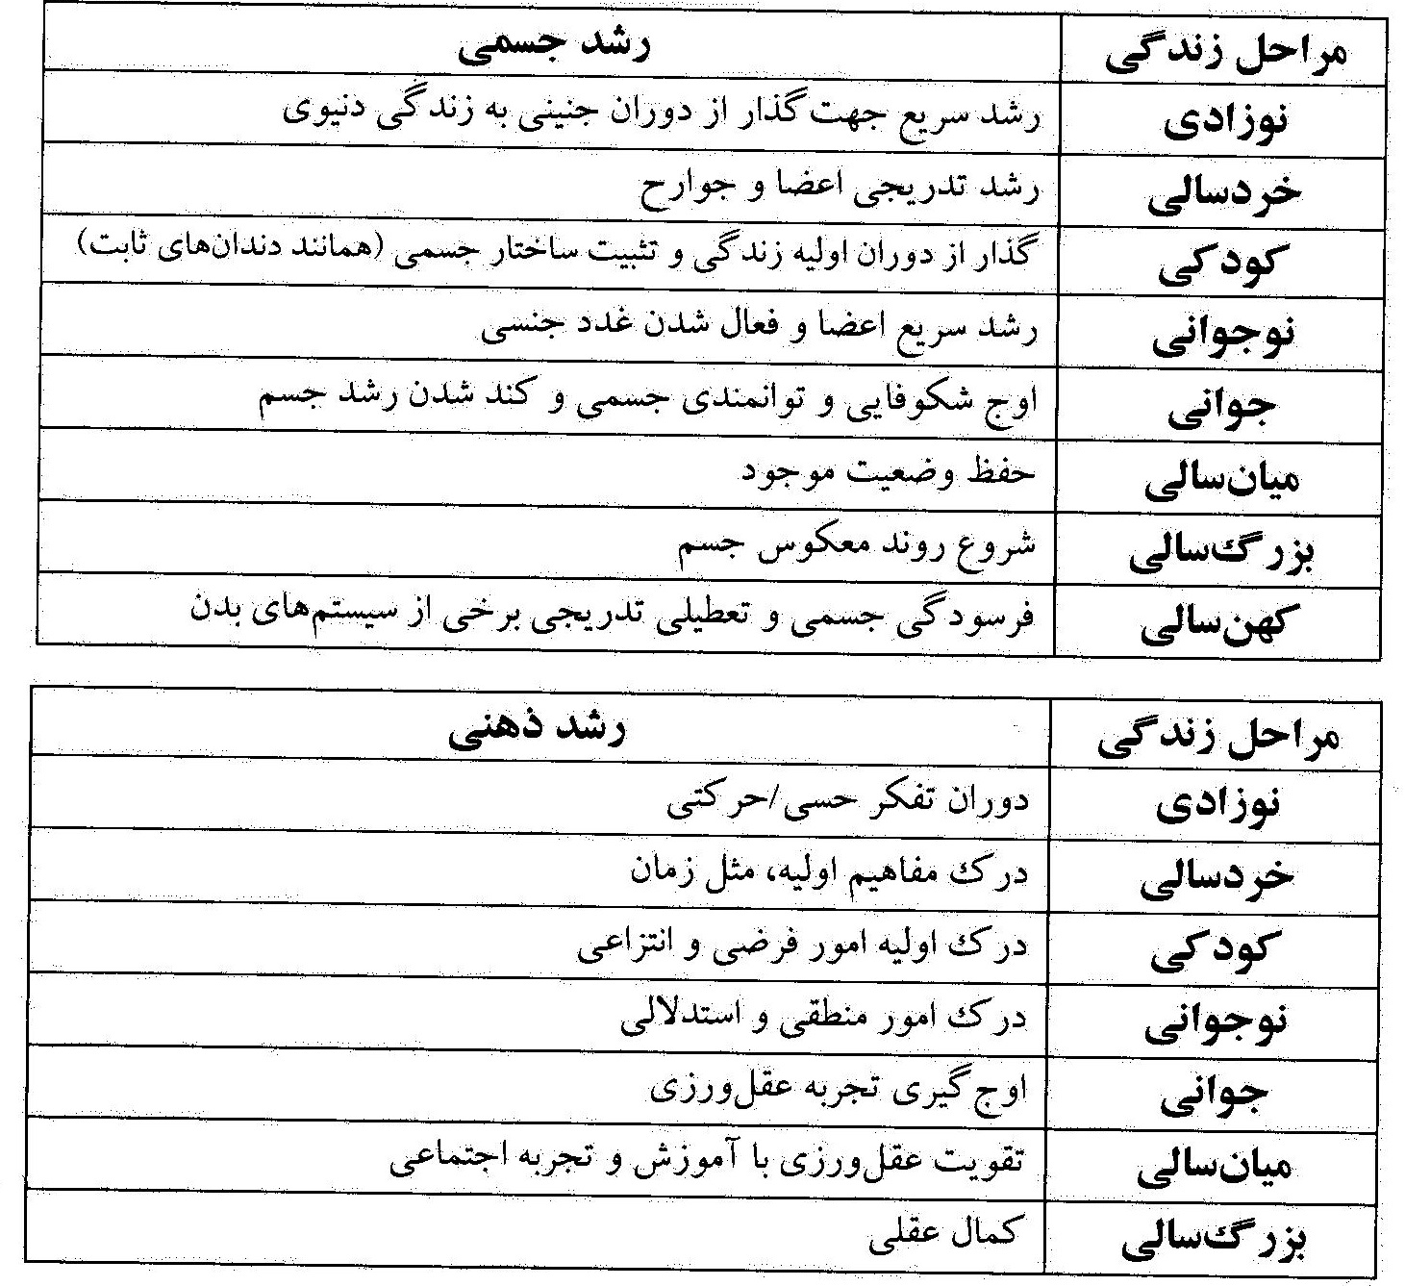
تصویر
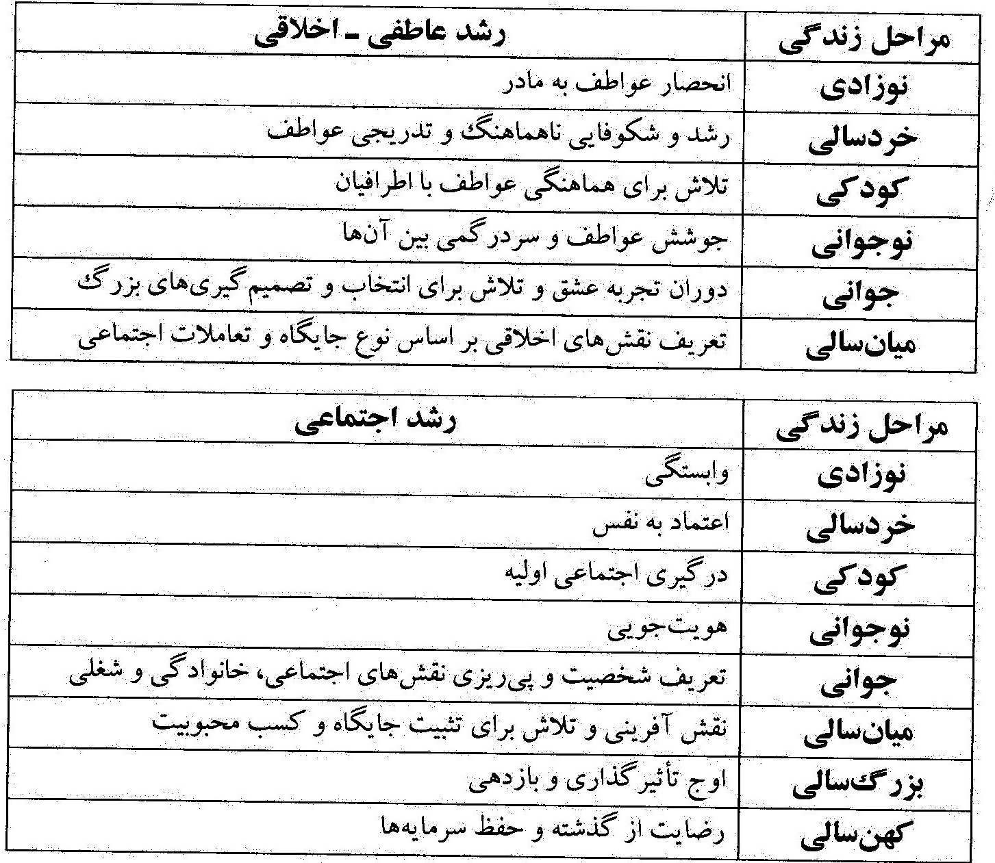
با دقت در این جداول مشخص می‌شود که با نفی یا عدم توجه به بُعد روحانی، ارزش‌های فطری هم تفسیر و تعریفی دنیوی پیدا می‌کنند. اینک باید دید که نگرش مادی به فرایند رشد چه نتایجی را به دنبال خواهد داشت.
در تمدن معاصر و با وجود تغییر و تحول در مکاتب روان‌شناسی، به علت ابتنای همگی این نظریات بر فیزیکال بودن انسان، فرایند رشد در جهت تربیت انسانی فردگرا و ایجاد تمدن سکولار با بیش‌ترین منافع و لذّات تعریف شده است. مطابق این رویکرد برای مراحل مذکور چنین برنامه ریزی کرده‌اند:
ـ نوزادی و خردسالی: عدم ضرورت وجود یک خانواده کامل و ایجاد مهد کودک‌ها
ـ کودکی و نوجوانی: بیش‌ترین اهتمام به اجتماعی شدن به معنی استقلال سریع از خانواده، و تربیت علمی برای تعریف آینده‌ای تخصصی
ـ جوانی: عدم ضرورت و اولویت ازدواج و فرصت‌سازی برای تأمین تنوع‌طلبی و لذت‌جویی
ـ میان‌سالی: اشتغال تخصصی و رفاه دنیوی
ـ کهنسالی: استراحت و رضایت دنیوی
در این دیدگاه، خانواده، تعریفی حداقلی و کوتاه‌مدت می‌یابد و در برابر، دولت و نظام اجتماعی، در مقام تأمین نیازهای افراد قرار می‌گیرد. هم‌چنین از منظر علم و تمدن معاصر، هدف از زندگی، رسیدن به نهایت قوت جسمی و التذاذ جنسی است و در این مسیر، کلیت رشد بشر این گونه هدف‌گذاری می‌شود:
ـ رشد حداکثری توانایی جسمی؛ با کمک دانش‌هایی چون بهداشت، آموزش و پرورش، پزشکی، روان‌شناسی و...
ـ تحصیل بهترین و بیش‌ترین ابزار و وسایل مادی برای زندگی بهتر؛ از طریق تبلیغ مصرف‌گرایی و تأمین آزادی و لذت‌طلبی‌های فردی
ـ تحقق بالاترین رضایت از زندگی دنیوی؛ با ایجاد فرصت‌های بیش‌تر برای سرگرمی و لذت‌جویی، تولید داروها و آرامش‌بخش‌های شیمیایی و...
پس در روان‌شناسی رشد یا دانش‌های ناظر و مکمل آن، از میان ابعاد وجودی آدمی تنها به رشد عقل ابزاری و مهارت‌آموزی توجه، و رشد ابعاد فطری به حاشیه رانده می‌شود. بلکه فراتر از آن، هر‌گاه فطرت به موازات رشد جسمی به شکوفایی قهری می‌رسد و به جوشش درمی‌آید، از
آن شکوفایی و نمود با واژه «بحران» یاد می‌شود! از نگاه روان‌شناسی معاصر، مقاطع بحرانی زندگی آدمی چنین است:
ـ بحران بلوغ: به علت رشد ناگهانی و هم‌زمان جسمی، عاطفی و عقلانی، نوجوان و اطرافیان او دچار سرگردانی می‌شوند. نشاط و سرزندگی نوجوان او را علاقه‌مند به حضور در اجتماع می‌کند، ولی در تناقض رعایت سنتهای اجتماعی و تجددگرایی، پیچیدگی‌های روابط اجتماعی و... به سرگردانی و تحیر می‌رسد.
ـ بحران انتخاب همسر: این بحران از در هم آمیختن فلسفه رابطه جنسی و عشق و فلسفه و معنای زندگی مشترک ایجاد می‌شود. زیرا ناظر به گسترش فضای مجازی اینترنتی، تبدیل شدن جهان به دهکده جهانی، گسترش روابط و جذابیت‌ها و نظریات عجیب و غریب روان‌شناسی، جامعه‌شناسی و ژنتیکی، مسأله انتخاب همسر و آنگاه همراهی طولانی مدت با او و آرامش‌طلبی در فرایند رابطه جنسی، به امری سخت و بعضاً غیر موجه تبدیل شده است.
ـ بحران میان‌سالی: نقطه اوج این بحران، سن 40 سالگی است و تا سن 60 سالگی یا لحظه مرگ با شدت و ضعف ادامه می‌یابد. این بحران وقتی رخ می‌دهد که نیمی از عمر آدمی گذشته است و او ناگهان خود را با آغاز شمارش معکوس زندگی مواجه می‌بیند. در این شرایط ناخواسته به حساب و کتاب گذشته خود پرداخته و احساس غَبن و نارضایتی و ناکامی ـ که ناشی از سستی‌ها، سهل‌انگاری‌ها، وقت‌کشی‌ها و عدم موفقیت‌هاست ـ او را فرا می‌گیرد. این احساس، بیش‌تر در نارضایتی از شغل، درآمد، زندگی جاری یا همسر، خود را نشان می‌دهد.
ـ بحران پیری: هر چه انسان به کهن‌سالی نزدیک‌تر می‌شود، از یک سو ترس از مواجهه با مرگ فزونی می‌یابد و از سوی دیگر به علت فرسودگی‌ها و بیماری‌ها امید و اصرار او به زندگی ضعیف و کم‌رنگ‌تر می‌شود. در نتیجه، آدمی در برزخ پذیرش یا فرار از مرگ به لحظه‌شماری و انتظار برای فرارسیدن مرگ (یا حتی اقدام به خودکشی) می‌افتد.

2.1. نقد دیدگاه علمی رشد
آرزوی فطری بشر، رسیدن به مدینه فاضله جمعی و جهانی است؛ چراکه او فطرتاً موجودی اجتماعی است. پس آرمان‌شهر فطری انسان‌ها وقتی تحقق می‌یابد که رشد تک‌تک انسان‌ها به اقتضای سطوح مختلف و پیچیدگی‌های آن در شرایط اجتماعی مناسب رخ دهد. ولی امروزه باور فلسفی و علمی انسان‌های مدرن بر این است که مدینه فاضله جز در حوزه زندگی فردی معنا نمی‌یابد و هر کس باید از بهشت زمینی، تفسیری فردی داشته باشد. این در حالی است که بشر فردگرای امروزی، تحت تأثیر تکنولوژی، راه‌کار رسیدن به آرمان‌شهر را در متوجه‌سازی انسان‌ها به عالم مجازی می‌بیند.
از این رو، انسان معاصر به جای روابط انسانی، به رابطه با تکنولوژی و زندگی در فضای خیالی و مصنوعی مجازی رو آورده تا هم هزینه و تبعات ارتباطاتش کمتر شود و هم به گمان خود، به تنوع و سرگرمی بیش‌تری دست یابد.
پس در زندگی معاصر، مجموعه عواملی همچون نگرش تک بُعدی به رشد، فردی شدن فرایند رشد، مجازی شدن پاسخ‌گویی به نیازها، تعریف وارونه فطریات در فرایند رشد و... چنان باعث استحالۀ انسان شده است که اگر این وضعیت ادامه یابد، شاید کم‌تر نشانی از هویت آدمی در وجود انسان بماند و این وضعیت، همان است که تمام ادیان آسمانی از آن با عنوان دوران آخرالزمان یاد کرده‌اند.
در نگرش قرآن، این روش از زندگی تعریفی سراسر دنیوی می‌یابد. قرآن در این باره می‌فرماید: «اعْلَمُوا أَنَّمَا الْحَیاةُ الدُّنْیا لَعِبٌ وَ لَهْوٌ وَ زینَةٌ وَ تَفاخُرٌ بَیْنَکُمْ وَ تَکاثُرٌ فِی الْأَمْوالِ وَ الْأَوْلاد...»
تصویر
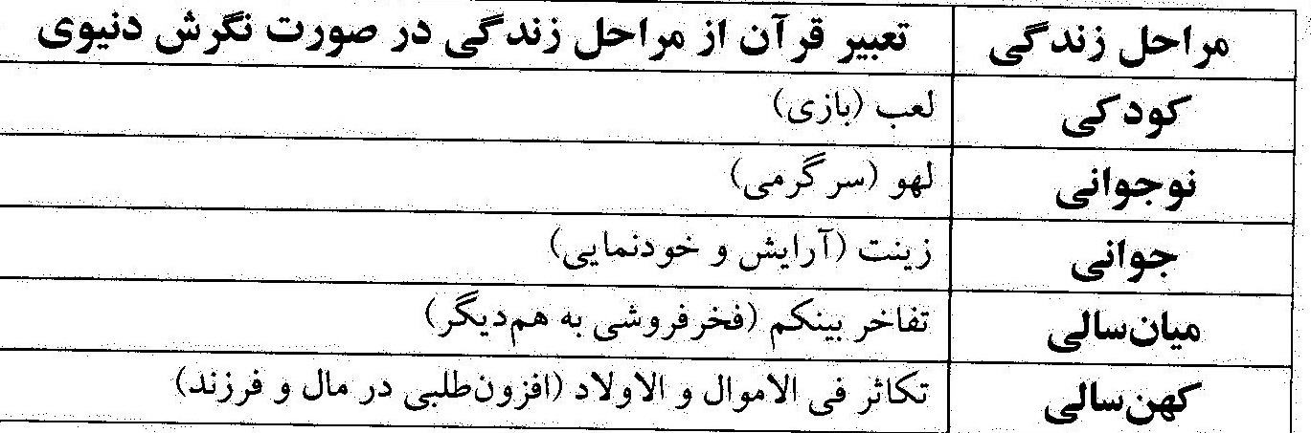
البته از منظر دیگری نیز می‌توان به آسیب‌شناسی قرآنی رشد تک بُعدی پرداخت و آن نسبت‌سنجی فرایند رشد و مسأله حق و باطل و موضوع کمال‌جویی در فرایند رشد، و تأثیر آن دو در صعود یا سقوط آدمی است. مطابق این تفسیر و ناظر به حقیقت وجودی آدمی ـ که دو ساحتی است ـ جسم به صورت طبیعی و قهری در چرخه رشد و حیات خود قرار دارد. ولی فطرت آدمی در صورت رشد تک‌بعدی انسان، روندی سقوطی می‌یابد و شروع این سقوط در دوران بلوغ است؛ چراکه نقطه جوشش و فعال شدن فطرت این مرحله است. اما در صورت نهادینه شدن و وراثتی شدن این سقوط در نسل‌های پیاپی، این سقوط از همان لحظه تولد و بلکه پیش از تولد خود را نشان خواهد داد.
گزارشی اجمالی بیان قرآن درباره رشد ناهماهنگ جسم و روح یا وارونگی فطرت و اسارت آن توسط غرائز چنین است:
تصویر
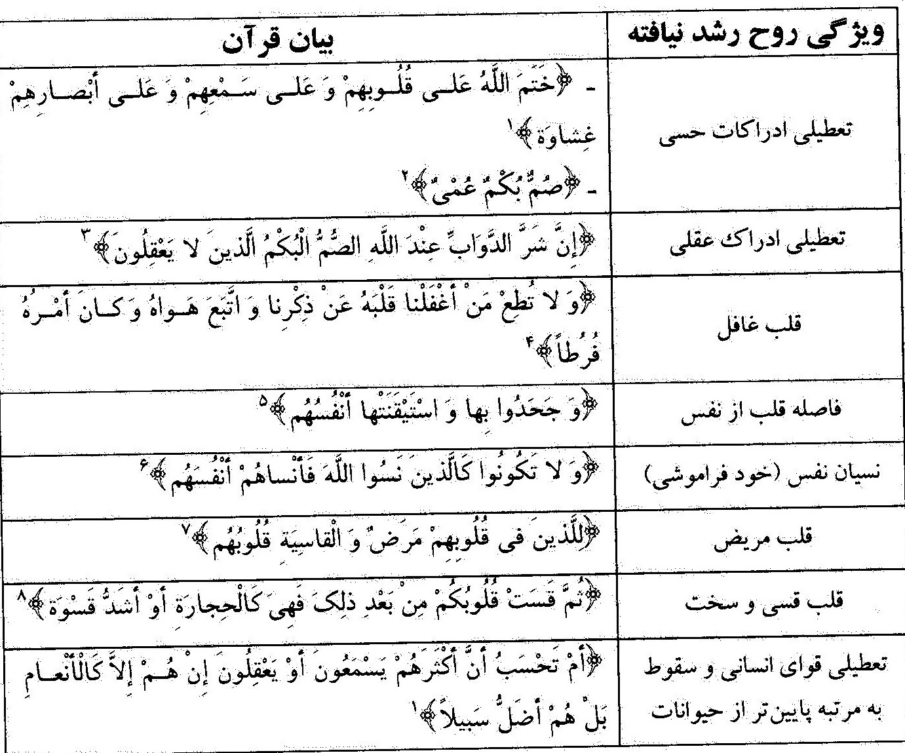
تصویر
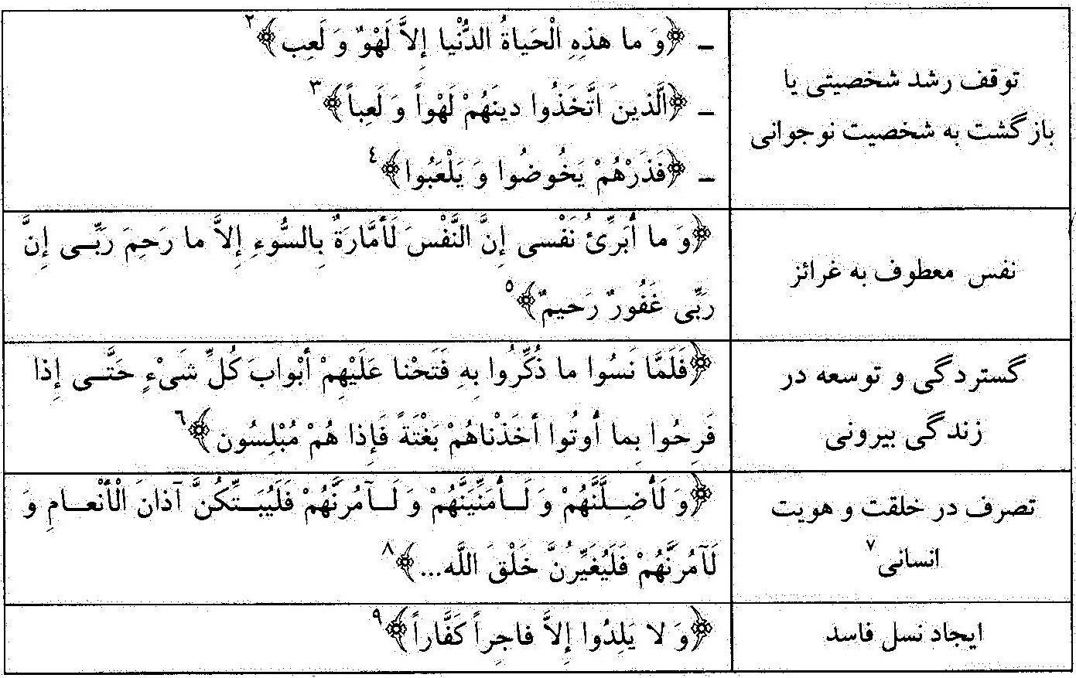
مطابق این آیات، بشر در اثر سقوط روحی به جایی می‌رسد که تنها غرایز او رشد می‌کند و فطریاتش از شکوفایی باز می‌ماند. پس این انسان نه تنها هم‌چون حیوانات، تک ساحتی خواهد بود، بلکه از آنان نیز پست‌تر خواهد شد؛ از این جهت که تمام فطریات متعالی خود را استحاله و مسخ کرده است.

2.2. بازخوانی مهدویت بر مبنای دیدگاه علمی رشد

اشاره
دورۀ آخرالزمان دوره فراگیری رشد تک‌بعدی به موازات رشد وارونه فطریات است. بدین جهت است که انسان آخرالزمانی بیش‌ترین مسخ شدگی هویت انسانی را خواهد داشت و اگر ظهور اتفاق نیفتد، ممکن است انسان‌ها برای همیشه از کمال دور بمانند و شیطان به هدف نهایی خود برسد.

2.2.1. کمال و نجات
در این دیدگاه، به جای تعریف یک کمال واحد و نهایی و هدف‌گذاری مشخص، کمال جسمی و دنیوی متناسب با هر مرحله از رشد در نظر گرفته می‌شود. هم‌چنین در این دیدگاه، اصالت با فرد و لذت و سود اوست. ولی برای تحقق این اهداف برنامه واحدی ارائه نمی‌شود؛ زیرا کمال در این دیدگاه، تابعی از فرایند رشد و امری متغیر است که هیچ نقطه ثابت و هدف نهایی را نمی‌توان برای آن فرض کرد.
البته در این دیدگاه چون جسمانیت آدمی در امتداد عالم طبیعت و از تبار حیوانات است، پس هدف واحد زندگی، تکثربخشی به امکانات و بهره مندی‌هاست و بر این مبنا، انسان کمال‌یافته کسی است که بیش‌ترین بهره‌مندی را از امکانات مادی و تکنولوژی دنیوی داشته باشد.
هم‌چنین در این زندگی، چون دنیاطلبی اصل است، هر‌گاه به واسطه کهن‌سالی یا بیماری امکان این بهره‌مندی نباشد، زندگی معنا و فلسفه خود را از دست می‌دهد و بشری که به تعبیر قرآن به شدت مرگ‌گریز است،رو به خودکشی می‌آورد.

2.2.2. انسان کامل
اصولاً در این دیدگاه، ماورای دنیا حقیقتی وجود ندارد. از این رو انسان کاملِ متصل به غیب نیز معنا ندارد. بلکه هر انسانی که دارای بیش‌ترین بهره از نعمت‌های دنیوی (همانند زیبایی، هوش، توان جسمی ویژه و...) باشد، انسان الگو و معیار شناخته می‌شود.
البته در نظام تمدنی معاصر، دین به طور کلی حذف نمی‌شود؛ اما انحصار آن به زندگی فردی ـ آن هم در سطح آرامش‌بخشی ـ باعث شده است که شخصیت‌های دینی هیچ‌گاه کارکرد الگویی نداشته باشند و حتی شهرت و محبوبیت آن‌ها هم مجازی باشد.

2.2.3. آرمان‌شهر
آرمان‌شهر در این نگاه، همانند بحث کمال، به رشد و تکامل جهان بیرونی آدمی منحصر می‌شود. بر این اساس، آرمان‌شهر، جامعه‌ای است که مبتنی بر دانش و تکنولوژی مادی، بیش‌ترین توسعه را داشته باشد و قدرت تصرف و مالکیت بیشتر بر طبیعت را به بشر بدهد.
در این دیدگاه، آرمان‌شهر نهایی معنا ندارد؛ بلکه تا آن‌جا که بشر بتواند به تسخیر طبیعت بپردازد و زندگانی خود را توسعه دهد، امکان پیش‌روی در ساختن آرمان‌شهر وجود خواهد داشت.

2.2.4. فلسفه تاریخ
مطابق با این دیدگاه، بشر در حد فاصل ترس از طبیعت (در آغاز) تا تلاش برای تسخیر آن (در پایان) خواهد بود و در میانه این دو است که تاریخ باستان و عصر رنسانس و... شکل می‌گیرند. این ادوار تاریخی همگی زمینی و سکولار هستند و نقطه اشتراک تلاش برای تسخیر طبیعت و تمدن‌سازی پیشرفته‌تر است.
بنابراین دیدگاه رشد جسمیِ دنیانگر با تهی‌سازی آدمی از تمامی ارزش‌های ماورائی و فطری و غافل ساختن از گذشته و آینده،او را به بهره‌وری حداکثری در زمان حال مشغول می کند. البته از نگاه مطالعات انسان‌شناسی فطری و دینی، این وضعیت نمی‌تواند تا بی‌نهایت ادامه یابد؛ چرا که تعطیلی و بلکه وارونگی استعدادها و قابلیت‌های انسانی، در نهایت به مسخ‌شدگی آدمی و تغییر هویت و شخصیت او منجر خواهد شد و فراگیر شدن این روند در سراسر جهان، آخرالزمان را محقق خواهد ساخت.
در مقابل این دیدگاه، دو دیدگاه دیگر وجود دارد که نسبت به مسأله رشد، نگاه متفاوتی دارند. در ادامه به بررسی این دو دی و در حوزه دین در ادامهبرای باز‌شناسی نگرش دین به انسان‌شناسی رشد، از دو طریق می‌توان اقدام کرد؛ یکی از منظر فلسفه صدرایی ـ که امروزه فلسفه غالب جهان تشیع است ـ و دیگری، با نگاه ترکیبی فطرت و ادلۀ درون دینی. بدین جهت صورت‌بندی مباحث این مرحله چنین است:
ـ نگاه فلسفه اسلامی به مسأله رشد
ـ نگاه انسان‌شناسی فطری به مسأله رشد

3. رشد از منظر فلسفه اسلامی

اشاره
بر اساس این دیدگاه، رشد آدمی (یا همان حرکت در کمیات و کیفیات انسانی) امری عرضی است که نیازمند موضوع می‌باشد و تنها موضوع برای این عرض، جوهر وجودی آدمی (روح) است. پس رشد در حقیقت، حرکتی است که در روح آدمی رخ می‌دهد که از آن با نام حرکت جوهری نام برده می‌شود. اصل در رشد آدمی، رشد روحی و روحانی است و مرگ به معنی نقطه کمال روح و آمادگی انتقال آن به عوالم برتر است.
در حقیقت، دراین دیدگاه، با جمع فلسفه و عرفان و برخی ادله دینی، فلسفه‌ای پی‌ریزی شده که چکیده دیدگاه انسانشناسی آن (ناظر به بحث رشد) چنین است:
وجود اولیه آدمی از جسم بی‌جان است، اما وقتی این جسم در فرایند انسانی شدن قرار گرفت (آغاز شکل‌گیری نطفه) مرکب از ماده اولیه و صورت جسمی است. آنگاه تغییر و تحولی در آن ماده جسمانی صورت می‌گیرد. این حرکت و تغییر تنها در عوارض و حالات نیست، بلکه ذات و حقیقت آن ماده ـ که همان صورت جسمانیه است ـ نیز تغییر و تبدیل می‌یابد. یعنی حرکت فقط در عوارض نیست، بلکه در جوهر عوارض هم حرکت رخ می‌دهد. و از آنجا که جوهر ماده جسمانی، صورت جسمانی اوست، هماهنگ با رشد عوارض جسمانی و تحول آن‌ها، ماده و صورت هم دارای حرکت خواهند شد. این حرکت در فرایند تبدیل جسم بی‌جان به وجود آدمی، مراحل زیر را طی می‌کند:
تصویر
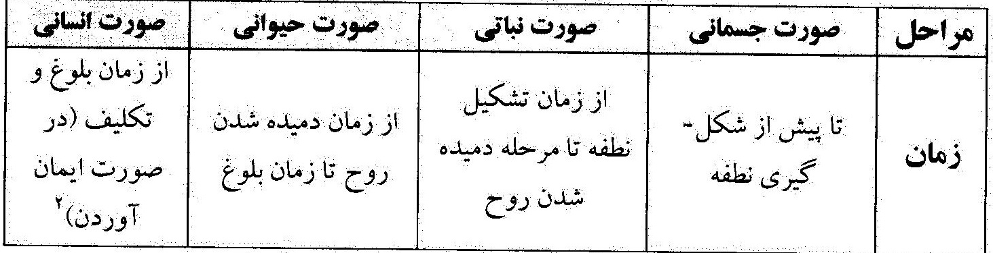
پس در این نظریه، حرکت هم در جسم آدمی است (حرکت در اعراض) و هم در جوهر آدمی (حرکت در صورت‌ها یا روح). تفاوت حرکت جسم و روح در این دیدگاه چنین است که حرکت در عرض چون تابع قوانین طبیعت است، ممکن است قوت و ضعف داشته باشد، ولی
حرکت در جوهر، هماره حرکتی رو به جلوست. یعنی در فرایند زندگی انسانی، روح از صورت جسمانی به صورت انسانی تبدیل خواهد شد و چون چنین شد، آمادگی ورود به عوالم روحانی بعدی را خواهد یافت.
مطابق این دیدگاه، روح «جسمانیة الحدوث» است؛ یعنی منشأ آن جسمانی است. ولی در فرایند حرکت جوهری خود تبدیل به روحانیت محض می‌شود. بدین جهت در ترکیب ماده و صورت، اصالت با صورت است.
اگر‌چه روح در مرحله جنینی و مراحل بعد از آن تا بلوغ، وابستگی شدیدی به جسم دارد، ولی پس از آن استعداد تدریجی استقلال از جسم را می‌یابد؛ تا بدان حد که در اواخر عمر طبیعی، تعلق روح به بدن و جسم مادی به پایین‌ترین مرتبه می‌رسد و پس از آن، با مرگ، جدایی همیشگی روح از بدن رخ خواهد داد.
در این دیدگاه، هدف از رشد، آماده شدن روح برای پرواز به عوالم بعد، و غایت نهایی رشد هم رسیدن روح به مراتب عقلی در عوالم عقلی (قیامت فلسفی) است.

3.1. نقد دیدگاه فلسفی رشد
این نظریه برآمده از نگاه تطبیقی بین فلسفه و عرفان (به ویژه مکتب عرفانی ابن‌عربی) است و در آخر تلاش می‌کند که برخی از آیات و روایات را هم شاهد مدعای خود بیاورد. ولی امروزه این نظریه حداقل با دو چالش عمده روبروست.
دسته اول چالش‌های این نظریه از جهت فلسفی است. بدین معنا که هم بر مبانی و ادله و هم بر نتایج آن ایراد‌های متعددی وارد استو تلاش نزدیک به چهار قرن فلاسفه صدرایی و نوصدرایی برای حل آن‌ها ـ با وجود برخی توفیقات ـ هنوز به دفع کامل اشکالات منجر نشده است.
دسته دوم از چالش‌های این نظریه نیز چالش‌های دینی است؛ چراکه این نظریه اثبات‌گر حرکت اشتدادی جوهری تا لحظه مرگ، و پس از آن، حیات روحانی آدمی است و این سخن، نتایج یا لوازمی دارد که با مبانی دینی سازگاری ندارد. برخی از تناقضات این دیدگاه با نظر دین در جدول زیر آمده است:
تصویر
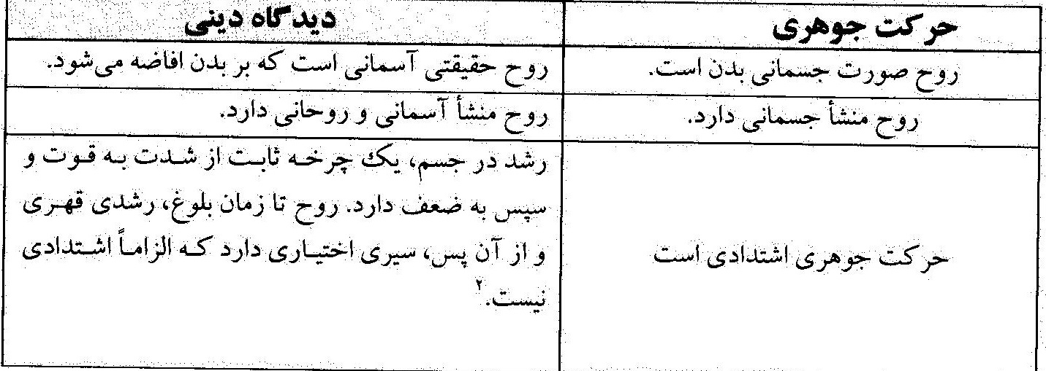
تصویر
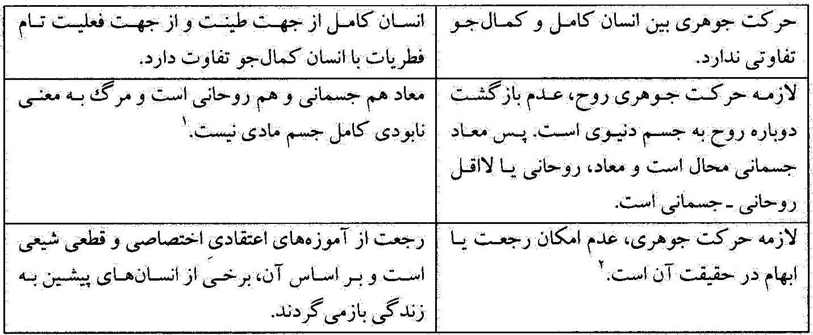
با دقت در این موارد مشخص می‌شود که نظریه حرکت جوهری نظریه‌ای برآمده از عرفان اسلامی است که هدفش تبیین سیر پیدایش انسان کامل غیرمعصوم است. البته این دیدگاه بعداً در فلسفه صدرایی برای فهم حقیقت وجودی انسان‌ها تعمیم یافت و خلط بین این دو مقام باعث شد که فلسفه‌ای پدیدار شود که چالش اساسی با دیدگاه‌های دینی دارد و باعث رکود فکری ـ فلسفی در جهان شیعه میشود.

3.2. بازخوانی مهدویت بر مبنای دیدگاه فلسفی رشد
طبق نظریه حرکت جوهری، نفس آدمی در عین اینکه مبدأ تمام افعال آدمی است، خود متأثر از حرکت اعراض و جسمِ دارای حرکت جوهری استو این حرکت، امری مشترک در
عالم انسانی است. بدین جهت مسأله انسان کامل در این دیدگاه با ابهام روبرو می‌شود؛ چراکه اگر مسأله افاضه روح آسمانی بر جسم نباشد، دیگر تفاوت فطریات انسان کمال‌جو و انسان کامل معنا نخواهد داشت و صرف طینت پاک معصومانه هم نمی‌تواند خود به خود سازنده روح بالفعل در انسان کامل باشد.
البته در فلسفه صدرایی بر انسان کامل بودن معصوم و جایگاه آسمانی او به عنوان مظهر اسما و صفات حق تأکید ویژه‌ای شده؛ ولی این موضوع از مبانی عرفانی قابل استخراج نیست و صورتی مستقل دارد و در حقیقت، از سوی مبانی دینی بر آن تحمیل شده است.
هم‌چنین در این دیدگاه چون تمرکز بر نجات نفس آدمی از قید جسم مادی است، غایت و کمال نهایی انسان در مرگ معرفی می‌شود؛ مرگی که باعث رهایی نفس از بدن می‌شود. پس اصولاً برای انسان در زندگی دنیوی کمالی نیست و کمال در رسیدن به تجرد محض و کمال عقلی و فنا در بالاترین مرتبه عقلی (به اقتضای اشتداد وجودی) است.
بدین جهت است که مباحث مهدویت در این فلسفه یا جایگاهی ندارد یا همانند بحث معاد به اجمال و ابهام و از سر تعبد پذیرفته شده است. اصولاً چون تمرکز این فلسفه بر قیامت است، اکثر پرچم‌داران آن، فلاسفه عارفان متدینی بوده‌اند که بر سیر و سلوک فردی و تهذیب نفسی تأکید داشته‌اند.

4. رشد از منظر انسان‌شناسی شیعی

اشاره
از نگاه دینی، فرایند رشد هم شامل جسم می‌شود و هم روح، و از آن‌جا که انسان‌ها به دو دسته کامل و کمال‌جو تقسیم می‌شوند، رشد نیز تحت تأثیر این تقسیم‌بندی قرار خواهد گرفت. بدین جهت مسأله رشد را باید نسبت به هر یک از این دو دسته بررسی کرد.

4.1. رشد انسانهای کمالجو

اشاره
از نگاه دینی، حقیقت رشد، تأثیر و تأثر دو سویه جسم و بدن است و از این منظر، رشد‌شناسی مطالعه‌ای پیچیده و دقیق می‌طلبد تا تغییر و تحولات و هم‌چنین تأثیر رشد یا انحطاط هر یک بر دیگری بررسی شود.
علت پیچیدگی این مطالعه آن است که رشد جسمی، فرایندی ثابت و قهری و طبیعی (حتی در انسان کامل) دارد، ولی رشد فطری پس از بلوغ می‌تواند یکی از حالت‌های سه‌گانه اشتدادی، درجایی و قهقرایی را داشته باشد. در نگاه اول شاید به نظر برسد که حالات سه‌گانه فطری تأثیری در جسم و رشد آن ندارد، ولی هم در مطالعات پزشکی و روان‌شناسی و هم از لحاظ دینی اثبات شده است که دین‌داری یا دین‌گریزی، بازتاب فراوانی بر شخصیت و هویت آدمی و تعالی یا انحطاط او دارد.
بدین جهت است که رشد‌شناسی فطری یکی از مهم‌ترین مراحل و مباحث انسان‌شناسی است و برای شناخت بهتر آن می‌بایست به بررسی موازی این فرایند دوگانه بپردازیم.

4.1.1. نسبت رشد جسم و رشد فطرت
آدمی در شش ماهه اول زندگی و سپس به هنگام بلوغ دارای بیش‌ترین سرعت رشد جسمی است. پس از بلوغ و در دوران جوانی، سرعت رشد دوباره کم می‌شود، اما هم‌چنان ادامه می‌یابد تا بدن آدمی به نقطه اوج برسد. از آن پس رشد جسمی (مگر در ناحیه مغز) تقریباً متوقف
می‌شود. پس فرایند جسمی رشد از ضعف به قوت است و آن‌گاه مرحله قوت برای سالیانی برقرار می‌ماند، تا جایی که تدریجاً مرحله ضعف شروع شود.
اینک باید دید که نسبت رشد روح و فطریات با رشد جسم چیست. البته ذکر این نکته ضروری است که روح، امری مجرد و لطیف و دارای حقیقت وجودی‌ِ تغییرناپذیر میباشد؛ پس منظور از رشد روح، رشد در ناحیه فطرت و فطریات است.
توضیح آن‌که با ورود روح به بدن، یک فطرت حداقلی هم وارد آن می‌شود. کارکرد این فطرت، ایجاد ادراکات و تعلقات برای آدمی است. ولی مسأله مهم این است که این ادراک‌ها و تعلقات، به صورت تدریجی و پلکانی فعلیت می‌یابند و این امر ناشی از پیوند جسم و روح و تدریجی بودن تحولات در عالم ماده و زندگی دنیوی است.
فطرت در ابتدا از سنخ حضوریات است و فعلیت آن منوط به ادراکات حسی و علم حصولی است. پس نوزادی که متولد می‌شود، در آغاز به وجود خود علم حضوری دارد، ولی این علم بسیط و ابتدایی است. آن‌گاه به موازات رشد بدنی اعضا و جوارح، آن علم حضوری هم توسعه می‌یابد.
در روان‌شناسی رشد، مراحل رشد ادراکی آدمی چنین تقسیم‌بندی شده است:
تصویر
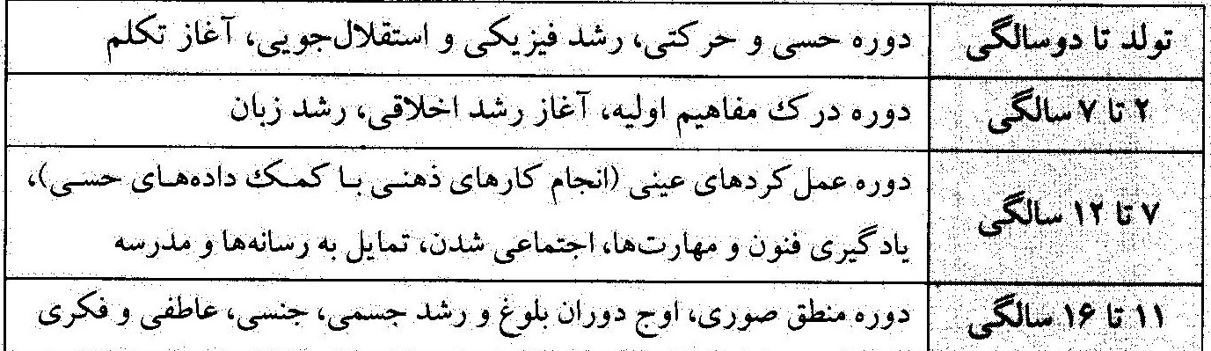
مطابق این جدول تا اعضا و جوارح آدمی رشد نکند، نه از ادراکات ذهنی و نه از ادراکات عاطفی خبری نخواهد بود. بدین جهت اگر نوزادی مثلاً دچار سندرم دان یا منگولیسم باشد، چون در رشد مغز و اعضا و جوارح او خلل وجود دارد، فطریات درونی او هم به رشد تدریجی نمی‌رسد.
در یک مطالعه تطبیقی بین رشد حسی و رشد فطری، نسبت‌ها و روابط را این گونه می‌توان بیان کرد:
ـ رشد تدریجی اعضای بدن، موجب رشد تدریجی ادراکات حسی (حواس پنج‌گانه) می‌شود.
ـ در میان حواس، دو حس شنوایی و بینایی مهم‌ترین حواس هستند؛ چرا که به واسطه توسعه ادراکات این دو حس است که آدمی بسیاری از معلومات تجربی را فرا می‌گیرد.
ـ در نگاه علمی، ادراک بصری مهم ترین کارکرد را دارد، ولی در نگاه دینی ادراک سمعی جایگاه مهم‌تری در رشد فطریات دارد.
ـ به موازات رشد جسم، ابتدا گرایش‌های عاطفی و زیباشناختی آدمی رشد می‌کند و آن‌گاه با آغاز اجتماعی شدن او و فهم روابط و شرایط محیطی، گرایش‌های اخلاقی در آدمی زمینه بروز و نمود پیدا می‌کند.
ـ در مرحله بعد، مغز آدمی به عنوان پیچیده‌ترین عضو بدن رشد می‌یابد و در نتیجه، در ترکیب ادراک‌های حسی و رشد قوای مغزی، به تدریج رشد عقلی (به معنی ادراکات مفهومی و انتزاعی و تفکر منطقی) صورت می‌گیرد.
ـ آخرین ادراکی که در آستانه نوجوانی رخ می‌دهد، ادراک امور ماورایی و غیبی است؛ ادراکی که آدمی را آماده فهم و پذیرش امور معنوی می‌کند.
با این نگاه، نسبت مراحل رشد جسمی و فطری در یک روند تدریجی چنین است:
تصویر
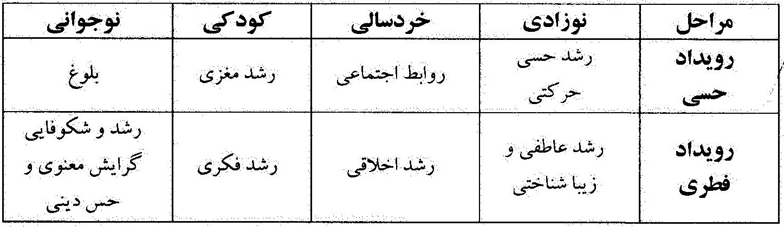
هر انسانی در تجربه گذار از کودکی به بلوغ و از بلوغ به جوانی درک می‌کند که در کنار رشد جسمی و توسعه ادراکات حسی، ادراکات و نیازهای متعالی هم در درون او به تدریج رشد می‌کنند. بدین جهت در سن بلوغ، ناخوداگاه با انبوهی از هیجانات درونی، آن هم در شکل متعالی و مقدس روبه‌رو می‌شود؛ مواردی همانند گرایش‌های معنوی و معناخواهی، گرایش به اندیشه و تفکر، هیجان‌ها و گرایش‌های اخلاقی، زیبایی‌جویی، کمال‌طلبی و... . این هیجان‌ها هیچ‌کدام ناگهانی و یک‌باره پدید نمی‌آیند، اما از آغاز هم به این شکل رشدیافته نبوده‌اند.
بنابراین پس از بلوغ، مسأله تکلیف و دین‌پذیری پیش می‌آید. نکته جالب در این مرحله آن است که انسان کمال‌جو ـ چه در مسیر رشد و کمال و هدایت باشد و چه در مسیر سقوط و انحطاط ـ رشد جسمی قهری خود را ادامه خواهد داد؛ محدودیت‌هایی که بر روح و فطریات هم بازتاب مستقیم خواهد داشت و به تعبیر دینی، این موارد جزو سنن آسمانی است تا آدمی بداند که حتی ترکیب جسم و روح هم به تنهایی برای سعادت او کافی نیست؛ زیرا محدودیت جسم بر روح نیز اثر دارد. اما نباید همانند نظریه حرکت جوهری این محدودیت را عارضی دانست، بلکه کارکرد این محدودیت در زمان طغیان‌گری انسان، کنترل و کاهش آسیب‌ها و در زمان سعادت، دور ساختن او از خوداتکایی و جایگزین کردن آن با توکل و اخلاص عمل است.
هم‌چنین باید توجه داشت که عدم تکلیف انسان قبل از بلوغ به معنی رهاشدگی او نمی‌باشد، بلکه انبوه معارف دینی و برنامه‌های روان‌شناسی در موضوع تعلیم و تربیت برای این است که
کودک و نوجوان را برای سن تکلیف و بلوغ آماده سازند و نوجوان را با مفاهیم متعالی دین به تدریج آشنا کنند.
طرح اسلام برای تربیت کودکان به دو دوره هفت ساله معطوف است.
ـ قَالَ النَّبِیُّ صلی الله علیه و آله و سلم: «الْوَلَدُ سَیِّدٌ سَبْعَ سِنِینَ وَ عَبْدٌ سَبْعَ سِنِینَ وَ وَزِیرٌ سَبْعَ سِنِینَ»؛ بحارالانوار، ج 101، ص 95.
ـ أَبِی عَبْدِ اللَّهِ علیه السلام قَالَ: «إِنَّا نَأْمُرُ صِبْیَانَنَا بِالصِّیَامِ إِذَا کَانُوا بَنِی سَبْعِ سِنِینَ بِمَا أَطَاقُوا مِنْ صِیَامِ الْیَوْمِ فَإِنْ کَانَ إِلَی نِصْفِ النَّهَارِ وَ أَکْثَرَ مِنْ ذَلِکَ أَوْ أَقَل»؛ کافی، ج 4، ص 124.
ـ أَبِی عَبْدِاللَّهِ علیه السلام قَالَ: «دَعِ ابْنَکَ یَلْعَبُ سَبْعَ سِنِینَ وَ أَلْزِمْهُ نَفْسَکَ سَبْعاً فَإِنْ أَفْلَحَ وَ إِلَّا فَإِنَّهُ مِمَّنْ لَا خَیْرَ فِیه»؛ کافی، ج 6، ص 46.
ـ أَبِی عَبْدِ اللَّهِ علیه السلام قَالَ: «الْغُلَامُ یَلْعَبُ سَبْعَ سِنِینَ وَ یَتَعَلَّمُ الْکِتَابَ سَبْعَ سِنِینَ وَ یَتَعَلَّمُ الْحَلَالَ وَ الْحَرَامَ سَبْعَ سِنِینَ»؛ همان.
اسلام در هفت سال اول عمر کودک ـ که مرحله رشد حواس و ادراکات حسی است ـ به او آزادی تعریف شده‌ای می‌دهد تا رشد بدنی و حسی او کامل شود، ولی وقتی از این دوران گذار کرد و آماده رشد اخلاقی و معرفتی شد، تربیت و مراقبت ویژه‌ای را برای او لحاظ می‌کند تا مبانی فطری او به صورت صحیح و جامع و در مسیر شکوفایی حداکثری ایجاد شود. بدین جهت نظام تعلیم و تربیت اسلامی تفاوت ماهوی با تمامی نظام‌های دیگر تعلیم و تربیت دارد.
پس از بلوغ نیز مسأله اختیار پیش می‌آید؛ امری که ناشی از شکوفایی فطرت است و مدیریت مسائل زندگی را به خواست آدمی واگذار می‌کند. از این پس، مسأله ایمان و کفر یا سرگردانی بین آن دو، صرفاً امری زبانی نیست، بلکه در سه سطح معرفت، باور و رفتار آدمی اثر خواهد گذاشت.
از آن‌چه بیان شد معلوم گشت که پیوند عمیق جسم و روح تا آخرین لحظه حیات ادامه خواهد داشت و مرگ، جدایی موقت روح از جسم (و نه رهایی همیشگی از قید جسم) است و
در حیات جسمانیِ آخرت با هم پیوند خواهند یافت. بدین جهت است که تکلیف در قوانین دینی، متناسب با قدرت جسمی تعریف می‌شود، نه میزان سلوک و مکاشفات احتمالی روحانی.
در این دیدگاه، انسانی که یک عمر مؤمنانه زیسته است، می‌تواند ضعف جسمانی و کاهش کمّی عباداتش را با قوت روحانی و کیفیت معنوی آن جبران کند. اصولاً جسم اگر در فرایند زندگی دینی به کهنسالی برسد، خلوص طینت پیدا خواهد کرد و نور پاکی و کمال طینت جایگزین توانایی‌های جسم در جوانی خواهد شد. بنابراین معنای زندگی دینی این است که نشاط و تلاش جوانی و ثبات میان‌سالی به طهارت طینت و کمال فطرت در کهنسالی ختم شود.

4.1.2. جایگاه حواس در شکوفایی فطرت
همان‌گونه که اشاره شد بین بینش قرآنی و علم سکولار معاصر در مورد ارزش‌گذاری ادراکات حسی اختلاف نظر وجود دارد. در نگاه علمی، چون اکثر ادراکات روزمره انسان‌ها به کمک چشم است، دیدار مقدم بر شنیدار محسوب می‌شود.
ولی با یک جستجوی قرآنی درباره واژه‌های «سمع» و «بصر» (با تمامی اشتقاقات آن‌ها) مشخص می‌شود که هماره واژه سمع بر بصر مقدم استو گویا ادراک شنیداری در قرآن و ادیان آسمانی جایگاهی بالاتر دارد.
البته در مقایسه سمع و بصر، نباید و نمی‌توان منکر جایگاه ادراک بصری شد؛ چراکه ناظر به اهمیت این حس، قرآن مهم‌ترین برهان خداشناسی را برهان نظم معرفی می‌کند و در این برهان، اولین مقدمه (صغرای قضیه) مقدمه‌ای بصری است.
با این وجود شاید دلیل برتری سمع بر بصر این است که در فرایند ادراک بصری، مُدرَک به صورت مستقیم به ذهن آدمی منعکس می‌شود. بدین معنا که در فرایند دیدار، مغز با کمک چشم تصویر اشیا را برداشته و با همان خصوصیات و اجزا در حافظه خود ذخیره می‌کند. این کپی‌برداری عینی باعث می‌شود که قدرت تجزیه و تحلیل و محاسبه و پردازش عقل نسبت به آن صورت ذهنی محدود شود. ولی در ادراک سمعی چون صورت و تصویر وجود ندارد، مغز و عقل در مقام تجزیه و تحلیل از ادراک سمعی به راحتی به مفهوم کلی و انتزاعی می‌رسد.
ناظر به این تفاوت است که اگر به جمعی یک عکس یا یک شی نشان دهیم، همه آن‌ها تقریباً درکی واحد و ثابت از آن خواهند داشت، ولی وقتی یک سخنران برای جمعی سخنرانی می‌کند، برداشت و پردازش ذهنی هر فرد با دیگری متفاوت خواهد بود و گه‌گاه به تعداد افراد شنونده، مفاهیم ذهنی ایجاد خواهد شد.
یکی دیگر از دلایل برتری سمع بر بصر این است که ادراکات سمعی به امور انتزاعی نزدیک‌تر هستند و در حقیقت، سمع به جای تصاویر با مفاهیم سرو کار دارد. بدین جهت سمع حد وسط حس و عقل است؛ یعنی ابزاری حسی است که بیش‌ترین نزدیکی و سنخیت را با قوای عقلانی دارد. بدین جهت روند رشد سمع و زبان همانند رشد مغزی و عقل کند است. هم‌چنین سمع به عالم غیب نزدیک‌تر است؛ یعنی هرچه قدرت شنیداری آدمی فعال‌تر باشد، زمینه غیب‌باوری و ایمان او بیش‌تر خواهد بود. اصولاً دین‌باوری از نگاه قرآن به معنی ایمان به غیب است و این غیب‌باوری وابسته به رشد هماهنگ ادراک سمعی، زبان و نطق، قوای مغزی و ادراکات انتزاعی آدمی است.
در این مرحله است که بشر می‌فهمد ماورای حس و عالم ماده، موجودات و عوالم غیبی هم وجود دارند و می‌تواند برای عالم غیب، مراتب و موجوداتی را تصور و تصدیق کند. در نهایت، پرورش عقلانی انسان در امر غیب به شناخت غیب‌الغیوب یعنی غیب مطلق ـ که کاملاً بی‌نیاز و دارای دانایی و توانایی بی‌حد و قدرت بر تأمین نیاز‌های آدم و عالم است ـ می‌رسد.
در این صورت، اگر سلامت معرفت و فاصله گرفتن از تعلقات زمینی حاصل شود، ایمان و باور ایجاد خواهد شد و آدمی حس عبودیت و دلبستگی و وابستگی خود را در متعالی‌ترین وجه، متوجه آن منبع غیبی بی‌نیاز خواهد نمود. با این نگاه فرایند انتقال از حس به غیب در مسیر رشد چنین است:
ـ آدمی در کودکی با حسّ بصری اشیا را ادراک می‌کند.
ـ در اواخر دوران کودکی با حس شنوایی از اشیا مفهوم‌سازی می‌کند.
ـ در مرحله گذار از کودکی به نوجوانی به تدریج و هم‌زمان با رشد مغز، به کمک تجزیه و ترکیب مفاهیم، به انتزاع‌سازی رو می‌آورد.
ـ در اواخر نوجوانی و در اوج بلوغ، دیگر با مفاهیم ماورای حس، مجردات و جهان غیب آشنایی اولیه دارد.
ـ در سن بلوغ، اگر به ارتقا، تعمیم و تعمیق مفاهیم و دانسته‌های خود درباره غیب بپردازد، می‌تواند به معرفت و ایمان به غیب الغیوب دست یابد.
ـ در آن صورت، تمامی وابستگی و دلبستگی‌های خود را به خدا معطوف خواهد کرد و یک برنامه جامع دین‌پژوهی، دین‌باوری و دین زیستی برای خود طراحی خواهد کرد.
نکته جالب در زندگی انسان‌ها این است که حرکت از حس به غیب، از زمان تولد تا بلوغ روندی قهری است. بدین جهت هر انسانی اگر در آغاز بلوغ تعقل خود را به کار بیندازد، می‌تواند به درکی اجمالی از غیب و تعریفی اولیه از ایمان به آن دست پیدا کند و ادراکات و
گرایش‌های فطری مهم خود ـ هم‌چون معنویت‌خواهی و عشق و دلبستگی، و عبادت و عبودیت ـ را به این غیب متوجه نماید تا مؤمن نامیده شود.
اساساً از نگاه قرآن، مشکل اکثر انسان‌ها این است که با وجود شکوفا شدن فطرت، هم‌چنان اصرار دارند که متعلق‌های مادی را برای گرایش‌های فطری خود انتخاب کنند.
قرآن در مقام تحلیل تاریخی این آسیب، اوج حس‌گرایی را در قوم بنی‌اسرائیل معرفی می‌کند. آنها با این‌که حداقل 40 سال شاهد معجزات غیبی حضرت موسی علیه السلام در برابر فرعون بودند و معجزه عظیم عبور از دریا را به چشم خود دیدند و از غذاهای آسمانی اطعام شدند، ولی وقتی با بت‌پرستان مواجه گشتند، تحت تأثیر معبودهای حسی آن‌ها از حضرت موسی علیه السلام مطالبه معبودی حسی کردند:
«وَ جاوَزْنا بِبَنی إِسْرائیلَ الْبَحْرَ فَأَتَوْا عَلی قَوْمٍ یَعْکُفُونَ عَلی أَصْنامٍ لَهُمْ قالُوا یا مُوسَی اجْعَلْ لَنا إِلهاً کَما لَهُمْ آلِهَةٌ قالَ إِنَّکُمْ قَوْمٌ تَجْهَلُونَ»؛
«و بنی‌اسرائیل را از دریا عبور دادیم و [در راه خود] به گروهی رسیدند که مجاور بت‌هایشان [در حال پرستش] بودند. [در این هنگام بنی‌اسرائیل] به موسی گفتند: [تو هم] برای ما معبودی قرار ده، همان گونه که برای آنان معبودانی است. [موسی] گفت: در واقع شما گروهی هستید که نادانی می‌کنید!»
آن‌ها هم‌چنین در غیبت حضرت موسی علیه السلام به گوساله‌پرستی روی آوردند و حتی خواص آنان از آن حضرت، رؤیت خدا را تقاضا کردند.
بنابراین از نگاه اسلام، برای رسیدن به غیب از معبر حواس، باید گرایش‌های فطری را شکوفا و متعالی کرد تا آدمی را از حس به غیب رهنمون کنند و آن‌گاه در سایه تعریف معبود غیبی، کنش‌های آدمی بر اساس غیب‌زیستی انجام شود و در نهایت انسان به توحید در رفتار برسد؛توحیدی فراگیر که در نهایت، تعریف جامعی از هویت انسانی و رشد کامل او را به دنبال خواهد داشت.

4.2. رشد انسانهای کامل
در انسان‌شناسی‌های فلسفی و عرفانیِ غیردینی، رسیدن به مرتبه انسان کامل، فرایندی اکتسابی و دست یافتنی است؛ اگرچه ممکن است اکثر انسان‌ها به این مقام دست نیابند، اما در انسان‌شناسی شیعی، مرتبه انسان کامل، مرتبه‌ای تکوینی است که رسیدن به آن در اختیار و توان انسان‌های کمال‌جو نیست.
انسان کامل، هدایت‌گر دیگر انسان‌هاست و چون این نقش می‌طلبد که هدایت‌گر و الگوی هدایت همانند دیگران باشد ـ چرا که لازمه هدایت‌گری این است که بین هدایت‌گر و
هدایت‌شونده سنخیت وجود داشته باشدـ پیامبران هماره به مخاطبین خود اعلام می کردند که از جهت حقیقت وجودی همانند آن‌ها هستند: «قالَتْ لَهُمْ رُسُلُهُمْ إِنْ نَحْنُ إِلاَّ بَشَرٌ مِثْلُکُم».
البته این همانندی، تنها در بُعد جسمی و بدنی بوده و از جهت روح و فطریات با انسان‌های عادی تفاوت داشتند:
ـ «وَ لکِنَّ اللَّهَ یَمُنُّ عَلی مَنْ یَشاءُ مِنْ عِبادِه»
ـ «قُلْ إِنَّما أَنَا بَشَرٌ مِثْلُکُمْ یُوحی إِلَیَّ»
بنابراین انسان های کامل از جهت جسم، فرایند رشد مشابهی با دیگر انسان‌ها دارند، ولی از جهت روحی متمایز از دیگر انسان‌ها هستند. همین پیچیدگی در تفاوت رشد باعث می‌شد که برخی از انسان‌ها از پذیرش مقام آن‌ها سر باز زنند:
«فَقالَ الْمَلَأُ الَّذینَ کَفَرُوا مِنْ قَوْمِهِ ما هذا إِلاَّ بَشَرٌ مِثْلُکُمْ یُریدُ أَنْ یَتَفَضَّلَ عَلَیْکُمْ وَ لَوْ شاءَ اللَّهُ لَأَنْزَلَ مَلائِکَةً ما سَمِعْنا بِهذا فی آبائِنَا الْأَوَّلینَ»
علت تمایز انسان کامل از دیگر انسان‌ها این است که از یک سو دارای طینت خالص و از سوی دیگر دارای فطرتی بالفعل است. البته معنی خلوص و کمال جسم و روح او به معنی رهاشدگی از قانون و سنت‌های زندگی دنیوی نیست، بلکه به معنی آماده سازی تمام شرایط برای الگو و رهبر شدن اوست. انسان کامل هم‌چون دیگر انسان‌ها فرایند طبیعی زندگی در دنیا ـ یعنی تولد تا مرگ ـ را طی می‌کند، اما کیفیت رشد و اهداف زندگی او متعالی و متفاوت است.
رشد جسمی او در سلامت، طهارت و درستی کامل (عصمت) صورت می‌گیرد؛ لذا به اقتضای این سلامت و طهارت، فرایند رشد او سریع‌تر است. بدین معنی که اگرچه جسم معصوم همانند جسم دیگر انسان‌هاست، ولی ادراکات حسی او دارای رشد و کارکرد بیش‌تری هستند. هم‌چنین معصوم در کهنسالی با وجود بروز برخی ضعف‌ها و بیماری‌های جسمانی، هرگز به مرحله تعطیلی ادراکات حسی و مغزی نخواهد رسید.
روح معصوم در مرتبه فعلیت است. کارکرد این فعلیت فطریات، الگو بودن او در تمام حالات و نیز قابلیت پذیرش مسئولیت ولایت و رهبری در هر سنی است.
معصوم تا پیش از دریافت مقام ولایت دارای مرتبه‌ای عام از علوم غیبی است که در محضر معصوم پیشین فرا گرفته است، اما پس از دریافت مقام ولایت، ناگهان تحولی عظیم در درون او رخ می‌دهد و روح القدس با او همراه می‌گردد.
روح‌الایمان که در انسان‌های عادی در زمان بلوغ و در صورت پذیرش دین حقیقی با انسان همراه خواهد شد، در معصوم از لحظه افاضه روح وجود دارد و این همراهی باعث می‌شود که او همیشه مؤمن باشد و سلوک عبادی پیوسته‌ای داشته باشد. اما این همراهی و داشتن مقام ولایت، هیچ‌گاه به معنی سکون و یک‌نواختی خصوصاً در ناحیه علم امام نیست؛ چراکه امام در کنار دریافت‌های غیبی و معرفتی ملکوتی ـ که در روایات شیعی به آن اشاره شده است ـ هماره از دو علم زمینی خاص نیز بهره‌مند می شود. یکی علم به احوال انسان‌ها که از طریق عرضه اعمال دو روز در هر هفته به او تقدیم می‌گردد و دیگری، علم تقدیر سالیانه مُلک و ملکوت که برنامه
پیش روی انسان‌ها را تعریف می‌کند. بدین‌گونه است که علم زمینی امام هم همواره روزآمد و در حال تجدید است.
پس امام معصوم هیچ‌گاه از فرایند رشد فارغ نیست، ولی این فرایند به اقتضای کامل بودن فطریاتش، تفاوت ماهوی با رشد فطریات حتی در انسان مؤمن دارد.

4.3. بازخوانی مهدویت بر مبنای انسانشناسی رشد

اشاره
گفته شد که یکی از مباحث مهم در انسان‌شناسی شیعی، تطبیق آموزه‌های مهدوی با مراحل رشد آدمی است تا تعریف زندگی مهدوی نه در فضایی انتزاعی، بلکه در بستر واقعیات زندگی آدمی صورت بگیرد.
با این پیش درآمد، بررسی تطبیقی رشد و کلید واژه‌های مهدوی در ادامه خواهد آمد.

4.3.1. کمال و نجات
در غالب نظریات موجود ـ حتی برخی از نظریات فلسفی و عرفانی اسلامی ـ کمال در ساحت فردی مطرح است و هدف از رسیدن به آن، نائل شدن به جایگاه والای دنیوی یا اخروی است. از این رو، بحث از کمال جمعی در این نظریات معنا ندارد.
اما در دیدگاه شیعی کارکرد رشد، فعلیت بخشی به استعدادهای فراگیر جسمی و روحی است. بدین جهت، کمال و نجات در این دیدگاه، امری پیچیده و تودرتو و ناظر به تمامی ابعاد وجود آدمی است که محقق نخواهد شد، مگر در بستر رشدی که جامع همه اطراف باشد.
پس هدف از رشدشناسی، یافتن راه کمال است و چون راه رسیدن به آن تدریجی است، باید برای آن نقشه راه طراحی کرد. از این رو در زندگی دینی، فرایند کمال از حوزه مسائل
فردی آغاز می‌گردد، ولی در میانه راه به حوزه‌های اجتماعی کشیده می‌شود تا معلوم گردد که رسیدن به کمال نهایی در بستر رشد و تعالی اجتماعی محقق خواهد شد. محور این جمع‌گرایی هم ولیّ هر زمان است. پس انسان منتظر کسی است که برای رسیدن به کمال، الگوی خود را انسان کامل قرار دهد تا با تعریف رشد فردی خود بر معیار شخصیت او و آنگاه تلاش برای هم‌گرایی ایمانی به سوی کمال نهایی خود و بشریت گام بردارد.

4.3.2. انسان کامل
رشدشناسی تطبیقی انسان کمال‌جو و انسان کامل، برطرف کننده بسیاری از مشکلات و شبهات در مسأله امامت است؛ اما متأسفانه تاکنون این مسأله مورد مطالعه قرار نگرفته است. این در حالی است که این روش، نه تنها ضرورت وجود انسان کامل، بلکه ضرورت پیوستگی او و همانندی ظاهری او با دیگر انسان‌ها را اثبات می‌کند.
در زمینه انسان کامل، مسأله‌ای که کم‌تر مورد توجه قرار گرفته، آشکار شدن شخصیت اجتماعی معصوم، آن هم در گستره مدیریت جهانی است. بدین جهت یکی از امتیازات امام مهدی عجل الله تعالی فرجه الشریف در قیاس با دیگر معصومین علیهم السلام دارا بودن شرایطی است که منجر به نمود سیرت و شخصیت ایشان خواهد شد. این شرایط مطابق با مراحل تدریجی ظهور در حد فاصل نفی و ابطال باطل تا احقاق حق، به صورت تدریجی تحقق عینی پیدا خواهد کردو این از اختصاصات امام موعود است.
از نکات شایسته توجه در مورد رشد امام غائب، ثبات رشد آن حضرت در سن چهل سالگی است. این بدان معناست که وقتی عبودیت و عدالت جهانی در بهشت زمینی ظهور محقق شد، بازتاب مُلکی آن بر رشد آدمی این است که تا چهل سالگی روندی صعودی دارد و پس از آن، در مرحله ثبات باقی می‌ماند.
بدین جهت الگوی رشد امام غائب و کمال ثابت ایشان در سن چهل سالگی، الگوی کمال برای انسان‌های کمال‌جو خواهد بود.

4.3.3. آرمان‌شهر
رشد انسانی به جهت پیچیدگی‌ها و گستره‌های وجودی‌اش نیازمند سطوح مختلفی از روابط اجتماعی است. از این رو رشد جامع انسان با سیر و سلوک فردی محقق نمی‌شود.
از آن‌جا که کیفیت رشد به وراثت، محیط اجتماعی و چگونگی تربیت وابسته است، بدیهی است که لازمه زندگی منتظرانه تلاش برای ایجاد محیط تربیتی مناسب است تا در این محیط بسترهای اجتماعی برای رشد فردی و اجتماعی فراهم گردد. پس آرمان‌شهر انتظار و آرمان‌شهر ظهور، محیطی است که در آن تمامی شرایط برای رشد جامع تک تک افراد بر مبنای عدالت محقق می‌شود. بدین معنا که هر کس به فراخور استعدادهای عمومی و تخصصی‌اش امکان و فرصت کافی پیدا می‌کند تا در مسیر رشد تدریجی خود از آن استفاده کند.
بدین جهت در آرمان‌شهر مهدوی به جای فردگرایی و خودبینی و خودخواهی آخرالزمانی، روحیه ایثار و از خودگذشتگی موج می‌زند؛ چراکه ایثار به معنی اهتمام به رشد عمومی و اجماعی مؤمنان در مسیر کمال است و از یک سو به رشد اخلاقی ایثارگر منجر می‌شود و از سوی دیگر به ارتقای ارزش‌های اجتماعی یاری می‌رساند.

4.3.4. فلسفه تاریخ
از جهت مطالعات تاریخی، جوامع بشری همواره به دو دسته حق و باطل تقسیم شده‌اند. جوامع حق جوامعی هستند که افراد آن، بر مبنای روح‌الایمان حرکت می‌کنند و در مسیر رشد ایمانی گام برمی‌دارند. در مقابل جوامع باطل جوامعی هستند که در آن‌ها نشانی از روح الایمان نیست و هدف افراد آن، رسیدن به منافع شخصی و تکاثر دنیوی است.
مسیر این تقابل سرانجام به سوی جامعه آخرالزمانی است. جامعه آخرالزمانی جامعه‌ای است که در آن، نهایت وارونگی در رشد رخ می‌دهد و به دنبال آن، تمامی گرایش‌های فطری به تعطیلی می‌رسد و سیاه‌ترین دوران تاریخ بشر در فراگیرترین گستره جغرافیایی محقق می‌شود. نتیجه این وارونگی، نابودی تدریجی بشر به دست خودش خواهد بود.
دراین دوران، جوامع حق جوامعی هستند که علی‌رغم قرار گرفتن در اقلیت، با استقامت بر حق به بالاترین مرتبه رشد کیفی می‌رسند.
بنابراین دوره پیش از ظهور دوران اوج تقابل انسان‌های رشدیافته با انسان‌های مسخ شده است و در این کشمکش، ضرورت ظهور توجیه و تبیین می‌شود. بدین معنا که ظهور تنها وقتی رخ می‌دهد که هجوم انسان‌نماهای استحاله شده بر اندک مؤمنان رشدیافته صورت بگیرد.
بدین جهت یکی از ضرورت‌های مهم انتظارزیستی، طراحی نظام تربیتی جامع و روزآمد در جبهه حق است تا در اوج هجوم و طوفان‌های آخرالزمانی، با تربیت جامع استعدادهای گوناگون انسانی، ریزش جبهه حق به حداقل مرتبه خود برسد و در برابر، رشدیافتگی صحیح منتظران، آن‌ها را آماده ورود به مرحله زمینه‌سازی بنماید.

فصل ششم:انسان‌شناسی اراده

اشاره

پیش درآمد
یکی از مباحث مهم در انسان‌شناسی، تبیین و تعیین فاعل و آفریننده افعال و کردار آدمی است. پرسش این است که آیا کارهایی که از انسان سر می‌زند، فعل و کار خودش است یا نه؟ آیا حساب‌رسی به اعمال انسان‌ها و اختصاص ثواب و عقاب به آن‌ها معنا دارد یا نه؟
مشکل از آن‌جا ناشی می‌شود که آدمی از یک‌سو می‌بیند که منشأ و فاعل افعال، خودش است و در نگاه اول این خود اوست که کاری را انجام می‌دهد. ولی وقتی کمی بیش‌تر دقت می‌کند و پای علم و عقل و دین و ماورا را به این زمینه می‌گشاید، احساس می‌کند که در مجموعه‌ای از جبر‌ها و اسارت‌ها قرار دارد. قوانین ژنتیک، جبر اجتماعی، علیت فلسفی، و در نهایت، مباحث دینی و کلامی (بحث اراده و علم پیشین خداوندی) همگی می‌توانند اختیار و اراده و آزادی انسان را در هاله‌ای از ابهام قرار دهند.
بدین‌گونه است که یکی از مهم‌ترین نزاع‌های فلسفی و کلامی شکل می‌گیرد. بدون بررسی آن، بحث انسان‌شناسی فطری و دینی ابتر خواهد ماند.
در مباحث پیشین (طینت‌شناسی و فطرت‌شناسی) تبیین شد که هدف از زندگی، به فعلیت رساندن استعدادهای جسم و روح است. لازمه این سخن آن است که آدمی بتواند با مسئولیت‌پذیری به مدیریت مسیر حرکت و زندگی خود بپردازد و این، منوط به داشتن اختیار
است. همچنین تمامی مباحث تربیتی و سبک زندگی هم منوط به فهم میزان اختیار و آزادی انسان است تا با توجه به آن طراحی و برنامه ریزی کرد.
یکی دیگر از ضرورت‌های این بحث یافتن نظر دین درباره جبر و اختیار آدمی است؛ زیرا در میان تمام نظریه‌ها، تنها انسانشناسی شیعی است که به نظریه «لاجبر و لا تفویض بل امر بینالامرین» رسیده و باقی دیدگاه‌ها یا جبرگرا شده‌اند یا اختیارگرا.
البته بعدها «مالبرانش» مبتنی بر همین دیدگاه، به نظری شبیه نظریه کسب اشعری رسید. بدین‌گونه که «اصالت علت موقعی» را ابداع کرد. اصالت علت موقعی یا مداخله‌گرایی (Occasionalism) یک نظریه فلسفی درباره علیت است. مطابق این دیدگاه، ماده (و ذهن) علل واقعی رویدادها نیستند؛ بلکه همه رویدادها به وسیله قدرت برتر (خدا) پدید آمده‌اند. تعاقب دائمی علت و معلول از این رو است که هر‌گاه علت واقع می‌شود، زمینه‌ساز معلول است و معلول در آن ظرف به وسیله قدرت برتر ایجاد می‌شود. با ارائه این نظریه تلاش کرد تا بر مشکل نظریه دکارت فائق آید.
مشکل آن نظریه این بود که چگونگی تأثیر روح و کالبد بر یکدیگر با وجود جوهر کاملاً متمایز هر یک مشخص نبود. مداخله خدا امکان چنین تأثیر متقابلی را میان روح و کالبد رد می‌کند.
مالبرانش می‌نویسد: «ما علل طبیعی حرکت بازوی خود هستیم، اما علل طبیعی به‌هیچ‌وجه علل حقیقی نیستند. آن‌ها فقط علل به موقع‌اند و فقط از طریق قدرت و اثر اراده خداوند عمل می‌کنند.» فلسفه روشنگری، صص112 و انسانشناسی فلسفی معتزله و اشعری، بخش دوازدهم.

1. نسبت مبحث اراده و اختیار با موضوع مهدویت
قرائت‌های مختلف موجود درباره جبر یا اختیار آدمی بر نحوه تبیین مبحث مهدویت اثرگذار است. به عنوان نمونه، از منظر اخباریون اهلسنت ـ که معتقد به جبر هستند ـ سخن گفتن از انتظار
یا زمینه‌سازی، امری بیهوده است؛ چراکه از منظر آنان تحقق ظهور از حوزه فعل انسان بیرون بوده و به دست خداوند است. بدین جهت مهدویت هم مسأله‌ای فرعی و کم‌اهمیت و مبهم خواهد بود.
در برابر اگر اندیشه‌ای قائل به اختیارگرایی محض باشد، نمی‌تواند به موعودگرایی و کمال‌جویی معتقد شود؛ چراکه در این صورت، شرع و ملکوت به تعطیلی می‌گراید.
از سوی دیگر وقتی به آموزه‌ها و مجموعه معارف مهدویت شیعی می‌نگریم، اراده‌های سه‌گانه «خداوند، امام غائب و انسان‌های حق و باطل» را یکی از کلیدی‌ترین آموزه‌ها می‌یابیم؛ بنابراین لازم است که نسبت این اراده‌ها را با هم‌دیگر بسنجیم و در هر یک از مباحث انتظار، زمینه‌سازی و ظهور، جایگاه جبر و اختیار انسان را معلوم کنیم تا در مباحث تعلیم و تربیت و هم‌چنین سبک زندگی دینی از افراط و تفریط در تبیین رسالت‌ها و مسئولیت‌ها در امان باشیم.

2. بدیهی بودن قدرت اراده و اختیار در انسان
یکی از ادراک‌های فطری آدمی، درک آزادی و اختیار است. بدین‌گونه که نوزاد انسان این ادراک را برای اولین مرتبه در حرکت سر خود تجربه می‌کند و کمی که بزرگ‌تر می‌شود، می‌فهمد که می‌تواند دست و پاهایش را هم به اراده خود حرکت دهد.کودک پس از گذشت یک سال از عمرش و کسب تسلط بر اعضا و جوارحش، ابتدا به استقلال‌طلبی در غذا خوردن روی می‌آورد و وقتی در حد فاصل یک و نیم تا دو سالگی به راه می‌افتد، دیگر کاملاً با مفهوم آزادی، اراده و اختیار آشنا می‌شود. او در این سن مایل است که آزاد باشد و کارهای شخصی خود، همانند غذاخوردن، بازی کردن، راه افتادن و ... را آزادانه انجام دهد و از محدود شدن در یک‌جا به شدت گریزان است.
در روان‌شناسی رشد اثبات شده است که اگر کودک رشد طبیعی داشته باشد در سن دو تا سه سالگی به دوران خودمختاری (در برابر دوران شک و تردید در صورت رشد و تربیت نامناسب) وارد می‌شود.در آن زمان است که مؤلفههایی ناظر به واقعیات درونی و بیرونی زندگی برای او شکل می‌گیرند؛ مؤلفههایی که تر‌کیب آن‌ها با هم‌دیگر، هر انسانی را فطرتاً به پذیرش اختیار وا می‌دارد. این واژگان عبارت‌ند از:
ـ دانایی؛ یعنی درکوجود احتمالات متعدد در یک موقعیت یا کردار یا گفتار
ـ علّیت؛ یعنی می‌توان با ترکیب میل درونی و کنش بیرونی، عامل تحقق افعال بیرونی شد
ـ قدرت؛ یعنی توانایی داشتن بر انجام موارد متعددی که پیش روی انسان است، برای دست‌یابی به هدف‌ها یا پیش‌برد منافع
ـ آزادی؛ یعنی داشتن حق انتخاب در برابر احتمالات متعدد
ـ اختیار؛ یعنی برگزیدن چیزی که خیر است در بین احتمالات پیش رو
ـ میل و شوق اکید: یعنی گرایش درونی و کشش شدید نسبت به آن‌چه خیر است و تمایل به تحصیل آن به حدی که تمام قوا را معطوف به هدف نماید
ـ اراده: یعنی حالتی درونی (قصدی نفسانی و باطنی) در آدمی که او را به انتخاب و انجام فعل می‌کشاند
با این نگاه، اراده، فعلی نفسانی است که تحقق آن به علم و قدرت و آزادی و اختیار نیاز دارد و هرجا که پای علم به وسط می‌آید، بالطبع پای عقل و درک عقلانی هم به میان می‌آید. از این منظر است که انسان از حیوان امتیاز می‌یابد؛ چراکه در حیوانات هم مسأله حرکت و تحرک وجود دارد و این خصومت ظاهراً مهم‌ترین نشانه اختیار و اراده آن‌هاست. ولی با تأمل مشخص می‌شود که قدرت تحرک آن‌ها از غریزه نشأت می‌گیرد، نه تعقل و دانایی. بدین جهت اگر هزاران و بلکه میلیون‌ها سال بر یک نژاد از حیوانات بگذرد، در نوع حرکت و خط سیر آن‌ها تغییر خاصی حاصل نمی‌شود؛ همانند حرکت سالیانه و ثابت پرندگان مهاجر.
این ثبات رفتاری را در جهان فرشتگان هم می‌توان دید؛ چراکه اگرچه در جهان آن‌ها نیز حرکت و تحرک وجود دارد ـ و اتفاقاً حرکت آن‌ها مستند به عقل محض است ـ ولی در انجام کارهای خود آزاد نیستند و نوعی جبر بر آن‌ها حاکم است.
پس در جهان حیوانات، حرکت و اختیار هست، ولی علم و عقل نیست و در جهان فرشتگان حرکت هست ولی همراه با توانایی و آزادی و اراده نیست.
در این میان، تنها انسان است که دارای اراده است. منشأ اراده او هم ترکیبی از علم و قدرت و آزادی و اختیار است که در نهایت به او امکان عزم و میل درونی برای اقدام و انجام افعال را می‌دهد. اصولاً سه امتیاز عقل، اراده و زبان، شناسنامه و هویت آدمی را تشکیل می‌دهند و هیچ‌گاه از انسان جدا نخواهند شد. همان‌طور که بی‌عقلی و بی‌زبانی موجب استحاله، رکود یا سکون هویت و شخصیت آدمی می‌شود، بی‌اختیاری محض هم انسان را از انسانیت ساقط
می‌کند. در طول تاریخ حتی کسانی که مدعی جبر محض بوده‌اند نیز در نهایت تلاش می‌کرده‌اند که به نوعی از رکود و سکون جبرِ خودساخته فرار کنند.
نمونه بارز اختیارگرایی در عین قائل بودن به جبر، ستمگرانی بوده‌اند که به نام عدالت و اخلاق و آزادی جنایت می‌کرده‌اند. همان‌طور که حُسن عدالت و قبح ظلم، امری فطری و مشترک است و اشتباه یا تحریف یا مغالطه تنها در مصادیق آن رخ می‌دهد، مسأله اختیار و آزادی آدمی نیز چنین است. یعنی انسان فطرتاً به اختیار خود (و لو اجمالاً) حکم می‌کند. البته برای تثبیت این بداهت و دفع اشکال جبرگرایان نیازمند اقامه برهان هستیم.

3. نظریات موجود درباره جبر و اختیار و نسبت آن با مهدویت

اشاره
تاریخ نشان می‌دهد که تمامی ادیان و مذاهب و مکاتب یا جبرگرا بوده‌اند یا اختیارگرا؛ زیرا از نظر عقل، وقتی بین جبر و اختیار تصور تضاد منطقی وجود داشته باشد، به ناچار یا باید به سوی جبر رفت یا اختیار را پذیرفت. در ادامه با مدعیان و مبانی آن‌ها به صورت اجمال آشنا می‌شویم.

3.1. جبرگرایی
تقریباً در همة تاریخ، غلبه با مدعیان جبرگرایی بوده و منشأ جبرگرایی فرقه‌های دینی نیز غالباً کج‌فهمی در بحث توحید افعالی است. بدین معنا که چون قصد اثبات آفریدگاری را داشتهاند که فعال مایشاء است و قدرت و اراده‌اش فراگیر، ناچار می‌شدهاند در همه جا قدرت او را اثبات کنند و چون چنین می‌کردند آن را با اختیار آدمی قابل جمع نمی‌دیدند. بدین جهت خواسته یا ناخواسته سر از جبر در می‌آوردند.
ولی در برابر، نوجبرگرایان بر اساس نگاه صرفاً فلسفی و مبتنی بر قوانین علّی و معلولی یا قوانین علوم تجربی (طبیعی و زیستی) یا مطالعات علوم انسانی (همانند جامعه‌شناسی یا روانشناسی) گرایش به جبر پیدا کردهاند.
فهرست بخشی از مذاهب دینی و مکاتب علمی جبرگرا در طول تاریخ چنین است:
تصویر
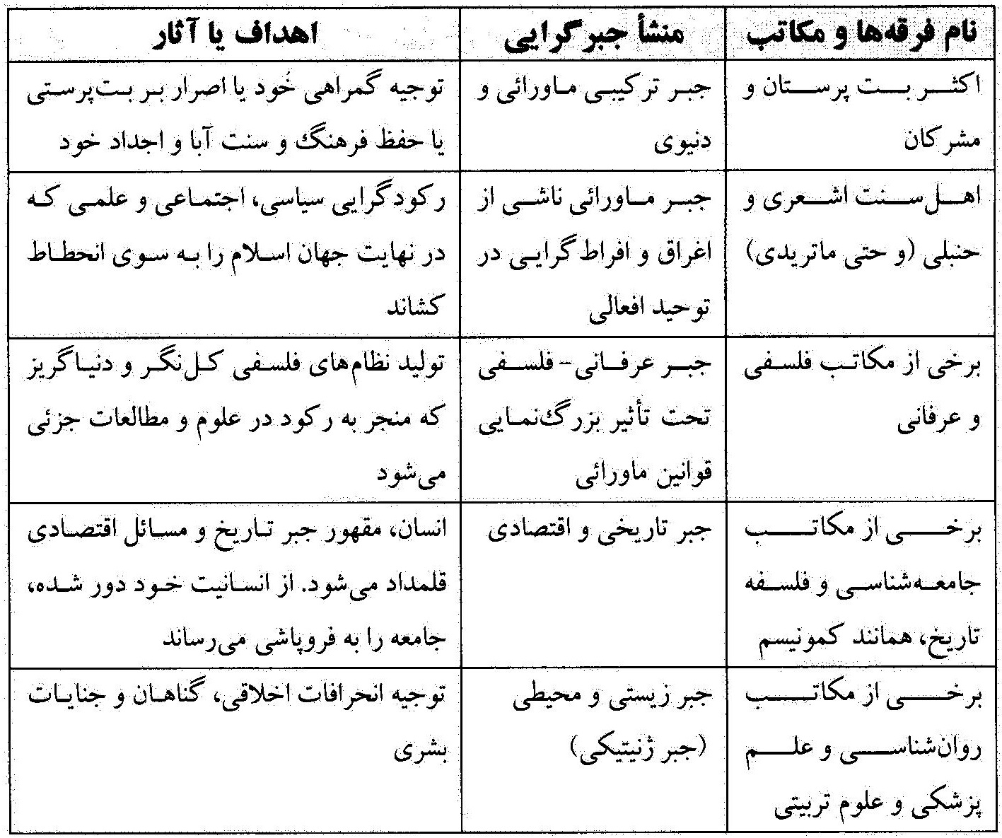
البته شاید بتوان بودیسم و هندوئیسم و بزرگ‌ترین مذهب تمدن غربی، یعنی مسیحیت را هم در این مجموعه قرار داد؛ چراکه گرایش کلیساها در مسیحیت به جبرگرایی نزدیک بود که باعث رکود و انحطاط جهان مسیحیت در هزاره قرون وسطی شد.
بودیسم و هندوئیسم نیز انسان‌ها را اسیر رنج یا مجبور به پذیرش طبقه اجتماعی خود می‌دانست و تحت تأثیر این نگرش، رشد و شکوفایی تمدنی را از پیروان خود دریغ می‌کرد.
شاید تصور شود که این گرایش مربوط به دنیای قدیم بوده و با شروع نهضت رنسانس، این نظریه همانند دین‌گرایی از رونق افتاده است. ولی باید اذعان کرد که در اثر اکتشاف‌ها و پیشرفت‌های علمی، جبرگرایی به نام عقل و علم، در یک قالب نظام‌مند و سیستمی مدرن به بشر تحمیل می‌شود. امروزه عده‌ای از دانشمندان با پیشرفت‌های شگرف در فیزیک پایه (ذرات)، زیست‌شناسی و ژنتیک، برای هر رفتار یا صفت و خصلت انسانی، نوعی جبر افراطی یا معتدل مطرح می‌کنندیا صاحبنظران علوم انسانی در طی بحثهای آغشته به مغالطه سر از جبر در میآورند. به عنوان مثال میتوان به این موارد اشاره کرد:
ـ جبر علمی: امروزه با پیشرفت دانش پزشکی و زیست‌شناسی، ژنتیک به یکی از مهم‌ترین جبرهای موجود تبدیل شده است. به گونه‌ای که در دانش جرم‌شناسی یا پزشکی و... با انتساب بسیاری از ناهنجاری‌ها به ژنتیک، آن را طبیعی می‌خوانند و در مجازات مجرم تخفیف می‌دهند.
ـ جبر فلسفی: یکی از اصول ثابت و مبنایی فلسفه، اصل علیت است. مطابق این اصل همیشه هر ممکن و معلولی ریشه در علتی (حداقل علت فاعلی) دارد و هر وقت که علت به مرتبه فعلیت
برسد، معلولش باید محقق شود. بدین جهت وقتی مقدمات اراده محقق شد، باید فعل ارادی محقق گردد. پس در افعال ارادی هم نوعی جبر پنهان وجود دارد.
ـ جبر دینی/ کلامی: از نگاه دینی بازگشت تمام موجودات و انتساب افعال آن‌ها به خداوند است؛ چراکه او فعال مایشاء در عالم هستی است. بنابراین حتی منشأ اختیار و اراده آدمی هم اراده و اختیار خداوند است. لذا اگر با نگاه عرفانی/کلامی بنگریم، آفریننده افعال آدمی خداوند است، نه او؛ زیرا فیض خدا نسبت به آفریده‌ها پیوسته و لحظه به لحظه است.
از این جهت اراده او هم در مقام آفرینش و هم در مقام تدبیر و رزق، پیوسته می‌باشد. البته اراده خداوند در عموم آفرینش یکی بیش نیست و آن، اراده خلقت و تدبیر است که «اراده تکوینی» گفته می‌شود؛ ولی در عالم انسانی خداوند دو اراده دارد، یکی اراده تکوینی در حوزه خلقت آدمی و افعال غیرارادی او، و دیگری اراده تشریعی در حوزه افعال ارادی انسان.
در رابطه با تأثیر این نگرش بر موضوع مهدویت باید گفت که جبرگرایی با سلب اختیار از تک‌تک افراد انسانی و واگذاری آن به عوامل ماورائی، اصولاً هرگونه مسئولیت و تعهد را از انسان‌ها سلب می‌کند. در این دیدگاه، آدمیان بر سرنوشت و تقدیر خود سلطه‌ای ندارند و حتی روزمرگیِ زمان حال خود را نمی‌توانند تغییر دهند.
اغلب این دیدگاه‌ها رو به گذشته‌گرایی (سلفیت) می‌آورند و با یادآوری پیوسته یک پیشینه مقدس سعی می‌کنند به درجازدگی و جبر، تقدس و اصالت ببخشند. طبق این دیدگاه اگر آینده‌ای هم هست، تنها در محدوده قدرت و اختیار عوامل ماورائی و غیبی است. بدین جهت، آینده، وضعیتی مبهم و کم‌ارزش دارد و انسان‌ها هیچ مسئولیتی در قبال آن ندارند.

3.2. اختیارگرایی
تمدن‌های غیردینی و سکولار بیش‌تر به سمت اختیارگزینی رفته‌اند؛ زیرا بنیان معرفتی آن‌ها مبتنی بر ترکیب عقل خودبنیاد و پرستش خدایان متعدد بوده است.شاید بتوان قدیمی‌ترین دیدگاه اختیارگرایی را در دین یهود یافت؛ زیرا آموزه‌های رسمی تورات بیش‌تر همراه با اختیار است.پس از آن، با آغاز رنسانسبه تدریج مکاتب گوناگونی در دانش‌های تجربی و انسانی پیدا شدند که سکولار یا لائیک و ضددین بودند و غالباً به سوی نظریه رهایی و اختیارگرایی تام و تمام رفتند.
مهم‌ترین فرقه‌ها و مکاتب اختیارگرا چنین هستند:
تصویر
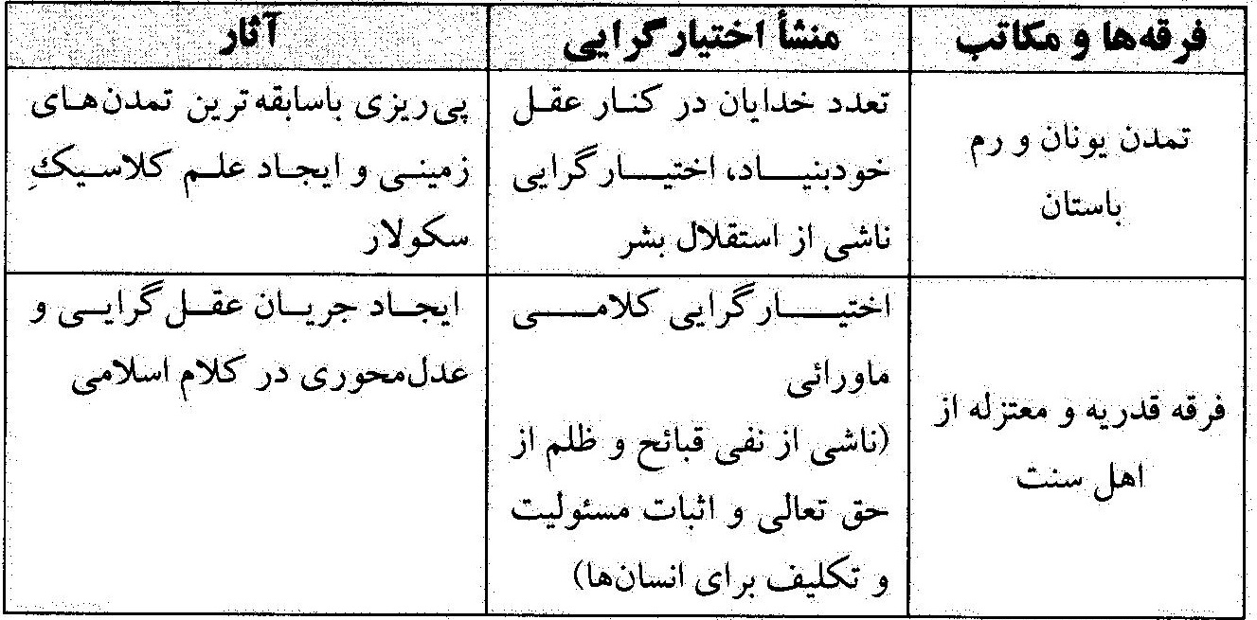
تصویر
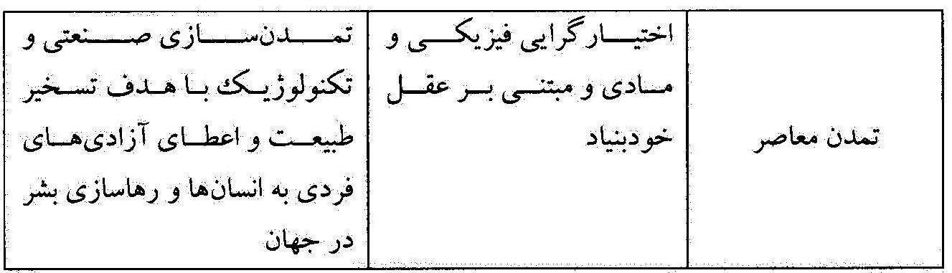
اختیارگرایی همواره یکی از جریان‌های قدرتمند در برابر جریان‌های دینی یا سنت‌گرایانه بوده که هدف آن، اثبات ارزش زندگی دنیوی و ضرورت بهره‌وری حداکثری از آن است. فردگرایی لجام گسیخته، رها کردن انسان‌ها از هرگونه قید و محدودیت و نسبیگرایی در اخلاق و ارزش‌ها از نتایج این جریان است.
در تاریخ، هیچ‌گاه اختیارگرایی با دین‌داری جمع نشده است. حتی ادعای یهودیت یا معتزله اسلامی ـ که قائل به اختیار هستند ـ نیز ناشی از به حاشیه بردن قدرت و اختیار و اراده خداوندی است. در اختیارگراییِ دینی اگر‌چه اراده همراه با قدرت و آزادی است، ولی کم‌تر با تعهد و مسئولیت و اهداف متعالی آسمانی قابل جمع میباشد؛ چراکه معنی اختیاردهی محدودیتزدایی از اراده‌های مانع و مزاحم است و با کنار رفتن اراده‌های متعالی، دیگر اهداف مقدس کلان هم وجود نخواهند داشت.
بر این مبنا نجات و کمال تنها رویکردی سکولار و زمینی خواهند یافت و چون چنین شد، دیگر عناوینی همانند نجات و کمال پایانیِ مقدس و متعالی معنا نخواهد داشت. بدین جهت یا همانند اعتزال، اصولاً چشم بر مسأله مهدویت و منجی می‌بندند یا همانند یهودیت، از آن تفسیری دنیاگرایانه و غیرمتعالی ارائه می‌دهند.

3.3. لاجبر و لاتفویض
بر خلاف نظریات جبرگرا یا اختیارگزین، مکتب تشیع ـ که برآمده از نگرش اهل‌بیت پیامبر صلی الله علیه و آله و سلم به وحی و عقل و واقعیت وجود آدمی است ـ نظری استثنائی و خاص دارد که به تدریج اهل انصاف و اندیشه در ادیان و مذاهب و مکاتب مختلف، رو به آن آوردهاند.
این نظریه قائل به قول میانه است.طبق این نظر، هیچ فعل یا چیزی از حوزه اختیار خداوند بیرون نیست و خود اراده و اختیار آدمی را هم خداوند داده و بلکه پیوسته آن را به افراد زنده از جن و انس افاضه می‌کند. بدین جهت آدمی دارای اختیار است، ولی اختیاری که در طول و امتداد اراده خداوند است. براساس این نظریه، عدم امکان جمع اراده خدا و انسان وقتی است که این دو اختیار در کنار هم‌دیگر دیده شوند، ولی اگر این رابطه را در یک خط طولی و سلسله مراتبی ببینیم، مشکل حل می‌شود.
این موضوع، همانند بسیاری از مسائل روزمرۀ زندگی بشری است. آن‌جا که پدر و مادر به فرزندان اختیار محدود می‌دهند یا در ادارات و نهادها، هر کارمند یا کارگری دارای اختیاری نسبی در حوزه مأموریت و وظیفه خود است، اما غالباً با کنترل و مراقبت غیرمحسوس همراه است.
با فهم واقعیت نظام طولی و پلکانی اراده‌ها و اختیارات، به راحتی می‌توان رابطه بین اختیار خداوند و اختیار آدمی را کشف کرد. به این صورت که آدمی در افعال خود دارای اختیار و
آزادی است، ولی این اختیار به صورت پیوسته و لحظه به لحظه از سوی خداوند افاضه می‌شود. به عبارت دیگر، خداوند به آدمی اختیار و آزادی پیوسته داده است، ولی در عین حال او را به حال خود رها نکرده است.
یکی از نظام‌ها و سنت‌های مهمی که بر جهان هستی حاکم است، سنت سبب و مسبب یا اصل علیت است. بنابر اصل علیت، هر فعل ارادی یا غیرارادی معلولِ علت یا علت‌هایی است و خودش هم به عنوان یک موجود، بدون آثار و نتایج نخواهد بود. از این منظر، دائره افعال غیرارادی در سلطه نظام تدبیر و حکمت مستقیم خداوندی است، ولی افعال ارادی آدمی بر اساس حق و باطل ارزیابی می‌شوند.
برای پاسخ به این سؤال باید گفت که اگر انسان نعمت عقل و اراده را در مسیر خیر صرف کند، چون تصمیم او ریشه در عقلِ ایمان آورده به شریعت دارد و اصل اراده واختیار هم از خداوند است، این اقدام و عمل خیر ضمن انتساب به فاعل انسانی، به خداوند هم نسبت داده می‌شود. چنانکه قرآن کریم میفرماید: «ما أَصابَکَ مِنْ حَسَنَةٍ فَمِنَ اللَّهِ وَ ما أَصابَکَ مِنْ سَیِّئَةٍ فَمِنْ نَفْسِک». (نساء(4)،79)
ولی وقتی فعلی در مسیر معصیت و طغیان‌گری باشد، چون منشأ آن، جهل و جدایی از فطرت است، مطابق با خواست خداوند نیست؛ یعنی صرفاً اصل اختیار منتسب به خداست، بدون این‌که عمل ناپسند به او منسوب شود. امام رضا علیه السلام در تبیین این مسئله فرمودهاند: «أَمَّا الطَّاعَاتُ فَإِرَادَةُ اللَّهِ وَ مَشِیَّتُهُ فِیهَا الْأَمْرُ بِهَا- وَ الرِّضَا لَهَا وَ الْمُعَاوَنَةُ عَلَیْهَا وَ إِرَادَتُهُ وَ مَشِیَّتُهُ فِی الْمَعَاصِی النَّهْیُ عَنْهَا وَ السَّخَطُ لَهَا وَ الْخِذْلَانُ عَلَیْهَا قُلْتُ فَلِلَّهِ عَزَّ وَ جَلَّ فِیهَا الْقَضَاءُ؟ قَالَ نَعَمْ مَا مِنْ فِعْلٍ یَفْعَلُهُ الْعِبَادُ مِنْ خَیْرٍ أَوْ شَرٍّ إِلَّا وَ لِلَّهِ فِیهِ قَضَاءٌ قُلْتُ مَا مَعْنَی هَذَا الْقَضَاءِ؟ قَالَ الْحُکْمُ عَلَیْهِمْ بِمَا یَسْتَحِقُّونَهُ مِنَ الثَّوَابِ وَ الْعِقَابِ فِی الدُّنْیَا وَ الْآخِرَة». (الاحتجاج، ج2، ص414)
این سخن بدین معنی است که در امر اختیاری، نسبتی تقریباً مساوی بین دو طرف خیر و شر وجود دارد. گرایش به خیر ناشی از فطرت رشد یافته، نعمت عقل، توسل به شریعت و در نهایت عزمی ویژه است؛ عزمی که ناشی از ایمان، صبر، استقامت و غلبه بر موانع و وسوسه‌هاست، و همه این موارد ریشه در توفیق خداوندی دارد. این فعل از جهت حُسن فعلی علاوه بر فاعل خود، به حق تعالی هم منتسب می‌شود.
اما عزمی که به سوی معصیت می‌رود، این همه عقبه ندارد و به صرف وسوسه شیطان و غلبه جهالت رخ می‌دهد. بدین جهت عزم و اراده بر خیر در برابر عزم و اراده بر شر از جهت کیفیت و مقدمات و مبانی، قوی‌تر، رشد یافته‌تر و کامل‌تر است.
فعل حق از زاویه نگاه به یک‌پارچگی نظام آفرینش، فعلی اختیاری است که دارای هماهنگی با نظام تکوینی و تشریعی خداوند باشد. در مقابل، باطل به معنی جدایی از این دو اراده الهی است. وقتی فعل ارادی بر اساس حق انجام می‌شود، چون از جهت نتایج و دستاوردها هماهنگ با نظام و اراده تشریعی و تکوینی است، برای فاعل و محیط پیرامونی خودش دستاوردهای مثبت فراوانی به دنبال دارد. ولی اگر فعل ارادیِ باطلی در قالب معصیت و نافرمانی صورت بگیرد، هم ذات آن و هم دستاوردهایش با هیچ یک از اراده‌های خداوندی و عوالم وجودی مرتبط سازگاری نخواهد داشت و طبق قانون علیت، این اتفاق می‌تواند عوارض سوئی برای فاعل به همراه داشته باشد.
این عوارض به دو دسته کلی تکوینی و تشریعی تقسیم می‌گردند. عوارض تکوینی یعنی آثار ناپسندی که بر طبیعت وجودی آدمی یا بر جهان هستی مترتب خواهند شد و عوارض تشریعی یعنی تعلق گرفتن قهر و غضب خداوندی در دنیا و آخرت.
بدین جهت اگر‌چه ممکن است در یک برداشت ساده توهم شود که انسان موجودی رها شده و آزاد است، ولی با مشاهده و بازتاب نیک و بدِ اعمال و رفتار آدمی اثبات می‌شود که این اختیار و قدرت دارای نظامی پنهانی از قوانین کنترل‌کننده می‌باشد. البته این عوامل و عناصر کنترل‌کننده هیچ‌گاه به سر حد جبر نمی‌رسند، بلکه همواره هشدار می‌دهند که آدمی نباید تصور کند که در اختیار و اراده و قدرت خود دارای آزادی بی‌حد و حصر است.
اساساً از منظر انسان‌شناسی شیعی، معضل تاریخی جبر و اختیار ناشی از نگاه‌های ناقص و محدود به ابعاد وجودی انسان و عوامل تأثیرگذار بر اختیار انسانی است و نظریه «لاجبر و لاتفویض بل امرٌ بینالامرین» به عنوان تنها راه حل این معضل معرفی شده است.
در تببین این نظریه باید گفت که اختیار از واژه «خیر» و به معنی انتخاب امر خیر بدون جبر و اضطرار است.پس اختیار، فعلی انسانی است که بین اراده درونی و عدم جبر و اضطرار و اجبار بیرونی رخ دهد.برای تحقق اختیار، سه عنصرِ آگاهی و علم، میل و گرایش، قدرت و توانمندی ضروری است.
وقتی انسان در برابر احتمالات گوناگون قرار گرفت و عزم جدی او در اثر آن سه عنصر متوجه خیر شد، اراده تحقق پیدا کرده است. اگرچه معیار و ملاک انسان دنیاگرا در انتخاب، سود و لذت مادی و جسمی است، ولی در نگاه انسان‌شناسی فطری معیار انتخاب باید دست‌یابی به سود و لذت و خیر فراگیر و پایدار و ترکیبی باشد. پس هم اراده و هم اختیار، امری نفسانی و از آثار و خواص و عوارض روح انسانی است و نتیجة آن ـ که فعل و عمل است ـ در جسم و بدن آشکار می‌شود.
این نکتۀ مهم، پاسخی به تمامی جبرگرایی‌های وراثتی، محیطی و زیستی است. در اغلب نظریات جبرگرایانه، یا مسأله روح حذف می‌گردد یا به حاشیه می‌رود تا در نتیجۀ انحصار آدمی به خصوصیات جسمی، جبر اثبات شود. ولی وقتی هویت انسان در قالب ترکیب جسم و روح تبیین شد، عوارض یک جز باعث نقص در کل سیستم نمی‌شود و در نتیجه، مغالطه جز و کل یا مغالطه تسرّی امر حسی به امر روحانی پیش نمی‌آید.
برای فهم بهتر این فرایند شایسته است که در یک مقایسه تطبیقی بین فعل اختیاری و ابعاد وجودی آدمی، جایگاه هر یک از این ابعاد شناخته شود. فرایند یک فعل اختیاری که از ادراکات فطری شروع و به فعل جسمی منتهی می‌شود، چنین است:
تصویر
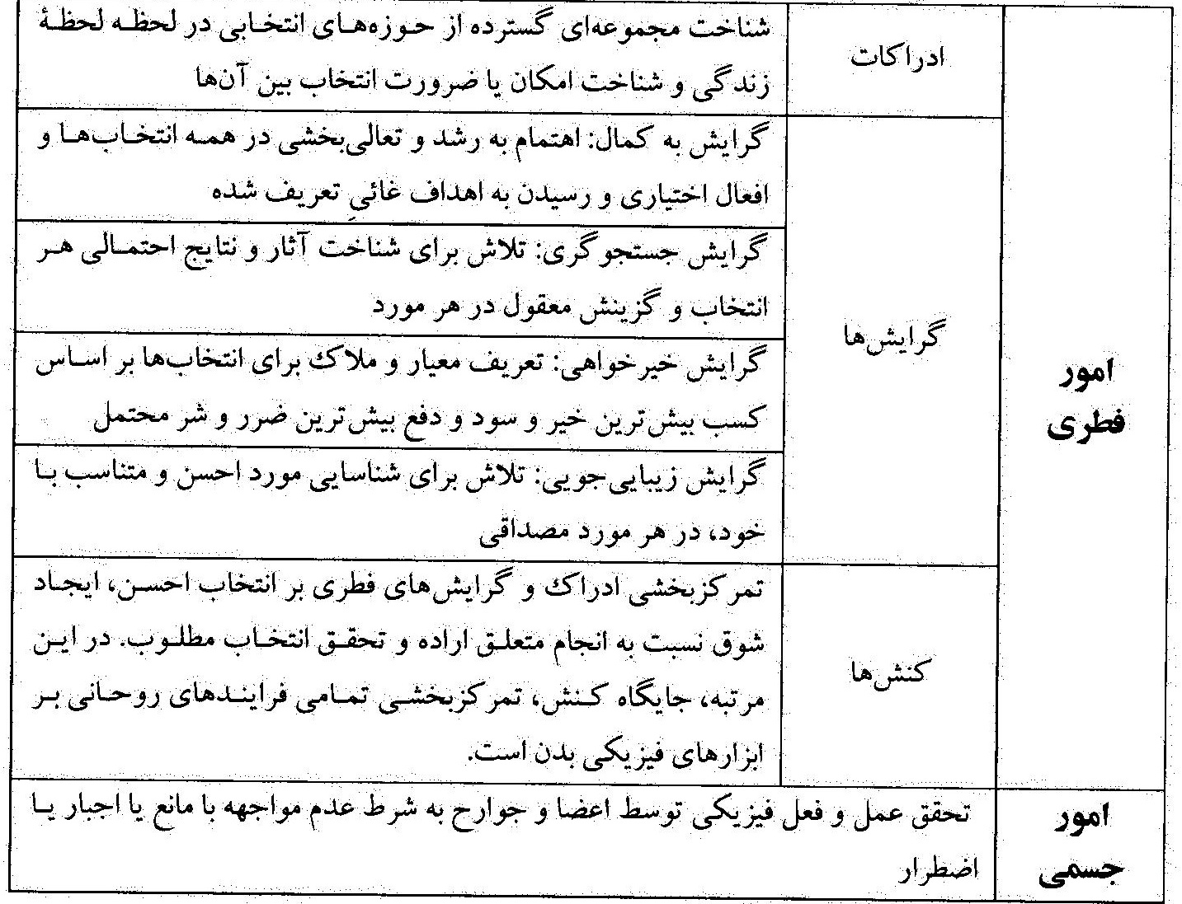
با مشاهده این جدول مشخص می‌شود که فعلی اختیاری است که در فرایند آن، بیش‌ترین ابعاد فطری و جسمی درگیر می‌شوند. بدین جهت اگر این نگاه جامع مورد توجه قرار نگیرد، نمی‌توان تعریفی درست از فعل اختیاری ارائه کرد.
پس برای اختیاری بودن نیازی نیست تمام مقدمات و مبانی فعل، اختیاری باشد؛ بلکه تفکیک سلسله علل تحقق خارجی از فرایند فطری و قابلیت کنترل و مدیریت آزادانه آن در شکل نسبی به معنی اختیار بوده و همین به معنی «لا جبر و لا تفویض» می‌باشد.
ناظر به پیوستگی ابعاد فطری با کیفیت اراده و اختیار آدمی می‌توان به ارزش‌گذاری و درجه‌بندی اراده و اختیار انسان‌ها پرداخت؛ بدین‌گونه:
ـ اراده و اختیار انسان کامل، متعالی‌ترین اراده انسانی است؛ چراکه این اراده از یک سو بیش‌ترین شباهت را با اراده حق تعالی دارد و از سوی دیگر دارای بیش‌ترین اثر گذاری مُلکی و ملکوتی است.
ـ اراده بین زن و مرد معنای متفاوتی دارد؛ چراکه وقتی اراده و اختیار در روند شکل‌گیری خود از سه‌گانه تعقل، خیرگرایی و زیباییبینی عبور می‌کند، بدیهی است که تعقلِ کلی‌نگر مردانه، تعقل جزئی‌نگر زنانه، و هم‌چنین قوت زیباییبینی و عواطف و احساسات اخلاقی زنانه باعث می‌شود که در تصمیم‌گیری‌ها و انتخاب‌ها بین زن و مرد تفاوت ایجاد شود.بر مبنای همین تفاوت‌هاست که از نگاه دین اسلام، گواهی و شهادت زنان و مردان یکسان نیست.
ـ اراده ایمانی در برابر کفر دنیوی معنا پیدا می‌کند؛ چراکه از نگاه دینی وقتی انسانی ایمان می‌آورد، روح الایمان در او ایجاد، و اختیار فطری او شکوفا می‌شود. این ایمان آغازین، تقویت ابعاد فطری آدمی را به دنبال دارد و بدیهی است که تقویت ابعاد فطری ـ که خود از عوامل مؤثر در فرایند فعل اختیاری است ـ باعث افزایش کیفی و کمّی اراده و اختیار انسان مؤمن می‌شود.
قرآن به این رابطه در ضمن افزایش توان رزمی مؤمنان اشاره و تصریح می‌کند که به میزان قوت و ضعف ایمان، شدت و ضعف اراده، دو تا ده برابر بیشتر خواهد شد.

4. عوامل مؤثر بر اراده انسانی

اشاره
اگر‌چه انسان فی‌نفسه دارای نعمت اراده و اختیار است، ولی مواردی وجود دارد که میتواند بر آن اثر بگذارد یا آن را محدود کند. در ادامه به برخی از این موارد اشاره میکنیم.

4.1. عوامل طبیعی و محیطی
این عالم متعلَّق اراده تکوینی خداوند است. موجودات این عالم اگر‌چه از نوعی شعور عبادی خاص نسبت به خداوند برخوردار هستند، ولی بی‌جان و جماد شمرده می‌شوند. این عالم اولین مرحله از مراحل سه گانة عالم ماده، عالم برزخ و عالم قیامت است که زیست‌گاه‌های انسانی محسوب می‌شوند.
حاکمیت پیوسته اراده تکوینی خداوند بر این عالم، بین این عالم بی‌جان و عمل ارادی انسان پیوندی ویژه برقرار کرده است؛ پیوندی که از آن با عنوان «سنت» یاد می‌شود. سنت در اصطلاح به معنی راه و روش محکم خداوند در نظام هستی استکه بخش قبل توجهی از آن هماهنگ با رفتار اختیاری و ارادی انسان می‌باشد. بدین معنی که اگر رفتار اختیاری انسان به سوی بندگی و طاعت باشد، سنت‌های خوب و خیر و برکت و رشد و کمال را به دنبال خواهد داشت و اگر این رفتار به سوی نافرمانی و طغیان برود، عذاب، سختی، بلا و در نهایت، نابودی را باعث خواهد
شد.بنابراین جهان هستی اگر‌چه بی‌جان است، ولی رها شده نیست و تحت مدیریت اراده تکوینی خداوند قرار دارد.
با این نگاه مشخص می‌شود مواردی همانند وراثت، محیط و زمان اگر‌چه به ظاهر از عوامل جبری و قهری زندگی آدمی هستند، ولی خود جلوه‌ای از جلوه‌های اراده تکوینی خداوند می‌باشند و طبق سنت خیر و شر عمل می‌کنند.
برخی از عوامل طبیعی یا محیطی مؤثر بر اراده انسانی از این قبیل است:
ـ وراثت: وراثت باعث انتقال صفات مشخصی از پدر و مادر به فرزند می‌شود؛ صفاتی که حداقل نیمی از شخصیت آدمی را تشکیل می‌دهند و بخش قابل توجهی از خُلقیات و روحیات درونی را به نسل‌های بعد انتقال می‌دهند.
ـ محیط و طبیعت: جغرافیا و مکان زیست دارای آثار فراوانی بر زندگی آدمی است و ابعاد جسمی و حتی روحی زندگی آدمی را متأثر می‌کند.
ـ تاریخ و زمانه: زندگی هر نسل، در امتداد زندگی انسان‌های پیشین است؛ از این‌رو، زندگی هر انسانی تحت تأثیر شرایط زمانی و تاریخی خواهد بود و میزان پیشرفت یا عقب ماندگی، آرامش یا عدم ثبات تمدنی و ارزش‌ها یا ضد ارزش‌های موجود در یک جامعه در زندگی هر فرد با شدت یا ضعف تأثیر دارد.
ـ تربیت: نوع تربیت انسان در دوران کودکی تأثیر فراوانی بر شخصیت او می‌گذارد. تربیت به ویژه در میزان و نوع رشد فطریات آدمی نقش داشته و باعث پیدایش شخصیت‌های گوناگون انسانی می‌شود.
ـ جامعه: مهم‌ترین عامل محدودیت اختیار، اجتماعی بودن آدمی است. زندگی آدمی دارای ابعاد و گستره‌های فراوان است؛ بدین جهت نیاز‌های گوناگونی برای او پیش می‌آید و از منظر این نیازهاست که وابستگی هر فرد به افراد دیگر تعریف می‌شود. همین نیازها و وابستگی‌ها آدمی را ناچار به زیستن در جامعه‌ای کوچک یا بزرگ می‌کند و همین باعث پیدایش محدودیت‌های فردی زیادی برای آدمی می‌شود.

4.2. عوامل ماورائی

4.2.1. فرشتگان
4.2.1. فرشتگان
فرشتگان اگرچه موجودات زنده و هوشمندی هستند، اما اختیار و اراده ندارند. آن‌ها در مرتبه بالای اطاعت‌پذیری و عبودیت بلاواسطه هستند و اراده تکوینی یا نزول اراده تشریعی خداوند از مجرای آنان تحقیق پیدا می‌کند. با این نگاه، فرشتگان کارگزاران حق تعالی در مقام به فعلیت‌رسانی اراده‌های تکوینی و تشریعی هستند و مدیریت اجراییِ تمام حوزه‌های غیرارادی که تحت اراده تکوینی حق تعالی قرار دارند، به عهده آن‌هاست و خود آن‌ها هم مستقیم زیر نظر اراده تکوینی خداوند کار می‌کنند.

4.2.2. جنیان و شیاطین
4.2.2. جنیان و شیاطین
قرآن در داستان آفرینش اشاره دارد که جن موجودی آفریده شده از آتش است. این موجود در کنار عقل، اختیار و اراده هم دارد؛ بدین جهت از ملائکه متفاوت است. اما می‌تواند با عبودیت، خود را به مرتبه ملائکه برساند؛ چنانکه ابلیس به آن مقام رسیده بود.
بخش قابل توجهی از جنیان، جنیان مؤمن و صالح هستند که تحت سیطره و ولایت تکوینی و تشریعی ولیّ معصوم هر زمان قرار دارند و تنها جنیان طغیان‌گر هستند که می‌توانند برای انسان مزاحمت ایجاد کنند.
جنیان در مرتبة انسانی نیستند؛ زیرا علم خاص غیبی به آنان اضافه نشده و روح شریف انسانی را نیز ندارند. پس این موجود در حقیقت موجودی بین فرشتگان و دیگر موجودات و بدون جایگاه ویژه و ممتاز در جهان هستی است. بدین جهت، آفرینش انسان باعث حذف مقام‌های احتمالی او شد. همین امر طغیان ابلیس به عنوان برترین جن را به دنبال داشت و از آن‌جا دشمنی و کینه تاریخی ابلیس با انسان‌ها آغاز گشت.
جن به معنی پوشیده از دیده‌هاست؛ زیرا او موجودی ذاتاً مادی و از آتش است و به همین دلیل نامرئی است و نمی‌تواند به چشم آدمی بیاید. ابلیس از این قدرت خود استفاده می‌کند تا بر قلب آدمی القا داشته باشد، یعنی خواسته‌های خود را مستقیم به بُعد غیرمادی آدمی انتقال دهد. قرآن این رویداد نامحسوس را وسوسه می‌خواند.
البته این القائات طوری نیست که انسان آن را مستقیم احساس نموده و میان آن‌ها و افکار خودش فرق بگذارد و آن را مستند به کسی غیر از خود بداند، بلکه بدون هیچ تردیدی آن را نیز افکار خود می‌داند. بدین جهت است که در آیات دیگر از زبان ابلیس در قیامت گفته می‌شود که «تنها کاری که من کرده‌ام این بوده که شما را به گناه دعوت کرده و به وعده دروغی دلخوش ساختم». بدین جهت است که قرآن فعالیت‌های او را تنها در کسانی مؤثر می‌داند که خودشان با پای خود به دنبال شیطان به راه بیفتند.
خلاصه سخن این‌که تصرفات ابلیس در ادراک انسان تصرف طولی است، نه در عرض تصرف خود انسان، تا منافات با استقلال انسان در کارهایش داشته باشد. ابلیس تنها می‌تواند چیزهایی را که مربوط به زندگی مادی دنیاست زینت داده و به این وسیله در ادراک انسان تصرف نموده، باطل را به لباس حق در آورد. (ترجمه تفسیر المیزان، ج 8، صص40-49، با تلخیص).
وسوسه به معنی القا در قلب و روان آدمی است؛ اما هیچ‌گاه به مسأله جبر و اجبار کشیده نمی‌شود و صرفاً جاذبهآفرین و تحریک‌گر است. به هر میزان که روح آدمی ضعیف‌تر باشد، وسوسه اثرگذاری بیش‌تری خواهد داشت.
وسوسه‌های شیطان چنان شدید است که حتی انسان‌های معصوم نیز از هجوم آن در امان نبوده‌اند؛
ـ ((وَ کَذَالِکَ جَعَلْنَا لِکلُ‌ِّ نَبیِ‌ٍّ عَدُوًّا شَیَاطِینَ الْانسِ وَ الْجِنّ‌ِ یُوحِی بَعْضُهُمْ إِلیَ بَعْضٍ زُخْرُفَ الْقَوْلِ غُرُورًا...))؛ انعام(6)، 112.
ـ ((وَ مَا أَرْسَلْنَا مِن قَبْلِکَ مِن رَّسُولٍ وَ لَا نَبیِ‌ٍّ إِلَّا إِذَا تَمَنیَّ أَلْقَی الشَّیْطَنُ فیِ أُمْنِیَّتِهِ فَیَنسَخُ اللَّهُ مَا یُلْقِی الشَّیْطَنُ ثُمَّ یحُکِمُ اللَّهُ ءَایَتِهِ وَ اللَّهُ عَلِیمٌ حَکِیم))؛ حج(22)،52.
گرچه آنها و همه مؤمنین بلندمرتبه ـ که به مقام بندگی و عبودیت محض رسیده باشند
ـ در برابر وسوسه‌های شیطان محافظت می‌شوند.اما اکثر انسان‌ها چنان تحت تأثیر وسوسه‌ها قرار می‌گیرند که امکان سلطنت شیطان را بر خود فراهم می‌سازند.با این حال، اراده انسانی ـ که ناشی از روح اوست ـ از اراده ابلیسی قوی‌تر و نافذ‌تر است. پس از این جهت هم اراده آدمی مبتلا به محدودیت و انحصار نیست؛ اگر‌چه تحت تأثیر وسوسه‌ها و جاذبه‌های فریبندۀ ابلیسی می‌باشد.

5. بازخوانی مهدویت بر مبنای مبحث اراده و اختیار

اشاره
یکی از مهمترین ارکان مهدویت، مسأله اراده و اختیار است. می‌توان مدعی شد که تمامی سطوح و مراتب اراده‌ای که در زندگی انسانی حضور دارند، به نوعی در مسأله مهدویت نقش‌آفرینی می‌کنند. چنانکه در جدول زیر مشاهده می‌کنید:
تصویر
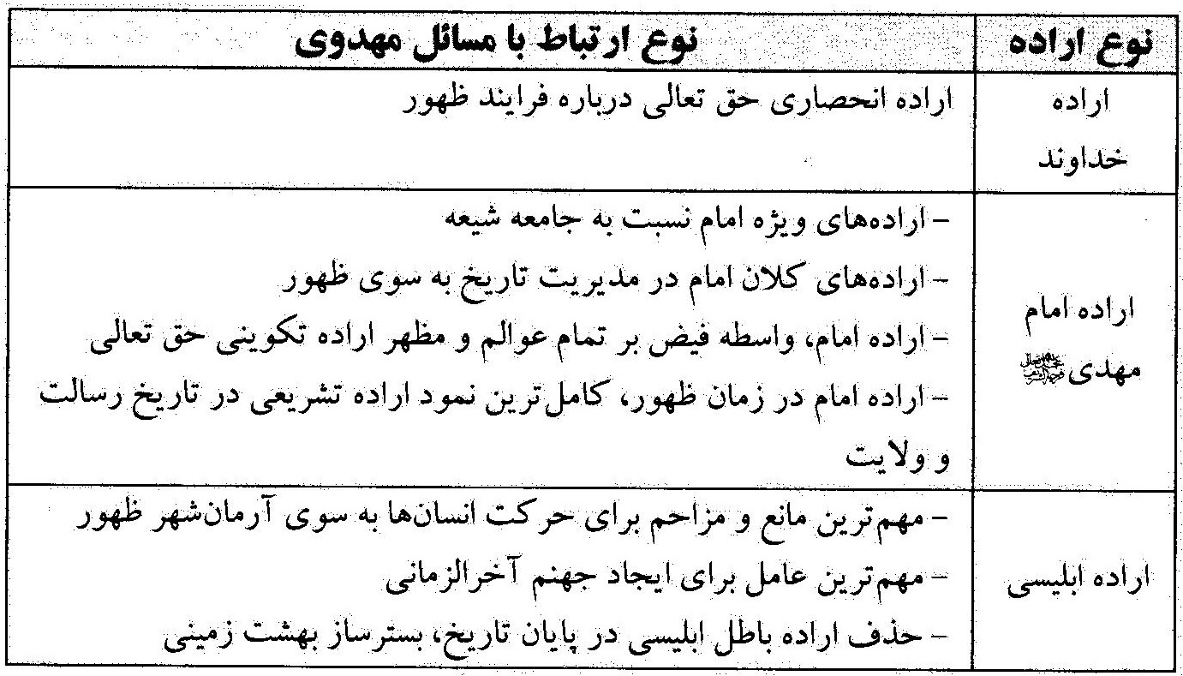
تصویر
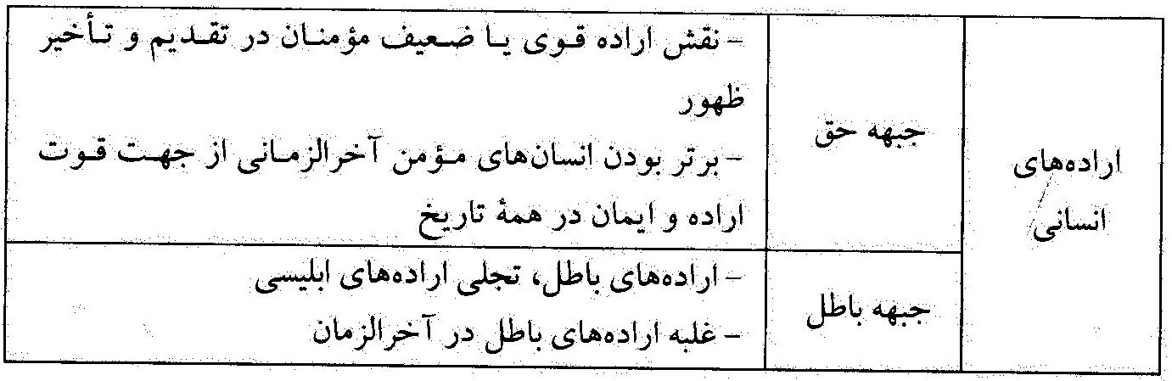
بر مبنای همین گستردگی اراده‌شناسی در معارف مهدوی است که این مبحث می‌تواند یکی از مطالعه‌های ارزنده انسان‌شناسی مهدوی باشد و دستاوردهای تربیتی قابل استفاده‌ای در مباحث سبک زندگی به ارمغان بیاورد.
با این پیش درآمد به نسبت‌سنجی بحث اراده و اختیار با کلید واژه‌های مهدوی می‌پردازیم:

5.1. کمال و نجات
بالاترین مرتبه کمال در نظریه‌های جبرگرایانه دینی، تسلیم بودن است تا بدان‌جا که مداخله غیب، زندگی انسان‌ها را تغییر دهد و آرمان‌شهر موعود را محقق سازد. در نظرات اختیارگرایانه هم کمال امری زمینی و محصول سعی و تلاش آدمی است و طبیعتاً این تلاش، امری و تک بعدی خواهد بود.
اما بر اساس نظریه بین‌الامرین، انسان اگرچه عقلاً و شرعاً مأمور به حرکت به سوی کمال است، ولی باید جایگاه اراده و اختیارش را در میان اراده‌های تشریعی و تکوینی خدا، اراده انسان کامل و اراده ابلیس پیدا کند. بدین معنا که اگر بر اساس شریعت و در مسیر اراده تکوینی گام بردارد و اراده خود را هماهنگ با اراده انسان کامل و در مقابل اراده ابلیس قرار دهد، به کمال و نجات دست می‌یابد.
البته باید دانست که ظرف تحقق این کمال و نجات، اراده‌های فردی نیست؛زیرا اگر چنین بود، اراده انسان کامل ـ که در بردارنده اراده تشریعی و تکوینی است ـ برای ایجاد بهشت موعود کافی بود. بلکه تحقق آن وابسته به اراده اکثر انسان‌هاست. بدین جهت در نظام دینی هر فرد دو مسئولیت دارد؛ اول، رشددهی و تعالی‌بخشی به اراده خود، و دوم، تلاش برای جذب و همراه‌سازی حداکثری اراده‌های جمعی به سوی خیر و کمال.

5.2. انسان کامل
در مباحث پیشین اثبات شد که انسان کامل در متعالی‌ترین مرتبة وجودی قرار دارد و این امتیاز به جهت کمال روحانی اوست. از سوی دیگر بیان شد که اراده و اختیار از اوصاف و خصوصیات نفسانی و روحانی انسان است. در این صورت، روح انسان کامل نه تنها ظرفیت و شایستگی دریافت اراده تشریعی را می‌یابد، بلکه برتر از ملائکه، تبدیل به برترین مظهر اراده تکوینی خداوند می‌شود.
انسان کامل، چون در امتداد سنت‌های خداوندی است، منطبق با معیار و میزان الهی عمل می‌کند. بدین معنا که اصل اول در اراده معصوم بر هدایت‌گری و اشاعة رحمت و رحمانیت است و اراده معطوف به عذاب در آخرین مرتبه قرار دارد.
این اراده و اختیار در دوران غیبت و ظهور دو نمود مختلف می‌یابد. در دوران غیبت، ناظر به اتمام حجتی که باید با عموم انسان‌ها صورت بگیرد، این اراده به پس پرده غیب می‌رود. اما این مسأله به معنی تعطیلی اراده‌های او نیست؛ زیرا تدبیر کلان جهان به دست او صورت می‌گیرد.
از این رو، انسان کامل، نقش واسطه تکوینیِ بالفعل یا بالقوه را نسبت به عوالم و موجودات دیگر دارد و بدین‌گونه است که اعتقاد به ولایت تکوینی از ضروریات قول به وجود انسان کامل است. بدین معنا که نمی‌شود کسی انسان کامل و معصوم مطلق باشد، ولی اراده تکوینی و قدرت تصرف بر عوالم وجود را نداشته نباشد.
اما در دوران ظهور تمامی اراده‌ها حول محور اراده تکوینی و تشریعی انسان کامل تجمیع می‌شوند. پس ظهور از معبر همراهی اراده‌های انسانی با اراده معصومانه موعود محقق می‌شود و چون چنین شد، نه تنها در عالم انسانی، بلکه در ملک و ملکوت هم فضای بهشتی حاکم خواهد شد.

5.3. آرمان‌شهر
آرمان‌شهر جامعه‌ای خواهد بود که در آن هیچ‌گونه اراده‌ای معطوف به شر یا ظلم نشود و هیچ انگیزه‌ای برای تجاوزگری وجود نداشته باشد. بدیهی است که برای تحقق این جامعه، خواست برخی از افراد کافی نخواهد بود؛ چراکه تحقق بهشت ظهور محصول اراده‌های ترکیبی است.پس آرمان‌شهر در گام اول، نیازمند جمع شدن اراده انسان‌های کمال جو بر محور اراده انسان کامل است.
گام دوم برای ساختن این آرمان‌شهر، حذف اراده‌های باطل و مزاحم است. شاید به نظر برسد که این مرحله بسیار سخت و دشوار است، ولی باید به یاد داشت که اگر مبانی اراده آدمی رشد یابد، احتمال معطوف شدن آن‌ها به سوی شر بسیار کم خواهد شد. بنابراین باید به ارتقای مبانی معرفتی و ارزشی اراده‌ها اهتمام کرد تا با رشد عقلی، اخلاقی و علمی، زمینه برای گرایش جهانی به عبودیت و عدالت فراهم شود.
این تحول اراده‌ها علاوه بر ایجاد جامعه ایده‌آل انسانی، بر اراده تکوینی خداوند در عالم طبیعت هم اثر می‌گذارد؛ چراکه طبیعت، مظهر و معبر رحمت و برکت و خیرات است و از طریق آن، بسترها برای ایجاد بهشت زمینی فراهم می‌گردد.بنابراین، آرمان‌شهر از معبر اراده‌های جمعی انسان‌ها محقق می‌شود و بر تمامی اراده‌های مثبت در جهان هستی اثر می‌گذارد و در نهایت منجر به بهشتی ماندگار (تا امتداد رجعت) بر روی زمین شود.

5.4. فلسفه تاریخ
بازخوانی تاریخ یکی از اصول مهدیباوری و مهدیزیستی در فرهنگ شیعی است. در این بازخوانی روشن می‌شود که پس از هبوط حضرت آدم علیه السلام تنها راه رسیدن به عاقبت خوش زمینی یعنی بهشت ظهور، ایمان آوردن و عمل به شریعت است؛ ولی هم‌چنان این بهشت موعود محقق نشده است.
بدین جهت این سؤال پیش می‌آید که چه عامل یا عواملی باعث این تأخیر شده است؟ در پاسخ به این پرسش باید گفت که از ابتدای تاریخ، دو جریان حق و باطل در قالب اراده‌های اجتماعی شکل گرفته است. این اراده‌ها مستقیماً در جریان ظهور نقش دارند و مقاطع اصلی تاریخ را رقم زده‌اند.برای فهم بهتر این مطلب باید کلیدواژه‌های زیر را از این منظر بررسی کنیم:
ـ غیبت: نتیجة گرایش اکثریت اراده‌های انسانی به سوی باطل
ـ انتظار: چشم به راهی برای تحقق بهشت موعود زمینی
ـ آخرالزمان: افزایش گرایش اراده‌ها به جبهة باطل و بازتاب پیامدهای منفی آن بر مُلک و ملکوت
ـ ظهور: درگیری نهایی، بزرگ و پایانی اراده‌های خیر و شر و پیروزی همیشگی اراده‌های حق بر اراده‌های باطل
مطابق این تحلیل، ابلیس چون می‌داند هیچ‌گاه حریف اراده معصوم نمی‌شود ـ چرا که او نمود ارادۀ تکوینی و تشریعی خداوند است ـ سعی می‌کند با منحرف‌سازی اراده‌های انسانی به مقابله با معصوم برود. بنابراین، آخرالزمان در این دیدگاه به معنی شدید‌ترین هجوم تاریخی ابلیس بر جبهه حق با کمک اراده‌های انسانی باطل، و ظهور هم به معنی واکنش نهایی و به موقع موعودِ منجی برای نابودی اراده‌های ابلیسی و آن‌گاه خود ابلیس است.

فصل هفتم: انسان‌شناسی کمال

اشاره

پیش درآمد
واژه «کمال» (erfection) به معنای تمام شدن، به حد کمال رسیدن و نتیجه گرفتن است.این واژه در اصطلاح به معنی فراهم آمدن زمینه‌ها و شرایط مساعدی است که موجب بروز و ظهور و به فعلیت رسیدن استعدادهای متراکم و نیروهای نهفته موجودات زنده ـ اعم از گیاه، حیوان و انسان ـ میشود که با به فعلیت رسیدن آن استعدادها، واجد چیزی میشوند که پیش از آن فاقد آن بوده‌اند. بدین‌سان تلاش و تکاپوی طبیعی همه موجودات زنده برای تحقق بخشیدن کامل به استعدادهای درونی آن‌هاست. پس کمال عبارت است از «فعلیت و هستی محض و نداشتن قوه و استعداد». به سخن دیگر، کمال، نقطه پایان و مرحله نهایی و عالی هر شی یا صفت یا اوصافی است که فعلیت اخیر شی، اقتضای واجد شدن آن‌ها را داشته است.
حال که روشن شد کمال هر موجودی در تحقق و ظهور تمام استعدادهای نوعی آن است، چند سؤال اساسی مطرح می‌شود:
ـ کمال واقعی و غایت آفرینش انسان چیست؟
ـ فعلیت و عینیت یافتن کدام‌یک از استعدادها تأمین‌کننده کمال انسانی است؟
ـ فعلیتیابی کدام استعدادها اصل و دارای اولویت است؟
ـ آیا حرکت به سوی کمال، قهری است یا امکان درجا زدن یا حرکت قهقرائی هم وجود دارد؟
ـ با توجه به دوگانة انسان کمال‌جو و انسان کامل، آیا کمال هم فرایندی دوگانه دارد؟
ـ چه نسبتی بین کمال‌جویی انسان کمال‌جو و انسان کامل وجود دارد؟
در واقع این فصل با پاسخگویی به این پرسش‌ها در مقام جمع‌بندی و نتیجه‌گیری از تمامی مباحث پیشین است و در این فصل است که هدف غائی زندگانی تعریف و تبیین خواهد شد و در حقیقت، زندگی شیعی شکل نهائی خود را نشان خواهد داد.

1. نسبت مبحث کمال با موضوع مهدویت
از ضروریات مذهب تشیع، شناخت امام زمان هر عصری است. بدین معنا که هر فرد دین‌دار باید امام معصوم زمان خود را بشناسد. ضرورت این شناخت به این جهت است که اصولاً بدون معرفت امام، امکان تعالی و کمال وجود نخواهد داشت.
از سوی دیگر، کمال استعدادهای انسانی اصولاً در فضای فردی محقق نخواهد شد و نیازمند تحقق بستر اجتماعی مناسب است. بنابراین از جمع ضرورت امام‌شناسی و اجتماعی بودن شرایط تحقق کامل، نسبت انسان‌شناسی کمال و مهدویت شیعی روشن خواهد شد؛ چراکه مهدویت شیعی ضمن شناساندن آخرین امام معصوم، تنها راهبرد آسمانی برای تحقق آرمان‌شهر جهانی نیز هست. در حقیقت مهدویت شیعی هدف غائی کمال‌جویی انسان، چه در حوزۀ فردی و چه در حوزۀ اجتماعی است.
اصولاً کمال نهایی فردی و اجتماعی جز در دوران ولایت امام موعود محقق نخواهد شد. بدین جهت تبیین شرایط پس از ظهور، هماره جزو آموزه‌های اصلی شیعی بوده است. این آیندهنگری از امتیازهای سبک زندگی شیعی است؛ زیرا مسبّب انتظار و شوق برای کمال بیش‌تر می‌شود. بنابراین بحث از کمال بدون توجه به مهدویت و معارف آن ابتر خواهد بود و ناظر به این
مسأله، هر نگرش عرفانی، فلسفی یا علمی که در تشیع بخواهد مسیر کمال‌جویی و تعالی را بدون مهدویت یا حضور کم‌رنگ آن طی کند، راه به ناکجا آباد خواهد برد.

2. بازشناسی کمال در فرایند رشد
کودک انسان از همان آغازین ماه‌های تولد، وقتی کوچکی خود و بزرگی پدر و مادر را می‌بیند به تدریج به ادراکی مهم می‌رسد و آن این‌که می‌بایست روندی طولانی را سپری کند تا در نهایت همانند پدر و مادر خود شود. این ادراک ابتدا رویکردی حسی و جسمی دارد. یعنی تصور کودک این است که رشد، امری صرفاً جسمی و فیزیکی است؛ ولی کمی که بزرگ‌تر شود و با مفاهیم و امور انتزاعی آشنا گردد، می‌فهمد که دائره رشدپذیری و محدوده تکامل او بسیار وسیع‌تر است و شامل خلقیات، رفتار‌ها و همۀ آموختنی‌ها می‌شود.
این درک فطری درباره ضرورت رشد، مبتنی بر یک مقایسه درونی است؛ مقایسه‌ای که در یک طرف آن، ضعف‌ها و کمبودهای کودک در مرحله آغازین زندگی‌اش است و در طرف دیگر، کمال موجوداتی به نام مادر یا پدر. کودک با مشاهده این دو طرف و مقایسه کیفیت‌ها، به مفهوم نقص و کمال و ضرورت رشد می‌رسد.
ازسویی دیگر، آدمی هر چه رشد و کمال می‌یابد، باز هم در خود ظرفیت رشد و کمال می‌بیند. اصولاً تعطیلی فرایند رشد، آدمی را در آستانه بحران روحی شدید و حتی خودکشی قرار می‌دهد؛ چراکه آدمی در مقایسه پیوسته خود و انسان‌های دیگر، هماره متوجه نقص‌ها، کمبود‌ها و ضعف‌های فراوان خود می‌شود و به صورت فطری از الگوجویی و الگوخواهی دست بر نمی‌دارد. ولی هرچه درک و حضور اجتماعی او رشد می‌یابد، معیار الگو و تعریف کمال را توسعه و تعمیق می‌بخشد.
با این تبیین اجمالی و وجدانی از مسأله کمال و کمال‌جویی و انسان‌های الگو در بحث انسان‌شناسی کمال، این پرسش‌ها مطرح می‌شود:
•
تعریف کمال در انسان‌شناسی فطری چیست؟ کمال در آدمی چه سطوح و مراتبی دارد؟
•
الگو و انسان کامل کیست؟ چه ویژگی‌هایی دارد؟ آیا این الگو حتماً باید انسانی باشد؟
•
فرایند کمال در رابطه انسان کمال‌جو و انسان کامل چگونه تعریف می‌شود؟

3. دیدگاههای موجود درباره کمال انسان

اشاره
از آن‌جا که بحث کمال در اکثر مکاتب و مذاهب مطرح شده است، برای پرهیز از زیاده‌گویی و دور شدن از هدف اصلی، مهم‌ترین دیدگاه‌ها به صورت اجمال معرفی می‌شود.
دیدگاه‌های موجود در مورد کمال را میتوان به چهار دسته تقسیم‌بندی کرد: دیدگاه فلسفی، دیدگاه عرفانی، دیدگاه علمی و دیدگاه دینی.

3.1. دیدگاه فلسفی
تصویر
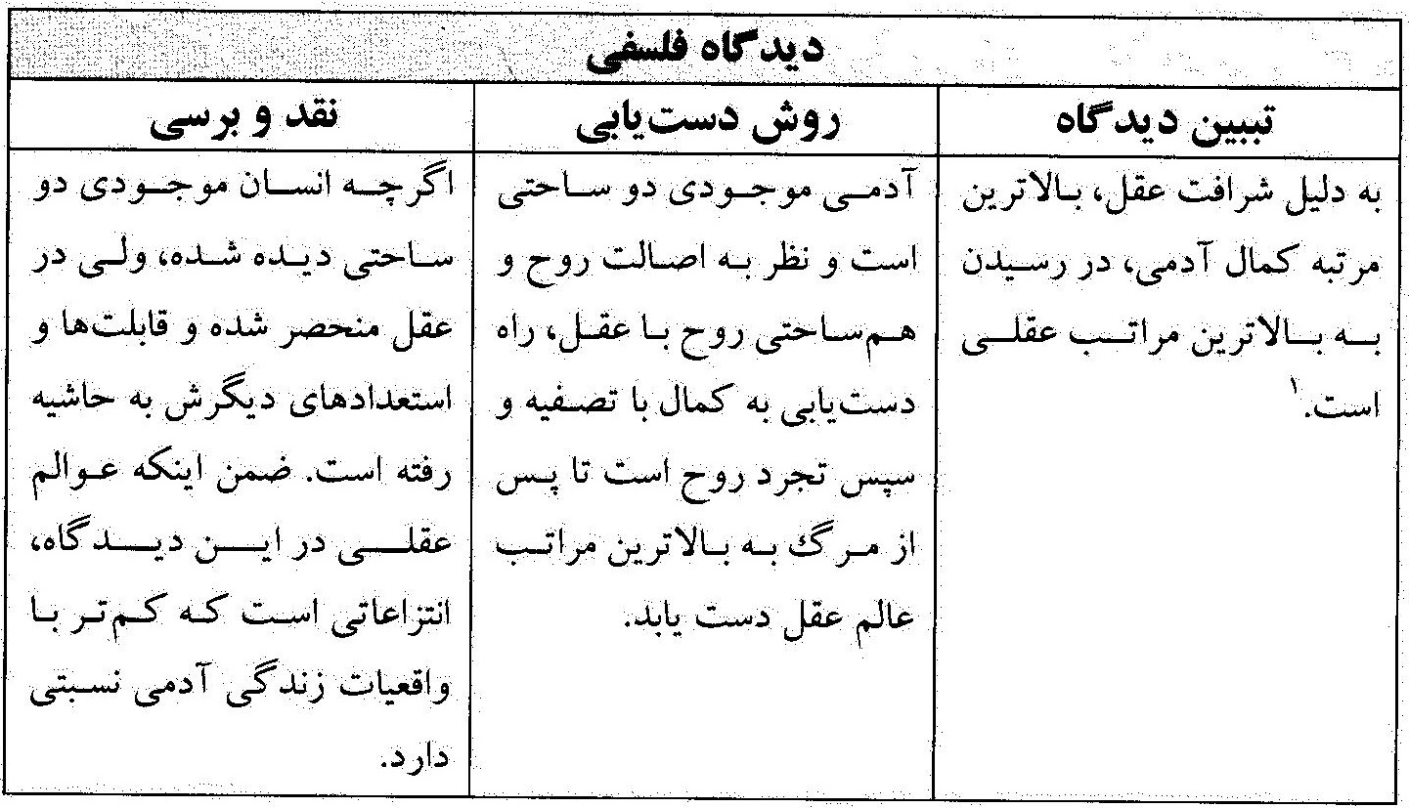
بسیاری از فلاسفه، کمال انسان را در رشد عقلانی از طریق فراگیری علم و تعقل می‌دانند: «صیرورة الانسان عالماً عقلیاً مضاهیاً للعالم العینی».این نظریه از فلسفه یونان و نظریات ارسطو گرفته شده و به تدریج با رشد و تطور فلسفه، تفسیر یا تعبیر‌های گوناگونی یافته است.
فارابی، کمال نهایی انسان را تجرّد وی از ماده می‌دانست، به گونه‌ای که در انجام کارهای خود نیازمند جسم نباشد.ابن‌سینا نیز کمال انسان را نیل به تجلّیات الهی خوانده است. وی کمال را در دو بعد علمی و عملی مورد توجه قرار داده و گفته است: «همانا کمال خاصِ نفس ناطقه آن است که جهانی عقلی شود، به گونه‌ای که صورت کل جهان و نظام معقولِ همه اشیا در او مرتسم گردد و برترین مردمان کسی است که نفس او از منظر معرفت، عقل بالفعل گردد و در فضایل عملی، اخلاق نیکو را تحصیل نماید».
تقریباً اکثر فلاسفه قدیم، از رشد عقلانی به عنوان شرط اصلی کمال انسان یاد کرده و فیلسوف و حکیم را مصداق انسان کامل دانسته‌اند.
ملاصدرا هم مایل به این نظر است. در نظریه او، کمال انسان در رشد عقلانی است که از راه علم و فلسفه حاصل می‌شود. طبق این نظریه، گرچه روح از اصالت برخوردار است، اما بین روح و بدن تضادی نیست و برای رسیدن به کمال نباید از همه لذت‌های مادی چشم پوشید. در این رویکرد، توجه اصلی انسان معطوف به علم است؛ چون روح انسان بیش از هر چیز دیگر از ترقی علمی و عقلانی لذت می‌برد و از این‌رو، فیلسوف به عنوان انسان کامل معرفی می‌گردد.
در یک نگاه کلی به این دیدگاه می‌توان گفت که تفسیر کمال به شکوفایی کامل عقل هیچ‌گاه در تجربه تاریخی بشر تحقق عینی نداشته است. بدین جهت فلاسفه در سیر تمدن بشری به سوی کمال نقش مؤثری نداشته و نتوانسته‌اند نقشه و طرح و سیمای روشنی از مسیر ماورائی کمال ارائه دهند.
اصولاً از فلسفه، نظام سیاسی تحقق حاکمیت کمال‌محور تولید نمی‌گردد؛ چراکه بعثت انبیا را برای تزکیه، تهذیب، تعالی و قرب به ملکوت می‌داند. خلاصه آن‌که فلسفه غیردینی، کمال را در عقل خودبنیاد زمینی می‌بیند و فلسفه اسلامی، در سلوک عقلانی به ماوراء.

3.2. دیدگاه عرفانی
تصویر
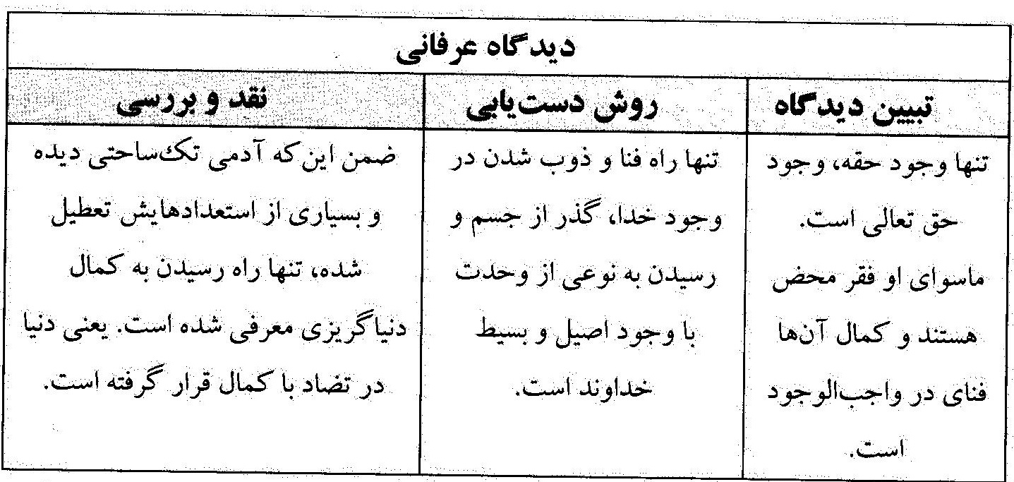
این نظریه کمال را در قرب به ماوراء می‌داند؛ قربی معنوی و روحانی که از طریق ریاضت و مبارزه با هوای نفس و دوری از لذت‌های مادی حاصل می‌شود. این نظریه، نقطه مقابل
دیدگاه‌های مادی‌گرایانه و بعضاً فلسفی است؛ چون اصالت را به روح می‌دهد و طالب نجات و رهایی روح از عالم ماده و به اتحاد رساندن آن با نقطه کمال وجود است.
تقریباً بیش‌تر مکاتب و آیین‌ها و مذاهب مختلفی که در مشرق زمین، به ویژه در ایران و هند رشد پیدا کرده‌اند، چنین گرایشی دارند. یعنی بیش‌تر به تغییر و تحول درون توجه دارند تا تغییر عالم بیرون. این مکاتب، به باطن آدمی اهمیت می‌دهند، اما به امور مادی و بیرونی چندان عنایتی ندارند. بسیاری از عرفا کمال نهایی انسان را مرتبه والای کشف و شهود و وحدت وجود می‌دانند.
این دیدگاه ضمن این‌که دنیاگریز است و به تمدن‌سازی دنیوی توجهی ندارد، به واسطه غفلت از بسیاری از نیازها و استعدادهای انسانی، باعث رکود و سکون در زندگی فردی و اجتماعی افراد می‌شود. ضمن این‌که به واسطه گریز از معیار عقل و فطرت و تحت تأثیر ذوق‌گرایی، خود به شاخه‌های گوناگونی تقسیم می‌گردد که بر تحیر بشر در مسأله کمال می‌افزاید.
از جهت اجتماعی نیز اگرچه ممکن است به واسطه برخی از سلوک‌های اخلاقی باعث ظلم نمی‌شود، ولی با ظلم‌پذیری و سکوت و رخوت اجتماعی، کمک کننده جبهه باطل است. اصولاً این گرایش بیش‌تر در زمان هجوم، شکست یا بحران‌ها رواج می‌یابد تا ناکامی‌ها را تسکین دهد و جامعه را نسبت به وضع ناهنجار موجود راضی نگه دارد. بنابراین این دیدگاه عملاً ضد کمال است.

3.3. دیدگاه علمی
تصویر
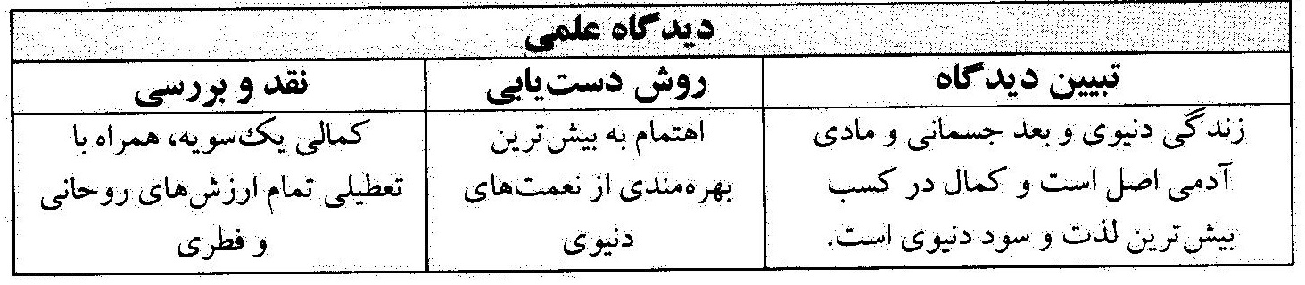
در این دیدگاه، کمال انسان در برخورداری هرچه بیش‌تر از لذایذ مادی است و برای رسیدن به آن باید از علم و فناوری نهایت بهره را برد. انعکاس این دیدگاه را می‌توان در تمامی علوم انسانی جدید دید.به عنوان نمونه روان‌شناسی (خصوصاً در روانشناسی کمال
•
انسان بالغ یا پخته
•
انسان با کنش و کارکرد کامل
•
انسان مولد و بارور
•
انسان فردیت یافته
•
انسان خود فرارونده (انسان دارای معنا)
•
انسان این مکانی و آن زمانی
•
انسان خواستار تحقق (انسان خود شکوفا)
به نظر می‌رسد که آخرین مورد، کامل‌ترین تعریف را ارائه داده است.
)، جامعه‌شناسی (خصوصاً در بحث سبک زندگی)، اقتصاد (مدل نظام سرمایه‌داری)، سیاست (مدل لیبرال دمکراسی) و... همگی در تلاش هستند که انسان تکبعدی را به کمال دنیوی خود برسانند.
در نقد کلی این دیدگاه می‌توان گفت که چون مبتنی بر مادی‌گرایی است، انسان را از ماهیت واقعی خود دور کرده و اگرچه بر اساس آن تمدنی ایجاد شده که به ظاهر بر طبیعت چیره
شده، اما بیش‌ترین بحران‌های هویتی را برای انسان به دنبال داشته است.

3.4. دیدگاه دینی (ادیان و مذاهب غیرشیعی)
تصویر
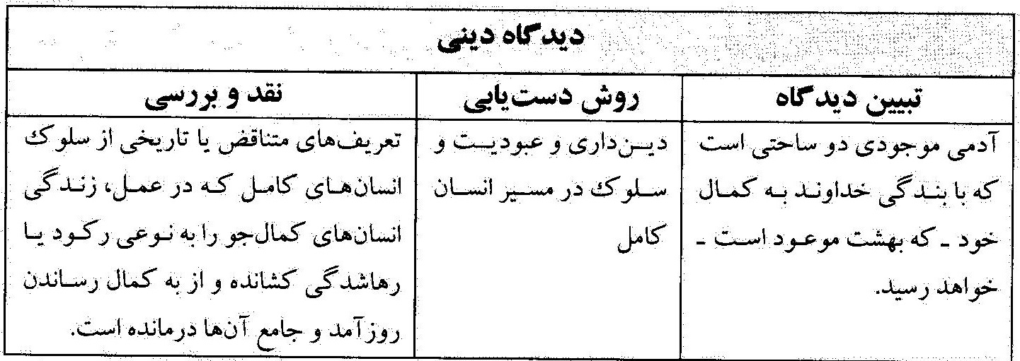
ادیان و مذاهب را به دو دسته کلی ابراهیمی و غیرابراهیمی تقسیم‌بندی کرده‌اند. دیدگاه مهم‌ترین ادیان غیرابراهیمی در مورد کمال چنین است:
آیین هندو بر این نظر است که انسان برای رسیدن به کمال خلق شده است؛ اما در معنی کمال تفسیرهای گوناگونی ـ از دنیاگریزی تا دنیاطلبی ـ وجود دارد. بر اساس این مکتب، هریک از انسان‌ها باید در زندگی دنیایی خود به کمال برسند و اگر موفق به این مهم نشوند، دوباره زاده می‌شوند و این چرخه ادامه خواهد داشت تا زمانی که کمال محقق شود. این تعریف، تعریفی کاملاً متفاوت از طبیعت انسان و قابلیت آن برای کمال‌پذیری است که با پیش‌فرض‌های اساسیِ جهان‌بینی هندی تبیین می‌شود؛ پیش فرض‌هایی مانند: بی‌آغاز بودن آفرینش، کارما، زایش مجدد و رهایی از زایش مجدد.
در بودیسم هم نقطه نهایی کمال، رسیدن به «نیروانا»، و راه رسیدن به آن، سیر و سلوک ریاضت‌محور تعیین شده است؛ ریاضتی که گریزان از خانواده و جامعه و زندگی دنیوی است. اصولاً بر مبنای این دیدگاه، زندگی در این دنیا همراه با رنج است، پس نباید با غرق شدن در دنیا به این رنج افزود. بدین جهت هم هندوئیسم و هم بودیسم هیچ‌گاه به تمدن‌سازی نپرداخته و همیشه ظلم‌پذیر بوده‌اند.
مکتب کنفوسیوس، مکتبی انسان‌باورانه است و در آن، انسان کامل، انسان آزاده است. در این مکتب، اخلاق و سنت‌های اجتماعی نقطه کمال آدمی محسوب می‌شوند. همراهی و بردباری اجتماعی یکی از اصول مهم کمال در این دیدگاه است.
زرتشت نیز معتقد است که در مصاف اهریمنی یا اهورایی شدن، آدمی باید راستی و درستی و کلیه صفات الهی را در خود نهادینه کند و از سه مؤلفه کردار نیک، پندار نیک و گفتار نیک برای اهورایی شدن بهره ببرد تا در نهایت به بهشتی زمینی در پناه «سوشیانت» (منجی) برسد.
در نقد این دیدگاه‌ها باید گفت که اولاً انسان کامل در تعریف کمال لحاظ نشده یا به صورت ناقص و کم‌رنگ مورد توجه قرار گرفته است. ثانیاً با تعریفی که از کمال ارائه شده، یا دنیاگریزی ترویج می‌شود یا پذیرش جبر اجتماعی، که هر دو منجر به نخوت و رکود انسان‌ها می‌شوند و این نقطه مقابل کمال است.
در ادیان ابراهیمی برخی آموزه‌های دینی مشترک وجود دارند که به عنوان گزاره‌های کلیدی در اندیشه کمال مطرح هستند:
به عنوان نمونه، در متون اصلی تورات، اندیشه آفرینش انسان به صورت خدا آمده است که قابلیت خداگونه شدن انسان و نیل به کمال را القا می‌کند. با این حال، یهودیان حتی حضرت موسی علیه السلام را نیز انسان کامل نمی‌دانند. در این اندیشه اصولاً کمال تفسیری قومیتی دارد؛ بدین‌گونه که تنها بنی‌اسرائیل، انسان‌های برگزیده هستند و بدین جهت، کمال به معنی ظهور پسر انسان در پایان تاریخ برای سلطنت بخشیدن به یهود در سرزمین شراب و عسل است.
در مسیحیت هم به رغم آن‌که عیسی علیه السلام به پیروانش سفارش کرد که مانند پدر آسمانی‌شان کامل شوند، اندیشه گناه اولیه انسان، هماره سد راه کمال‌پذیری انسان تلقی شده است.اصولاً در این دیدگاه، کمال فقط در حضرت عیسی علیه السلام وجود داشته و بقیه انسان‌ها اگرچه این صفت را به صورت بالقوه دارند و ممکن است بتوانند آن را به فعلیت دربیاورند، اما کمتر کسی موفق به این کار میشود و حتی آدم علیه السلام هم نتوانست به این مهم دست یابد.
کمال در این مکتب فرایندی است که با نجات‌دهی انسان از گناه اولیه توسط مسیح آغاز گشته و در نهایت به بهشت زمینی منجر خواهد گشت؛ دورانی که در آن ملکوت خدا بر زمین محقق خواهد شد.
در قرائت اهل‌سنت، کمال غیرمعصومانه تنها در صحابه محقق می‌شود. آنان در مقام پاسخ به این پرسش که حقیقت یا الگوی مفهومی کمال چیست، مسأله دین‌داری حداکثری را مطرح کرده‌اند. چراکه در این دیدگاه، نه تنها صحابه، بلکه شخص پیامبر اسلام صلی الله علیه و آله و سلم هم در زندگی شخصی خود دارای عصمت و کمال نهایی و مطلق نبوده است. پس کمال به معنی تلاش برای رشد حداکثری همراه با امکان خطا و لغزش یا اجتهاد ناصواب است.
خلاصۀ سخن آن‌که:
1.
همة ادیان بزرگ، انسان را فراتر از یک موجود مادی صرف می‌بینند و بر بعد غیرمادی انسان صحه می‌گذارند، اما به سختی می‌توان تعریف مشترکی از این بعد غیرمادی ارائه داد؛ زیرا به غیر از آموزه‌های اسلامی که دو جنبه فطرت و طبیعت انسان را بیان می‌کنند، سایر مکاتب هر یک به فراخور جهان‌بینی خاص خود یا اعتقاد و عدم اعتقاد به مبدأ لایزال ـ به عنوان سرآغاز هستی ـ تعاریف متفاوتی از بعد غیرمادی انسان مطرح کرده‌اند.
2.
همه ادیان بزرگ بر امکان راه‌یابی انسان به بارگاه قدس الهی و دور شدن از فساد و نقص تأکید دارند.
3.
همه ادیان بزرگ به وجود موانع کمال‌یابی انسان معترف‌اند و تلاش می‌کنند تا راهی برای از بین بردن گرایش‌های کمال‌گریز انسان بیابند؛ با این تفاوت که مکاتب فکری بیشتر بر تعقل و مفاهیم اخلاقی صرف تکیه دارند، اما ادیان آسمانی در کنار این مفاهیم، بر ایمان به خدا و پیروی از دستورات شریعت نیز به عنوان شاه‌راه کمال تأکید می‌کنند.
در بحث کمال باید به این مسأله توجه داشت که علاوه بر تعریف صحیح کمال، اعتقاد به وجوه انسان کامل نیز لازم است. بدین جهت اکثر قریب به اتفاق ادیان و مکاتب در ضرورت وجود انسان کامل متفق هستند. منتها مشکل بزرگ این است که تعریف انسان کامل یا معرفی مصداق آن، نزد هر فرقه به گونه‌ای بیان شده است.
نمودار زیر به صورت اجمالی این تفاوتها را نشان می‌دهد:
تصویر
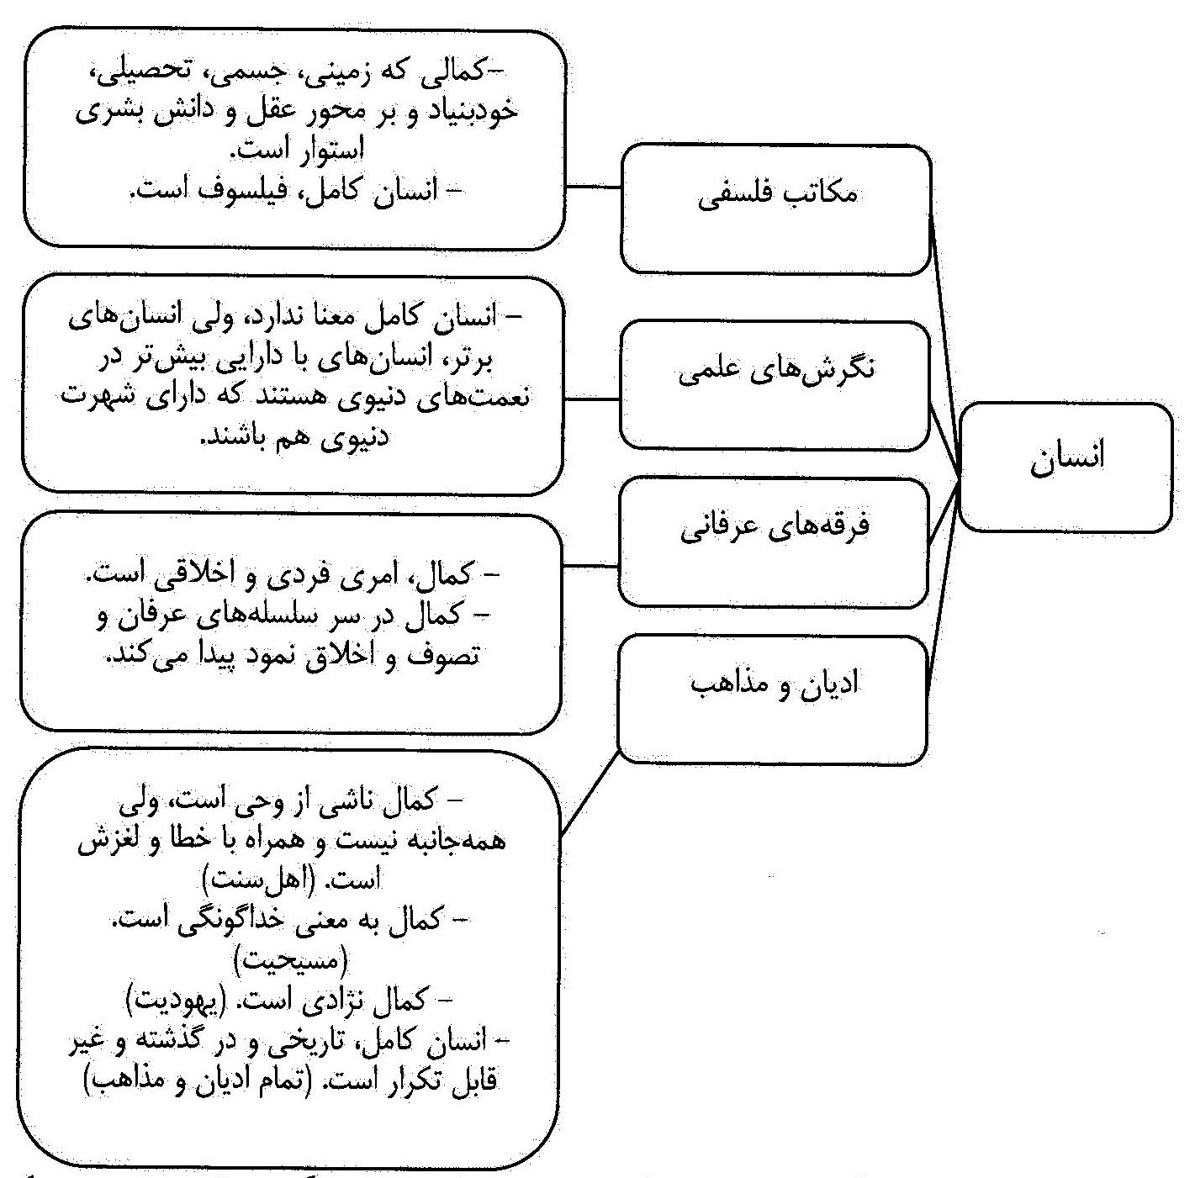
بدین جهت می‌توان گفت که ریشه ناکامی، انحطاط و درجازدگی تمامی فرقه‌ها و مکاتب موجود، ناشی از نارسایی بیان و نظر آن‌ها در پاسخ‌گویی به نیاز کمال‌جویی آدمی، خصوصاً در مسأله انسان کامل است.

3.5. دیدگاه قرآنی
در دیدگاه اسلام، کمال انسان در رشد عقلانی، عاطفی، اخلاقی و اجتماعی است که از راه دین‌داری و تحصیل علوم و ملکات فاضله به دست می‌آید. تفاوت نظریة اسلام با نظریه‌های پیشین در این است که نگاهی جامع به ظرفیت‌های قابل رشد آدمی دارد و اجتماع را نیز در تحقق
کمال انسان دخیل می‌داند. برای تبیین بهتر دیدگاه اسلام درباره کمال، باید به سراغ قرآن کریم رفت.
تصویر
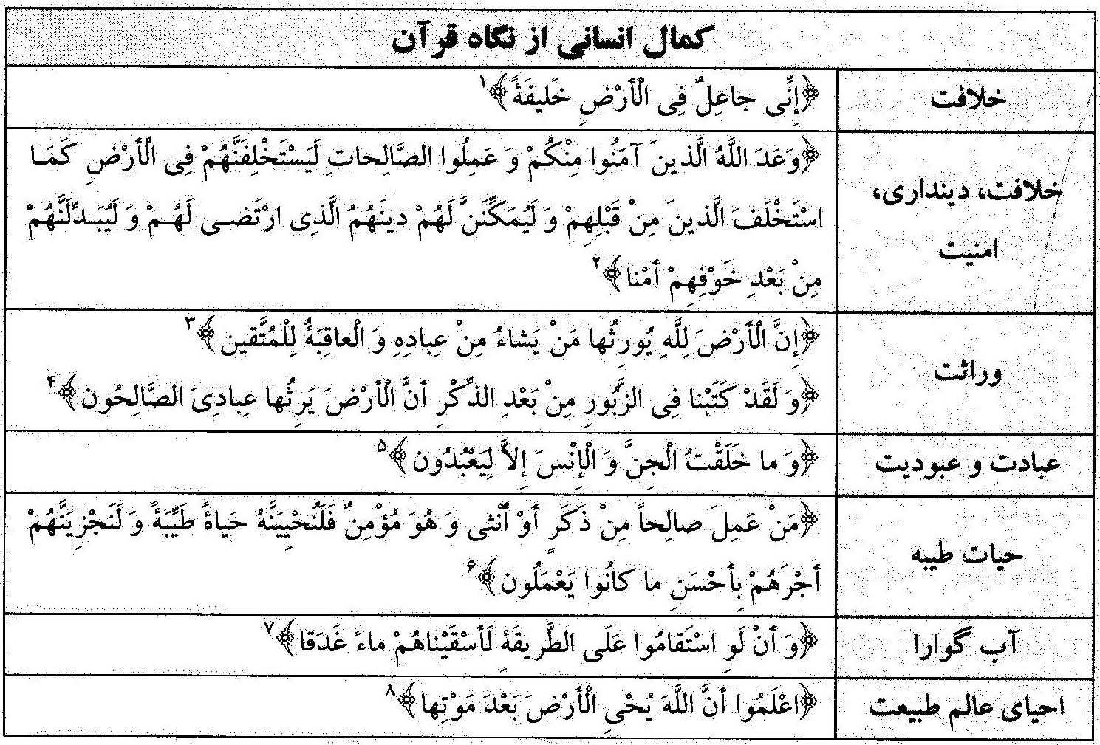

4. حقیقت کمال در عالم طبیعت
موجودات جان‌دار اعم از گیاهان، جانواران و انسان‌ها مشمول قانون رشد و کمال و سیر حرکتی تعریف شده در حد فاصل تولد تا مرگ هستند. این نظام رشد در دو جهان گیاهان و حیوانات تنها در حوزه فیزیک و جسم رخ می‌دهد و در غریزه آن‌ها، رشد، تحول و ارتقایی صورت نمی‌گیرد.
یکی از علل ثبات جهان مادی این است که اصولاً این عوالم و اشیا برای آدمی آفریده شده‌اند. کلید واژه‌های قرآنیِ «خلق لکم»، «جعل لکم»، «سخّر لکم»، «اخرج لکم»، «انزل لکم»، «احلّ لکم» و ... بر این حقیقت دلالت دارند که این عوالم در حقیقت، بستر زندگی آدمی هستند. اما در این‌که این نظام طبیعی، نظام مطلوب و احسن است یا نه، بین فلاسفه و متکلمین اختلاف است.
نظریه‌پردازان غیردینی به خاطر وجود شرور، به احسن بودن نظام عالم اشکال کرده‌اند. در برابر، دین‌داران متکلم و فیلسوف، ناظر به حکیمانه بودن آفرینش جهان، بر احسن بودن آن اصرار دارندو یکی از مهم‌ترین دلایل عدل الهی را احسن بودن جهان هستی با وجود شرور و بلایا می‌دانند.
به نظر می‌رسد که بین دو مسأله خلط شده است: آیه و نشانه بودن عالم تکوین ـ که مقتضای حکمت خداوندی است ـ و دیگری، پیوند عالم تکوین با عالم تشریع در زندگی انسانی. بدین معنا که هر آن‌چه در جهان هستی، آفریده خداوند باشد (و نه ناشی از تصرف انسانی) حکیمانه
است، ولی الزاماً هماهنگ با نظام کمال و شرایط مطلوب در عالم انسانی نیست؛ بلکه مطلوبیت آن از راه شریعت‌ورزی و عبودیت محقق خواهد شد.
پس از جهت ترکیب اراده‌های تکوینی و تشریعی خداوند، کمال جهان طبیعت، تابعی از رفتار آدمیان است، نه این‌که عالم طبیعت عالمی ساکن یا متحرک به حرکت قهری و اشتدادی باشد. یعنی احسن بودن آن نسبی و در حد متوسط است و فعلیت نهایی و کمال آخرین آن وابسته به رفتار آدمی در بستر زندگی دنیوی است. بدین جهت بین کمال در جهان مُلکی و مهدویت و آینده‌نگری پیوندی محکم وجود دارد.
با دقت در داستان آفرینش میتوان گفت که آنچه خلافت انسان بر زمین را برای فرشتگان با استبعاد همراه کرد، آن بود که آنان ظرفیت کمال در جهان ماده را در حد بسترسازی برای خلافت خداوند نمیدیدند. آن‌جا که قرآن کریم می‌فرماید:
((وَ إِذْ قالَ رَبُّکَ لِلْمَلائِکَةِ إِنِّی جاعِلٌ فِی الْأَرْضِ خَلیفَةً قالُوا أَ تَجْعَلُ فیها مَنْ یُفْسِدُ فیها وَ یَسْفِکُ الدِّماءَ وَ نَحْنُ نُسَبِّحُ بِحَمْدِکَ وَ نُقَدِّسُ لَکَ قالَ إِنِّی أَعْلَمُ ما لا تَعْلَمُونَ))
ملائکه زمین مادی و محدود و پر از تزاحم و یک‌نواختی را جای خلافت و رشد و کمال نمی‌دیدند؛ چراکه لازمۀ خلافت، رشد و تعالی و کمال پیوسته است. اما خداوند به این حقیقت نظر داشت که ساختار وجودی آدمی به گونه‌ای است که نه تنها می‌تواند خود را به کمال برساند، که زمین و زمینیان را هم به کمال نهایی خود خواهد رساند.

5. حقیقت کمال در عالم انسانی
در مباحث پیشین تبیین شد که گستره و دامنه رشد آدمی هم شامل جسم و طینت است و هم شامل فطریات روحانی؛ و این امر، ناشی از پیوستگی شدید جسم و روح در وجود اوست. با این نگاه ثابت می‌شود که فرایند رشد شامل تمامی ابعاد وجودی آدمی می‌شود.
هم‌چنین بیان شد که در بررسی تطبیقی رشد جسم و گرایش‌های فطری، اوج رشد جسمی از تولد تا زمان پس از بلوغ است، ولی فطرت در این فاصله، رشد اولیه خود را طی می‌کند تا در آستانه بلوغ به اولین مرحلۀ شکوفایی برسد. یعنی اوج شکوفایی جسم آدمی، نقطه آغازین شکوفایی فطرت است و تازه از بلوغ به بعد است که در سایة عمل به قوانین و تکالیف اختیاری و سیر وسلوک‌های شرعی، بستر برای رشد فطریات آدمی فراهم می‌شود.
نیز اثبات شد که رشد در بعد جسمی، روند قهری و طبیعی داشته و عوامل بیرونی صرفاً به کندی یا سرعت آن منجر می‌شوند. ولی فطرت تا آستانه مرگ امکان رشد دارد و البته این رشد، اختیاری بوده، به میزان سعی و تلاش انسان وابسته است. با این نگاه، انسان‌ها به لحاظ رشد فطرت به سه قسم دسته‌بندی می‌شوند: انسان‌های رشد یافته، انسان‌های سقوط کرده و انسان‌های رها شده.
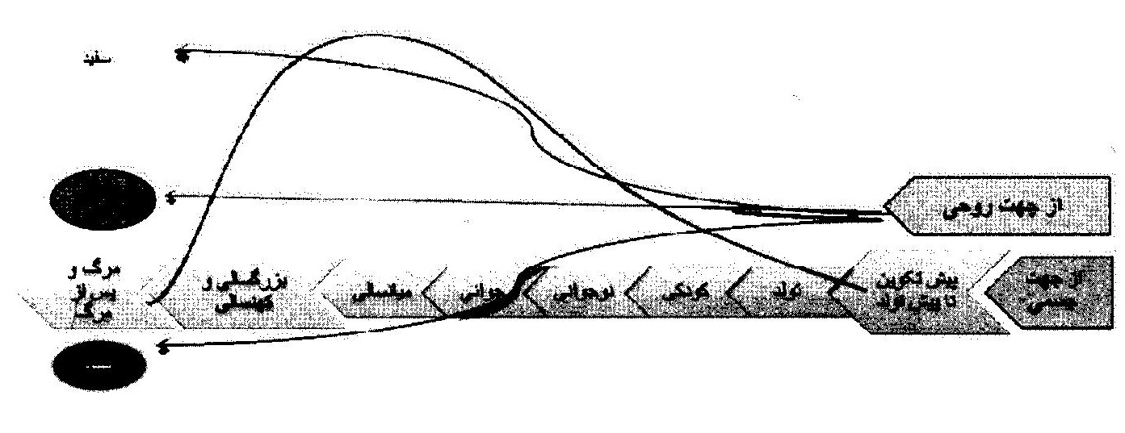
بنابراین، معنی رشد و کمال، تلاش برای فعلیت‌بخشی حداکثری به استعدادها و توامندی‌های انسان است. از این منظر، حتی رشد جسمی نیز اگر‌چه پس از پایان دوران جوانی دچار توقف می‌شود، ولی بر اساس مباحث طینت‌شناسی می‌توان گفت که این توقف در رشد کمّی و فیزیکی بدن است، ولی رشد کیفی در جسم و طینت جسمانی هم‌چنان ادامه دارد، تا بدان حد که به خلوص در طهارت و قذارت برسد.
در مسأله کمال، مسأله ثابت و متغیر را هم باید لحاظ کرد؛ بدین معنا که اگر‌چه مسأله صفات جسمی و خصوصیات فطری و روحانی انسان‌ها در طول تاریخ مشترک است و بدین جهت اصول رشد و کمال همه یک‌سان می‌باشد، ولی در کیفیت تحقق این برنامه و شدت و ضعف آن نمی‌توان فارغ از زمان و مکان برنامه‌ریزی کرد. ناظر به این حقیقت تاریخی است که در روایات اسلامی آمده است: «فرزندانتان را برای زمان خودشان (و نه زمان خودتان) تربیت کنید».
اینک پرسشی مهم مطرح می‌شود و آن اینکه اصولاً هدف نهایی و غایت کمال انسانی چیست؟ و آدمی قرار است در فرایند کمال‌جویی به کجا برسد؟ اگر هدف غایی و مقصد نهایی مشخص نباشد، امکان اسارت در طرح و برنامه‌های ناقص و ابتر وجود دارد و انسان به موجودی دنباله‌رو و بدون هدف تبدیل خواهد شد.پس شرط مهم طراحی یک برنامه جامع و فراگیر برای رسیدن به کمال، شناختن هدف غائی و اهداف مترتب بر آن است. نباید از این نکته مهم غفلت ورزید که آدمی همانند فرشتگان، جنیان و حتی حیوانات، تک‌ساحتی نیست که کمال نهایی آن، مشخص و تک‌مرحله‌ای باشد؛ بلکه آدمی دارای ابعاد تفکیکی روشنی است. مسأله جسم و روح و مسئلۀ زنانگی و مردانگی، دوگانه‌هایی هستند که نمی‌توان در نگاه جمعی از آن‌ها غفلت ورزید.
وقتی با دقت به این اهداف غائی زندگی انسانی نگریسته شود، معلوم می‌گردد که آن‌ها جز از معبر رشد فطریات محقق نخواهد شد؛ چنان‌که قرآن دراین‌باره فرموده است:
((رَسُولاً مِنْ أَنْفُسِهِمْ یَتْلُوا عَلَیْهِمْ آیاتِهِ وَ یُزَکِّیهِمْ وَ یُعَلِّمُهُمُ الْکِتابَ وَ الْحِکْمَة))
اما از آن‌جا که واقعیت مرگ پایان‌بخش زندگی دنیوی است، هدف غائی و مطلق کمال را نمی‌توان در زندگی دنیوی تعریف کرد. لذا مرتبۀ بعدی کمال را باید در سرای دیگر جستجو نمود؛ مرتبه و هدفی که نامش بهشت آسمانی است:
((فَإِنَّ الْجَنَّةَ هِیَ الْمَأْوی))
((وَ أَمَّا الَّذینَ سُعِدُوا فَفِی الْجَنَّةِ خالِدینَ فیها))
از معبر سعادت دنیوی است که آدمی به سعادت اخروی ـ که بهشت است ـ می‌رسد. همینجا باید تأکید کرد که در دیدگاه قرآن، زندگی زمینی آدمی بین دو بهشت فرازمینی قرار دارد؛ اول بهشت آدم و حوا، و دوم بهشت نهایی در قیامت. همان‌گونه که سیاق آیات قرآنی تصریح دارد که بهشت اولی مادی و جسمانی بوده تا بستر آفرینش آدم و حوا باشد، بهشت پایانی هم مادی و جسمانی است. البته به اقتضای ساحت و عالم قیامت، زمین و آسمان تغییر و تبدل مناسب آن را می‌یابند تا برانگیخته شدن انسان‌ها با همان ساحت دوگانه انسانی باشد:
((یَوْمَ تُبَدَّلُ الْأَرْضُ غَیْرَ الْأَرْضِ وَ السَّماواتُ وَ بَرَزُوا لِلَّهِ الْواحِدِ الْقَهَّارِ))
پس در نگاه قرآن، دو مرتبه از بهشت برای انسان‌های رشد یافته وجود دارد. همان‌گونه که برای انسان‌های باطل نیز جهنم‌های دوگانه قرار داده شده است. تکلیف انسان‌های متحیر و سرگردان بین این دو مرتبه هم در قیامت مشخص خواهد شد.
سؤالی که در این‌جا مطرح می‌شود این است که آیا نهایت کمال انسان در رسیدن به بهشت است یا حقیقت کمال چیز دیگری است که بهشت نمود آن است؟
در مقام پاسخ باید گفت که از نگاه قرآن، حقیقت کمال و مقصد نهایی آن، قرب انسان به خداوند است. بدین معنا که آدمی باید از جهت معنوی به نزدیکترین مرتبه و بالاترین درجه در پیشگاه خداوندی برسد:
((فی مَقْعَدِ صِدْقٍ عِنْدَ مَلیکٍ مُقْتَدِر))
((بَلْ أَحْیاءٌ عِنْدَ رَبِّهِمْ یُرْزَقُون))
((وَ السَّابِقُونَ السَّابِقُون أُولئِکَ الْمُقَرَّبُون))
پس در یک نگاه کلی به قرآن، هدف غائی زندگی آدمی، خلافت، عبودیت، بهشت دنیوی، بهشت اخروی و در نهایت، قرب معنوی به خداوند است.

6. راه وصول به کمال
در زمینه کمال، اگر‌چه بیش‌تر ادیان و مکاتب، نگرشی انحصاری به رشد جسمی دارند یا اولویت اصلی را به آن می‌دهند، ولی به شهادت تاریخ و گواهی مطالعات علمی، روانشناسی و تربیتی، حتی کمال و رشد جسمی نیز در انسان‌های دین‌دار و مؤمنان خالص می‌تواند بیشتر باشد.
به تصریح قرآن، ایمان و کمال روحی بر جسم تأثیر مستقیم دارد و در شرایط طبیعی توان آن را از دو تا ده برابر افزایش می‌دهد. این مسأله نشان می‌دهد که اگر‌چه طراحی الگوی آموزش و پرورش هماهنگ با مراحل رشد جسمی ضروری است، ولی اگر این الگو بدون توجه به رشد
امور فطری و روحانی باشد، سرانجام در جایی متوقف می‌شود و حتی همان رشد جسمی نیز کامل نخواهد شد.
پس مشخص شد که برای یافتن حقیقت کمال باید به جای امور جسمی یا پیرامونی به سراغ فطرت و فطریات او رفت. اینک پرسش این است که مراحل و مراتب کمال فطرت چیست؟ و غایت و نقطه کمال در فرایند رشد کجاست؟
فطریات به سه دسته ادراکات، گرایش‌ها و کنش‌ها تقسیم می‌شوند. گرایش‌ها و میل‌ها در مقایسه با دیگر فطریات دارای جایگاه مهم‌تری هستند؛ چرا که فطریات ادراکی، مقدمه‌ای است برای گرایش‌ها، و فطریات کنشی هم خروجی گرایش‌ها در حوزه جسم و رفتار هستند. پس هویت اصلی فطریات و بُن مایۀ آن، گرایش‌هاست.
در میان گرایش‌های فطری، سه گرایشِ میل به دانایی (قوه تعقل)، میل به خیر‌ها (اخلاق جویی) و میل به معنا‌یابی (عبودیت) مهم‌تر هستند. میل به دانایی به تنهایی نمی‌تواند مقصد نهایی و غائی زندگی آدمی باشد؛ چراکه تعقل و تعلم، به معنی قدرت شناخت است. شناخت، کارکرد ابزاری و آلی دارد. بدین معنا که انسان چون موجودی مختار و قادر و خلاق و در ضمن نیازمند است، در جستجوی دانایی است؛ نه برای این‌که فقط بداند (دانش برای دانش) بلکه بداند تا اقدام و کنشی داشته باشد. پس علم مقدمۀ عمل است و گرنه تبدیل به بلای علم بدون عمل خواهد شد که در زمینه امور متعالی، عذاب وجدان و دوگانگی زندگی را به‌دنبال خواهد داشت.
میل به خیرخواهی هم اگر‌چه در جلب منافع و دفع شرور به کار می‌آید و نتیجه‌اش سلامت روان آدمی است، ولی این پرسش مطرح می‌شود که رشد و کمال و سلامت اخلاقی تحصیل بشود که چه؟! بدین معنا که این گرایش هم به نوعی نقش ابزاری دارد و با تحصیل آن خلأ درونی آدمی به قرار و ثبات نمی‌رسد. پس این گرایش هم وجود دارد تا بر اساس آن اتفاقی دیگر رخ دهد. چراکه پس از شناخت، ایمان بارور می‌شود و برای اینکه شناخت در یک فرایند سالم و فطری به ایمان برسد، باید نفس به ملکات اخلاقی آراسته و از رذائل زدوده شده باشد.
پس این گرایش، نقش سالم‌سازی نفس برای ایمان خالصانه را به عهده دارد. ولی آیا ایمان مقصد نهایی است؟ یا این‌که خود ایمان نیازمند متعلقی است؟
با این حساب به نظر می‌رسد که گرایش به عبادت و عبودیت مهم‌ترین و برترین میل در درون آدمی است؛ اگرچه در روند رشد و فرایند تربیت در آخرین مرتبه قراردارد.
سرّ اهمیت این گرایش آن است که تعریف‌گر اصل نیاز و وابستگی انسان به منبع بی‌نیاز غنابخش است. این گرایش هم نیاز و هم شیوة تأمین آن را تعریف می‌کند. در حقیقت دو گرایش شناختی و اخلاقی مقدمه برای این گرایش هستند، یعنی آدمی با کمک قدرت عقلانی خود ابتدا صفات کمال را در وجود خود شناسایی می‌کند و بعد با تعالی‌بخشی و تجردبخشی به این صفات، به وجود برترین موجود مجرد و غیبی راه می‌برد.
البته بدیهی است که برای تحقق این امر، باید علوم حصولی و سپس علوم حضوری (فطریات) آدمی رشد کافی و لازم را یافته باشند. از آن‌جا که روح و امور فطری از امور مجرّد و نامرئی هستند، آدمی در آستانه بلوغ در می‌یابد که توانائیِ درک و پذیرش امور ماورائی و عالم غیب را دارد. پس نقطه کمال و تعالی را منحصر به کمالات مادی و دنیوی نمی‌بیند و آن‌ها را به خاطر محدودیت‌های بسیار کنار می‌زند.
پس کمال هم از جهت تعریف و هم از جهت مصداق بدون توجه به مسائل فطری و روحانی آدمی، امری ناقص و ابتر خواهد بود و در امور فطری هم باید کمال را با نگاه جامع به جسم و روح و بر محور و مبنای گرایش به عبودیت تعریف کرد. خاصیت‌ها و کارکرد‌های این گرایش شامل موارد زیر است:
ـ کشف برترین منبع ارزش‌ها و نعمت‌ها برای آدمی
ـ تکیه‌گاه قرار دادن آن منبع برای رفع فقرها و خلأهای انسان
ـ ایجاد عشق و شیفتگی در آدمی نسبت به آن منبع هویت‌بخش و ایجاد تعلق قلبی عمیق به آن
ـ هویت دادن به گفتار و رفتار و پندار انسان بر معیار هماهنگی با آن منبع
اگر آن منبع غیبی وارد زندگی آدمی شود، کانون حبّ و بغض و کنش‌ها و واکنش‌های آدمی قرار می‌گیرد. یعنی آدمی چون همه چیز را در آن می‌بیند، سعی می‌کند با عمل به دستورات تعالی‌بخش و انجام فرامین او به نهایت رشد خود برسد. و چون این منبع غیبی بی‌نهایت است و روح انسانی هم به لحاظ مجرد بودنش ظرفیت رشد بی‌نهایت دارد، رشد و تعالی آدمی نیز بی‌حد و مرز خواهد بود و بلکه در پناه این کمال بی پایان، جسم و روح آدمی نیز به رشد و کمال خود خواهند رسید. ولی اگر آدمی به منبع کمال غیبی بی‌پایان وصل نشود، حتی در امور جسمی هم به کمال لازم نخواهد رسید.
پس فرایند کسب کمال را می‌توان چنین بیان نمود:
ـ ابتدا باید دامنه و گستره نیازها و استعدادهای قابل رشد و شکوفایی انسان را شناخت.
ـ بر معیار نیاز‌ها، پاسخ‌های مناسب برای آن یافت.
ـ عالی‌ترین نقطه و مرتبه کمال و تعالی را شناسایی کرد.
ـ تلاش نمود که برای پاسخ جامع به نیازها، تنها یک منبع واحد و بی‌پایان را یافت.
ـ در یک بازخوانی مجدد سعی کرد آن صفات و خصوصیات کمال را در مرتبه کمال و غائی خود، یعنی خداوند، بازشناسی کرد.
ـ در نهایت با طراحی مناسب و عملی، راه سیر و سلوک برای رسیدن به آن کمالات نهایی را شناسایی نمود.
قرب به خداوند در ترکیب معرفت و عبودیت است؛ پس راه قرب از مسیر عبادت می‌گذرد، و این معنی آیه 56 سورۀ ذاریات است.یعنی هدف آفرینش، انجام عبادت و عبودیتی است که
نتیجه نهایی آن قرب به خداوند است و در این قرب ـ بر خلاف نگاه‌های عرفانی ـ جسم و بدن مانع نیست؛ زیرا خداوند در زندگی دنیوی و با وجود جسمانیت انسان به او نزدیک است:
(( ُوَ نَحْنُ أَقْرَبُ إِلَیْهِ مِنْ حَبْلِ الْوَرید))
پس قرب چه در دنیا و چه در آخرت امکان‌پذیر است؛ همان‌گونه که بعد و دوری از خداوند هم در دو دنیا معنا دارد. در نهایت، وقتی تمامی فطریات و بلکه جسم آدمی هم رشد یافت و به نهایت فعلیت و کمال خود رسید، انسان به مقام خلافت خداوندی می‌رسد و این مقامی است که خداوند به آن تأکید و تصریح کرده است:
((وَ إِذْ قالَ رَبُّکَ لِلْمَلائِکَةِ إِنِّی جاعِلٌ فِی الْأَرْضِ خَلیفَةً))
طبق مفاد این آیه، هدف از آفرینش زمینی انسان‌ها، رسیدن به مقام خلافت است و اطلاق این کلمه دلالت دارد که هر انسانی که به مقام عبودیت برسد و عبودیت باعث بالفعل شدن تمام استعدادهای جسمی و فطری او شود، به این مقام خواهد رسید.
یکی از معانی خلافت خداوند، بهره‌مندی از قدرت تصرف و تسخیر جهان هستی است.یعنی آدمی از مسیر اراده تشریعی و عبودیت به مقام اراده تکوینی و تصرف بر جهان هستی می‌رسد و پشتوانه او در این مسیر، نه غرائز و شهوات، بلکه عقل و علم رشد یافته‌ای است که بازتاب رسیدن او به مقام عبودیت است. علمی که در آیه 31 سوره بقره به آن اشاره شدهو دانشی فراتر از دانش ملائکه و از مخزن اسرار و رمز‌های جهان آفرینش است.
این تحول و رویداد، همان معنای خلافت آدمی بر روی زمین است. بدین معنا که سرانجام اراده آدمی چنان خدایی می‌شود که بر جهان هستی تصرف تکوینیِ حکیمانه انجام خواهد داد و رنگ خدایی خواهد گرفت؛ چنان‌که در حدیث قدسی آمده است:
((وَ مَا تَقَرَّبَ إِلَیَّ عَبْدٌ بِشَیْ‌ءٍ أَحَبَّ إِلَیَّ مِمَّا افْتَرَضْتُ عَلَیْهِ وَ إِنَّهُ لَیَتَقَرَّبُ إِلَیَّ بِالنَّافِلَةِ حَتَّی أُحِبَّهُ فَإِذَا أَحْبَبْتُهُ کُنْتُ سَمْعَهُ الَّذِی یَسْمَعُ بِهِ وَ بَصَرَهُ الَّذِی یُبْصِرُ بِهِ وَ لِسَانَهُ الَّذِی یَنْطِقُ بِهِ وَ یَدَهُ الَّتِی یَبْطِشُ بِهَا إِنْ دَعَانِی أَجَبْتُهُ وَ إِنْ سَأَلَنِی أَعْطَیْتُه؛ بنده من به وسیله نافله‌ها به من نزدیکی می‌جوید تا او را دوست بدارم، پس وقتی‌که او را دوست داشتم، گوش او خواهم بود که با آن بشنود و چشم او خواهم بود که با آن ببیند و دست او خواهم بود که با آن قبضه کند و پای او خواهم بود که با آن راه برود)).

7. الگوی کامل کمال
آدمی در مسیر رسیدن به کمال، نیازمند الگو و مصداق کمال نیز هست. به عبارت دیگر، در کنار صحبت از مفهوم کمال باید دربارة مصداق آن نیز سخن گفت.
در مباحث پیشین در زمینه شناخت مفهوم کمال روشن شد که اشتباه بسیاری از انسان‌ها این است که هنوز تعریف صحیحی از کمال ندارند؛ در حالی که آدمی با کمی تأمل می‌تواند هدف‌های متعالی‌تری برای خود ترسیم کند.
این مشکل در الگوگیری و شناخت مصداق کمال هم وجود دارد. بسیاری از انسان‌ها کسانی را الگوی خویش قرار داده‌اند که وقتی به آن‌ها نزدیک می‌شویم و آن‌ها را با دقت نگاه می‌کنیم، نقص‌های فراوانی در وجودشان می‌یابیم. در این صورت یا باید از الگوجویی دست برداشت ـ
که این امر امکان‌پذیر نیست؛ زیرا نیاز به الگو برای شناختن مسیر کمال، امری فطری و مشترک بین همه انسان‌هاست ـ یا باید در انتخاب الگو دچار نسبی‌گرایی و نگاه حداقلی شد ـ که این هم درست نیست؛ زیرا میل باطنی انسان مطلق‌نگر است و با نسبی‌گرایی، تکثر و تعدد الگوها و در نتیجه تزاحم و تعارض در تعریف کمال سنخیتی ندارد ـ .
در این صورت، پیش روی آدمی تنها دو راه باقی می‌ماند:
راه اول: جستجوی الگوی کمال در دنیایی غیرانسانی، همانند دنیای فرشتگان. این همان صحبت برخی از مشرکین و کافران است که در برابر پیامبران می‌گفتند که انسانِ الگو و پیامبر آسمانی باید فرشته باشد نه انسان.ولی پاسخ پیامبران به آن‌ها چنین بود که اگر الگوی کمال انسان نباشد، نمی‌تواند الگو و سرمشق انسان‌ها قرارگیرد؛ چراکه اصولاً موجودی با شرایط و ذات و ماهیت متفاوت نمی‌تواند الگوی موجودی از عوالم دیگر باشد.
راه دوم: جستجوی دقیق این الگو در عالم انسانی. برای شناسایی انسان کامل، اول باید تمامی مسائل و نیازهای انسانی را رصد و شناسایی کرد و همه مسائل مرتبط با او اعم از ابعاد وجودی، روابط، عوالم و مراحل زندگی را شناخت. آنگاه بر اساس آن‌ها فهرستی کامل از مسائل و نیازهای رشد و تعالی را تهیه کرد و حتی آن‌ها را دسته‌بندی و اولویتبندی نمود. سپس در زمانه معاصر خود و به کمک تجربه تاریخی انسان‌های گذشته به جستجوی دقیق مدعیان و مصادیق انسان کامل پرداخت.
با این نگاه معلوم می‌شود که انسان کامل کسی است که واسطه انسان‌های کمال‌جو و غیب متعالی است. از یکسو انسان است و چون انسان است در خصوصیات و مسائل انسانی با دیگران مشترک است، و از سوی دیگر چون کامل است، به جای فرایند تدریجی و اکتسابی، در یک
موهبت آسمانی، واجد کمال بالفعل از سوی غیب مطلق می‌باشد. یعنی به واسطه اتصالش به منبع لایزال در همة مسائل انسانی در مرتبه کامل بالفعل است.
با این نگاه، الگوی کامل، خود باید انسان باشد تا با انسان‌های کمال‌جو اشتراک داشته باشد و از دیگر سو، باید در همان مسائل انسانی کامل و بالفعل باشد تا کارکرد الگویی بیابد.

8. دیدگاه تشیع درباره انسان کامل
انسان کامل در قرآن، با عناوینی هم‌چون «خلیفة الله»، «امام»، «امت»، «امین»، «مکین»، «اسوه»، «مقرب» و دارای «مقام محمود» مطرح گشته است. او مظهر جامع اسما و صفات الهی است و در زمین و آسمان خلیفه خداست. انسان کامل تجلی پروردگار است، بار امانت الهی را با قوت بر دوش می‌کشد و از آزمون‌های بزرگ و دشوار، سرافراز بیرون می‌آید.
در انسان‌شناسی فطری شیعه، بحث انسان کامل جایگاهی ممتاز دارد. اهتمام ویژه این مذهب به بحث انسان کامل در قالب بحث نبوت، امامت، تولّی، تبرّی و اخلاقیات خود را نشان داده است. اصولاً مذهب شیعه دوازده امامی تنها مذهبی است که با حذف بحث انسان کامل، بی‌معنا می‌شود و هویت خود را از دست می‌دهد.
با مطالعه متون دینی و رجوع به منابع اصلی این مذهب، یعنی قرآن و روایات، مشخص می‌شود که انسان کامل چنین خصوصیاتی دارد:
1.
او انسانی همانند دیگر انسان‌هاست و مراحل زندگی در حد فاصل تولد تا مرگ را به صورت طبیعی سپری می‌کند. با این حال، قوای ادراکی و کارکرد اعضا و جوارح او نسبت به انسان‌های عادی ممتاز است؛ یعنی به لحاظ جسم نیز در نقطه کمال قرار دارد.
⁽¹⁾
2.
او از جهت روحی نیز در بالاترین مرحله رشد و کمال و تعالی قرار دارد و تمام ظرفیت‌های فطری او بالفعل است. رابطه دو سویه ویژه بین انسان کامل و حق تعالی، علت این کمال بالفعل است.
این فعلیت در جدول زیر به صورت مصداقی مشخص شده است:
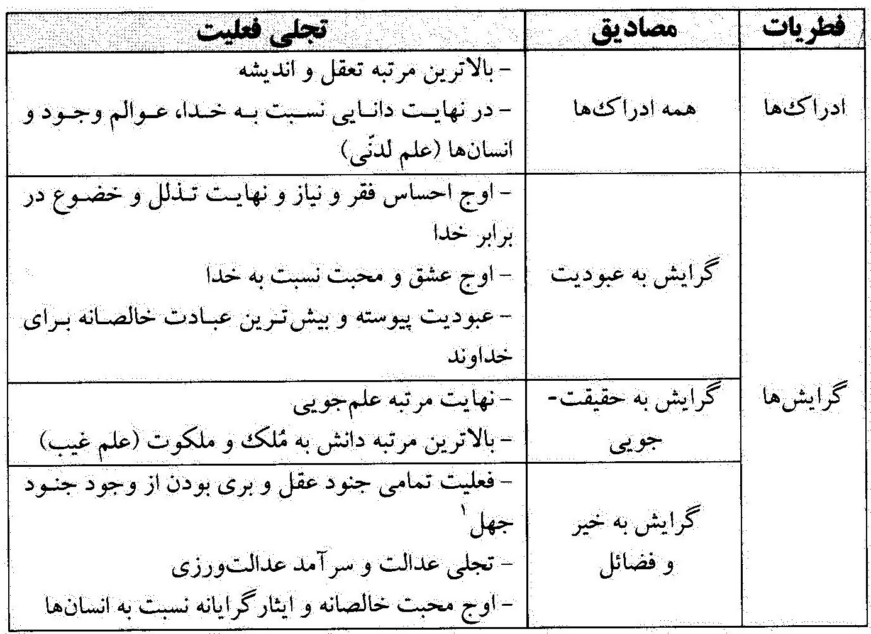
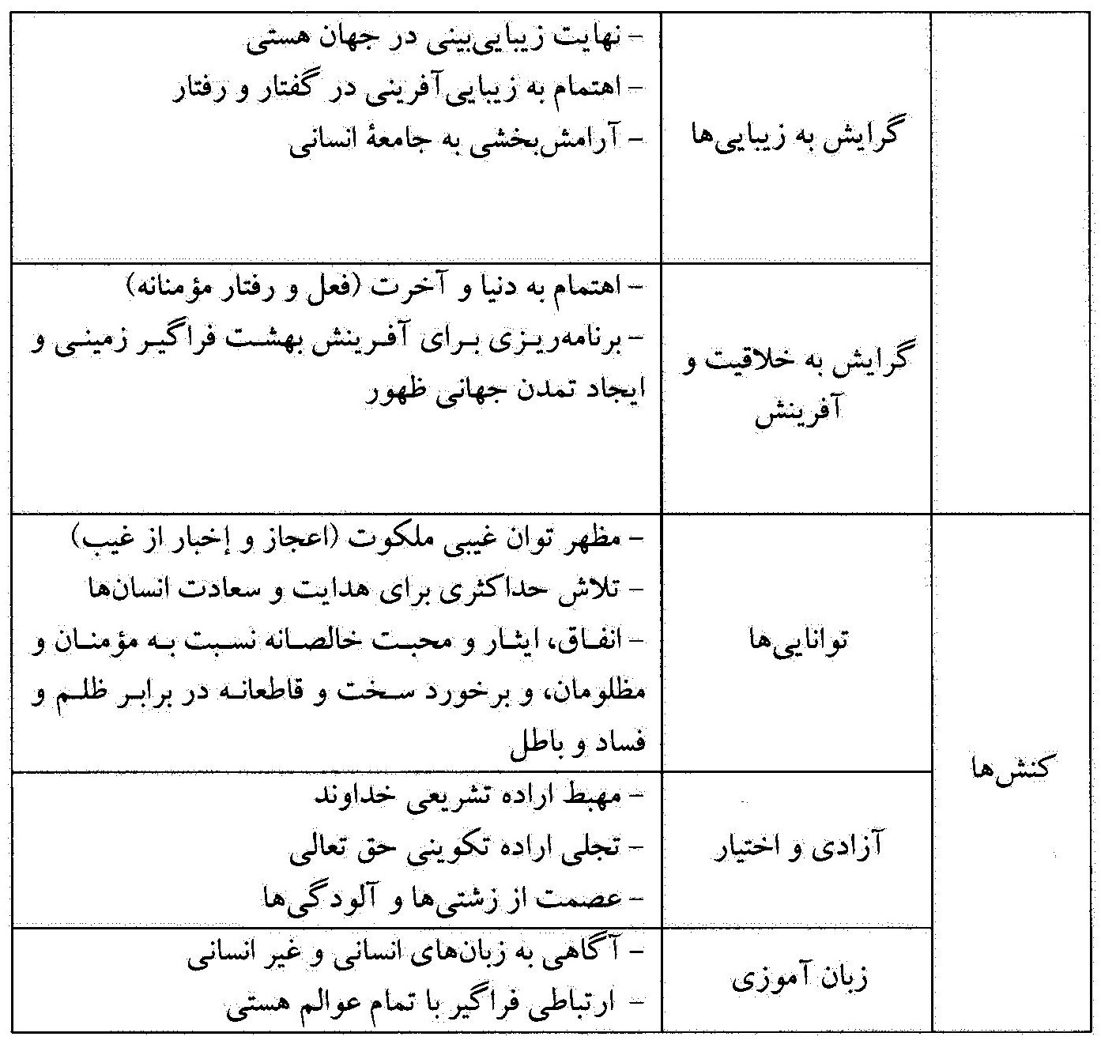
3.
فعلیت کمال در انسان کامل از جهت سلبی به خاطر صفت عصمت است. بدین معنا که او چه از بعد جسمی و چه از بعد روحی، هیچ‌گونه نقص، کمبود، عیب و زشتی ندارد. هم‌چنین از دیدگاه شیعی، شیطان بر انسان کامل سلطه ندارد و خود او هم ـ چون در اوج تعالی روح و نفس است ـ هیچ‌گونه زمینه‌ای برای نفس اماره ندارد. از این‌رو از هرگونه خطا و لغزش مصون است.
4.
فعلیت کمال در انسان کامل از جهت اثباتی به خاطر دارا بودن علم غیب است. این دانایی، غیبی و ماورائی است و حداقل از دانایی تمام موجودات، به‌ویژه فرشته‌ها بیش‌تر است (به شهادت داستان آفرینش). این علم، اطلاعات موردنیاز عوالم وجود را در اختیار انسان کامل ـ به
عنوان خلیفه الهی ـ قرار می‌دهد تا گستره ولایت و خلافت او به واسطه نادانی یا ضعف در اطلاعات محدود نگردد.
5.
در گستره روابط انسانی هر انسانی چهار رابطه دارد که عبارتاند از: رابطه با خداوند، رابطه با خود، رابطه با دیگر انسانها و رابطه با جهان هستی و عوالم وجود. حال اگر اثبات شود که انسانی به مقام انسان کامل رسیده، او در حقیقت خلیفه خداوند است و جایگاه و مرتبۀ او در حد وسط خداوند و مردم قرار خواهد داشت. در این صورت او ناظر به کارکردها و تعریف‌هایی که پیدا خواهد کرد، مظهر بخشی از صفات خداوند یا منشأ برکات گوناگون می‌گردد. گستره و تنوع این روابط واسطه‌ای را در طرح زیر می‌توان به تصویر کشید:
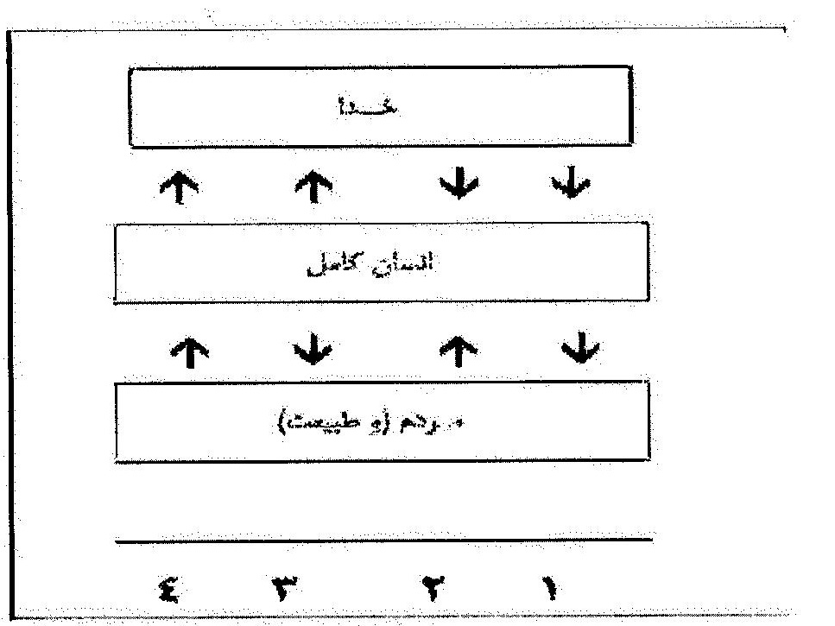
6.
انسان کامل واسطه فیض الهی است؛ زیرا او مظهر اراده تکوینی حق تعالی است و به واسطة او انسان و باقی مخلوقات آفریده می‌شوند.
7.
از آن‌جا که انسان کامل واجد عصمت و علم غیب است، در نقطه اوج محبت و معرفت نسبت به خداوند قرار دارد و چون در این مرتبه است، آیینه تمام‌نمای رحمت و لطف خداوندی است. از این‌رو نهایت دل‌سوزی و محبت را نسبت به مردم و بلکه تمام عوالم وجودی دارد.
8.
انسان کامل واسطه توسل و استغفارطلبی است. از این‌رو انسان‌های عادی برای ارتباط با خداوند باید از طریق عمل به دستورات و سبک زندگی او اقدام کنند تا بتوانند به خواسته‌های مادی و معنوی خود دست یابند.

9. بازخوانی مهدویت بر مبنای انسان‌شناسی کمال

اشاره
کمال‌شناسی دینی، مهم‌ترین مبنای اثبات مهدویت است و پویایی مهدویت نیز جز از راه بازخوانی انسان‌شناسی فطری ممکن نیست. بدین معنا که نظریات کلامی، فلسفی و عرفانی به دلیل ساختار محدود و تفسیر انحصارگرایانه‌ای که از کمال و نجات مطرح می‌کنند، ظرفیت تبیین و جهانی‌سازی مهدویت شیعی را ندارند و تنها انسان‌شناسی فطری است که می‌تواند این رسالت سنگین را با جامعیت ابعاد و کارکردهای آن به دوش بکشد.
با این پیش درآمد نسبت‌سنجی تفصیلی کمال و کلیدواژه‌های مهدوی چنین خواهد بود:

9.1. کمال و نجات
فعلیت تمام استعدادهای موجود در یک شی را کمال گفتهاند و مهدویت نیز اشاره به کمال نهایی بشر دارد. بنابراین، مهدویت و کمال، دو تعبیر از یک واقعیت وجودی در زندگی آدمی هستند. از آن‌جا که در مباحث پیشین روشن شد که دامنه استعدادهای انسان، نه تنها بر تمامی ساحت‌های وجودی او، بلکه بر عالم مُلک و ملکوت هم اثرگذار است، معنی کمال (مترادف با مهدویت) فعلیت تمام عوالم مؤثر در زندگی آدمی است. این کمال بیرونی و درونیِ مرتبط با
هم‌دیگر تا بدان‌جا پیش خواهد رفت که سرانجام، بهشت زمینی ایجاد شود و انسان به خلافت خدا بر زمین برسد.

9.2. انسان کامل
معلوم شد که هر آدمی در رشد فطری خود، ضرورت کمال و وجود الگوی خارجی برای آن را درک می‌کند. با این نگرش می‌توان گفت که منجی و موعود، همان الگو برای ادراک فطری و درونی بشری است. پس انسان کامل ـ که تجلی عینی آن، مهدی موعود عجل الله تعالی فرجه الشریف است ـ کسی است که اهداف استکمالی آفرینش در بالاترین مرتبه در او محقق شده و به واسطه فعلیت این اهداف و مراتب کمال، به مقام امامت و ولایت یعنی راهبری انسان‌های کمال‌جو به سوی کمال رسیده است.

9.3. آرمان‌شهر
در نگاه انسان‌شناسی کمال، آرمان‌شهر، واقعیتی زمینی و این‌جهانی دارد که پیش از آفرینش انسان، وعده داده شده است.منتها راه دست‌یابی به آن، نه تک‌سونگری به برخی از ارزش‌ها و ظرفیت‌های انسانی، که از معبر عبودیت است. عبودیت، یعنی فعال‌سازی هم‌زمان تمامی ابعاد جسمانی و روحانی انسان؛ آن هم در گستره‌ای فراگیر و جهانی تا بتواند بر جهان مُلکی نیز اثرگذار باشد.
این سخن بدین معناست که یکی از ارکان آرمان‌شهر، جهان طبیعت است. در دیدگاه‌های فلسفی یا علمی تلاش می‌شود که با رشد حداقلی فضایل و ترکیب آن با علم و صنعت، بستر تسخیر قهری طبیعت و ایجاد آرمان‌شهر فراهم شود. ولی در نگاه دینی، این تصرف وتسخیر با
رشد حداکثری انسان در پناه گرایش متعالی به عبودیت رخ خواهد داد؛ چراکه طبیعت، محکوم سنت‌هاست و بر سنت‌ها جز از معبر خلافت الهی نمی‌توان حاکمیت یافت.
پس آرمان‌شهر جامعه‌ای است که در آن همه انسان‌ها در متعالی‌ترین گرایش انسانی به هم‌گرایی برسند و بدانند که با سلوک فردی (حتی درحالت متعالی آن) نمی‌توانند به هدف غائی آفرینش دست یابند. بلکه تحقق هدف غائی با عبودیت جهانی و همگانی ممکن است. بنابراین، آرمان‌شهر موعود، نظام اجتماعی بر مبنای بندگی غیب الغیوب است که در آن، انسان از همه تعلق‌ها و اسارت‌ها رهایی می‌یابد و به مرتبه «آیة‌اللهی» و «خلیفة‌اللهی» می‌رسد و چون چنین شد، زمین و زمان و کون و مکان هم ساختاری بهشتی می‌یابند.

9.4. فلسفه تاریخ
برای تحقق بهشت زمینی، سهگانۀ برنامه کمال، انسان کامل و معطوف شدن اراده‌های انسانی به کمال باید محقق شود. اکنون دین کامل و انسان کامل وجود دارند، پس ضلع سوم ـ که مسأله اراده‌های انسانی است ـ باقی مانده است. بنابراین، انسان‌ها باید بر مبنای فطرت و پس از مشاهده آثار زیان‌بار نگاه حداقلی یا وارونه به کمال، آماده پذیرش کمال حداکثری شوند. در حقیقت، فلسفه تاریخ در زندگی آدمی چیزی نیست مگر فرایند کامل شدن عوامل تحقق کمال و ملاحظه نوع تعلق اراده‌های انسانی به برنامۀ جامعی که برای کمال وجود دارد.
از این منظر، دوران ظهور تنها دوران تاریخ بشر است که کمال نهایی در آن رخ خواهد داد و بازتاب آن، وراثت و خلافت طولانی مدت آدمی در قالب رجعت دین‌داران رشدیافته به زمین خواهد بود.

چشم انداز کلی مباحث آتی

اشاره
بی‌شک مبحث انسان‌شناسی یکی از وسیع‌ترین مباحث حوزه علوم انسانی است و نمی‌توان در یک جلد به تمام اطراف این بحث پرداخت. لذا در جلد دوم این کتاب، باقی مباحث را پی خواهیم گرفت. در این بخش به صورت گذرا و فهرست‌وار، مباحثی را که در ادامه مطرح خواهند شد، مرور می‌کنیم.

1. انسان‌شناسی جمعی
پس از تبیین انسان‌شناسی فردی، نوبت به انسان‌شناسی از منظر روابط و ارتباطات انسانی می‌رسد. روابط اجتماعی انسان در قالب فصل‌های زیر مورد مطالعه قرار خواهند گرفت:
ـ انسان‌شناسی خانوادگی
ـ انسان‌شناسی شهروندی
ـ انسان‌شناسی سیاسی
ـ انسان‌شناسی اقتصادی
ـ انسان‌شناسی فرهنگی
هدف از این بحث، طرح یک نگاه کلی و کلان نسبت به انسان‌شناسی فطری در حوزۀ روابط اجتماعی است تا بتوان بر اساس آن، نظریه آرمان‌شهر جهانی با محوریت ولایت انسان کامل را تبیین کرد.

2. انسان‌شناسی تاریخی
پس از تبیین مبانی فردی و جمعی نظریه کمال‌گرایی شیعی، نوبت به مرحله تبیین واقعیت بیرونی و مصداقی این نظریه می‌رسد.
انسان‌شناسی تاریخی، گرایشی از دانش انسان‌شناسی و مردم‌شناسی است که به پیشینه تاریخ انسان و زندگی انسانی می‌پردازد. این دانش با کمک دانش باستان‌شناسی در صدد است که بداند انسان از کِی و کجا و چگونه بر روی زمین پدیدار شده است. آنگاه تلاش می‌کند که به ادوار‌شناسی تاریخ بشر و فراز و فرودهای تمدن‌ها، ملت‌ها و دولت‌ها بپردازد.
با کمک دو دانش فلسفه تاریخ و آینده‌پژوهی می‌توان فهمید که بر روند تاریخ بشر چه اصولی حاکم بوده‌اند و علل و عوامل اصلی رویدادهای مثبت و منفی کلان تاریخ چیست؟ در نهایت این پرسش مطرح می‌شود که هدف نهایی و مقصد بشر کدام است و چه آینده‌های محتملی پیش روی او قرار دارد؟
در این بخش به پرسش‌های زیر پاسخ داده می‌شود:
ـ آیا زندگی بشر بر روی زمین، هوشمندانه و آگاهانه بوده است؟
ـ آیا این زندگی دارای اهداف کلان و ثابتی میان همه انسان‌هاست؟
ـ چه نسبتی بین زندگی تک‌تک انسان‌ها با سیر کلی تاریخ وجود دارد؟
نظر به وجود دو نظریه کلی در باب انسان‌شناسی تاریخی، این بخش به دو بحث کلی تقسیم می‌شود: بررسی نظریه علمی تکامل و دیگری، بررسی نظریه ادیان ابراهیمی. آن‌گاه پس از نقد نظریه تکامل، تقریر صحیح انسان‌شناسی تاریخی بر مبنای فطرت و دین حق بیان می‌شود تا معلوم گردد بر مبنای دین حق و نگرش‌های گوناگون آن، چگونه انسان‌شناسی تاریخی باعث تفاوت در سبک زندگی و مدل تمدن‌سازی می‌شود.
یکی دیگر از مباحث مهم این بخش، بررسی تطبیقی تاریخ حق و باطل است. هدف از این بحث، شناخت قوانین و سنت‌های حاکم بر تاریخ است تا از این طریق بتوانیم در انجام رسالت تاریخی خود دقیق‌تر و هوشمندانه‌تر عمل کنیم.

3. انسان‌شناسی جغرافیایی
یکی دیگر از مباحث انسان‌شناسی، نسبت‌سنجی انسان با مکان و بستر طبیعی زندگی اوست. جغرافیا دانش شناخت پدیده‌های طبیعی و مطالعه رابطه متقابل انسان و محیط اطراف است. ارتقای قابلیت بهره‌وری از امکانات و فرصت‌های طبیعی برای تشکیل زیست‌بوم‌های انسانی از فوائد این علم محسوب می‌شود. از این‌رو مطالعات جغرافیایی دارای اهمیت کیفی و راهبردی در زندگی بشر است و به ویژه در زمینه جامعه‌سازی یا تمدن‌سازی مورد توجه قرار می‌گیرد.
بررسی جغرافیای دینی، به معنی مطالعه نسبت تمدن‌های حق و باطل با پیشینه و استعدادهای جغرافیایی آن‌ها و نیز مطالعات جغرافیایی در ادیان به ویژه ادیان ابراهیمی، از ضرورت‌های بحث انسان‌شناسی است که متأسفانه کم‌تر به آن پرداخته شده است.
در فرهنگ روایی شیعی یکی از نعمت‌های بزرگ خداوند، تولد یافتن در جغرافیای اسلامی شمرده شده است؛ چنان‌که در دعای امام حسین علیه السلام در روز عرفه می‌خوانیم:
«لم تخرجنی لرأفتک بی و لطفک لی و احسانک الیّ فی دولۀ ائمۀ الکفر».
این سخن بدین معناست که صرف تولد و نموّ در تاریخ و جغرافیای دینی یکی از نعمت‌های بزرگ خداوندی است؛ چراکه قرار داشتن در محیط ایمانی بسترساز بسیاری از توفیق‌های معنوی و استعدادهای تربیتی در مسیر رشد و کمال خواهد بود.
اصولاً بدون نگاه جامع به انسان‌شناسی جغرافیایی نمی‌توان طرحی برای کمال و تعالی تدریجی در بستر ادوار و مراحل زندگی انسانی تعریف کرد. برای این مهم، باید وضعیت جغرافیای حق و باطل را در گستره زمانی دیروز، امروز و فردا شناخت تا بتوان سبک زندگی روزآمد دینی را طراح کرد. بر مبنای این ضرورت و اهمیت، مباحث اصلی این بحث شامل عناوین زیر خواهد بود:
ـ انسان‌شناسی جغرافیایی حق و باطل در بستر تاریخ
ـ انسان‌شناسی جغرافیایی حق و باطل از منظر آینده‌پژوهی
ـ انسان‌شناسی جغرافیایی حق و باطل در زمانه معاصر، وضعیت‌ها و رسالت‌ها

کتابنامه

اشاره

الف) کتاب‌ها
قرآن کریم
نهج البلاغه
1.
اباذری، یوسف و دیگران، ادیان جهان باستان، تهران: مؤسسه مطالعات و تحقیقات فرهنگی، 1372ش.
2.
ابن سینا، ابوعلی، الاشارات والتنبیهات، به کوشش علیرضا نجف زاده، ۱۳۳۹ش.
3.
ــــــــــــــ ، معراج‌نامه، به کوشش نجیب مایل هروی، مشهد: بنیاد پژوهش‌های اسلامی آستان قدس رضوی، چاپ سوم: 1375ش.
4.
اکبریان، رضا، جایگاه انسان در حکمت متعالیه ملاصدرا، تهران: علم، 1388ش.
5.
امامت و انسان کامل از دیدگاه امام خمینی رحمة الله، تهران: مؤسسه تنظیم و نشر آثار امام خمینی، 1381ش.
6.
باربور، ایان، علم و دین، ترجمه بهاءالدین خرمشاهی، تهران: مرکز نشر دانشگاهی، چاپ دوم، بی‌تا.
7.
باقری، خسرو، آسیب و سلامت در تربیت دینی، تهران: نشر تربیت‌اسلامی، چاپ اول: 1380ش.
8.
باهنر، محمدجواد و برقعی، رضا، تربیت و تعلیم دینی، تهران: شرکت‌سهامی کتاب‌های جیبی، 1351ش.
9.
بستان نجفی، حسین، نابرابری و ستم‌جنسی، تهران: انتشارات پژوهشکده حوزه و دانشگاه، 1382ش.
10.
پترسون، مایکل، درآمدی بر فلسفه دین، ترجمه احمد نراقی و ابراهیم سلطانی، تهران: طرح نو، 1376ش.
11.
پیرمرادی، محمدجواد، آیتالله شاه آبادی و برهان فطرت عشق بر اثبات واجب الوجود، حدیث عشق و فطرت (مجموعۀ مقالات دربارۀ آرای حکمی معرفتی آیت الله شاهآبادی)، تهران: پژوهشگاه فرهنگ و اندیشۀ اسلامی، بی‌تا.
12.
تقوی دهاقانی، سیدحسین، آسیب‌شناسی دینی فمینیسم، قم: انتشارات فرهنگ منهاج، 1381ش.
13.
توبی‌هاف، انسان‌شناسی فلسفی معتزله و اشعری، (بررسی تطبیقی عقلانیت در اسلام و غرب)، ترجمة عبدی کلانتری، بی‌جا، بی‌تا.
14.
توحیدی، نیره، فمینیسم، دموکراسی و اسلام‌گرایی، لوس آنجلس، چاپ اول: 1966م.
15.
توماس وی، سایلر، رویان‌شناسی پزشکی لانگمن، ترجمه مسلم بهادری و عباس شکوری، تهران: انتشارات چهره، تهران، 1376ش.
16.
جمعی از نویسندگان، گونه‌شناسی اندیشۀ منجی موعود، قم: انتشارات دانشگاه ادیان و مذاهب، 1389ش.
17.
جمعی از نویسندگان، درآمدی بر جامعه‌شناسی اسلامی(1)، قم: دفتر همکاری حوزه و دانشگاه، چاپ‌دوم: 1367ش.
18.
ــــــــــــــــــ، درآمدی بر جامعه‌شناسی اسلامی(2)، تهران: انتشارات سمت، چاپ اول: 1373ش.
19.
جوادی آملی، عبدالله، انسان در اسلام، تهران: مرکز نشر فرهنگی رجاء، 1372ش.
20.
ــــــــــــــــــ، ده مقاله پیرامون مبدأ و معاد، تهران: الزهراء، چاپ سوم، بی‌تا.
21.
ــــــــــــــــــ ، زن در آیینه جلال و جمال، قم: نشر اسراء، چاپ دهم:1384ش.
22.
ــــــــــــــــــ ، فطرت در قرآن (جلد دوازدهم از تفسیر موضوعی قرآن)، قم: اسراء، بی‌تا.
23.
حدی، حسن و بنی‌جمال، شکوه السادات، روانشناسی رشد، تهران: چاپ و نشر بنیاد 1373ش.
24.
حرعاملی، محمد بنحسن، اثبات الهداة و النصوص و المعجزات، بیروت: اعلمی، چاپ اول: 1425ق.
25.
حسن زاده آملی، حسن، دروس معرفت نفس، تهران: شرکت انتشارات علمی فرهنگی، 1372ش.
26.
ـــــــــــــــــــــ ، انسان کامل از دیدگاه نهج البلاغه، بی جا، بنیاد نهج البلاغه، چاپ‌دوم:1361ش.
27.
حسین، مونس، اطلس تاریخ اسلام، ترجمه آذرتاش آذرنوش، تهران: سازمان جغرافیایی نیروهای مسلح، 1375ش.
28.
حسینی زبیدی واسطی، سید مرتضی، تاج العروس من جواهر القاموس، بیروت: دار الفکر، 1414ق.
29.
حسین، جاسم، تاریخ سیاسی غیبت امام دوازدهم عجل الله تعالی فرجه الشریف ، ترجمه سید محمدتقی آیت‌اللهی، تهران: امیرکبیر، چاپ سوم: 1385 ش.
30.
حکیمی، محمد، عصر زندگی و چگونگی آینده انسان و اسلام، تهران: دفتر نشر فرهنگ اسلامی، چاپ سوم: 1380ش.
31.
حمدی سعدی، عباس، درآمدی بر نظریه فطرت، پژوهشنامه فلسفۀ دین، شماره 1، بهار 1384.
32.
خسروپناه، عبدالحسین، کلام جدید، قم: مرکز مطالعات و پژوهش‌های حوزه علمیه، چاپ دوم: 1381ش.
33.
خمینی، امام روح‌الله، شرح چهل حدیث، تهران: مؤسسة تنظیم و نشر آثار امام خمینی، بی‌تا.
34.
خندان، علی‌اصغر، ادراکات فطری (رساله دکتری) تهران: نشر طه، بی‌تا.
35.
دغیم، سمیح، موسوعة مصطلحات علم الکلام الإسلامی، لبنان: مکتبة ناشرون، 1998م.
36.
دیبی، حسین، زمینه انسان‌شناسی، تهران: انتشارات لوح، 1978 م.
37.
دیرکس، هانس، انسان‌شناسی فلسفی، ترجمه محمد رضا بهشتی، تهران: انتشارات هرمس، 1389ش.
38.
دیلمی، حسن بن محمد، غرر الأخبار و درر الآثار، به تحقیق اسماعیل ضیغم، قم: دلیل‌ما، 1385.
39.
رادمنش، عزت الله، قرآن، جامعه‌شناسی اتوپیا، تهران: مؤسسه انتشارات امیرکبیر، چاپ اول: 1361ش.
40.
راغب اصفهانی، حسین بن محمد، المفردات فی غریب القرآن، بی‌جا: دفتر نشر الکتاب، چاپ اول، بی‌تا.
41.
رجبی، محمود، انسان‌شناسی، ویرایش حسین دهنوی، قم: مؤسسه آموزشی و پژوهشی امام خمینی، 1379ش.
42.
رضایی، محمد، سلمان فارسی الگوی زندگی مهدوی، قم: مرکز تخصصی مهدویت، چاپ اول: 1392ش.
43.
روح الامینی، محمود، مبانی انسان‌شناسی، تهران: عطار، بیتا.
44.
روژه، پیره، روانشناسی اختلافی زن و مرد، ترجمة حسین سروری، انتشارات جان‌زاده، 1370ش.
45.
ریویر، کلود، درآمدی بر انسان‌شناسی، ترجمه ناصر فکوهی، تهران: نشر نی، 1379ش.
46.
زیبایی نژاد، محمد رضا، هویت و نقش‌های جنسیتی (مجموعه مقالات)، تهران: مرکز امور زنان و خانواده ریاست جمهوری، 1388ش.
47.
ــــــــــــــــــــ، مسیحیت‌شناسی مقایسه‌ای، تهران: سروش، 1382ش.
48.
ژدر، علیرضا، بررسی انتقادی نظریه حرکت جوهری ملاصدرا، نشریه حکمت صدرائی، شماره1، پائیز1391.
49.
سیف، علی‌اکبر، روان‌شناسی پرورشی، تهران: مؤسسه انتشارات آگاه، چاپ پنجم: 1380ش.
50.
شاکر، محمدکاظم و موسوی، فاطمه، کمال پذیری انسان، نقطه عزیمت در گفتمان ادیان، فصلنامه انسان‌پژوهی دینی، شماره26، 1390ش.
51.
شاه آبادی، محمدعلی، رشحات البحار، ترجمه محمد شاه‌آبادی، تهران: نهضت زنان مسلمان، بی‌تا.
52.
شبر، سید عبدالله، مصابیح الانوار فی حل مشکلات الاخبار، قم: دارالحدیث، 1390ش.
53.
شریف، میان محمد، تاریخ فلسفه در اسلام، ترجمۀ نصرالله پورجوادی و دیگران، تهران: مرکز نشر دانشگاهی، 1376 ش.
54.
شفیعی، سید محمد، پژوهشی پیرامون فطرت مذهبی در انسان، قم: دفتر انتشارات اسلامی، 1367ش.
55.
شیرازی، صدرالدین محمد، المبدأ و المعاد فی الحکمة المتعالیة، به تحقیق محمد ذبیحی، تهران: انتشارات بنیاد حکمت اسلامی صدرا، 1381ش.
56.
شیبانی، احمد بن حنبل، مسند احمد، مصر: مؤسسه قرطبه، بی‌تا.
57.
صانعپور، مریم، نقدی بر مبانی معرفت‌شناسی اومانیستی، تهران: کانون اندیشه جوان و مؤسسه فرهنگی دانش و اندیشه معاصر، چاپ اول: 1378ش.
58.
صفائی حائری، علی، مسئولیت و سازندگی، بی‌جا: هجرت، 1398ق.
59.
ـــــــــــــــــــ ، درسهایی از انقلاب، بی‌جا، لیله القدر، 1386ش.
60.
طباطبائی، محمد حسین، انسان از آغاز تا انجام، ترجمه صادق لاریجانی، قم: بوستان کتاب، 1387ش.
61.
ــــــــــــــــــــــ ، نهایة الحکمه، قم: موسسه النشر الاسلامی، 1404ق.
62.
ـــــــــــــــــــــــ ، المیزان فی تفسیر القرآن، قم: دفتر انتشارات اسلامی جامعه مدرسین حوزه علمیه قم، چاپ پنجم: 1417 ق.
63.
عاملی، محمد بن مکی(شهید اول)، المزار، قم: مؤسسه امام مهدی عجل الله تعالی فرجه الشریف ، 1410 ق.
64.
غفوری نژاد، محمد، تطور تاریخی نظریۀ فطرت در فلسفه و عرفان اسلامی، پایان‌نامۀ دورۀ دکتری، دانشکدۀ الهیات دانشگاه تهران.
65.
فارابی، ابونصر، آراء أهل المدینة الفاضلة، به کوشش ألبیر نصری، بیروت: دارالمشرق، چاپ هشتم:2002م.
66.
فرامرز قراملکی، احد، روش‌شناسی مطالعات دینی، مشهد: دانشگاه رضوی، بی‌تا.
67.
فروغی، محمدعلی، سیرحکمت در اروپا، تهران: زوار، بیتا.
68.
قدردان ملکی، محمد حسن، اختیار قانون علیت و دترمینیسم، فصلنامۀ انسان‌پژوهی دینی، شماره 23، تابستان 1389ش.
69.
قمی، شیخ عباس، مفاتیح الجنان.
70.
کارل، آلکسیس، انسان موجود ناشناخته، ترجمة حمید عنایت، تهران: شهریار، بی‌تا.
71.
کاسیرر، ارنست، فلسفة روشنگری، ترجمة یدالله موقن، ویرایش دوم، انتشارات نیلوفر، تهران: ۱۳۸۲.
72.
کلینی، محمد بنیعقوب، الکافی، تهران: اسلامیه، 1362ش.
73.
کورانی، علی، معجم احادیث الامام المهدی عجل الله تعالی فرجه الشریف، قم: مؤسسه المعارف الاسلامی، 1411 ق.
74.
مجلسی، محمد باقر، بحار الانوار الجامعة لدرر اخبار الائمة الاطهار، تهران: اسلامیه، چاپ دوم: 1363ش.
75.
مجمع الکنائس فی الشرق الأدنی، السنن القویم فی تفسیر اسفار العهد القدیم، جزء اول (تفسیر سفری التکوین و الخروج)، بیروت: بی‌نا، 1973م.
76.
مصباح یزدی، محمدتقی، معارف قرآن 3 (انسان‌شناسی)، قم: در راه حق، 1368ش.
77.
ــــــــــــــــــــــ ، به سوی خودسازی، به قلم کریم سبحانی، قم: مؤسسه آموزشی و پژوهشی امام خمینی(قدس سره)، 1380ش.
78.
ـــــــــــــــــــــ ، جامعه و تاریخ از دیدگاه قرآن، تهران: مرکز چاپ و نشر سازمان تبلیغات اسلامی، چاپ دوم: 1372ش.
79.
مطهری، مرتضی، مجموعه آثار، تهران: صدرا، 1378ش.
80.
ملاصدرا، الشواهد الربوبیة فی المناهج السلوکیة، به تحقیق سید مصطفی محقق داماد، تهران: انتشارات بنیاد حکمت اسلامی صدرا، 1382ش.
81.
منصور، محمود، روان‌شناسی ژنتیک تحول روانی از کودکی تا پیری، تهران: نشر ترمه، چاپ ششم: بی‌تا.
82.
موسوی همدانی، سید محمدباقر، ترجمه المیزان، قم: دفتر انتشارات اسلامی جامعه مدرسین حوزه علمیه قم، چاپ پنجم: 1374 ش.
83.
موللی، کرامت، مبانی روان کاوی فروید، تهران: نشر نی، 1383ش.
84.
مهیار، رضا، فرهنگ ابجدی، بی‌جا، بی‌تا.
85.
ناس، جان بی، تاریخ جامع ادیان، ترجمة علی‌اصغر حکمت، تهران: انتشارات علمی و فرهنگی، چاپ‌نهم: 1377ش.
86.
نصر، سیدحسین، اسلام و تنگناهای انسان متجدد، ترجمة انشاءالله رحمتی، تهران: سهروردی، 1386ش.
87.
نصری، عبدالله، سیمای انسان کامل از دیدگاه مکاتب، تهران: انتشارات دانشگاه علامه طباطبایی، چاپ‌چهارم: 1376ش.
88.
نعمانی، محمد بن ابراهیم، الغیبة، تهران: مکتبة الصدوق، 1397ق.
89.
نگاهی به فمینیسم، ترجمه مؤسسه فرهنگی طه، قم: انتشارات معاونت امور اساتید، چاپ اول: 1377ش.
90.
نوابی‌نژاد، شکوه، روانشناسی زن، تهران: انتشارات جامعه ایرانیان، چاپ دوم: 1378ش.
91.
واعظی، احمد، انسان از دیدگاه اسلام، تهران: سمت، 1377ش.
92.
والاس کلرو و ابوت، پاملا، جامعه‌شناسی زنان، ترجمة منیژه نجم عراقی، تهران: نشر نی، 1380ش.
93.
هام، مگی و کمپل، سارا، فرهنگ نظریه‌های فمینیستی، ترجمه فیروز مهاجر، فرخ قره‌داغی و نوشین احمدی خراسانی، نشر توسعه، 1383ش.
94.
هیلگارد، ارنست روپیکوت، زمینة روان‌شناسی، ترجمه حسن رفیعی، چاپ سوم، تهران: ارجمند، بی‌تا.

ب) نرمافزارها
1.
آخرین ذخیره، گروه فرهنگی هنری بشارت.
2.
درایة النور، نسخه‌2/1، مرکز تحقیقات کامپیوتری علوم اسلامی.
3.
جامع التفاسیر، مرکز تحقیقات کامپیوتری علوم اسلامی.
4.
جامع الفقه اهلبیت علیهم السلام، مرکز تحقیقات کامپیوتری علوم اسلامی.
5.
سیره‌معصومان علیهم السلام ، مرکز تحقیقات کامپیوتری علوم اسلامی.
6.
گنجینه روایات نور، مرکز تحقیقات کامپیوتری علوم اسلامی.
7.
نور الجنان، مرکز تحقیقات کامپیوتری علوم اسلامی.
8.
نور السیرة (جامع منابع تاریخ اسلام)، مرکز تحقیقات کامپیوتری علوم اسلامی.
9.
مجموعه آثار آیتالله سبحانی، مرکز تحقیقات کامپیوتری علوم اسلامی.
10.
اسرا، مجموعه آثار آیتالله جوادی آملی.
11.
مکتبۀ الشامله، مؤسسه المکتبۀ الشامله.

ج) سایتها
1.
دائره المعارف اینترنتی ویکی پدیا: www. wikipedia.org
2.
سایت انسان‌شناسی و فرهنگ: www.anthropology.ir
3.
نشریه انسان‌پژوهی دینی: www.journal.smc.ac.ir
4.
پایگاه تخصصی مجلات نور: www.noormags.com

ghaemiyeh.com

این اثر پس از کتاب سلمان فارسی، الگوی زندگی شیعی/مهدوی دومین جلد از این مجموعه است.
چرا که ادیان و مذاهب دیگر یا ریشه آسمانی ندارند یا از مسیر حق منحرف شده و نسبت به بحث انسان کامل رویکردی تاریخی پیدا کرده‌اند. اصولاً نظریه پیوستگی وجود معصوم و انسان کامل در هر عصر، اختصاص به مذهب تشیع دارد.
هر دین و مذهب و حتی مکتب بشری نمی‌تواند فارغ از یک نظام‌نامه انسانشناختی آگاهانه یا غیر آگاهانه باشد. بدیهی است که نظریه‌ها و فرضیه‌های مطرح در این باب، به تعداد همه فرقه‌ها و مکاتب است. حتی در نگرش اسلامی نیز با وجود کتاب آسمانی واحد، شاهد فرضیه‌های گوناگون انسان‌شناسی در فرقه‌ها و مذاهب مختلف هستیم. این اثر مبتنی بر قرائت تشیع از این بحث تدوین شده است و گهگاه به صورت تطبیقی نگاهی هم به انسان‌شناسی فرقه‌ها و مکاتب دیگر دارد.
البته بحث تفصیلی سبک زندگی مهدوی، در آینده و ضمن اثری مستقل و جدید، بر مبنای پیشفرض‌های این اثر ارائه خواهد شد.
البته همان‌گونه که در بحث روش‌شناسی اشاره خواهد شد، خود‌شناسی در فرهنگ دینی، اشاره به نفس و روح دارد و از آن‌جا که فطرت همان گرایش‌های روحانی انسان است با فطرت‌پژوهی نسبتی تام می‌یابد. ولی در این اثر، عنوان «انسان‌شناسی» اعم از بحث خود‌شناسی یا فطرت‌پژوهی است؛ چراکه این اثر سعی می‌کند نگاهی جامع به ابعاد وجودی انسان، اعم از ظاهری، باطنی، ذاتی، زمانی و مکانی داشته باشد. اگرچه در انسان‌شناسی زمانی و مکانی، معیار ارزش‌گذاری و قضاوت همان فطرت انسانی است.
اهتمام به شروع دین‌پژوهی و خداباوری از انسان شناسی، به معنی کفایت این روش یا انحصار آن نیست؛ بلکه مدعا این است که این روش می‌تواند زیبا‌ترین نقطه شروع برای همه انسان‌ها باشد.
یکی از دستاوردهای بسیار مهم انسان‌شناسی شیعی، تبیین و تقریر حیات پس از مرگ و معاد است. در ضمن مباحث آتی مشخص خواهد شد که این دیدگاه حتی پیشرفته‌تر از دستگاه فلسفی صدرایی است که در تبیین معاد و حیات پس از مرگ، دچار کاستی یا دوگانگی با مبانی دینی شده است. بدین جهت اگر انسان‌شناسی شیعی درست تبیین شود، برای بشر بحران‌زده امروز، دستاوردهای فراوانی به دنبال خواهد داشت.
در متون کلامی نقطه شروع مباحث، بحث خداشناسی است و سپس به معاد و نبوت پرداخته می‌شود. در فلسفه هم اگر‌چه نقطه شروع وجود‌شناسی است، ولی به اقتضای روش کلی‌نگر آن، خیلی سریع وارد کلیاتی می‌شود که در فلسفه اسلامی صبغه ماورائی می‌یابد و وقتی به زمین و انسان باز می‌گردد، آن‌چنان تحت تأثیر نگرش‌های ماورائی است که نمی‌تواند نگاهی جامع به بعد ماورائی و زمینی آدمی دهد. به گونه‌ای که مشاهده می‌شود در تجربه نزدیک به 400 ساله حکمت صدرایی، تمدن و نظام اجتماعی یا معارف نظام‌یافته انسان‌شناختی ارائه نشده است. البته این فلسفه دستاوردهای علمی و اندیشه‌ای بسیاری داشته، ولی جبهه‌بندی فقها و فلاسفه، گویای پرسش‌های جدی درباره کاربردی بودن این نظام فلسفی در زمینه طراحی و ایجاد تمدنی دینی/شیعی است.
توضیحاتی درباره این نمودار:
در این زمینه، رک: انسان‌شناسی، صص 24- 32 و هویت و نقش‌های جنسیتی.
اگر‌چه انسان کامل از جهت مرتبه وجودی برترین موجود در جهان هستی است، ولی این مسئله با بحث معرفت‌شناسی نباید خلط شود؛ چراکه در شناخت، معیار و مبنا، فاعلِ شناساگر است و اوست که باید در مسیر شناخت گام بردارد. البته پرسش بعدی این است که این فاعل انسانی بر اساس چه معیار و مبنایی باید حرکت خود را شروع کند تا دچار افراط و تفریط نگردد؟ در این‌باره در بحث روش‌شناسی سخن خواهیم گفت.
وقتی به زندگی انسان‌ها نگاه می‌کنیم، می‌بینیم که همه انسان‌ها یک سیر طبیعی از تولد تا مرگ دارند؛ سیری که ممکن است یک روزه باشد یا صد سال طول بکشد. زندگی انسان با زندگی تمام موجودات جاندار کره زمین بسیار متفاوت است؛ چراکه زندگی آن‌ها در طول هزاران سال، یک چرخه یک‌نواخت و شبیه به هم داشته است، ولی آدمی به خاطر داشتن هوش و عقل و استعداد، آزادی و اراده و اختیار و نیز کسب علوم و دانش و توانایی‌های مختلف،در تاریخ حیات خود کارهای بسیاری انجام داده و تمدن‌های بسیاری آفریده است.
همان‌گونه که در بحث انسان‌شناسی فطری اشاره خواهد شد، انسان، موجودی تهی و خالی نیست که تنها با علم حصولی یا حجت بیرونی به ادراک و فهم و شعور برسد؛ بلکه در فطرت خود واجد علومی است که می‌تواند و بلکه باید نقطه شروع حرکت او قرار بگیرد. پس خود‌شناسی هم راه است و هم اولین مقصد و هم معیاری برای محک و تشخیص سره از ناسره در مسیر راه.
تأکید می‌کنیم که اگرچه ادراکات مشترک انسانی در حوزه جسم و روح می‌تواند نقطه شروع انسان‌شناسی باشد، ولی برای غنی‌سازی این روش، سعی می‌شود که از قرآن و معارف اهل‌بیت علیهم السلام و خرد اندیشمندان شیعی استفاده کرد تا آن دریافت‌های اجمالی تفصیل شوند. پس گمان این‌که بین این مدعا و ادعاهای پیشین دوگانگی وجود دارد، ناشی از این تصور است که مدعا‌ی آغازین کتاب، انسان‌شناسی فطری صرف است و حال آن که در بحث روش‌شناسی مشخص خواهد شد که آموزه‌های دینی برای مخاطب عام به عنوان یک شاهد وحیانی که هماهنگ با دریافت‌های انسانی است استفاده می‌شود؛ اگرچه در مواردی که عقل و فطرت و علم ساکت هستند ـ همانند انسان‌شناسی تاریخی ـ نقطه اتکا بر وحی خواهد بود. پس در این اثر، مبنا بر فطریات و ادراکات انسانی مشترک است، اما هرچه مباحث جلو می‌رود وحی و آموزه‌های درون دینی فزونی می‌یابد.
ابن سینا اگرچه در ماوراءالنهر و در حکومت سامانیان که همگی بر مسلک اهل‌سنت بودند زاده شد، ولی خود تحت تأثیر اندیشه‌های فلسفی و مطالعات پدرش ـ که جزو باطنیان اسماعیلی بود ـ جزو شیعیان گردید. به همین جهت، او پس از غلبه غزنویان متعصب و شیعه‌ستیز، رو به سوی حکومت آل بویه شیعی آورد. البته در گرایش شیعی او که زیدی یا اسماعیلی یا امامی بوده، اختلاف وجود دارد.
ناظر به این واقعیت‌ها و بحران‌های فکری سه دهه اخیر است که این اثر تلاش میکند که ضمن پاس‌داشت فلسفه و عرفان اسلامی، مبنا را بر دین‌پژوهی علمی و فلسفی روزآمد قراردهد و پیش‌فرض‌های فلسفه صدرایی در زمینه انسان‌شناسی را تنها در محدوده واقعیات وجودی انسانی و یا امضای نگرش وحیانی بپذیرد. نمونه‌ای از این دوگانگی را در بحث روح‌شناسی ارائه خواهیم کرد.
مقدمه دکتر ناصر فکوهی بر ترجمه کتاب درآمدی بر انسان‌شناسی، ریویر کلود، صص 11- 16.
تمامی آثار آکادمیک استاد ناصر فکوهی و محسن روح الامینی از این قبیل هستند.
برای مطالعه بیشتر درباره گذشته‌گرایی یا حالگرایی برخی فرقه‌های اسلامی به فصل انسان‌شناسی تاریخیِ همین کتاب مراجعه کنید.
منظور از انتظار در این‌جا فراتر از مباحث دوران غیبت و به معنی رشد و تعالی و کمال پیوسته‌ای است که در پیوند و تولی و همراهی با انسان کامل ممکن خواهد بود بر اساس انسان‌شناسی شیعی، چون آفریدگار نامتناهی است مهم‌ترین شاخصه انسان کامل نیز اتصال با آن منبع نامتناهی است؛ پس ظرفیت کمال‌یابی انسان کمال‌جو هم می‌تواند نامتناهی باشد. منتها مسیر و معبر این کمال‌جویی تنها از راه انسان کامل است.
بدن و علوم انسانی، سیار پور، وبسایت انسان‌شناسی و فرهنگ.
از منظر دین، علم و فلسفه، آفرینش انسان آخرین مرحله از آفرینش جهان مادی و حتی عوالم وجود است؛ چرا‌که انسان، عصاره و چکیده عوالم وجود و استعدادهای طبیعت محسوب می‌شود. بدین جهت لازم است که وجودش بین آخرین مرتبه از قوس نزول و اولین مرحله از قوس صعود باشد.
برای مطالعه بیشتر، رک: رویان‌شناسی، گزشکی لانگمن.
طبق نظریه حرکت جوهری، مسیر پیدایش آدمی چنین است؛ صورت جسمی صورت معدنی >صورت نباتی > صورت حیوانی > صورت انسانی. زیرا حد فاصل لقاح تا مرحله افاضه روح به جنین، مرحله حیات نباتی است؛ پس از آن، مرحله حیوانی است که تا هنگام بلوغ ادامه می‌یابد و پس از بلوغ به واسطه شکوفایی اولیه فطرت، زمینه پیدایش هویت انسانی محقق می‌شود. اگرچه انسانیت با عقلانیت و ایمان به فعلیت می‌رسد، و گرنه آدمی در همان حیوانیت باقی می‌ماند.
درباره کیفیت آفرینش حضرت آدم و حوا، دو نگرش وجود دارد که بحث آن در فصل انسان‌شناسی تاریخی خواهد آمد.
امروزه با پیشرفت پیشرفت علم و تکنولوژی به ویژه در دو دانش فیزیک و ژنتیک و نیز تبلیغات گسترده و سنگین رسانه‌ها، بشر به این اقناع رسیده است که نظام هستی تحت سیطره قوانین طبیعی است؛ در نتیجه با کشف قوانین حاکم بر طبیعت و بدن می‌توان به تسخیر بیش‌تر جهان و رفع نواقص و نارسایی‌ها رسید. دیگر آن که در جهان هستی چیزی ماورای ظاهر نیست و با اثبات قوانین فراگیر طبیعی و ژنتیکی، نوعی جبر و اسارت زیستی و طبیعی برای انسان اثبات می‌شود.
بت‌پرستان دو دسته بوده‌اند؛ ملحد و مشرک. بت‌پرستان مشرک بت‌ها را وسیله تقرب به خداوند می‌دانستند؛ ولی بت‌پرستان ملحد به بت‌ها کارکرد استقلالی می‌دادند و آنها را سمبلی از عالم ماوراء خدای واحد نمی‌دانستند؛ همانند بودائیان و مردم یونان و روم باستان.
در تبلیغات رسانه‌ای و هنری مدرن امروز، قهرمانان، «سوپر‌من»هایی با توانمندی‌های عجیب و خارق‌العاده هستند که توانایی خود را از علم و تکنولوژی بشری به دست آورده‌اند. از جهت سیاسی هم با تبلیغات فراوان، رئیس جمهور آمریکا رهبر معنوی و پدرخوانده همه مردم معرفی می‌شود که در شرایط بحرانی مدیریت نهایی را به عهده می‌گیرد و ناجی جهان می‌شود.
بدین معنا که تلاش امروزه نظام سلطه، تلاش برای جهانیسازی الگوی تمدنی لیبرال دموکراسی است. مدعی است که تنها راه نجات و رضایت بشر از زندگی در این مدل است. پس هدف این نظام تمدنی در مرحله کنونی جهانی سازی این الگو و ارزش های آن است و وقتی این نظام محقق شد، این بهشت موعود چون صرفاً زمینی و مادی است، تهدیدی در برابرش نخواهد بود، مگر تهدیدهای مادی فرازمینی ها که برای حل این مشکل هم تنها راه حل علم و تکنولوژی بشری است.
مبانی روان‌کاوی، صص 71 – 75. علاوه بر مسئله متعالی بودن روح انسان به دیگر موجودات زنده، حتی در کمیت و کیفیت کارکرد اعضا، جوارح، فرآیند رشد و بلوغ، استداد‌ها و توانمندی‌ها و ... نیز میان انسان و حیوان تفاوت بسیاری وجود دارد. برای مطالعه بیش‌تر، رک: انسان‌شناسی فلسفی، ص 23.
آیت‌الله جوادی آملی معتقدند که اسلام انسان را «حی متأله» می‌داند، نه حیوان ناطق؛ و حیات او را در تألّه وی خلاصه می‌کند. (سرچشمه اندیشه، ج 2، صفحه 268) ولی قرآن انسان را «حی متأله» می‌شناسد و می‌شناساند. در نگاه وحی، انسان، موجود زنده‌ای است که متألهانه به سر می‌برد و تألّه یعنی این‌که انسان در عقاید، اخلاق، فقه، حقوق و سایر شئون خود موحدانه بیندیشد و موحدانه عمل کند. (امام مهدی عجل الله تعالی فرجه الشریف موجود موعود، ص 37)
ویژگی «متعالی» ناظر به استعداد‌های نظری انسان و ویژگی «نهادساز» ناظر به ظرفیت‌های اجتماعی و تمدن ساز اوست. نهادساز بودن انسان، او را از فرشتگان و جنیان نیز متمایز می‌کند؛ چراکه آنان در عین آن که متأله و متعالی‌اند، نمی‌توانند نهادساز باشند.
«هُوَ الَّذِی خَلَقَکُمْ مِنْ طِینٍ»، انعام(6)، 2؛ «هُوَ أَنْشَأَکُمْ مِنَ الْأَرْضِ وَ اسْتَعْمَرَکُمْ فِیها...»؛ هود(11)،61؛ «وَ اللَّهُ خَلَقَکُمْ مِنْ تُرابٍ ثُمَّ مِنْ نُطْفَةٍ ثُمَّ جَعَلَکُمْ أَزْواجاً»، فاطر(35)،11؛ «هُوَ أَعْلَمُ بِکُمْ إِذْ أَنْشَأَکُمْ مِنَ الْأَرْضِ»؛ هود(11)، 61.
از نکات و نقاط مبهم این نظریه، آن است که چندان مشخص نیست که چگونه به صرف ایمان آوردن، تبدیل صورت می‌گیرد و آیا این تبدل صرفاً در ناحیه صورت است یا این‌که جسم هم تغییر و تحول می‌یابد. به نظر می‌رسد که در این نظریه، ماده جسمانی تا لحظه مرگ، همواره حیوانی و یا شبیه به آن است و تبدیل در صورت باعث اتفاق مادی خاصی در جسم نمی‌شود؛ زیرا کارکرد حیات دنیوی، تبدیل صورت معدنی به صورت انسانی است؛ تبدیلی که در نهایت، روحانیت و تجرد روح و جدایی همیشگی از بدن مادی را به همراه خواهد داشت. و به نظر می‌رسد که این نظریه‌ـ که بیش‌تر متأثر از نگرش‌های عرفانی و فلسفی قدیم است‌ـ چندان نتوانسته با واقعیت‌ها و اکتشافات علمی جدید همراهی و هماهنگی بیابد.
به عنوان نمونه، سید الشهدا علیه السلامدر دعای معروف عرفه می‌فرماید: «.... ابْتَدَأْتَنِی بِنِعْمَتِکَ قَبْلَ أَنْ أَکُونَ شَیْئاً مَذْکُوراً وَ خَلَقْتَنِی مِنَ التُّرَابِ ثُمَّ أَسْکَنْتَنِی الْأَصْلَابَ أَمْناً لِرَیْبِ الْمَنُونِ وَ اخْتِلَافِ الدُّهُورِ فَلَمْ أَزَلْ ظَاعِناً مِنْ صُلْبٍ إِلَی رَحِمٍ فِی تَقَادُمِ الْأَیَّامِ الْمَاضِیَةِ وَ الْقُرُونِ الْخَالِیَةِ... فَابْتَدَعْتَ خَلْقِی مِنْ مَنِیٍّ یُمْنی ثُمَّ أَسْکَنْتَنِی فِی ظُلُماتٍ ثَلاثٍ بَیْنَ لَحْمٍ وَ جِلْدٍ وَ دَمٍ لَمْ تُشَهِّرْنِی بِخَلْقِی وَ لَمْ تَجْعَلْ إِلَیَّ شَیْئاً مِنْ أَمْرِی ثُمَّ أَخْرَجْتَنِی إِلَی الدُّنْیَا تَامّاً سَوِیّاً...».
به عنوان نمونه، در عبارتی از ابن‌سینا آمده است: «جسم، جوهری کثیف است و قصد بالا ندارد. اگر سفر کند به بالا، جز عرضی و قهری نبود و اگر خواهد به تعجیل مسافتی که به تأنی رفته باشد، قطع کند، نتواند که کند... معراج دو گونه بود: یا جسمی به قوت حرکتی به بالا بر شود، یا روحی به قوت فکری به معقول بر شود، و چون احوال معراج پیغامبر ما صلی الله علیه و آله نه اندر عالم محسوس بوده است، معلوم شد که نه به جسم رفت، زیرا که جسم به یکی لحظه مسافت دور قطع نتواند کرد. پس معراج جسمانی نبود، زیرا که مقصود، حسی نبود، بلکه معراج روحانی بود، زیرا که مقصود عقلی بود». معراج‌نامه ابوعلی سینا، صص 97-98.
در این نظریه، حتی بعد ماورائی آدمی یعنی روح، جسمانیة الحدوث است، یعنی پیدایش آن در قالب صورت‌هایی است که جسم آدمی در فرایند سیر از جسم طبیعی تا جسم حیوانی پیدا می‌کند. تکامل این صورت‌ها در نهایت تبدیل به جسم آدمی شده و این جسم آدمی صورت آدمی را درست می‌کند که همان روح است. پس از مرگ، این صورت از بدن جدا می‌شود و هویتی کاملاً روحانی و ماورائی می‌یابد. برای مطالعه بیش‌تر رک: الاسفار الاربعه، 8 ص، 343 و الشواهد الربوبیه، ص 221.
این بحث ناظر به مراحل پیدایش وجود زمینی آدمی است؛ وگرنه طبق برخی از اطلاعات قرآنی و روایی، روح آدمی در عالم ملکوت زودتر آفریده شده است. اساساً اگر از عالم ذر تفسیر ماورائی داشته باشیم خلق روح بسیار قدیمی‌تر از خلق جسم است.
«و جعلنا من الماء کل شئی حیّ»؛ انبیاء(21)،30.
مجمع البحرین، ج3،ص 438.
یکی از مهم‌ترین معانی آیه «قل کُلّ یعمل علی شاکلته» این است که شاکله به معنی کیفیت وجود جسمانی انسان باعث اثرگذاری فراوان در سرنوشت او می‌شود. المیزان، ج13،ص192.
امروزه ژنتیک به عنوان یکی از مدرن‌ترین و جدید‌ترین دانش‌های بشری، جایگزین دین و فلسفه و حتی برخی از شاخه‌های علوم انسانی شده و در مقام تبیین و طراحی نظام‌های انسان‌شناسی و یا مبنای تصمیم‌گیری‌های اجتماعی و تربیتی و حقوقی و نیز طراحی نظام اجتماعی و سیاسی قرار گرفته است و فلسفه حیات بر مبنای آن تحلیل و تفسیر می‌شود. اما نگاه افراطی به آن، منجر به اثبات نظریه جبر در زندگی آدمی شده و احتمال می‌رود که در آینده بشر، مدعی خالقیت یا احاطه کامل بر فرآیند زیستی موجودات شود. بدین جهت، مطالعه انتقادیِ دانش لجام‌گسیخته ژنتیک، امروزه یکی از دغدغه‌های اندیشمندان حوزه فلسفه و اخلاق شده است.
برای مطالعه بیش‌تر در زمینه بحث طینت، رک: الکافی، ج 2، باب طینة المومن و الکافر، ص2؛ بحار الانوار، ج 5، باب الطینة و المیثاق، ص 225؛ همان، ج25، باب بدؤ ارواحهم و انوارهم و طینتهم، ص3؛ همان، ج 64، باب طینة المومن، ص 77؛ المیزان، ج 1، ص 121 و مصابیح الانوار، ج 6، ص 108.
بیش‌تر روایات بر این مسئله دلالت دارند که طینت انسان، زیستی است؛ ولی درباره انسان‌های کامل روایاتی وجود دارد که طینت آن‌ها را بهشتی می‌داند. شاید هدف این روایات آن است که اثبات کنند حتی خمیرمایه انسان کامل از بهترین آب و گِل است. به عنوان مثال به این روایت توجه فرمائید: «یُونُسَ بْنِ ظَبْیَانَ عَنْ أَبِی عَبْدِ‌اللَّهِ علیه السلام قَالَ إِذَا أَرَادَ اللَّهُ أَنْ یَقْبِضَ رُوحَ إِمَامٍ وَ یَخْلُقَ مِنْ بَعْدِهِ إِمَاماً أَنْزَلَ قَطْرَةً مِنْ مَاءٍ تَحْتَ الْعَرْشِ إِلَی الْأَرْضِ فَیُلْقِیهَا عَلَی ثَمَرَةٍ أَوْ بَقْلَةٍ فَیَأْکُلُ تِلْکَ الثَّمَرَةَ أَوْ تِلْکَ الْبَقْلَةَ الْإِمَامُ الَّذِی یَخْلُقُ اللَّهُ مِنْهُ نُطْفَةَ الْإِمَامِ الَّذِی یَقُومُ مِنْ بَعْدِهِ قَالَ فَیَخْلُقُ اللَّهُ مِنْ تِلْکَ الْقَطْرَةِ نُطْفَةً فِی الصُّلْبِ ثُمَّ یَصِیرُ إِلَی الرَّحِمِ». بحارالانوار، ج 57، ص 358.
در نگرش دینی عمل صالح یا فاسد می‌تواند باعث کمال یا تضعیف طینت‌های ترکیبی شود.
برای مطالعه بیش‌تر رک: بحار الانوار، ج 58، باب فی خلق الارواح قبل الاجساد.
«ثُمَّ خَلَقْنَا النُّطْفَةَ عَلَقَةً فَخَلَقْنَا الْعَلَقَةَ مُضْغَةً فَخَلَقْنَا الْمُضْغَةَ عِظاماً فَکَسَوْنَا الْعِظامَ لَحْماً ثُمَّ أَنْشَأْناهُ خَلْقاً آخَرَ...»؛ رک: المیزان، ج 15، ص 20.
اصول کافی، ج1، ص385 و بحارالانوار ج 57، باب خلق الانسان فی الرحم، ص 318.
حتی انسان‌های کامل هم در همین مقطع، به برخی از نشانه‌های کمال نائل شده‌اند، به عنوان نمونه به این روایت توجه فرمائید: «فَإِذَا مَضَی لَهُ أَرْبَعَةُ أَشْهُرٍ کَتَبَ عَلَی عَضُدِهِ الْأَیْمَنِ وَ تَمَّتْ کَلِمَةُ رَبِّکَ صِدْقاً وَ عَدْلًا لا مُبَدِّلَ لِکَلِماتِهِ وَ هُوَ السَّمِیعُ الْعَلِیمُ». بحارالانوار، ج57، ص359.
رک: رویان‌شناسی پزشکی، بخش6، ص93.
در فرهنگ حدیثی و عرفانی شیعی، جسم تنها ظرفی برای روح نیست، بلکه وطن و هویت‌دهنده به آن است.
در فصل «انسان‌شناسی جنسیتی» اثبات خواهد شد که حتی اگر روح تا پیش از تعلق به جسم، فارغ از مسئله جنسیت باشد، پس از آن، قطعاً این تعین را برای همیشه خواهد پذیرفت.
یکی از ثمرات بحث انسان‌شناسی دینی، تفکیک انسان کامل از انسان کمال‌جو در تمامی ابعاد وجودی است، چرا که بر اساس قانون سنخیت، برترین روح، کامل‌ترین طینت را جستجو می‌کند و طینت پاک هم متعالی‌ترین روح را می‌طلبد.
در روایات آمده است که معصومین در دوران جنینی دارای قدرت ارتباط روحی و کلامی با مادر خود بوده‌اند و در هنگام تولد نیز پاک و پاکیزه و با استعداد‌های جسمی و روحیِ بالفعل زاده شده‌اند.
«مُحَمَّدُ بْنُ أَحْمَدَ الْعَلَوِیُّ عَنِ ابْنِ قُتَیْبَةَ عَنِ الْفَضْلِ عَنِ ابْنِ أَبِی عُمَیْرٍ قَالَ: سَأَلْتُ أَبَا الْحَسَنِ مُوسَی بْنَ جَعْفَر علیه السلام عَنْ مَعْنَی قَوْلِ رَسُولِ اللَّهِ ص الشَّقِیُّ مَنْ شَقِیَ فِی بَطْنِ أُمِّهِ وَ السَّعِیدُ مَنْ سَعِدَ فِی بَطْنِ أُمِّهِ فَقَالَ الشَّقِیُّ مَنْ عَلِمَ اللَّهُ وَ هُوَ فِی بَطْنِ أُمِّهِ أَنَّهُ سَیَعْمَلُ أَعْمَالَ الْأَشْقِیَاءِ وَ السَّعِیدُ مَنْ عَلِمَ اللَّهُ وَ هُوَ فِی بَطْنِ أُمِّهِ أَنَّهُ سَیَعْمَلُ أَعْمَالَ السُّعَدَاءِ قُلْتُ لَهُ فَمَا مَعْنَی قَوْلِهِ ص اعْمَلُوا فَکُلٌّ مُیَسَّرٌ لِمَا خُلِقَ لَهُ فَقَالَ إِنَّ اللَّهَ عَزَّ وَ جَلَّ خَلَقَ الْجِنَّ وَ الْإِنْسَ لِیَعْبُدُوهُ وَ لَمْ یَخْلُقْهُمْ لِیَعْصُوهُ وَ ذَلِکَ قَوْلُهُ عَزَّ وَ جَلَ وَ ما خَلَقْتُ الْجِنَّ وَ الْإِنْسَ إِلَّا لِیَعْبُدُونِ فَیَسَّرَ کُلًّا لِمَا خَلَقَ لَهُ فَالْوَیْلُ لِمَنِ اسْتَحَبَّ الْعَمَی عَلَی الْهُدَی»، بحار الأنوار، ج‌5، باب السعادة و الشقاوة، ص 157.
روایاتی که در مورد انتخاب همسر و تأثیر شخصیت مثبت و منفی او در فرزند، و نیز زمان و کیفیت و آداب آمیزش وارد شده‌اند، تصریح دارند که این مسائل می‌تواند در نطفه و شخصیت فرزند اثرگذار باشد.
نظریه «لا جبر و لا تفویض بل امرٌ بین الامرین» که از سوی امامن بیان شده است، اثبات می‌کند که آدمی نه کاملاً مختار است و نه مطلقاً مجبور.
در این زمینه روایات متعددی وجود دارد. از جمله: «عن الباقرعلیه السّلام فی حدیث: إنّ اللَّه سبحانه مزج طینة المؤمن حین أراد خلقه بطینة الکافر، فما یفعل المؤمن من سیئة فإنّما هو من أجل ذلک المزاج. و کذلک مزج طینة الکافر حین أراد خلقه بطینة المؤمن، فما یفعل الکافر من حسنة فإنّما هو من أجل ذلک المزاج... و قال: فإذا کان یوم القیامة، ینزع اللَّه تعالی من العدوّ النّاصب سنخ المؤمن و مزاجه و طینته و جوهره و عنصره مع جمیع أعماله الصّالحة و یرده علی المؤمن. و ینزع اللَّه تعالیمن المؤمن سنخ النّاصب و مزاجه و طینته و جوهره و عنصره مع جمیع أعماله السّیّئة الرّدیئة، و یردّه إلی الناصب عدلا منه جلّ جلاله و تقدّست أسماؤه. و یقول للنّاصب: لا ظلم علیک بهذه الأعمال الخبیثة من طینک و مزاجک، و أنت أولی بها. و هذه الأعمال الصّالحة من طینة المؤمن و مزاجه و هو أولی بها. لا ظلم الیوم، إنّ اللَّه سریع الحساب. ثم قال: أزیدک فی هذا المعنی من القرآن، ألیس اللَّه عزّ و جلّ یقول: «الْخَبِیثاتُ لِلْخَبِیثِینَ وَ الْخَبِیثُونَ لِلْخَبِیثاتِ، وَ الطَّیِّباتُ لِلطَّیِّبِینَ وَ الطَّیِّبُونَ لِلطَّیِّباتِ، أُولئِکَ مُبَرَّؤُنَ مِمَّا یَقُولُونَ، لَهُمْ مَغْفِرَةٌ وَ رِزْقٌ کَرِیمٌ». و قال عزّ و جلّ: «وَ‌الَّذِینَ کَفَرُوا إِلی جَهَنَّمَ یُحْشَرُونَ. لِیَمِیزَ اللَّهُ الْخَبِیثَ مِنَ الطَّیِّبِ وَ یَجْعَلَ الْخَبِیثَ بَعْضَهُ عَلی بَعْضٍ فَیَرْکُمَهُ جَمِیعاً فَیَجْعَلَهُ فِی جَهَنَّمَ، أُولئِکَ هُمُ الْخاسِرُونَ»». تفسیر کنز الدقائق و بحر الغرائب، ج‌5، ص، 341.
«أَبِی عَبْدِ اللَّهِ علیه السلام قَالَ: وَ اللَّهِ لَتُمَحَّصُنَّ وَ اللَّهِ لَتُمَیَّزُنَّ وَ اللَّهِ لَتُغَرْبَلُنَ حَتَّی لَا یَبْقَی مِنْکُمْ إِلَّا الْأَنْدَرُ قُلْتُ وَ مَا الْأَنْدَرُ قَالَ الْبَیْدَرُ وَ هُوَ أَنْ یَدْخُلَ الرَّجُلُ قُبَّةَ الطَّعَامِ یُطَیِّنُ عَلَیْهِ ثُمَّ یُخْرِجُهُ وَ قَدْ تَأَکَّلَ بَعْضُهُ فَلَا یَزَالُ یُنَقِّیهِ ثُمَّ یُکِنُّ عَلَیْهِ یُخْرِجُهُ حَتَّی یَفْعَلَ ذَلِکَ ثَلَاثَ مَرَّاتٍ حَتَّی یَبْقَی مَا لَا یَضُرُّهُ شَیْ‌ء». الغیبة، نعمانی، ص202 و بحارالانوار، ج 5، ص 216.
یکی از فلسفه‌های رجعت در دوران پس از ظهور را هم می‌توان از منظر طینت دید؛ چرا‌که بنا بر روایات، تنها مؤمنان و کافران خالص باز می‌گردند و شاید بازگشت آن‌ها از جهت انسان‌شناسی جسمی، برای خالص‌سازی فطری آن‌ها در آستانه قیامت است. وقتی قرار است مؤمنان در بهشت و کافران ظالم در جهنم خالد باشند، پیش نیاز این اتفاق، تحقق خلوص طینت در هر دو طرف خواهد بود.
قرآن در آیات 65 و66 سوره انفال بازتاب دین‌ورزی بر توانمندی جسمی مؤمنان را چنین بیان می‌کند: «یا أَیُّهَا النَّبِیُّ حَرِّضِ الْمُؤْمِنینَ عَلَی الْقِتالِ إِنْ یَکُنْ مِنْکُمْ عِشْرُونَ صابِرُونَ یَغْلِبُوا مِائَتَیْنِ وَ إِنْ یَکُنْ مِنْکُمْ مِائَةٌ یَغْلِبُوا أَلْفاً مِنَ الَّذینَ کَفَرُوا بِأَنَّهُمْ قَوْمٌ لا یَفْقَهُونَ * الْآنَ خَفَّفَ اللَّهُ عَنْکُمْ وَ عَلِمَ أَنَّ فیکُمْ ضَعْفاً فَإِنْ یَکُنْ مِنْکُمْ مِائَةٌ صابِرَةٌ یَغْلِبُوا مِائَتَیْنِ وَ إِنْ یَکُنْ مِنْکُمْ أَلْفٌ یَغْلِبُوا أَلْفَیْنِ بِإِذْنِ اللَّهِ وَ اللَّهُ مَعَ الصَّابِرینَ». در این نگاه، توان جسم در صورت ایمان، دو تا ده برابر بیش‌تر خواهد بود.
قراینی به سنت امداد دلالت دارند؛ همانند آیه 96 سوره اعراف: «وَ لَوْ أَنَّ أَهْلَ الْقُری آمَنُوا وَ اتَّقَوْا لَفَتَحْنا عَلَیْهِمْ بَرَکاتٍ مِنَ السَّماءِ وَ الْأَرْض».
در نگاه دین، طبیعت دارای شعوری ناشناخته است که به وسیله آن، پروردگارش را می‌شناسد و از او اطاعت می‌کند. در قرآن، واژه «یسبّح» حداقل در پنج مورد و «یسجد» در سه مورد، بر تسبیح و سجود آسمان‌ها و زمین دلالت دارد. قرآن بارها به تسبیح خداوند از سوی طبیعت و سجده مظاهر گوناگون خلقت در برابر خدا اشاره کرده است.
«ابی عبد اللّه علیه السلام عن النبی صلی الله علیه و آله و سلم فی حدیث قال: إن اللّه اختارنی و علیا من بنی‌هاشم، و اختار منی و من علی الحسن و الحسین، و تکملة اثنی عشر إماما من ولد الحسین، تاسعهم باطنهم و هو ظاهرهم و هو أفضلهم و هو قائمهم»، الغیبه، نعمانی،ص67 و إثبات الهداة، ج‌2، ص 200.
«قال رسول اللّه صلی الله علیه و آله و سلم : المهدی رجل من ولدی، وجهه کالکوکب الدرّی، اللون عربیّ، و الجسم إسرائیلی»، منتخب الأثر، ج‌2، ص137.
در فصل 6 این کتاب اشاره خواهد شد که در این زمینه یک بحث کلامی مشهوری وجود دارد و آن این که آیا جهان آفرینش، نظام احسن است یا نه؟ در آن‌جا خواهیم گفت که نباید بین حکمت خداوندی در خلقت نظام آفرینش در حد متوسط به جهت امتحان و ابتلای انسان و لزوم حرکت در مسیر تحصیل بهشت زمینی خلط کرد.
مدعا این است که در کلیت جوامع بشری ـ فارغ از حق و باطل ـ هر نسل جلوتر و پیشرفته‌تر از نسل‌های پیشین است و این تکامل، در دانش و تمدن خود را به نمایش می‌گذارد. شاید در باره این مدعی بتوان به روایت امام سجاد استشهاد کرد که می‌فرماید: «إِنَّ اللَّهَ عَزَّ وَ جَلَّ عَلِمَ أَنَّهُ یَکُونُ فِی آخِرِ الزَّمَانِ أَقْوَامٌ مُتَعَمِّقُونَ فَأَنْزَلَ اللَّهُ تَعَالَی قُلْ هُوَ اللَّهُ أَحَدٌ وَ الْآیَاتِ مِنْ سُورَةِ الْحَدِیدِ إِلَی قَوْلِهِ وَ هُوَ عَلِیمٌ بِذاتِ الصُّدُورِ فَمَنْ رَامَ وَرَاءَ ذَلِکَ فَقَدْ هَلَک». (کافی، ج‌1 ص 91)
این سخن در ردّ ادعای اهل سنت سلفی‌گراست که مدعی هستند بهترین مرحله تاریخ در زمان پیامبر صلی الله علیه و آله و سلم است: «... خیر القرون قرنی ثمّ الّذین یلونهم ثمّ الّذین یلونهم... ».( الاصابة، ج 1، ص21)
«إِنَّ دَوْلَتَنَا آخِرُ الدُّوَلِ وَ لَمْ یَبْقَ أَهْلُ بَیْتٍ لَهُمْ دَوْلَةٌ إِلَّا مَلَکُوا قَبْلَنَا لِئَلَّا یَقُولُوا إِذَا رَأَوْا سِیرَتَنَا إِذَا مَلَکْنَا سِرْنَا بِمِثْلِ سِیرَةِ هَؤُلَاءِ وَ هُوَ قَوْلُ اللَّهِ تَعَالَی وَ الْعاقِبَةُ لِلْمُتَّقِین». الإرشاد، مفید، ج‌2، ص385.
«أبوجعفر علیه السّلام: یقوم القائم بکتاب جدید و أمر جدید و قضاء جدید». إثبات الهداة، ج‌5 ص 162.
در نگاه دینی انسان بین دو قوس نزول و صعود قرار گرفته است. قوس نزول، باعث آفرینش او شده است و قوس صعود، باعث کمال او خواهد شد. چنان که در آیه «انا لله و انا الیه راجعون» به این مسئله اشاره شده است.
قرآن، انسان تک بعدی را با این صفات، مذمت کرده است: ضعیف، قتور (بخیل)، عجول، جهول، جزروع (بی‌تاب)، منوع (تنگ‌نظر)، ظلوم، کفّار، فاجر، خصیم و ... .
المیزان، ترجمه موسوی، ج 25، ص 340.
اسراء(17)،85.
فرهنگ معارف اسلامی، ج 2، ص 921.
ر.ک: الاشارات و التنبیهات، النمط الثالث، التنبیه الاول.
در این زمینه رک: نقدی به معرفت‌شناسی اومانیستی، مریم صانع پور.
در این زمینه رک: عقل و اعتقاد دینی، درآمدی بر فلسفه دین، فصل 10، ص 343.
برگرفته از دائره المعارف اینترنتی «ویکی پدیا» به آدرس: www.wikipedia.org
بر خلاف فلسفه صدرایی که به نوعی وحدت برای وجود آدمی قائل است و چون روح را «صورت نوعی آدمی» می‌داند، قائل به وحدت حقیقی روح و جسم است.
واقعیت آن است که برخی از فعالیت های انسان، مستند به روح نیست؛ زیرا پس از مرگ نیز ادامه می‌یابد. مثلاً رشد مو و ناخن کسی که جان در بدن ندارد، تا زمانی که مواد غذایی در خون وجود داشته باشند و سلول‌ها بتوانند از آن تغذیه کنند، ادامه خواهد یافت. این فعالیت‌ها ناشی از قوای نباتی است.
بدن افراد زیادی تا سال‌ها بعد از مرگ و دفن سالم مانده است و این سلامت بدن می‌تواند حاکی از ارتباط روح با بدن حتی بعد از مرگ باشد. به نظر می‌رسد که روح برخی از افراد برگزیده می‌تواند در برابر عوامل طبیعی که موجب فساد و متلاشی شدن می‌شود، مقاومت کند. اما شیوه‌های علمی محدودتر از آن است که بتواند چنین معارفی را اثبات کند.
بر اساس روایات، مراتب روح در انسان کافر سه‌گانه، در انسان مؤمن چهارگانه و در معصوم، پنج‌گانه است که بحث آن به زودی ارائه خواهد شد.
البته برخی از نظریات فلسفی و عرفانی، منکر رجعت هستند یا درباره آن سکوت اختیار کرده‌اند؛ زیرا بر اساس این نظریات، روح پس از جدایی از بدن برای همیشه از قفس آزاد شده و دیگر نمی‌تواند سیر نزولی پیدا کند. ولی در دیدگاه روایات، هویت آدمی مرکب از جسم و روح است و نمی‌توان بر اساس تفسیری یک سویه از انسان به مسئله رجعت نگریست.
ترجمه المیزان، ج 15، ص 26.
در مباحث پیشین گذشت که زمان افاضه روح بر جسم، چهار ماهگی جنین است. در این رابطه روایات زیادی نیز وجود دارد. از جمله: ابن ابی حاتم از علی علیه السلام نقل کرده که فرمود: «بعد از آن‌که نطفه چهار ماهش تمام شد، خداوند فرشته‌ای می‌فرستد تا روح را در آن ظلمات رحم در کودک بدمد و این‌جاست که خدای تعالی می‌فرماید: «ثُمَّ أَنْشَأْناهُ خَلْقاً آخَرَ» که مقصود از انشاء خلق آخر، همان دمیدن روح است». درّ المنثور، ج5.ص7.
اعراف(7)، 54.
یس(36)، 82.
اسراء(17)، 85.
حجر(15)، 28 و 29.
مؤمنون(23)، 14.
برای مطالعه بیش‌تر درباره آیات مذکور، رک: انسان از آغاز تا انجام، علامه طباطبایی، صص 19ـ47 و سیر انسان در قرآن، صص49ـ55.
به دلالت آیاتی همانند آیه 29 سوره بقره: «هو الذی خلق لکم ما فی الارض جمیعاً...».
مشخص است که انسان با اختیار در آزادی خود تصمیم می‌گیرد که استعدادهای تکوینی خود را به فعلیت برساند و از فرشتگان هم برتری یابد یا با فاصله گرفتن از فطرت الهی خود، از حیوانات نیز پست‌تر شود.
نمونه‌ای از این روایات چنین است:
ارزش این حیات طبیعی، قبل و بعد از افاضه روح متفاوت است؛ چرا که اسلام برای جنین، قبل و بعد از چهار ماهگی احکام متفاوتی صادر کرده است. مجدداً تأکید می‌شود که این مرتبه از حیات، با روح حیوانی متفاوت است. فتأمل.
آیت‌الله میرزا محمدعلی شاه‌آبادی از بنیانگذاران نظریه فطرت در قرن اخیر به شمار میرود. رهیافت شاهآبادی به نظریۀ فطرت، درون‌دینی و آمیخته با رویکرد ذوقی و عرفانی است. در عین حال، برخی از نظریهپردازیهای وی از پشتوانه فلسفی و عقلانی نیز برخوردار است. شاهآبادی، با تمسک به مقتضیات فطرت انسانی، از طرق متعددی به اثبات خداوند و صفات کمالی او پرداخته است. تمسک به فطرت عشق به کمال مطلق، فطرت افتقار، فطرت امکان، فطرت انقیاد، فطرت خوفیّه، فطرت امید، فطرت حبّ اصل و بغض نقص، از جمله طرقی است که شاهآبادی بدین منظور پیموده است. (مقاله نقش فطرت در اثبات مبدأ در منظومة معرفتی حکیم شاه‌آبادی، محمد غفوری‌نژاد)
ابن‌سینا در این باره گفته است: «اخص الخواص بالانسان تصور المعانی الکلیة العقلیة». از دیدگاه شیخ، فطرت، امری وجودی و عینی در ساختار روحی و نفسانی انسان نیست؛ بلکه خاصیت منحصر به فرد او، در مقایسه با حیوان و نبات است که از باب تسمیه موصوف به صفت، عقل نامیده می‌شود؛ وجودی بالقوه که به تدریج به فعلیت می‌رسد.
نزد الهی‌دانان مسیحی مطالبی به ویژه درباره نحوه شناخت خداوند یا درباره اخلاق بیان شده که ظاهراً لازمه یا یکی از لوازم آن مطالب، قول به چیزی به نام فطرت است. چنان که قدیس آگوستین (354-430م) می‌نویسد: «کدام ستایش می‌تواند سزاوار جلال پروردگار باشد؟! قوت او چه شگرف و حکمتش چه بی‌انتهاست! پروردگارا، تو انسان را آفریدی و او بنا به طبع خویش تسبیح‌گوی توست». ولی الهی‌دان بزرگ مسیحی، توماس آکویناس (1225-1275م) به چیزی به نام فطرت قائل نبود؛ وی همچون ارسطو معتقد بود که فصل ممیز انسان‌ها از سایر حیوانات، قوه عاقله آن‌هاست و اعلام می‌کرد که طبیعت هر شیء خود را از رهگذر فعلش آشکار می‌سازد». دیدگاه‌هایی دربارة سرشت آدمی، ص 51.
فطرت در رشته‌های مختلف علوم انسانی مطرح به مناسبت‌های مختلفی به کار می‌رود. مثلاً در معرفت‌شناسی یکی از منابع شناخت به حساب می‌آید، در روان‌شناسی و علوم رفتاری یکی از عوامل جهت دهنده رفتار است، در اخلاق و فلسفه اخلاق نیز این سؤال مطرح است که آیا خلق و خوی انسان ناشی از عوامل فطری است؟ و سرانجام در دانش مدیریت، برای مدیریت رفتار انسانی از جایگاه ویژه و خاصی برخوردار است.
المفردات، ص 64.
المیزان، ج16، ص 186.
روم(30)، 30.
المیزان، ج 16، ص 187.
طه(20)، 50.
روم(30)، 30.
شرح چهل حدیث، ص 180.
در این باره به این روایت توجه فرمایید:
«صِبْغَةَ اللَّهِ وَ مَنْ أَحْسَنُ مِنَ اللَّهِ صِبْغَةً»؛ «رنگ‌آمیزی خداوند است و هیچکس خوش‌تر و زیباتر از خداوند رنگ‌آمیزی نمی‌کند.» سوره بقره، آیه 138.
«فَأَقِمْ وَجْهَکَ لِلدِّینِ حَنیفا»؛ «به یکتاپرستی روی بیاور». روم(30)،30.
فطرت، ص 29.
فطرت، ص 29.
این تقسیم بندی بر آمده از مطالعه علوم حضوری انسان نسبت به خود است و قابلیت تعدیل و یا توسعه به میزان علم حضوری مشترک بین همه انسان‌ها را دارد. اگر‌چه صورت‌بندی نهایی این جدول برگرفته از آثاری است که در حوزه فلسفه و کلام درباره فطرت نگاشته شده است. به عنوان نمونه رک: مجموعه آثار استاد شهید مطهری، ج‌3، ص 475 و 438.
آیاتی همانند:
نحل(16)،78.
در این زمینه رک: انسان از دیدگاه اسلام، ص21.
آیاتی همانند «تَنَزَّلُ الْمَلائِکَةُ وَ الرُّوحُ فیها بِإِذْنِ رَبِّهِمْ مِنْ کُلِّ أَمْرٍ». قدر(97)، 4.
«کُلُّ نَفْسٍ ذائِقَةُ الْمَوْت...». آل‌عمران(3)، 185؛ انبیاء(21)، 35 و عنکبوت(29)،57.
امام صادق علیه السلام در این باره فرموده است: «إِنَّ اللَّهَ تَبَارَکَ وَ تَعَالَی جَعَلَ فِی النَّبِیِّ ص خَمْسَةَ أَرْوَاحٍ رُوحَ الْحَیَاةِ فَبِهِ دَبَّ وَ دَرَجَ وَ رُوحَ الْقُوَّةِ فَبِهِ نَهَضَ وَ جَاهَدَ وَ رُوحَ الشَّهْوَةِ فَبِهِ أَکَلَ وَ شَرِبَ وَ أَتَی النِّسَاءَ مِنَ الْحَلَالِ وَ رُوحَ الْإِیمَانِ فَبِهِ آمَنَ وَ عَدَلَ- وَ رُوحَ الْقُدُسِ فَبِهِ حَمَلَ النُّبُوَّةَ فَإِذَا قُبِضَ النَّبِیُّ ص انْتَقَلَ رُوحُ الْقُدُسِ فَصَارَ إِلَی الْإِمَامِ وَ رُوحُ الْقُدُسِ لَا یَنَامُ وَ لَا یَغْفُلُ وَ لَا یَلْهُو وَ لَا یَزْهُو وَ الْأَرْبَعَةُ الْأَرْوَاحِ تَنَامُ وَ تَغْفُلُ وَ تَزْهُو وَ تَلْهُو وَ رُوحُ الْقُدُسِ کَانَ یَرَی بِهِ». کافی، ج1، ص272.
به عنوان نمونه در این روایت دقت نمایید که چگونه کارکرد ارواح سه‌گانه ارتقا می‌یابد:
عَنْ أَبِی عَبْدِ اللَّهِ علیه السلام قَالَ: إِنَّ لِلْقَلْبِ أُذُنَیْنِ فَإِذَا هَمَّ الْعَبْدُ بِذَنْبٍ قَالَ لَهُ رُوحُ الْإِیمَانِ لَا تَفْعَلْ وَ قَالَ لَهُ الشَّیْطَانُ افْعَلْ وَ إِذَا کَانَ عَلَی بَطْنِهَا نُزِعَ مِنْهُ رُوحُ الْإِیمَانِ. کافی، ج 2، ص 267.
الْفُضَیْلِ عَنْ أَبِی عَبْدِ اللَّهِ علیه السلام قَالَ: یُسْلَبُ مِنْهُ رُوحُ الْإِیمَانِ مَا دَامَ عَلَی بَطْنِهَا فَإِذَا نَزَلَ عَادَ الْإِیمَانُ قَالَ قُلْتُ لَهُ أَ رَأَیْتَ إِنْ هَمَّ قَالَ لَا أَ رَأَیْتَ إِنْ هَمَّ أَنْ یَسْرِقَ أَ تُقْطَعُ یَدُهُ. کافی، ج 2، ص 281.
حدید(57)، 20.
در این زمینه رک: بحارالانوار، ج25، ص1، باب خلقهم و طینتهم و ارواحهم صلوات‌الله علیهم.
به عنوان نمونه میتوان به این روایت اشاره کرد: «إِنَّ اللَّهَ تَبَارَکَ وَ تَعَالَی خَلَقَ الْخَلْقَ ثَلَاثَةَ أَصْنَافٍ وَ هُوَ قَوْلُ اللَّهِ عَزَّ وَ جَلَّ « وَ کُنْتُمْ أَزْواجاً ثَلاثَةً فَأَصْحابُ الْمَیْمَنَةِ ما أَصْحابُ الْمَیْمَنَةِ وَ أَصْحابُ الْمَشْئَمَةِ ما أَصْحابُ الْمَشْئَمَةِ وَ السَّابِقُونَ السَّابِقُونَ أُولئِکَ الْمُقَرَّبُونَ»، فَالسَّابِقُونَ هُمْ رُسُلُ اللَّهِ وَ خَاصَّةُ اللَّهِ مِنْ خَلْقِهِ. جَعَلَ فِیهِمْ خَمْسَةَ أَرْوَاحٍ أَیَّدَهُمْ بِرُوحِ الْقُدُسِ فَبِهِ عَرَفُوا الْأَشْیَاءَ وَ أَیَّدَهُمْ بِرُوحِ الْإِیمَانِ فَبِهِ خَافُوا اللَّهَ عَزَّ وَ جَلَّ وَ أَیَّدَهُمْ بِرُوحِ الْقُوَّةِ فَبِهِ قَدَرُوا عَلَی طَاعَةِ اللَّهِ وَ أَیَّدَهُمْ بِرُوحِ الشَّهْوَةِ فَبِهِ اشْتَهَوْا طَاعَةَ اللَّهِ عَزَّ وَ جَلَّ وَ کَرِهُوا مَعْصِیَتَهُ وَ جَعَلَ فِیهِمْ رُوحَ الْمَدْرَجِ الَّذِی بِهِ یَذْهَبُ النَّاسُ وَ یَجِیئُونَ وَ جَعَلَ فِی الْمُؤْمِنِینَ وَ أَصْحَابِ الْمَیْمَنَةِ رُوحَ الْإِیمَانِ فَبِهِ خَافُوا اللَّهَ وَ جَعَلَ فِیهِمْ رُوحَ الْقُوَّةِ فَبِهِ قَدَرُوا عَلَی طَاعَةِ اللَّهِ وَ جَعَلَ فِیهِمْ رُوحَ الشَّهْوَةِ فَبِهِ اشْتَهَوْا طَاعَةَ اللَّهِ وَ جَعَلَ فِیهِمْ رُوحَ الْمَدْرَجِ الَّذِی بِهِ یَذْهَبُ النَّاسُ وَ یَجِیئُونَ». کافی، ج 1، ص 271، باب ذکر الأرواح التی فی الأئمة.
«اِنّی جاعِلٌ فِی الاَرْضِ خَلیفَة». بقره(2)، 30.
خلافت عمومی در انسان‌ها با شکوفایی قوه ابداع و خلاقیت تحت مدیریت روح‌الایمان تحقق می‌یابد.
«وَ عَلَّمَ آدَمَ الاَسْماءَ کُلَّها». بقره(2)، 31.
همان‌گونه که درباره امیرالمؤمنین علیه السلام گفته شده است: «السلام علی میزان الأعمال». المزار، ص46.
این نگرش حتی در روشنفکران ایرانی همانند سروش، شبستری و ملکیان نیز بازتاب یافته و آنان هم قائل به نظریه تفکیک حقوق زن و مرد از تفاوت‌های زیستی هستند. رک: هویت و نقش‌های جنسیتی، ص 50.
امروزه پرچمدار این نظریه، حضرت آیةالله جوادی آملی است. ایشان در کتاب زن در آیینه جلال و جمال، ضمن تبیین این نظریه تلاش بسیار کرده‌اند که از آن دفاع، و آن را اثبات نمایند.
زن در آیینه جلال و جمال، صص 75 ـ 81.
زمر(39)، 6 ؛ نساء(4)، 1
زن در آیینه جلال و جمال، ص130.
زن در آیینه جلال و جمال، ص249.
زن در آیینه جلال و جمال، ص 339.
به شهادت نقدهایی که کتاب زن در آیینه جمال و جلال بر دیدگاه دکتر سروش درباره مسئله قبض و بسط شریعت یا رابطه دانش و ارزش وارد کرده است.
المیزان، ج 4، ص 135.
نساء(4)،1؛ اعراف(7)،189؛ زمر(39)،6 و لقمان(31)،28.
علامه طباطبایی در این باره معتقد است که مِن در آیه از نوع نشویه است تا مماثلت زن و مرد را در وجود انسانی‌شان نشان دهد: «و ظاهر الجملة أعنی قوله: وَ خَلَقَ مِنْها زَوْجَها أنها بیان لکون زوجها من نوعها بالتماثل و أن هؤلاء الأفراد المبثوثین مرجعهم جمیعا إلی فردین متماثلین متشابهین فلفظة من نشوئیة و الآیة فی مساق قوله تعالی: وَ مِنْ آیاتِهِ أَنْ خَلَقَ لَکُمْ مِنْ أَنْفُسِکُمْ أَزْواجاً لِتَسْکُنُوا إِلَیْها وَ جَعَلَ بَیْنَکُمْ مَوَدَّةً وَ رَحْمَةً: الروم 21، و قوله تعالی: وَ اللَّهُ جَعَلَ لَکُمْ مِنْ أَنْفُسِکُمْ أَزْواجاً وَ جَعَلَ لَکُمْ مِنْ أَزْواجِکُمْ بَنِینَ وَ حَفَدَةً: النحل 72، و قوله تعالی: فاطِرُ السَّماواتِ وَ الْأَرْضِ جَعَلَ لَکُمْ مِنْ أَنْفُسِکُمْ أَزْواجاً وَ مِنَ الْأَنْعامِ أَزْواجاً یَذْرَؤُکُمْ فِیهِ: الشوری 11، و نظیرها قوله: وَ مِنْ کُلِّ شَیْ‌ءٍ خَلَقْنا زَوْجَیْنِ: الذاریات 49، فما فی بعض التفاسیر: أن المراد بالآیة کون زوج هذه النفس مشتقة منها و خلقها من بعضها وفاقا لما فی بعض الأخبار: أن الله خلق زوجة آدم من ضلع من أضلاعه مما لا دلیل علیه من الآیة». المیزان، ج 4، ص136.
همانند تمثل جبرئیل برای پیامبر اسلام صلی الله علیه و آله و سلم، دیگر پیامبران و حضرت مریم علیها السلام و نیز تمثل فرشتگان عذاب قوم لوط بر حضرت ابراهیم و حضرت لوط و موارد دیگر.
در میان متفکرین اسلامی، آیت‌الله مصباح یزدی از قائلین به این نظریه است.
رک: هویت و نقش‌های جنسیتی، صص 51 ـ 65.
شعراء(26)،7.
حج(22)، 5.
نبأ(78)، 8.
حجرات(49)، 8.
تکویر(81)، 7.
صافات(37)،22. علاوه طباطبایی در تفسیر این آیه فرموده است: «تزویج بهشتیان با زنان مؤمن خود یا زنان بهشتی است و تزویج جهنمیان با هم‌شأن‌های آنان از شیاطین خواهد بود». المیزان، ج20، ص214.
فاطر(35)، 11.
مؤمنون(23)،14.
«إِنَّا لِلَّهِ وَ إِنَّا إِلَیْهِ راجِعُون»؛ بقره(2)، 156.
مؤلف محترم کتاب زن در آینه جمال و جلال با این‌که خود منکر دوگانگی روح است، ولی دوگانگی صفات را پذیرفته و اذعان داشته است که زن جلوه و مظهر صفات جمال و مرد مظهر صفات جلال است.
البته این طرح با به قدرت رسیدن استالین و بروز نارسایی‌های فراوان آن به سرعت تعدیل و تعطیل شد و از آن پس کمونیسم بیش‌تر به صورت مکتبی سیاسی و اقتصادی در آمد؛ گرچه پس از فروپاشی شوروی، ناکارآمدی اقتصادی آن هم آشکار شد.
شبیه آن‌چه در فلسفه اسلامی گفته می‌شود و وحدت را در عین کثرت و کثرت را در عین وحدت می‌پذیرند و بین فرد و جمع اتحاد ایجاد می‌کند. برای مطالعه بیش‌تر، رک: مجموعه آثار شهید مطهری، ج 1، ص 169 و ج 2، ص 248.
برای مطالعه بیش‌تر، رک: هویت و نقش‌های جنسیتی، صص 65ـ95.
آیاتی هم‌چون:
«وَ مِنْ ءَایَاتِهِ أَنْ خَلَقَ لَکمُ مِّنْ أَنفُسِکُمْ أَزْوَاجًا لِّتَسْکُنُواْ إِلَیْهَا وَ جَعَلَ بَیْنَکُم مَّوَدَّةً وَ رَحْمَةً إِنَّ فیِ ذَالِکَ لاَیَاتٍ لِّقَوْمٍ یَتَفَکَّرُون»؛ روم(30)،21. پس واقعیت وجودی زن و مرد با تفاوت‌ها و قدر و اندازه‌های گوناگون روحی و جسمی ایجاد شده تا باعث نیازمندی ذاتی و پیوندی ابدی میان آن دو گردد.
البته این سخن بر مبنای پیش‌فرض مدینه فاضله دینی است و گرنه در جوامع فاصله گرفته از مکتب حق، با وارونگی نقش‌ها، تفاوتی بین زنان و مردان در فرصت‌های اجتماعی و اقتصادی نیست. این امر اگر‌چه ممکن است با شعار تساوی حقوق زن و مرد صورت بگیرد، ولی لازمه‌اش نابودی هویت زنانه، انحطاط نظام خانواده، گسترش بحران‌های اخلاقی و اجتماعی و در نهایت انحطاط جامعه بشری و تحقق دوره و شرایط آخرالزمانی است.
هویت و نقش‌های جنسیتی، صص 97 – 98.
«لَقَدْ کانَ لَکُمْ فی رَسُولِ اللَّهِ أُسْوَةٌ حَسَنَةٌ لِمَنْ کانَ یَرْجُوا اللَّهَ وَ الْیَوْمَ الْآخِرَ وَ ذَکَرَ اللَّهَ کَثیراً»؛ احزاب(33)،21.
بر اساس آیه 4 سوره ممتحنه، «قَدْ کانَتْ لَکُمْ أُسْوَةٌ حَسَنَةٌ فی إِبْراهیمَ وَ الَّذینَ مَعَه...» این اسوه‌گری انحصاری به پیامبران ندارد.
در این سوره زنان برجسته دیگری که نزدیک به مرتبه عصمت هستند نیز همین حکم را دارند؛ هم‌چون آسیه، مریم و خدیجه کبری.
توجه به این ظرافت‌ها و لطائف است که بحث زن کامل را از آسیب‌های احتمالی مباحث فمینیستی و تداخل جایگاه‌ها و نقش‌ها دور می‌سازد و باعث می‌شود که این بحث نظام یابد و جاذبه‌ها و کارکردهای فراوانی پیدا کند.
بدین جهت است که جمال فاطمی و محبت و شفاعت او، جایگاه ویژه‌ای در روایات معصومین علیهم السلام دارد. مهم‌ترین تجلی مقام ایشان در قیامت و هنگامه شفاعت است که نقطه اوج صفت رحمانیت و عفو خداوندی خواهد بود. اولین وارد شونده به بهشت هم ایشان است؛ چراکه بهشت برترین زیبایی قابل مشاهده است و این زیبایی مکانی، سنخیتی تام با برترین مظهر زیبایی در میان انسان‌ها ـ یعنی ایشان ـ خواهد داشت.
«وَ ما خَلَقْتُ الْجِنَّ وَ الْإِنْسَ إِلاَّ لِیَعْبُدُون»؛ ذاریات(51)، 56.
«وَ ما أَرْسَلْناکَ إِلاَّ رَحْمَةً لِلْعالَمین»؛ انبیاء(21)، 107.
امام زمان عجل الله تعالی فرجه الشریف فرموده‌اند: «فی ابنة رسول الله صلی الله علیه و آله و سلم لی اسوة حسنة». (بحارالانوار، ج 53، ص 180) شاید یکی از معانی این سخن آن است که حضرت زهرا علیها السلام مظهر تام و تمام صفات جمال و مهر خدایی است و الگو و سیرت بهشتی آن امام هم ریشه در شخصیت و سیرت معصومانه آن حضرت دارد.
یا اینکه چون جنسیت زنانه را مادون مرتبه انسانی می‌دانند، آرمانشهر را تنها از منظر هویت مردانه تعریف و تبیین کردهاند. به عنوان نمونه مؤلف اسفار حتی از عشق زمینی و به اصطلاح مجازی نیز تفسیری کاملاً مردانه دارد. وی کشش بین زن و مرد را یک امر طبیعی و در مرتبه روابط حیوانی شمرده که هدفش تنها بقای نسل است و عشق راستین را که بر آمده از ذوق لطیف انسانی است در رابطه استاد و شاگردی مردانه تعریف کرده است. رک: الأسفارالأربعة، ج‌7، فصل 20، فی ذکر عشق الظرفاء و الفتیان للأوجه الحسان.
این نظر را برای اولین بار افلاطون مطرح کرد. (سیمای انسان کامل از دیدگاه مکاتب، ص 105) و پس از آن هم کمونیست‌ها در کمون نهایی خود یا فمینیست‌ها در هدف غایی و آرمان‌شهر مطلوب خود، یک‌سانی زن و مرد در جامعه و حذف مسئله جنسیت را دنبال کردند.
رک: هویت و نقش‌های جنسیتی، ص50 و 101.
«فَوَسْوَسَ لَهُما الشَّیطانُ لِیُبْدِیَ لَهُما ما و وُرِیَ عَنْهُما مِنْ سَوْاتِهِما...»؛ اعراف(7)،20.
«یا بَنی آدَمَ لا یَفْتِنَنَّکُمُ الشَّیْطانُ کَما أَخْرَجَ أَبَوَیْکُمْ مِنَ الْجَنَّةِ یَنْزِعُ عَنْهُما لِباسَهُما لِیُرِیَهُما سَوْآتِهِما إِنَّهُ یَراکُمْ هُوَ وَ قَبیلُهُ مِنْ حَیْثُ لا تَرَوْنَهُمْ...»؛ اعراف(7)، 27. این آیه شاید بدین معناست که ابلیس وسوسه خود را به گونه‌ای انجام داد که نهایتاً منجر به آشکار شدن مواضع شرمگاهی حضرت آدم و حوا شود و این امر می‌توانست دو دستاورد برای او داشته باشد؛ زمینه‌سازی هبوط آن دو و آن‌گاه اهتمام بر سوءاستفاده از غریزه جنسی برای گمراه‌سازی دیگر انسان‌ها.
«یَا أَشْبَاهَ الرِّجَالِ وَ لَا رِجَال». نهج‌البلاغه، خطبه 27.
«وَ یَشَّبَّهُ الرِّجَالُ بِالنِّسَاءِ وَ النِّسَاءُ بِالرِّجَال». بحارالانوار، ج 6، ص 307.
در روایات، انتظار چنین معنا شده است: «من سرّه أن یکون مِن اصحاب القائم فینتظرو لیعمل بالورع و محاسن الاخلاق و هو منتظر». الغیبة، نعمانی، ص 201 و اثبات الهداة، ج 5، ص 159.
زمینه روان‌شناسی، ص ۴۴۸.
همانند این‌که آیا روح و نفس نیز با وجود مجرد بودن رشد می‌کنند؟ اگر چنین است، چگونه ممکن است که امری مجرد تغییر و تکامل داشته باشد؟ در فلسفه اسلامی اصل امکان رشد روح اثبات شده، اما در مقام تبیین، نگرش‌ها متفاوت بوده است. ابن سینا این مشکل را بدین‌گونه حل می‌کند که روح، جوهری ثابت دارد و تغییر و تکامل و رشد در اعراض آن است. صدرا این مشکل را با نظریه حرکت و تکامل در جوهر نفس حل می‌کند. در نگاه دینی نیز حرکت روح و نفس در سطح فطریات مطرح شده که در کیفیت خود روح (روح الایمان) هم اثرگذار است. در نگاه دینی مبنای کمال، حرکت در تمام ابعاد وجودی آدمی است و کمال نفس و روح هم در قالب کمال و رشد فطریات است؛ رشدی که تا زمان بلوغ در جسم و روح قهری و پس از آن، در جسم قهری و در نفس اختیاری است.
روان‌شناسی رشد، ص17.
پایه‌گذاران اولیه روان‌شناسی (همانند فروید) و برخی از قائلین به گرایشهای این علم (همانند رفتارگرایان) تصریح و تأکید کرده‌اند که آدمی چیزی جز جسم و فیزیک و رفتار نیست.
به عنوان نمونه در اغلب کتاب‌ها، این مراحل بر اساس سن رده‌بندی شده‌اند، ولی چون از جهات انسان‌شناسی جنسیتی، مسئله رشد در دختران بین 3 تا 6 سال جلوتر از پسران است (ناظر به این که بلوغ دختران بین 9 تا 13سالگی است) این مرحله‌بندی بین دختران و پسران از جهت کمی و کیفی و زمانی تفاوت فراوان خواهد داشت.
برای مطالعه بیش‌تر در این زمینه، رک: روان‌شناسی رشد.
بحران، پیشامدی است که به صورت ناگهانی و گاهی فزاینده رخ می‌دهد و به وضعیتی خطرناک و ناپایدار برای فرد، گروه یا جامعه می‌انجامد. بحران باعث به وجود آمدن شرایطی می‌شود که برای برطرف کردن آن نیاز به اقدامات اساسی و فوق‌العاده است. بحران‌ها بر حسب نوع و شدت متفاوتاند. بحران یک فشارزایی بزرگ و ویژه است که باعث در هم شکسته شدن انگاره‌های متعارف و واکنش‌های گسترده می‌شود و آسیب‌ها، تهدیدها، خطرها و نیازهای تازه‌ای به وجود می‌آورد.
حدید(57)،20.
برای مثال: « قُل لَّن یَنفَعَکُمُ الْفِرَارُ إِن فَرَرْتُم مِّنَ الْمَوْتِ أَوِ الْقَتْلِ...»؛ احزاب(33)، 16 و « قُلْ إِنَّ الْمَوْتَ الَّذِی تَفِرُّونَ مِنْهُ فَإِنَّهُ مُلَاقِیکُمْ...»؛ جمعه(62)، 8.
الگوی این نگرش به تاریخ، کتاب تاریخ تمدن ویل دورانت است.
به معنای وسیع کلمه آن یعنی مبدأ و معاد‌شناسی یا حتی آغاز و انجام‌شناسی متعالی در فرایند زندگی طبیعی انسان‌ها بر روی زمین.
برای مطالعه بیش‌تر رک: اسفار، ملاصدرا، ج 3 و مجموعه آثار استاد شهید مطهری، ج‌4، ص169.
«فإذا انقطعت العلاقة بین النفس و البدن و زال هذا الشوب صارت المعقولات مشاهدةو الشعور بها حضورا و العلم عینا و الإدراک رؤیة عقلیة فکان الالتذاذ بحیاتنا العقلیة أتم و أفضل من کل خیر و سعادة و قد عرفت أن اللذیذ بالحقیقة هو الوجود و خصوصا الوجود العقلی لخلوصه عن شوب العدم ...». الحکمة المتعالیة فی الاسفار العقلیة الاربعة، ج 9، ص 125.
مواردی همانند عدم تمامیت ادله، اخص بودن مدعای نظریه (حرکت اشتدادی) از واقعیت حرکت در عالم طبیعت و... . برای مطالعه بیش‌تر، رک: دروس فلسفه، ج2، ص 234 و مقاله بررسی انتقادی نظریه حرکت جوهری ملاصدرا، نشریه حکمت صدرایی، دوره‌اول، ش1.
در نظریه حرکت جوهری، جسم موضوع حرکت نیست؛ بلکه صورت جسمی، موضوع حرکت است.
چراکه نهایت کارکرد طینت خالص و پاک، شکوفایی اولیه فطریات در همان حدی است که در انسان‌های کمال‌جو در آستانه بلوغ محقق می‌شود و اگر هم عصمت روح را اثبات کند، علم غیب و مظهریت اسما بودن و فعلیت جنود عقل در انسان کامل را اثبات نمی‌کند. چراکه بر این اساس، طینت خود فاقد این کمالات است و روح هم همان صورت جسمیه است، پس چگونه فاقد شی می‌تواند معطی آن گردد؟!
قرآن کریم در این باره می‌فرماید: «اللَّهُ الَّذی خَلَقَکُمْ مِنْ ضَعْفٍ ثُمَّ جَعَلَ مِنْ بَعْدِ ضَعْفٍ قُوَّةً ثُمَّ جَعَلَ مِنْ بَعْدِ قُوَّةٍ ضَعْفاً وَ شَیْبَةً یَخْلُقُ ما یَشاءُ وَ هُوَ الْعَلیمُ الْقَدیرُ»؛ روم(30)، 54.
روان‌شناسی رشد، ص152. این تقسیم‌بندی تا حد زیادی متأثر از نظریه رشد پیاژه است.
به عنوان نمونه به روایات زیر توجه کنید:
به عنوان نمونه در تمامیِ موارد همراهی سمع و بصر در قرآن، همواره سمع بر بصر مقدم است و تنها در آیه 24 سوره هود این ترتیب رعایت نشده است: « مَثَلُ الْفَرِیقَیْنِ کَالْأَعْمَیٰ وَالْأَصَمِّ وَالْبَصِیرِ وَالسَّمِیعِ....». البته در آیه 20 همین سوره که مقدمه این آیه است، سمع بر بصر مقدم شده و شاید علت این استثنا این باشد که این آیه در مقام نقد و بررسی علت گمراهی اهل جهنم است و اعلام می‌کند که آن‌ها نه تنها ادراک سمعی خود را تعطیل کردند، بلکه پس از تعطیلی ادراک سمعی، ادراک بصری آن‌ها هم تعطیل شد. یعنی تمامی منابع ادراکی آن‌ها به صورت پلکانی تعطیل گشت و بدین جهت سر از جهنم در آوردند.
«یَعْلَمُونَ ظاهِراً مِنَ الْحَیاةِ الدُّنْیا وَ هُمْ عَنِ الْآخِرَةِ هُمْ غافِلُونَ»؛ روم(30)،7. مطابق این آیه، مشکل کافران جهل به آخرت نیست، بلکه غفلت و اعراض عمدی از ایمان به آخرت است.
اعراف(7)، 138.
«إِیَّاکَ نَعْبُدُ وَ إِیَّاکَ نَسْتَعینُ»؛ حمد(1)، 5.
نهایت مرتبه انسان در دیدگاه‌های غیرشیعی، رسیدن به مقام خداگونگی است. در عرفان اسلامی، انسان کامل، انسانی است که در فرایند رشد، در نهایت به مرتبه جامع اسما و صفات خداوندی برسد و روح و جان او چنان صیقل بیابد که وجه خدا را به تمام و کمال منعکس کند. در مکاتب و ادیان پیش از اسلام نیز خداگونگی انسان کامل مطرح بوده است. در متون اصلی یهودیت، اندیشه آفرینش انسان به صورت خدا، قابلیت خداگونه شدن انسان و نیل به کمال را القا می‌کند. با این حال، یهودیان حتی حضرت موسی علیه السلام را انسان کامل نمی‌دانند. در مسیحیت به رغم آن‌که عیسی علیه السلام به پیروانش گفت که مانند پدر آسمانی‌شان کامل شوند، اندیشه گناه اولیه انسان، سد راه کمال‌پذیری انسان تلقی می‌شود. درباره خود حضرت عیسی علیه السلام این خداگونگی نه در قالب تمثل، بلکه تجسد معنا پیدا می‌کند.
بدین جهت قرآن به شدت با رهبر غیرانسان برای هدایت انسان‌ها مخالفت می‌کند. رک: هود(11)،31؛ انعام(6)،8 و فرقان(25)، 7.
ابراهیم(14)، 11.
ابراهیم(14)، 11.
کهف(18)، 110.
مؤمنون(23)، 24.
برای مطالعه بیش‌تر، رک: کافی، ج 5 و بحارالانوار، ج 25، 26 و 27.
برای مطالعه بیش‌تر، رک: کافی، ج 381؛ بصائرالدرجات، ص 466 و بحارالانوار، ج 27، ص 291.
درباره علم معصوم و کیفیت و کمیت آن و نسبت‌سنجی آن با برخی از موارد رشد، رک: بحارالانوار، ج 26، ص 363، ابواب علوم الائمه علیه السلام.
شبههای که در این زمینه وجود دارد آن است که شاید علت غیبت طولانی، کسب آمادگی‌های لازم از سوی امام برای دریافت مدیریت جهانی باشد! ولی این سخن نادرست است؛ چرا که ترکیب عصمت و علم غیب، باعث ایجاد تمام توانمندی‌های مدیریتی در امام می‌شود. خصوصاً که امام در شب قدر هر سال، تقدیر سال آینده در اختیارش قرار می‌گیرد. پس در این سخن بین عدم آمادگی بشر و بین ظرفیت‌ها و استعدادهای فطری امام خلط شده است.
اشاعره، مهم‌ترین شاخه کلامی اهل‌سنت، نظریه کسب را مطرح کردند تا به جمع بین اراده خداوندی و اراده انسانی برسند. ولی نتیجه این نظریه به جبرگرایی منجر شد. در فلسفه غرب هم «دکارت» پدر فلسفه جدید غرب، نظریه دوگانگی روح و جسم و تفاوت جوهری آن‌ها را مطرح کرد و از آن‌جا که منشأ اراده را روح می‌دانست و روح را هم مستقل از جسم بیان می‌کرد، نتوانست اختیار را برای آدمی اثبات کند.
روانشناسی رشد، ص70.
روانشناسی رشد، ص144.
روانشناسی رشد، ص114.
درک یا فهم فرایندی است که طی آن فرد می‌تواند درباره یک موضوع فیزیکی یا انتزاعی فکر کند و مفهومی را برای پرداختن به آن به کار برد. ادراک نیز عبارت است از فرایند پیچیده آگاهی یافتن از اطلاعات حسی و فهم آن‌ها. افراد به وسیله ادراک، پنداشت‌ها و برداشت‌هایی را که از محیط خود دارند، تنظیم و تفسیر می‌کنند و بدین وسیله به آن‌ها معنی می‌دهند.
استقلال به معنی توانایی کلی در انجام کارها، داشتن انتخاب‌های مختلف و توانایی کسب هدف می‌باشد. داشتن انتخاب‌های مختلف در مورد انجام یک کار به این معنی است که اگر شخص بخواهد آن را انجام دهد، هیچ چیز نباید او را از انجام آن باز دارد و اگر نخواهد آن را انجام دهد، هیچ چیز نباید او را مجبور به انجام آن کند.
اختیار یا اراده آزاد در انسان‌ها، قدرت یا ظرفیت انتخاب بین گزینه‌ها یا عمل در موقعیت‌های خاص است.
اراده در فلسفه به یکی از ویژگی‌های ذهن اشاره دارد و کردارهایی که از روی نیت انجام شده‌اند، به آن منتسب می‌شوند.
انسان از دیدگاه اسلام، صص 110 تا 112.
برای مطالعه بیشتر، رک: الإلهیات علی هدی الکتاب و السنة و العقل، ج‌2، ص267، و انسان‌شناسی، ص172 و 187.
اخیراً نظریه‌های افراطی تا بدان‌جا کشیده شده که با ادعای کشف ژن هم جنسخواهی، مدعی جبر و ریشه ژنتیکی برای هم‌جنس‌گرایی شده‌اند و آن را بر این مبنا به رسمیت می‌شناسند. در مقام پاسخ باید گفت که این ناهنجاری، محصول تربیت و محیط و عملکرد ناصحیح هرمون‌های جنسی است که با دارو درمان می‌شود.
اعتقاد به خدایان متعدد باعث می‌شد با رقابت یا درگیری ایجاد شده بین خدایان، نوعی جبرگریزی و اختیارگرایی برای معتقدان به وجود آید؛ همانند تجربه خدایان متعدد یونانی و درگیری‌های بین آن‌ها که باعث ایجاد اختیار و آزادی برای یونانیان می‌شد.
از نگاه قرآن، یهودیان پایه‌گذار نظریه تفویض و آزادی و رهاشدگی آدمی در زندگی زمینی هستند و تحت تأثیر همین دیدگاه است که دنیاگرایی شدید در یهودیت وجود دارد. ((وَ قالَتِ الْیَهُودُ یَدُ اللَّهِ مَغْلُولَةٌ...))؛ مائده(5)،64.
اکثر نظریه‌پردازان این دوره از آغاز تاکنون، یهودی یا یهودی‌زاده بوده‌اند و نتیجه نظریه‌پردازی آن‌ها به حاشیه رفتن ادیان آسمانی و مشروعیت‌بخشی به آیین تحریف شده یهود و جهانی‌سازی ارزش‌های دنیوی آن است.
برای مطالعه بیشتر، رک: الإلهیات علی هدی الکتاب و السنة و العقل، ج‌2، ص 321.
برشماری و نقد ادله معتقدان به نظریه جبر و اختیار بحثی مفصل و خارج از حوصلة این نوشتار است. برای مطالعه بیشتر در این زمینه، رک: الألاهیات علی هدی الکتاب و السنة و العقل، ج2، ص255 و دیگر آثار حضرت آیت‌ا... سبحانی و شهید مطهری.
برخی از اندیشمندان معاصر اشعری، همانند عبده و برخی از فرقه ماتریدی همانند کوثری، پس از نقد و بررسی اقوال گوناگون متکلمین اسلامی و مشاهده ناکارآمدی آن‌ها سرانجام اعتراف کرده‌اند که نظریه اهل‌بیت جامع‌ترین و معقول‌ترین نظریه در این زمینه است.
«لا جبر و لا تفویض و لکن امر بینالامرین»؛ کافی، ج1، ص160. درباره این قول امام صادق علیه السلام از امام رضا علیه السلام سؤال شد. ایشان فرمود: « مَنْ زَعَمَ أَنَّ اللَّهَ یَفْعَلُ أَفْعَالَنَا ثُمَّ یُعَذِّبُنَا عَلَیْهَا فَقَدْ قَالَ بِالْجَبْرِ وَ مَنْ زَعَمَ أَنَّ اللَّهَ عَزَّ وَ جَلَّ فَوَّضَ أَمْرَ الْخَلْقِ وَ الرِّزْقِ إِلَی حُجَجِهِ ع فَقَدْ قَالَ بِالتَّفْوِیضِ وَ الْقَائِلُ بِالْجَبْرِ کَافِرٌ وَ الْقَائِلُ بِالتَّفْوِیضِ مُشْرِکٌ »؛ عیون اخبارالرضا(ع)، ج1، ص124.
اینک که بازگشت اختیار و اراده به نزاع حق و باطل است، پرسشی مهم مطرح می‌گردد و آن اینکه اگر بنابر نظریه بین‌الامرین، اختیار آدمی به معنی آزادی و تفویض نیست ـ بلکه اختیار دهی نسبی خداوند به ایشان است ـ آیا انتخاب باطل از سوی انسان، به معنی انتخاب آن از سوی خداوند میباشد؟!
لسان العرب، ج2، ص652.
اختیار قانون علیت و دترمینیسم، فصلنامۀ انسان‌پژوهی دینی، سال هفتم، ش 23، ص 48.
انسان‌شناسی، صص171-197.
در همین‌جا یادآور می‌گردد که فرایند فطری اختیار، خود فرایندی طبیعی است که قابلیت مدیریت اختیاری دارد. این فرایند به حد فاصل فطرت و عمل که می‌رسد نام اختیار به خود می‌گیرد. یعنی آدمی در هر فعل به صورت آنی یا در یک روند بلند مدت و مشکل، فرایند شناخت، مقایسه و خیر و زیبایی جویی را طی می‌کند تا به مرحله شوق می‌رسد و تازه این‌جاست که بر سر چند راهی انتخاب قرار می‌گیرد تا مورد مرجح فطری را انتخاب کند. پس اختیار می‌تواند مقدمات یا فرایندی غیر اختیاری داشته باشد، ولی مرحله اصلی ـ که همان مرحله اراده و انتخاب و گزینش است ـ جبری و الزامی نیست و آدمی علی‌رغم تمامی مشوق‌ها یا هشدارهای بیرونی و درونی می‌تواند انتخاب‌های متفاوت و حتی ضد فطرت داشته باشد. همان‌گونه که قرآن می‌فرماید: ((وَ جَحَدُوا بِها وَ اسْتَیْقَنَتْها أَنْفُسُهُمْ ...))؛ نمل(27)، 14.
هویت و نقش‌های جنسیتی، ص 65.
((.... ِ إِنْ یَکُنْ مِنْکُمْ عِشْرُونَ صابِرُونَ یَغْلِبُوا مِائَتَیْنِ وَ إِنْ یَکُنْ مِنْکُمْ مِائَةٌ یَغْلِبُوا أَلْفاً مِنَ الَّذینَ کَفَرُو .... الْآنَ خَفَّفَ اللَّهُ عَنْکُمْ وَ عَلِمَ أَنَّ فیکُمْ ضَعْفاً فَإِنْ یَکُنْ مِنْکُمْ مِائَةٌ صابِرَةٌ یَغْلِبُوا مِائَتَیْنِ وَ إِنْ یَکُنْ مِنْکُمْ أَلْفٌ یَغْلِبُوا أَلْفَیْنِ بِإِذْنِ اللَّهِ ...))؛ انفال(8)، 65 و 66.
لسان العرب، ج‌13، ص225.
به عنوان نمونه رک: المیزان، ج19، ص394 و ج14، ص166.
انسان می‌تواند با نوع زندگی و سلوک عبادی حسن، بخش قابل توجهی از این عوامل را نیز تحت تسخیر خود درآورد و بر طبیعت ولایت تکوینی پیدا کند. این موضوع در قرآن و روایات نیز مطرح شده است. برای نمونه، رک: اعراف(7)،47 و الصحیح من السیره النبوی، ج22، ص266.
برای مطالعه بیش‌تر درباره فرشته‌شناسی از دیدگاه قرآن، رک: تفسیر المیزان، ذیل آیات 66 تا 72 سوره اسری، 22 تا 30سوره سباء، 1 تا 41 سوره نازعات و 64 تا 65 سوره مریم.
ناظر به این مقام والای فرشتگان و سلطه اراده تکوینی حق تعالی بر آن‌هاست که امکان تسخیر فرشتگان ـ هم‌چون تسخیر جن ـ برای انسان میسّر نیست. بله، اگر آدمی در چارچوب زندگی دینی عمل کند، فرشتگان طبق سنت امدادهای غیبی، برکت و توفیق را برای او به ارمغان خواهند آورد.
برای مطالعه بیش‌تر رک: المیزان، ج20، ص37 و ج12، ص152.
وسوسه در لغت به معنای دعوت کردن به امری به صورت آهسته و پنهانی است. در آیاتی چند کیفیت آن توضیح داده شده است. از آن جمله، آیه ((لَأَقْعُدَنَّ لَهُمْ صِراطَکَ الْمُسْتَقِیمَ ثُمَّ لَآتِیَنَّهُمْ مِنْ بَیْنِ أَیْدِیهِمْ وَ مِنْ خَلْفِهِمْ وَ عَنْ أَیْمانِهِمْ وَ عَنْ شَمائِلِهِمْ وَ لا تَجِدُ أَکْثَرَهُمْ شاکِرِینَ)) است که حکایت قول خود ابلیس است و از آن استفاده می‌شود که وی نخست در عواطف نفسانیِ انسان یعنی در بیم و امید، آمال و آرزوها، شهوت و غضب تصرف می‌نماید و آن‌گاه در اراده و افکاری که از این عواطف برمی‌خیزد. قریب به معنای این آیه، آیه شریفه((قالَ رَبِّ بِما أَغْوَیْتَنِی لَأُزَیِّنَنَّ لَهُمْ فِی الْأَرْضِ)) است، زیرا معنای این آیه این است که: من امور باطل و زشتی‌ها و پلیدی‌ها را از راه میل و رغبتی که عواطف بشری به آن دارد در نظر آنان زینت داده، به همین وسیله گمراهشان می‌کنم. پس همه این آیات دلالت دارد بر این‌که میدان عمل تاخت و تاز شیطان همانا ادراک انسانی بوده، و ابزار کار او عواطف و احساسات بشری است. و به شهادت آیه((الْوَسْواسِ الْخَنَّاسِ الَّذِی یُوَسْوِسُ فِی صُدُورِ النَّاسِ))اوهام کاذب و افکار باطل را شیطان در نفس انسان القا می‌کند.
اگر‌چه هر چه انسان مؤمن‌تر باشد، شدت و حجم وسوسه‌ها و القائات گسترده‌تر می‌شود. یعنی در انسان ضعیف حمله شیطان کمتر، اما اثرپذیری انسان بالاتر است. ولی در انسان مؤمن شدت حمله بالا ولی اثرپذیری ضعیف است.
برای اثبات این نکته میتوان به آیات قرآن استناد کرد؛ آیاتی همچون:
((إِنَّ عِبَادِی لَیْسَ لَکَ عَلَیْهِمْ سُلْطَانٌ وَ کَفَی بِرَبِّکَ وَکِیلا))؛ اسراء(17)، 65.
به عنوان نمونه، رک: نحل(16)،100 و حجر(15)،42.
یکی از دستاوردهای این بحث، ابطال اعتقادی است که نزدیک‌سازی ظهور را با رواج معصیت و نافرمانی و ظلم ممکن می‌داند؛ چراکه با این بحث اثبات خواهد شد که اراده انسانیِ باطل هیچ‌گاه با نظام تشریعی و تکوینیِ معطوف به خیر نسبتی ندارد و نتیجه آن، استمرار و گسترش جریان باطل است.
بر خلاف دیدگاه‌های عرفانی که کمال را به صورت فردی و در تعالی روح شخص و فنای او در مراتب ملکوتی جستجو می‌کنند.
با این تفاوت که ملائکه مظهر اراده تکوینیِ ناشی از جبر هستند، ولی اراده تکوینی معصوم، به اذن الله همراه با نوعی استقلال و آزادی عمل است. یعنی معصوم ولایتی دارد که هر جا مصلحت ببیند آن را اعمال خواهد نمود.
((... إِنَّ اللَّهَ لَا یُغَیرُِّ مَا بِقَوْمٍ حَتیَ یُغَیرُِّواْ مَا بِأَنفُسِهِم... ))؛ رعد(13)، 11.
قرآن در این‌باره می‌فرماید: ((وَ لَوْ أَنَّ أَهْلَ الْقُرَی ءَامَنُواْ وَ اتَّقَوْاْ لَفَتَحْنَا عَلَیهِْم بَرَکَاتٍ مِّنَ السَّمَاءِ وَ الْأَرْض...))؛ اعراف(7)، 96.
دعای ندبه از مهم‌ترین ادعیه مهدوی، ضمن بازخوانی تاریخ بشریت در قالب دو مرحله کلی تاریخ پیامبران و تاریخ امامان، به آسیب‌شناسی اراده اکثر انسان‌ها در تاریخ پرداخته و نشان داده است که اراده‌های معطوف به شر و ظلم و گمراهی در بیش‌تر زمان‌ها حاکم بر جهان انسانی بوده‌اند. سپس با معرفی ارزش‌های جبهه حق به تقویت اراده‌های ایمانی و ثبات‌دهی و توسعه‌بخشی به آن پرداخته است تا از معبر عمق‌بخشی به فرهنگ انتظار، به زمینه‌سازی ظهور برسد.
بنا بر آیات 38 سوره حجر و 81 سوره ص، تا زمان معیّنی به ابلیس مهلت داده شده و آن، زمان پس از ظهور است. ر ک: البرهان، ج 3، ص 367.
المنجد فی اللغة،ج 2، ص 1753.
به سوی خودسازی، ص 35.
التعلیقات علی الشواهد الربوبیة، ص469.
المدینة الفاضلة، ص 66.
الاشارات و التنبیهات، ص 76.
از منظر ملاصدرا کمال نهایی انسان به این است که حقیقت خود را ـ که همان ربط و فقر به خداوند متعال است ـ به علم حضوری درک کند. این همان چیزی است که عرفای اسلامی از آن با عنوان «فنای فی الله» یاد می‌کنند. ملاصدرا در واقع این دیدگاه عرفانی را تفسیر فلسفی می‌کند. فنای فی‌الله این است که انسان واقعیتِ عین ربط بودن خود به خداوند را که با عقل اثبات می‌شود، در اثر سیر و سلوک به علم حضوری هم دریافت کند. فنای فی الله به معنای از بین رفتن نیست، بلکه مقصود از فنا این است که انسان فقر محضش به خداوند را به چشم دل و به علم حضوری درک کند.
برای مطالعه بیشتر در این زمینه، رک: سیمای انسان کامل از دیدگاه مکاتب، صص 273-407.
روان شناسی کمال یکی از گرایش‌های جدید علم روان‌شناسی است که با دیدی نو به ماهیت انسان می‌نگرد. در این مکتب، انسان یک بیمار ناتوان نیست ـ آن گونه که در گرایش روان‌تحلیلی گفته می‌شود ـ بلکه سلامت انسان و توجه به تمام استعدادهای او مد نظر است. روان‌شناسان کمال تنها به «بهنجار بودن» انسان نمی‌اندیشند، بلکه می‌گویند باید به سطوح عالی‌تر کمال انسانی دست یافت و تمام استعدادهای بشری را به فعلیت رساند. در روان‌شناسی کمال هفت نظریه برگزیده برای توصیف و تبیین انسان کامل ارائه شده است که علی‌رغم وجود نقاط مشترک فراوان، هر یک تصویر خاصی از انسان کامل را ارائه می‌کنند. این تعریف‌ها عبارت‌اند از:
در حقیقت این تفسیر از کمال، تفسیری ابلیسی است؛ چرا که شیطان کمال را صرفاً مادی و زمینی می‌بیند و روح و فطرت را تعطیل می‌کند تا اخلاد کامل انسان در زمین محقق شود: ((وَ لَوْ شِئْنا لَرَفَعْناهُ بِها وَ لکِنَّهُ أَخْلَدَ إِلَی الْأَرْضِ وَ اتَّبَعَ هَواه...))؛ اعراف(7)، 176.
سیمای انسان کامل از دیدگاه مکاتب، ص 47.
سیمای انسان کامل از دیدگاه مکاتب، ص 59.
سیمای انسان کامل از دیدگاه مکاتب، ص 116.
سیمای انسان کامل از دیدگاه مکاتب، ص 20.
گونه‌شناسی اندیشة منجی موعود، ص 167.
گونه‌شناسی اندیشة منجی موعود، ص 167.
مجمع الکنائس فی الشرق الأدنی، ج1، ص33.
کمال پذیری انسان؛ نقطه عزیمت در گفتمان ادیان، فصلنامه انسان‌پژوهی دینی، ش26.
آنان برای اثبات مدعای خود به برخی از آیات استناد می‌کنند؛ همانند: ((الَّذی أَحْسَنَ کُلَّ شَیْ‌ءٍ خَلَقَه))؛ سجده(32)، 7 و ((رَبُّنَا الَّذی أَعْطی کُلَّ شَیْ‌ءٍ خَلْقَهُ ثُمَّ هَدی))؛ طه(20)،50.
برای مطالعه بیشتر رک: مجموعه آثار استاد شهید مطهری، ج‌1، ص84.
بقره(2)، 30.
تحریر مواعظ العددیه، ص 99.
قرآن در برخی آیات تاکید دارد که مشکل اکثر انسان‌ها، رشد نیافتگی و اسارت در طرح و برنامه سران گمراه است. به عنوان مثال: ((وَ بَرَزُواْ لِلَّهِ جَمِیعًا فَقَالَ الضُّعَفَؤُاْ لِلَّذِینَ اسْتَکْبرَُواْ إِنَّا کُنَّا لَکُمْ تَبَعًا))؛ ابراهیم(14)، 21 و ((وَ قالُوا رَبَّنا إِنَّا أَطَعْنا سادَتَنا وَ کُبَراءَنا فَأَضَلُّونَا السَّبیلاَ ))؛ احزاب(33)، 67.
آل عمران(3)، 164.
نازعات(79)، 41.
هود(11)، 108.
ابراهیم(14)، 48.
قمر(54)، 55.
آل‌عمران(3)، 169.
واقعه(56)، 10 و11.
الانفال(8)، 65 و66.
چرا که تکثر و تعدد در منبع پاسخ‌گویی، باعث ایجاد رقابت و تزاحم و تعارض بین منابع خیالی فیض شده و این باعث سردرگمی آدمی می‌شود. این در حالی است که با مشاهده جهان هستی آدمی ناخواسته به یک منبع فیض می‌رسد.
(( وَمَا خَلَقْتُ الْجِنَّ وَالْإِنسَ إِلَّا لِیَعْبُدُونِ )).
ق(50)، 16.
بقره(2)،30.
انسان از دیدگاه اسلام، ص141 و المیزان، ج1، ص114.
(( وَعَلَّمَ آدَمَ الْأَسْمَاءَ کُلَّهَا )).
کافی ، ج2، ص352.
آیات قرآنی زیادی بر این مسئله دلالت دارند؛ به عنوان مثال: انعام(6)، 5 و90؛ فرقان(25)، 7؛ هود(11)، 31 سراء(17)، 95.
(( و ما ارسلناک الارحمة للعالمین))؛ انبیاء(21)، 107.
اشاره به آیه 30 سوره بقره: (( انی جاعل فی الارض خلیفه...)).

